«Дәулет Серікбаев атындағы Шығыс Қазақстан техникалық
университеті» КЕАҚ

ӘОЖ 621.039 |  | Қолжазба құқығында
МҰҚТАНОВА НАЗЕРКЕ

Жоғары жылдамдықты газдық жалынды тозаңдау кезінде WC-Co-Cr жабындарының құрылымын, фазалық құрамын және қасиеттерін қалыптастыру
8D05301 – «Техникалық физика»

Философия докторы (Ph.D)
дәрежесін алу үшін жазылған диссертация

Отандық ғылыми кеңесші:
PhD, профессор Рахадилов Б.К.
(ҚР, «PlasmaScience» ЖШС)
Шетелдік ғылыми кеңесші:
PhD, профессор Piotr Kowalewski (Польша, Вроцлав ҒжТУ)
Қазақстан Республикасы
Өскемен, 2026
МАЗМҰНЫ
НОРМАТИВТІК СІЛТЕМЕЛЕР........................................................................... |  | 4
ҚЫСҚАРТУЛАР МЕН БЕЛГІЛЕР...................................................................... |  | 5
КІРІСПЕ……………………………………………………………......................... |  | 6
1 ЖОҒАРЫ ЖЫЛДАМДЫҚТЫ ГАЗДЫҚ ЖАЛЫНДЫ ТОЗАҢДАУ ӘДІСІМЕН МЕТАЛЛ КЕРАМИКАЛЫҚ ЖАБЫНДАРЫН АЛУ МӘСЕЛЕСІНІҢ ЗАМАНАУИ ЖАҒДАЙЫ........................................................ |  | 12
1.1 | Вольфрам карбиді негізіндегі металл керамикалық жабындар және олардың қолданылу аясы.................................................................................... | 12
1.2 | WC-Co-Cr негізіндегі жабындарды алудың газдық-термиялық әдістерін талдау…………………………………………………………………………… | 16
1.3 | Газдық термиялық тозаңдау кезінде WC-Co-Cr жабындарының құрылымдық-фазалық күйін қалыптастырудың шешілмеген мәселелері мен әдеби деректерді талдау.............................................................................. | 21
1.4 | Зерттеудің міндеттерін қою............................................................................... | 23
2 Тәжірибелік жабдықтар, ЗЕРТТЕУ МАТЕРИАЛДАРЫ МЕН ӘДІСТЕРІ …………………………………………………....................................... |  | 25
2.1 | Бастапқы материалдар және үлгілерді дайындау………………………........ | 25
2.2 | Жоғары жылдамдықты газдық жалынмен тозаңдау әдісі.............................. | 26
2.3 | Жоғары жылдамдықты газдық жалынмен тозаңдау процесін талдауға арналған есептік гидродинамика (CFD) әдістемесі......................................... | 27
2.4 | WC-Co-Cr жабындарының құрамы мен құрылымын зерттеу әдістері.......... | 31
2.5 | WC-Co-Cr жабындарының механикалық, трибологиялық және пайдалану сипаттамаларын зерттеу әдістері...................................................................... | 32
3 ЖОҒАРЫ ЖЫЛДАМДЫҚТЫ ГАЗДЫҚ ЖАЛЫНМЕН ТОЗАҢДАУДЫҢ ЖЫЛУЛЫҚ ФИЗИКАЛЫҚ ПРОЦЕСТЕРІН МОДЕЛЬДЕУ............................................................................................................. |  | 38
3.1 | Лаваль саптамасынан тұратын HVOF бүріккішін модельдеу........................ | 38
3.2 | Температура, жылдамдық және қысым сияқты параметрлерді қоса алғанда, HVOF процесіндегі газ ағынының сипаттамаларын моделдеу...................... | 48
3.3 | HVOF процесіндегі әртүрлі фракциялы бөлшектердің әрекетін моделдеу... | 50
3.4 | Жоғары жылдамдықты газдық жалынмен тозаңдаудың жылулық физикалық процестерін модельдеу нәтижелеріне негізделген WC-Co-Cr жабынын тозаңдау процесінің параметрлерін оңтайландыру........................ | 52
3.5 | Үшінші бөлімнің нәтижелері бойынша қорытындылар ………………........ | 55
4 ЖОҒАРЫ ЖЫЛДАМДЫҚТЫ ГАЗДЫҚ ЖАЛЫНМЕН ТОЗАҢДАУДЫҢ ТЕХНОЛОГИЯЛЫҚ ПАРАМЕТРЛЕРІНЕ ТӘУЕЛДІ WC-Co-Cr ЖАБЫНДАРЫНЫҢ ҚҰРЫЛЫМЫ МЕН ҚАСИЕТТЕРІН ҚАЛЫПТАСТЫРУ.................................................................................................. |  | 57
4.1 | WC-Co-Cr жабындарының құрылымдық-фазалық күйіне, механикалық және трибологиялық қасиеттеріне оттегі шығынының әсерін зерттеу.......... | 57
4.2 | 86WC-10Co-4Cr жабынының құрылымына, фазалық құрамына, қаттылығына және тозуға төзімділігіне ұнтақ фракциясы өлшемінің әсерін зерттеу.................................................................................................................. | 68
4.3 | WC-Co-Cr жабындарының құрылымдық-фазалық күйіне және механикалық-трибологиялық қасиеттеріне тозаңдау қашықтығының әсерін зерттеу....................................................................................................... | 81
4.4 | Төртінші бөлімнің нәтижелері бойынша қорытындылар …………………… | 98
5 WC-Co-Cr ЖАБЫНДАРЫНЫҢ, КОРРОЗИЯҒА, ЭРОЗИЯҒА ЖӘНЕ АБРАЗИВТІ ТОЗУҒА ТӨЗІМДІЛІГІН ЗЕРТТЕУ.............................................. |  | 101
5.1 | WC-Co-Cr жабындарының коррозиялық тұрақтылығын эксперименттік зерттеу.................................................................................................................. | 101
5.2 | WC-Co-Cr жабындарының эрозиялық әсерге төзімділігін бағалау.............. | 111
5.3 | WC-Co-Cr жабындарының трибологиялық қасиеттерін зерттеу.................. | 115
5.4 | WC-Co-Cr жабындарының гидроабразивті тозуға төзімділігін стендтік жағдайда эксперименттік зерттеу...................................................................... | 122
5.5 | Бесінші бөлімнің нәтижелері бойынша қорытындылар................................. | 124
ҚОРЫТЫНДЫ…………………………………………………………………...... |  | 127
ПАЙДАЛАНЫЛҒАН ӘДЕБИЕТТЕР ТІЗІМІ…………………………............ |  | 131
А ҚОСЫМШАСЫ Патент № 10138 пайдалы модель «Жабын төселген шиберлі ысырма», «PlasmaScience» ЖШС, ресми бюллетень 31.01.2025…….... |  | 141

НОРМАТИВТІК СІЛТЕМЕЛЕР
Бұл диссертацияда келесі стандарттарға сілтемелер қолданылады:
- МЕМСТ 9450-76 - Алмаз ұштарын батырмалау арқылы микроқаттылықты өлшеу;
- МЕМСТ 23.208-79 – Бұйымдардың тозуға төзімділігін қамтамасыз ету. Бос бекітілген абразивті бөлшектерге үйкеліс кезінде материалдардың тозуға төзімділігін сынау әдісі;
- ASTM G99 - Standard Test Method for Wear Testing with a Pin-on-Disk Apparatus (ASTM G99 - «Шар-диск» құрылғысын пайдалана отырып тозуға сынау бойынша стандартты сынақ әдісі);
- ASTM C633-01 – «Standard Test Method for Adhesion or Cohesion Strength of Thermal Spray Coatings» (Термиялық тозаңдалған жабындардың адгезиялық немесе когезиялық беріктігін сынаудың стандартты әдісі);
- ASTM G76-04 «Standard Practice for Conducting Erosion Tests by Solid Particle Impingement Using Gas Jets» (Газ ағынымен соққыға ұшыраған кезде қатты бөлшектердің эрозиялық тозуын сынау тәжірибесі);
- МЕМСТ 2789-73 - Беттік кедір-бұдырлық. Параметрлері мен сипаттамалары.
- МЕМСТ 9.308-85 «Коррозиядан және қартаюдан қорғаудың бірыңғай жүйесі. Тұзды тұманға төзімділікті сынау әдістері»
- ASTM G134-95 – «Standard Test Method for Erosion of Solid Materials by a Cavitating Liquid Jet» (Кавитациялық сұйық ағынының әсерінен қатты материалдардың эрозиясын сынауға арналған стандартты әдіс).
ҚЫСҚАРТУЛАР МЕН БЕЛГІЛЕР
R_{a}, мкм | – | Профильдің орташа арифметикалық ауытқуы
R_{z}, мкм | – | Профильдің біркелкі емес биіктігі
ҚЦТ | – | Қыры центрленген тор
РЭМ | – | Растрлық электрондық микроскоп
HV | – | Виккерс әдісімен анықталған қаттылық
HVOF | – | Жоғары жылдамдық газдық жалынмен тозаңдау
WC-Co-Cr | – | Карбид-вольфрам-кобальт-хром
МДО | – | Микродоғалық оксидтеу
CFD-моделдеу | – | Есептік гидродинамика
РҚТ | – | Рентгендік құрылымдық талдау
ЭДС | – | Энергия-дисперсиялық спектр
СЭМ | – | Сканерлеуші электрондық микроскоп
OCP | – | Ашық тізбектегі потенциал
ICSD | – | Бейорганикалық кристалдық құрылымдар дерекқоры
µ | – | Үйкеліс коэффициенті
v | – | Тозу көлемі
NaCl | – | Натрий хлориді

КІРІСПЕ
Жұмыстың жалпы сипаттамасы. Диссертация тозуға және коррозияға жоғары төзімділігі бар кобальт-хром байланыстырғышы (WC-Co-Cr) бар вольфрам карбиді негізіндегі металл-керамикалық жабындарды әзірлеуге, сондай-ақ жоғары жылдамдықты газдық жалынмен тозаңдаудың (HVOF) технологиялық режимдеріне байланысты олардың құрылымының, фазалық құрамының және пайдалану қасиеттерінің қалыптасу заңдылықтарын зерттеуге арналған. Жұмыста шиберлі ысырмалардың жауапты бөлшектері үшін қолданылатын 30Х13 болаттың бетіне жағылған WC-Co-Cr жабындарының микроқұрылымын, фазалық және элементтік құрамын, механикалық, трибологиялық және коррозиялық сипаттамаларын зерттеу нәтижелері келтірілген. Жоғары жылдамдықты газдық жалынды тозаңдау әдісімен алынған WC-Co-Cr жабындарының тозуға төзімділігіне кешенді эксперименттік зерттеулер жүргізілді. Диссертациялық жұмыс шеңберінде шибер ысырмаларының бөлшектеріне арналған тозуға төзімді WC-Co-Cr жабынын алу технологиясы әзірленді, ол 2025 жылдың 31 қаңтарында жарияланған №10138 «Жабыны бар шибер ысырмасы» пайдалы моделіне арналған Қазақстан Республикасының патентімен қорғалған.
Зерттеу тақырыбының өзектілігі. Мұнай-газ, энергетика және машина жасау салаларының қазіргі заманғы дамуы қарқынды абразивті, эрозиялық және коррозиялық жағдайларда жұмыс істейтін компоненттердің сенімділігі мен қызмет ету мерзіміне қойылатын талаптардың артуымен сипатталады. Бұл проблема құбырлы бекіту арматурасының бөлшектері үшін, атап айтқанда, жұмыс беттері күрделі механикалық-химиялық бұзылуларға ұшырайтын шиберлі ысырмалар үшін ерекше өзектілікке ие болады. Қазіргі уақытта Қазақстан Республикасындағы құбыр арматурасын, соның ішінде шиберлі ысырмаларды өндірумен айналысатын көптеген өнеркәсіптік кәсіпорындар гальваникалық хроммен қаптауды қолдануды жалғастыруда, бұл жоғары деңгейдегі уыттылықты көрсететін алты валентті хромы (CrVI) бар жабын ваннасын пайдаланумен байланысты күрделі экологиялық мәселелерді тудырады. Осыған байланысты шиберлі ысырмаларды өндірушілердің алдында тұрған басым техникалық міндеттердің бірі газдық-термиялық тозаңдау әдістерін қоса алғанда, қорғаныс жабындарын қалыптастырудың заманауи технологияларын қолдану арқылы шиберлі ысырмалардың пайдалану сенімділігі мен ресурсын арттыру болып табылады.
Бүгінгі таңда ауа-плазмалық тозаңдау, газ жалыны, детонациялық тозаңдау, доғалық тозаңдау, суық тозаңдау және жоғары жылдамдықты газдық жалынды тозаңдау сияқты газдық-термиялық жабын әдістері болат бұйымдарының коррозиялық, механикалық және трибологиялық өнімділігін арттыру үшін кеңінен қолданылады.
Газдық-термиялық технологиялар арасында HVOF процесі жоғары бөлшектердің жылдамдығы мен бақыланатын жылулық әсердің оңтайлы үйлесімімен сипатталады, бұл төмен кеуектілігі бар жабындардың түзілуін және карбид фазасының минималды ыдырауын қамтамасыз етеді.
HVOF әдісі қатты абразивті тозу жағдайында жұмыс істейтін бөлшектер үшін, көбінесе байланыстырушы металдармен (мысалы, Co, Cr, NiCr) бірге жүретін вольфрам карбиді (WC) және хром карбиді (Cr₃C₂) сияқты тозуға төзімді карбид негізіндегі металл керамикалық жабындарды қолдану үшін кеңінен қолданылады. Вольфрам карбиді (WC) негізіндегі кермет жабындары, атап айтқанда WC-Co және WC-CoCr, қорытпа беттеріне жақсы механикалық және коррозиялық қасиеттерді, сондай-ақ жоғары қаттылық пен қанағаттанарлық беріктік береді. WC карбид түйіршіктері жоғары қаттылық пен абразивті тозуға төзімділікті қамтамасыз етеді, ал Co-Cr металл байланыстырғышы механикалық кернеудің таралуына ықпал ететін тұтқыр матрица түзеді. Олай болса, бұл жабындарды болат негіздеріне қолданылатын қатты хромдауға және гальваникалық процестерге жоғары сапалы балама ретінде қарастыруға болады.
WC-Co-Cr жабындары пассивті хром фазасының қалыптасуына байланысты жоғары қаттылықпен, тозуға төзімділікпен және коррозияға төзімділіктің жоғарылауымен сипатталады. WC-Co-Cr HVOF жабындарының стандартты WC-Co жабындарымен салыстырғандағы басты артықшылығы - тозуға төзімділікті сақтай отырып немесе тіпті жақсарта отырып, коррозияға төзімділіктің айтарлықтай жоғарлатады. WC-Co-Cr HVOF жабындарының стандартты WC-Co жабындарымен салыстырғанда жоғары коррозияға төзімділігі келесімен түсіндіріледі, яғни Cr бар жабындарда беттік оксид ретінде пассивті Cr қабықшасының пайда болуы байланыстырушы заттың ерітіндідегі еруін азайтатындығымен түсіндіріледі. Ал тозу сипаттамаларына жабынның құрамы, микроқұрылымы, байланыстырғыштың қасиеттері және оның көлемдік үлесі, ұнтақ морфологиясы, карбид түйіршіктерінің мөлшері, таралуы және қаттылығы сияқты көптеген басқа да факторлар әсер етеді. Сонымен қатар, WC-CoCr жабынының түзілуі кезінде WC фазасының ыдырауы және жаңа фазалардың түзілуі тозуға төзімділікті арттыруға үлкен үлес қосады.
HVOF технологиялары бойынша зерттеулердің айтарлықтай көлеміне қарамастан, осы уақытқа дейін бөлшектердің температуралық–жылдамдық сипаттамаларына, оларды қыздыру және салқындату кинетикасына, байланыстырушы заттың балқу дәрежесіне және вольфрам карбидінің фазалық түрленуіне байланысты WC-Co-Cr жабындарының құрылымы мен фазалық құрамын қалыптастырудың іргелі механизмі жеткілікті түрде ашылмаған. "Тозаңдау режимі - құрылымдық-фазалық күйі - тозу және коррозиялық бұзылу механизмдері" байланысының жеткіліксіз зерттелуі жабындардың қасиеттерін ғылыми негізде басқару мүмкіндіктерін шектейді.
Қазіргі уақытта әдебиеттерде WC-Co-Cr негізіндегі кермет жабындарының құрылымы мен қасиеттері туралы айтарлықтай мәліметтер жинақталған. Жабындардың механикалық және трибологиялық сипаттамалары карбид түйіршіктерінің мөлшерімен және таралуымен, байланыстырушы фазаның көлемдік үлесімен, кеуектілік деңгейімен, WC-нің декарбюризация дәрежесімен, W₂C және η-фазалардың түзілуімен, сондай-ақ оксидті қосындылардың болуымен анықталды. Сонымен қатар, HVOF процесінің технологиялық параметрлерінің фазалық түрлендіру кинетикасына әсері, WC/W₂C фазалық қатынасы, фазааралық шекаралардың сипаты және олардың бұзылу механизмдеріне қосқан үлесі пікірталас тақырыбы болып қала береді. Құбыр арматурасының нақты жұмысына жақын жағдайларда қалыптасқан жабындардың құрылымдық және пайдалану сипаттамаларын эксперименттік талдау мен бөлшектердің қозғалысы мен қыздыру процестерін CFD-модельдеуді біріктіретін кешенді тәсіл жеткіліксіз.
Олай болса, жұмыстың ғылыми мәселесі жоғары жылдамдықты газдық жалынмен тозаңдау кезінде WC-Co-Cr жабындарының құрылымдық-фазалық күйі мен қасиеттерінің қалыптасу заңдылықтарын белгілеу және олардың сипаттамаларын басқарудың теориялық және эксперименттік тұрғыдан негізделген тәсілдерін әзірлеу болып табылады.
Жоғарыда айтылғандарға байланысты WC-Co-Cr жабындарының құрылымы мен қасиеттерін қалыптастыру заңдылықтарын орнатуға бағытталған диссертациялық жұмыстың тақырыбы жоғары жылдамдықты газдық жалынмен тозаңдаудың (HVOF) технологиялық режимдеріне байланысты және WC-Co-Cr тозуға төзімді жабынды қолдану арқылы шибер ысырмаларын беріктендірудің технологиялық процесін әзірлеу өзекті болып табылады.
Диссертациялық жұмыстың мақсаты: Тозуға, эрозияға және коррозияға төзімділігі жоғары WC-Co-Cr негізіндегі металл керамикалық жабындарды әзірлеу, сондай-ақ жоғары жылдамдықты газдық жалынмен тозаңдандырудың (HVOF) технологиялық режимдеріне және бастапқы ұнтақ материалының сипаттамаларына байланысты олардың құрылымы мен қасиеттерінің қалыптасу заңдылықтарын белгілеу.
Қойылған мақсатқа сәйкес келесі міндеттер тұжырымдалды:
- CFD модельдеуін қолдана отырып, HVOF-тозаңдауы кезінде әртүрлі фракциялы WC-Co-Cr ұнтақ бөлшектерінің үдеуі мен қызу заңдылықтарын орнату және ұнтақтың ұтымды фракциялық құрамын негіздеу;
- WC-Co-Cr жабындарының құрылымдық-фазалық күйіне ұнтақтың фракциялық құрамы мен морфологиясының әсерін анықтау;
- тозаңдау қашықтығына және жұмыс газдарының шығынына байланысты WC-Co-Cr жабын құрылымының қалыптасу заңдылықтарын анықтау;
- WC-Co-Cr жабындарының механикалық, трибологиялық және коррозиялық сипаттамаларына микроқұрылымдық параметрлердің әсерін анықтау;
- абразивті, гидоабразивті және эрозиялық әсер ету жағдайында WC-Co-Cr жабындарының жұмыс төзімділігіне кешенді бағалау жүргізу.
Зерттеу нысаны – жоғары жылдамдықты газдық жалынмен тозаңдау арқылы алынған WC-Co-Cr жабыны.
Зерттеу пәні – WC-Co-Cr жабындарының құрылымдық-фазалық күйі, қалыптасу және ыдырау механизмдері, сондай-ақ олардың тозаңдаудың технологиялық параметрлерімен және бастапқы ұнтақ материалының сипаттамаларымен байланысы.
Зерттеу әдістері. Жұмыс заманауи эксперименттік және есептік әдістер кешенін пайдалана отырып орындалды: сканерлеуші электрондық микроскопия, энергодисперсиялық талдау, рентгенофазалық талдау, микроқаттылық (МЕМСТ 9450-76), «шар-диск» сызбасы бойынша трибологиялық сынақтар (ASTM G99), абразивті тозуға төзімділік сынақтары (МЕМСТ 23.208-79), гидроабразивті тозуға төзімділік сынақтары (ASTM G134-95), жұлып алу әдісімен адгезия сынақтары (ASTM C633-01), тұзды тұманында коррозияға сынақтар (МЕМСТ 9.308-85), электрохимиялық коррозияны зерттеулер (ASTM G59-13), эрозияға төзімділік сынақтары (ASTM G76-04) және HVOF ағынындағы бөлшектер динамикасын CFD модельдеу. Әдістемелік тәсіл технологиялық процесс параметрлерінің, құрылымдық-фазалық күйдің және жабындардың пайдалану қасиеттерінің өзара байланысын жүйелі талдауға негізделген.
Жұмысты орындау кезінде Д. Серікбаев атындағы Шығыс Қазақстан техникалық университетінің «Қорғаныс және функционалдық жабындар» ғылыми орталығының, С. Аманжолов атындағы Шығыс Қазақстан университетінің «Беттік инженерия және трибология» ғылыми-зерттеу орталығының, «PlasmaScience» ЖШС-нің қорғаныш жабындар ғылыми орталығының және Е.А. Бөкетов атындағы Қарағанды ​​университетінің ғылыми зертханаларының, сондай-ақ Вроцлав ғылым және технология университетінің (Вроцлав, Польша) ресурстары мен жабдықтары пайдаланылды.
Жұмыстың ғылыми жаңалығы:
- Алғаш рет 30Х13 болатына WC-Co-Cr жабындарын HVOF әдісімен тозаңдаудың ұтымды режимдері ғылыми тұрғыдан негізделді, олар тығыз құрылымның қалыптасуын және физикалық-механикалық және трибологиялық сипаттамалардың жақсаруын қамтамасыз етеді;
- Алғаш рет WC-Co-Cr бөлшектерінің температуралық-жылдамдық сипаттамаларының WC/W₂C фазалық қатынасына және жабындардың кеуектілігіне әсер ету заңдылықтары анықталды.
- WC-Co-Cr жабындарының микрокұрылымдық параметрлері, фазалық құрамы мен кеуектілігінің абразивті, гидроабразивті, эрозиялық және коррозиялық бұзылу механизмдерімен арасындағы өзара байланысы анықталды.
Қорғауға шығарылатын негізгі қағидалар:
- HVOF-тозаңдауы кезінде жоғары жылдамдықты ағындағы газдық-динамикалық және жылулық процестерді CFD-модельдеу негізінде WC-Co-Cr ұнтағының ұтымды фракциялық құрамы ғылыми тұрғыдан негізделді. Бұл құрам ұшу жылдамдығының 800-900 м/с және қызу температурасының шамамен 1300°C болатын оңтайлы үйлесімін қамтамасыз етеді, соның нәтижесінде металл байланыстырушы фазаның пластикалығы артады, бөлшектердің соққы кезіндегі қарқынды деформациясы жүреді және қызып кетусіз тығыз жабынның қалыптасуына қол жеткізіледі.
- WC-Co-Cr жабындарының фазалық құрамына, кеуектілігіне және физикалық-механикалық қасиеттеріне HVOF-тозаңдау қашықтығының, жұмыс газдар шығыны мен ұнтақтың фракциялық құрамының әсер ету заңдылықтары анықталды.
- 300 мм тозаңдау қашықтықтығында, оттегі шығыны 170 л/мин және ұнтақтың 21-35 мкм фракциясы кезінде HVOF әдісімен 30Х13 болатының бетіне WC-Co-Cr жабынын алу, олардың эксплуатациялық сипаттамаларын айтарлықтай жақсаруын қамтамасыз ететіні зертханалық және стендтік сынақтар арқылы расталды: абразивтік тозуға төзімділігі - 9 есе, гидроабразивтік тозуға төзімділігі - 5 есе, эрозиялық төзімділігі - 1,4 есе және коррозиялық төзімділігі - 5,2 есеге артты.
Ғылыми нәтижелердің практикалық маңыздылығы. Алынған нәтижелер газдық-термиялық кермет жабындарын қалыптастыру процестері туралы физика-металлургиялық идеялардың дамуына ықпал етеді және жоғары жылдамдықты тозаңдау жағдайында құрылымның теориялық модельдерін жасауда қолданыла алады. WC-Co-Cr жабындарын алудың ғылыми негізделген технологиясы әзірленді, бұл шибер ысырмаларының компоненттерін өндіру үшін кеңінен қолданылатын 30X13 болаттың трибологиялық және коррозиялық қасиеттерін айтарлықтай жақсартуды қамтамасыз етеді. Әзірленген технология гальваникалық хромдаудың экологиялық қауіпсіз баламасы болып табылады және оны құбыр арматурасын шығаратын кәсіпорындарға енгізуге болады. Тәжірибелік маңыздылығы пайдалы модельге арналған Қазақстан Республикасының патентімен расталған («Жабын бар шиберлі ысырма» №10138, 2025 жылдың 31 қаңтарында жарияланған).
Жұмыстың ғылыми-зерттеу жобаларымен байланысы. «Жоғары жылдамдықты газдық жалынды тозаңдау кезінде WC-Co-Cr жабындарының құрылымын, фазалық құрамын және қасиеттерін қалыптастыру» тақырыбындағы диссертация ғылыми дамудың «Энергетика және машина жасау» басым бағытына сәйкес келеді және Қазақстан Республикасы Ғылым және жоғары білім министрлігінің Ғылым комитеті қаржыландыратын жоба шеңберінде орындалды:
AP14870977 «Мұнай өндіру өнеркәсібінде пайдаланылатын шиберлі ысырмалар бөлшектерінің пайдалану сипаттамаларын арттыру», 2022-2024 жылдарға арналған ғылыми және (немесе) ғылыми-техникалық жобаларды гранттық қаржыландыру.
BR24992854 «Шығыс Қазақстан облысының тау-кен металлургия саласының тұрақты дамуын қамтамасыз ету үшін бәсекеге қабілетті ғылыми негізделген технологияларды әзірлеу және іске асыру», 2024-2026 жж.
Автордың жеке үлесі. Автордың жеке үлесі эксперименттік-зерттеу жұмыстарын жүргізу, диссертацияда ұсынылған нәтижелерді талдау, сондай-ақ ғылыми мақалалар жазу болып табылады. Диссертациялық жұмыстың мақсаты мен міндеттерін анықтау, негізгі тұжырымдарды тұжырымдау ғылыми жетекшілермен бірлесіп жүзеге асырылды.
Нәтижелердің негізділігі мен сенімділік дәрежесі құрылымды, химиялық және фазалық құрамды, механикалық және трибологиялық сынақтарды, жабындардың адгезия беріктігін анықтаудың заманауи әдістерін қолдану арқылы қамтамасыз етіледі. Диссертацияның нәтижелері белгілі ғылыми идеяларға қайшы келмейді және зерттелген материалдарға сәйкес келеді.
Жұмыс нәтижелерін апробациялау. Диссертацияның негізгі нәтижелері келесі ғылыми шараларда баяндалды және талқыланды: «XL Jesienna Szkola Tribologiczna» халықаралық конференциясы, Буковина қ., Польша, 13-16 қыркүйек 2022 ж.; С. Аманжолов атындағы Шығыс Қазақстан университетінің 70 жылдығына арналған «Қазіргі заманғы қиындықтар аясындағы ғылым мен білім берудің өзекті мәселелері» халықаралық ғылыми-практикалық конференциясы, Өскемен қ., Қазақстан, 2022 жылғы 16-17 қыркүйек.; «Қазіргі заманғы физиканың іргелі және қолданбалы мәселелері» атты халықаралық конференция, Ташкент қ., Өзбекстан, 2023 жылғы 19-21 қазан; Қаныш Сәтпаевтың 125 жылдығына арналған «Жастардың шығармашылығы - Қазақстанның инновациялық дамуы» атты 10-шы халықаралық ғылыми-техникалық конференция, Өскемен қ., 2024 жылғы 11-12 сәуір, сондай-ақ, Д.Серікбаев атындағы Шығыс Қазақстан техникалық университетінің базалық инженерлік даярлық факультетінің және Сәрсен Аманжолов атындағы Шығыс Қазақстан университетінің «Беткі инженерия және трибология» ғылыми-зерттеу орталығының ғылыми семинарларында талқыланды.
Жарияланымдар. Диссертация тақырыбы бойынша 12 жұмыс жарияланды, оның ішінде Web of Science және Scopus дерекқорларында индекстелетін рецензияланған ғылыми басылымдарда 4 мақала, Қазақстан Республикасы Ғылым және жоғары білім министрлігінің Ғылым және жоғары білім беру саласындағы сапаны қамтамасыз ету комитеті ұсынған журналдарда 4 мақала, республикалық және халықаралық конференциялар материалдарында 4 жұмыс, сондай-ақ пайдалы модельге арналған Қазақстан Республикасының 1 патенті бар.
Диссертацияның құрылымы мен көлемі. Диссертация кіріспеден, бес бөлімнен, қорытындыдан, 137 пайдаланылған әдебиеттер тізімінен және бір қосымшадан тұрады. Диссертацияның жалпы көлемі 141 беттен тұрады, оның ішінде 77 сурет және 20 кесте бар.

1 ЖОҒАРЫ ЖЫЛДАМДЫҚТЫ ГАЗДЫҚ ЖАЛЫНДЫ ТОЗАҢДАУ ӘДІСІМЕН МЕТАЛЛ КЕРАМИКАЛЫҚ ЖАБЫНДАРЫН АЛУ МӘСЕЛЕСІНІҢ ЗАМАНАУИ ЖАҒДАЙЫ
Бұл тарауда металл-керамикалық жабындар, олардың жіктелуі және әртүрлі салаларда қолданылуы туралы әдеби мәліметтерге шолу берілген. Металл керамикалық жабындарды алудың газдық-термиялық әдістерінің тиімділігіне, артықшылықтары мен кемшіліктеріне ерекше көңіл бөлініп, талдау жұмыстары жүргізілді. Газдық-термиялық тозаңдау әдістерінің әртүрлі режимдерінде алынған WC-Co-Cr негізіндегі жабындардың құрылымдық-фазалық күйі мен қасиеттерінің қалыптасу ерекшеліктеріне ерекше назар аударылады. Жабындардың құрылымына, фазалық құрамына және пайдалану сипаттамаларына қысым, температура және бөлшектердің жылдамдығы сияқты технологиялық параметрлердің әсерлері талданады. Вольфрам карбидтерінің түзілу процестері, фазалық түрленулері және микроқұрылымның өзгеруі қарастырылады, нәтижесінде олар жабындардың механикалық қасиеттері мен беріктігін анықтауға мүмкіндік береді.
Жүргізілген әдебиеттік шолулар негізінде осы диссертациялық жұмысты зерттеудің негізгі бағыттары мен міндеттері тұжырымдалған.

1.1 Вольфрам карбиді негізіндегі металл керамикалық жабындар және олардың қолданылу аясы
Вольфрам карбиді негізіндегі металл керамикалық жабындар (WC-cermet) - бұл композициялық қабаттар болып табылады, онда қатты карбид фазасы металл байланыстырушыда (Co, Co-Cr, Ni, NiCr немесе Fe негізіндегі) дисперсті түрде орналасады. Мұндай құрылымдық үйлесім жоғары абразивтік, эрозиялық және түйіспелі-қажу тозуына төзімділікті қамтамасыз ете отырып, байланыстырушы фазаның жеткілікті тұтқырлығын сақтайды. Бұл соққы-абразивтік, гидроабразивтік тозу және тозу мен коррозияның біріккен әсері жағдайында жұмыс істейтін бөлшектер үшін ерекше маңызды болып табылады.
Металл керамикалық WC жабындары ресурстарды жақсарту және жауапты бөлшектерді қайта қалпына келтіру үшін қолданылатын ең тиімді тозуға төзімді жабындардың бірі болып табылады. Олардың пайдалану артықшылықтары материалдың композициялық табиғатымен түсіндіріледі, яғни қатты карбид фазасы микрокесуге, абразивті бөлшектердің енуі мен жылжуына қарсы тұруды қамтамасыз етеді, ал металл байланыстырушы фазасы бұзылу тұтқырлығына, жабынның төсенішпен арасындағы адгезиясына және жарықшақтардың дамуына қарсы төзімділігіне жауап береді. Термиялық тозаңданатын жабындардың қалыптасуының жалпы заңдылықтары, технологиялық параметрлердің әсері және «процесс → құрылым → қасиеттер» байланысы термиялық тозаңданудың негізгі анықтамалық және шолу дерек көздерінде жүйеленген [1]. Вольфрам карбиді негізіндегі металлокерамикалық жабындар қолданылу салалары бойынша айтарлықтай ерекшеленеді. WC-жабындарын қолданудың ең көп тараған салалары келесілер болып табылады:
- құбыржол арматуралары (ершіктер (седло), ысырмалар, шиберлер, тығыздаушы беттер), мұнда тозу герметиканың жоғалуына және жабдықтың істен шығуына алып келеді;
- сорғы тораптары, шлам құбырларының бөлшектері және гидрожүйе элементтері;
- жергілікті турбуленттілік және соққы жүктемелері жағдайында қатты бөлшектері (құм, шлам) бар ағындарда жұмыс істейтін компоненттер;
- тау-кен, мұнай-газ және энергетика өнеркәсібінің жабдықтары.
Ғылыми және инженерлік тәжірибеде WC-жабындарын металл байланыстырушының түрі бойынша жіктеу қабылданған, себебі дәл осы байланыстырушы тозу механизмін, коррозиялық және трибокоррозиялық бұзылуға бейімділікті, сондай-ақ жабынның тозаңдау технологиялық параметрлеріне сезімталдығын айтарлықтай деңгейде анықтайды. Осыны ескере отырып, байланыстырушы түрі бойынша WC-жабындарының жіктелуі өнеркәсіпте кеңінен қолданылатын және ғылыми әдебиеттерде жан-жақты қарастырылған келесі негізгі жүйелерді қамтиды.
1) WC-Co (карбид-кобальтты жабындар).
WC-Co жүйесі WC-жабындарының ішінде ең кең таралған және дәстүрлі түрі болып табылады. Әдетте мұндай жабындарда карбид фазасының массалық немесе көлемдік үлесі жоғары (80-90% және одан да көп), ал байланыстырушы ретінде кобальт қолданылады. Олар жоғары қаттылыққа және абразивтік, әрі эрозиялық тозуға жоғары төзімділікке қол жеткізуге бағытталған. Сонымен қатар, олардың маңызды шектеулерінің бірі – агрессивті орталарда кобальт байланыстырушысының электрохимиялық белсенділігімен байланысты салыстырмалы түрде төмен коррозиялық төзімділігі болып табылады [2]. Коррозия мен тозудың біріккен әсері кезінде байланыстырушы фазаның бұзылуы жылдамдап, WC бөлшектерінің үгітілуіне және тозудың күшеюіне алып келеді [3]. Бұдан бөлек, WC-Co-жабындарының пайдалану температурасы бойынша да шектеулер бар. Бірқатар салыстырмалы зерттеулерде олардың термиялық тұрақтылығы жағынан, мысалы, жоғары температурада жұмыс істей алатын хром-карбид-никель-хром Cr₃C₂-NiCr жүйелерінен төмен екендігі көрсетілген [4]. WC-Co-жабындарының негізгі қолданылу салаларына шиберлі ысырмалар, сорғы бөлшектері, кесу және бұрғылау құралдары жатады.
2) WC-Co-Cr (карбид-кобальт-хромды жабындар).
WC-Co-Cr жабындары (ең кең таралған құрамдары: 86WC-10Co-4Cr, WC-10Co-4Cr) WC-Co жүйесінің негізгі кемшілігі болып таблатын байланыстырушының төмен коррозиялық төзімділігін жою мақсатында әзірленген. Хромды металл матрицасына енгізу, оның коррозиялық және тотығуға төзімділігін арттыруға, сондай-ақ жабынның микрокұрылымын тұрақтандыруға ықпал етеді. Практикада WC-Co-Cr жүйесі тозу коррозиясымен және эрозиясымен қатар жүретін жағдайлар үшін ең әмбебап WC жүйелерінің бірі ретінде қарастырылады. Бұл жабындардың WC-Co жүйесімен салыстырғанда агрессивті орталарда (оның ішінде қышқыл ерітінділерде) коррозиялық төзімділігінің жоғары екендігі HVOF әдісімен алынған WC-Co-Cr жабындарының коррозиялық сипатын зерттеу барысында және оларды басқа қорғаныш технологияларымен, соның ішінде гальваникалық хромдаумен салыстыру кезінде дәлелденген [5]. Олардың эрозиялық және гидроабразивтік тозуға жоғары төзімділігі бұл жабындарды ағынды тораптар мен арматура элементтері үшін перспективті етеді. Атап айтқанда, теңіздегі мұнай-газ платформаларына арналған шиберлі ысырмалар (offshore gate valves) үшін 86WC-10Co-4Cr негіздегі HVOF-жабындарының шлам ағындарының әсерінен болатын ағындық эрозияға жоғары тиімділігі көрсетілген [6]. Сонымен қатар, WC-Co-Cr жабындары тозаңдау режимдеріне сезімтал келеді. Қалыпты емес жағдайларда WC көміртексізденуі жүріп, екіншілік фазалар (W₂C, η-фазалар) түзілуі мүмкін, бұл жабынның морттылығына, тозуға және коррозияға төзімділігіне кері әсер етеді. Бұл құбылыс әртүрлі HVOF және HVAF әдістерімен алынған WC-10Co-4Cr жабындарын салыстырмалы зерттеулерде анық көрсетілген [7]. Тозаңдау параметрлері дұрыс таңдалмаған жағдайда кеуектілік пен байланыстырушының тотығу дәрежесі артады, сондықтан технологиялық режимдерді мұқият оңтайландыру қажет. WC-Co-Cr жабындарының негізгі қолданылу салаларына құбыр арматурасы, мұнай-газ жабдықтары және су, шлам, тұзды орталарда жұмыс істейтін бөлшектер жатады.
3) WC-Ni және WC-NiCr (никель негізіндегі байланыстырушылар).
Никель және никель-хром байланыстырушысы бар жабындар коррозиялық фактор таза абразивтік тозудан басым болатын жағдайларда, мысалы теңіз суында және химиялық агрессивті орталарда пайдаланылғанда қолданылады. Зерттеулер көрсеткендей, Ni-байланыстырушысы бар WC-жабындары жоғары коррозиялық төзімділікке ие және теңіз жағдайында қолдануға перспективті болып табылады [8]. WC-Ni жүйесі кобальт негізіндегі жабындарға балама ретінде қарастырылады және пластикалығы жоғары байланыстырушы фазамен сипатталады, алайда оның қаттылығы, әдетте, WC-Co жабындарына қарағанда төмен болады. WC-NiCr жабындары тозуға және коррозияға төзімділік арасындағы теңгерімді шешім болып табылады, олар жоғары температурада тұрақтылық пен тотығуға жоғары төзімділікті көрсетеді. Сонымен қатар, кейбір жұмыс режимдерінде олардың тозуға төзімділігі, әсіресе қатты бөлшектердің қарқынды эрозиялық әсері кезінде, оңтайландырылған WC-Co-Cr жабындарынан төмен болуы мүмкін. Басқа WC жүйелеріндегідей, тозаңдау кезінде фазалық түрленулер мен көміртексіздену мәселесі өзекті болып қала береді және технологиялық режимдерді мұқият реттеуді талап етеді. Мұндай жабындар химия өнеркәсібінде, теңіз ортасында, сондай-ақ қышқылдар мен сілтілерде жұмыс істейтін бөлшектер үшін қолданылады.
4) WC-Fe-based (темір негізіндегі байланыстырушылар).
Темір байланыстырушысы бар WC жабындары негізінен экономикалық тұрғыдан қолжетімді шешім болып табылады, соның ішінде жөндеу технологияларында кеңінен қолданылады. Олар салыстырмалы түрде төмен құнымен және қанағаттанарлық абразивтік төзімділігімен сипатталады. Алайда олардың негізгі кемшіліктеріне сулы және хлоридті орталарда темір матрицасының төмен коррозиялық төзімділігі, тозу мен коррозияның біріккен әсері кезінде (трибокоррозия) жабынның жедел бұзылуы, морт фазалардың түзілуіне жоғары бейімділігі мен жоғары жылдамдықты тозаңдау әдісімен алынған WC-Co-Cr жабындарымен салыстырғанда қасиеттерінің қайталанғыштығының төмендігі жатады. Әдебиеттік шолу еңбектерінде Fe-матрицаның коррозиялық тұрақсыздығы WC-Fe жабындарын ағынды тораптар мен құбыр арматурасында қолдануды шектейтін негізгі фактор екендігі атап көрсетілген. Кейбір жағдайларда олар тотығу қосындыларының жоғары мөлшерін көрсеткенімен, абразивтік төзімділігі бойынша дәстүрлі WC-Co-Cr жабындарынан төмен болады [9].
Жекелеген шектеулердің болуына қарамастан, қарастырылған барлық WC жабындары тәжірибеде кеңінен қолданылады. WC-Co жабындары «классикалық» максималды тозуға төзімділікті қамтамасыз етеді, алайда коррозиялық және трибокоррозиялық тұрақтылығы бойынша әлсіздеу. WC-Ni(Cr) жүйелері жоғары коррозиялық төзімділікпен, соның ішінде теңіз ортасында тұрақтылығымен ерекшеленеді, бірақ оларды қолдану нақты тозу механизміне байланысты таңдалуы тиіс. WC-Fe жабындары жоғары қаттылық пен агрессивті орталарда ұзақ мерзімді тұрақтылықты талап ететін жауапты ағынды тораптар үшін салыстырмалы түрде қолайсыз болып саналады.
Эрозиялық, коррозиялық және гидроабразивтік тозуға төзімділік қасиеттері негізгі талап болып табылатын WC-Co-Cr негізіндегі жабындар эксплуатация жағдайында ерекше орын алады. Заманауи шолулар кобальт байланыстырушыларына тәуелділіктің төмендеу тенденциясын, экологиялық және реттеуші себептерді қоса алғанда, балама жүйелерді іздеу үрдісін атап өтеді. Дегенмен, сенімділік жағынан, дәлелденген қызмет ету мерзімі жағынан және өнеркәсіптік қайталанымдылық талап етілетін инженерлік қолданбалар үшін WC-Co-Cr жабындары ең көп сұранысқа ие болып қала береді [2].
Осылайша, WC-Co-Cr негізіндегі жабындар пайдалану қасиеттерінің жиынтығы бойынша вольфрам карбиді негізіндегі барлық металлкерамикалық жабын жүйелерінің арасында жетекші орындардың бірін алады. Олар тозуға және эрозияға жоғары төзімділікті арттырылған коррозиялық тұрақтылықпен үйлестіре отырып көрсетеді, бұл әртүрлі бұзылу механизмдері кезінде және пайдалану жағдайларының кең ауқымында олардың сенімді жұмыс істеуін қамтамасыз етеді. Осы қасиеттер кешенінің арқасында WC-Co-Cr жабындары өнеркәсіптің көптеген салаларында, нақты айтқанда аэроғарыш және кеме жасау салаларында (ұшу аппараттарының шассилері, бұрандалар, газ турбиналары, гидравликалық жетектер), мұнай және газ ұңғымаларын бұрғылауда, металкескіш құралдар өндірісінде, тау-кен өнеркәсібінде, металдарды қысыммен өңдеу процестерінде, целлюлоза-қағаз өнеркәсібінде, геотермалдық энергетикада, электр энергетикасында (газ турбиналары), сондай-ақ теңіздік құрылыстарда кеңінен қолданылуда [6, 10–16]. WC-Co-Cr жабындарының пайдалануының жоғары сипаттамалары кобальттың металл байланыстырушы ретіндегі рөлімен түсіндіріледі, ол төмен фазааралық энергияға, карбидтерді жақсы сіңіру қабілетіне және қатты күйде жоғары адгезияға ие. Бұдан бөлек, кобальт жанасу бетінде үйкеліс коэффициентін төмендете отырып жұқа қабықша түзілуіне ықпал етеді [17]. Хромды Co матрицасына енгізу тозуға және тотығуға төзімділікті айтарлықтай арттырады, сондай-ақ байланыстырушының коррозиялық қорғанысын қамтамасыз етеді [18, 19]. CoCr матрицасы карбид бөлшектерін тиімдірек ұстап тұруды қамтамасыз етіп, тозу кезінде олардың фазааралық шекараларда үгітілуіне кедергі жасайды, бұл жабынның ұзақ мерзімділігін қосымша арттырады [20].

1.2 WC-Co-Cr негізіндегі жабындарды алудың газдық-термиялық әдістерін талдау
Дегенмен, вольфрам карбиді негізіндегі металлокерамикалық жабындардың жоғары әлеуетіне қарамастан, олардың пайдалану сипаттамалары тек қана карбидті фазаның химиялық құрамымен және металл байланыстырғышпен ғана емес, сонымен қатар жабынды алу әдісімен де анықталады. WC-жүйелері үшін технологиялық процестің параметрлері шешуші мәнге ие, өйткені дәл осы параметрлер карбидті фазаның сақталу дәрежесін, көміртексіздену деңгейін, екіншілік фазалардың түзілуін, кеуектілікті, байланыстырғыштың тотығу дәрежесін және бөлшектер арасындағы ілінісу сипатын анықтайды.
[21, 22] жұмыстарында көрсетілгендей, ұнтақтың химиялық құрамы бірдей болғанның өзінде (мысалы, WC-Co-Cr), қалыптасқан жабынның қасиеттері қолданылатын тозаңдау әдісіне және оны жүзеге асыру режимдеріне байланысты елеулі түрде өзгеруі мүмкін. Бұл бөлшектерді қыздыру және үдету кезіндегі температуралық - кинетикалық жағдайлардың айырмашылығымен, олардың жоғары температуралы аймақта болу уақытымен, сондай-ақ жабынды қалыптастыру барысында соққы және тығыздалу жағдайларымен түсіндіріледі [23, 24]. Осыған байланысты қазіргі замануи зерттеулерде - ұнтақ бөлшектері мен төсенішке түсетін жылулық әсерді бақылауға мүмкіндік беретін, тығыз әрі тозуға төзімді жабындарды қалыптастыратын газдық термиялық тозаңдау әдістеріне ерекше көңіл бөлінуде.
Газдық термиялық тозаңдау – тозаңдалатын материал (ұнтақ, сым немесе өзекше) газ ағынында пластикалық немесе жартылай балқыған күйге дейін қыздырылып, кейін төсеніш бетіне қарай жоғары жылдамдықпен үдетіліп, бірізді шөгетін бөлшектер арқылы жабын қалыптастыратын процестер тобына жатады. WC-Co-Cr жүйесіне негізделген карбидті металлокерамикалық жабындар үшін бұл әдістер ерекше сұранысқа ие, себебі олар WC тасымалдауыш фазасы қамтамасыз ететін жоғары қаттылық пен тозуға төзімділікті, Co металл байланыстырғышы қамтамасыз ететін тұтқырлық пен жарықшаққа төзімділікті үйлестіруге мүмкіндік береді, сонымен қатар Cr қоспасының болуы пассивтендіруші оксидтік қабықшалардың түзілуіне ықпал етіп, байланыстырғыштың коррозиялық белсенділігін төмендету арқылы коррозияға төзімділікті арттырады. Аталған әсерлер тозу, коррозия, эрозия және олардың бірлескен әсері жағдайларында HVOF және HVAF әдістерімен алынған WC-Co-Cr жабындарына арналған заманауи жарияланымдарда жүйелі түрде расталады [25].
WC-құрамды жабындарды алу үшін қолданылатын негізгі газдық термиялық әдістерге жалынды тозаңдау (flame spray), плазмалық тозаңдау (APS, VPS), детонациялық тозаңдау (D-Gun), жоғары жылдамдықты газдық жалынды тозаңдау (HVOF), сондай-ақ оның модификациялары (HVAF) жатады [26–31]. Жабын материалының түріне, талап етілетін пайдалану сипаттамаларына және қорғалатын беттердің жұмыс жағдайларына байланысты 1.1-бөлімшеде қарастырылған барлық металлокерамикалық жабындарды осы аталған әдістерді қолдану арқылы алуға болады. 1.1-суретте әртүрлі газдық термиялық процестер үшін ағын температуралары мен бөлшектер жылдамдықтарының өзара қатынастары көрсетілген.
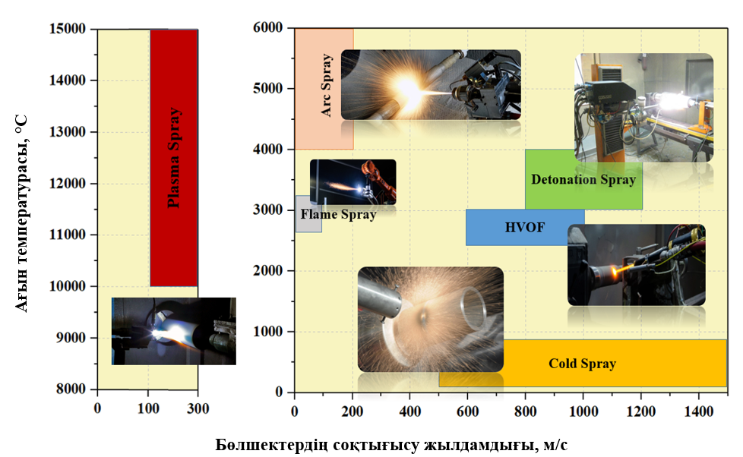

1.1 сурет – Әртүрлі газдық термиялық тозаңдау әдістері үшін бөлшектердің жылдамдықтары мен температура арасындағы байланыстар

Газдық термиялық тозаңдау әдістерінің негізгі айырмашылықтары ағынның (жалынның) температурасымен және жылдамдығымен анықталады. Бұл параметрлер ұнтақ бөлшектерінің жылулық және кинетикалық энергиясын, олардың балқу немесе жұмсару дәрежесін, сондай-ақ төсеніш бетіне соғылу жағдайларын айқындайды.
Жалынды тозаңдау – технологиялық тұрғыдан қарапайым әрі қолжетімді процестер қатарына жатады, алайда WC-негізді жабындар үшін ол, әдетте, бөлшектер жылдамдығының шектеулілігіне және жабынның тығыздалу дәрежесінің төмен болуына байланысты жоғары жылдамдықты әдістерден қалып қояды. Бұл жабынның кеуектілігінің артуына және ламеллааралық ақаулар санының көбеюіне әкеледі, ал мұндай жағдайлар абразивтік, эрозиялық және коррозиялық әсерлер жағдайында пайдаланылатын WC-Co-Cr жабындары үшін аса қолайсыз болып табылады. Карбидті металл-керамикалық жабындарға арналған заманауи шолулар минималды кеуектілік пен жоғары адгезиялық беріктілік қажет болатын «ауыр» жұмыс жағдайлары үшін жоғары жылдамдықты процестерге (HVOF/HVAF) ауысудың тұрақты тенденциясын көрсетеді [32].
Плазмалық тозаңдау (APS) плазмалық ағынның өте жоғары температурасымен (12000–15000 K дейін) сипатталады, бұл WC-Co-Cr ұнтақтарының тиімді балқуын қамтамасыз етеді. Алайда мұндай жоғары жылулық энергия вольфрам карбидінің қарқынды көміртексізденуіне және екіншілік фазалардың (W₂C, W, η-фазалар) түзілуіне алып келеді, бұл жабындардың тозуға төзімділігіне және трибологиялық сипаттамаларының тұрақтылығына теріс әсер етеді. Сонымен қатар, APS әдісімен алынған жабындар, әдетте, жоғары кеуектілікпен және металл байланыстырғыштың айқын тотығуымен ерекшеленеді, бұл олардың абразивтік және гидроабразивтік тозу жағдайларында қолданылуын шектейді [33, 34]. Вакуумдық плазмалық тозаңдау (VPS) басқарылатын атмосферада тозаңдау арқылы тотығу дәрежесін төмендетуге мүмкіндік береді, алайда технологиялық күрделілігі мен жабдықтың жоғары құны WC-Co-Cr жабындары үшін оның өнеркәсіптік қолданылуын едәуір шектейді [35]. Плазмалық тозаңдау процесінің принциптік сұлбасы 1.2-суретте көрсетілген [36–38].
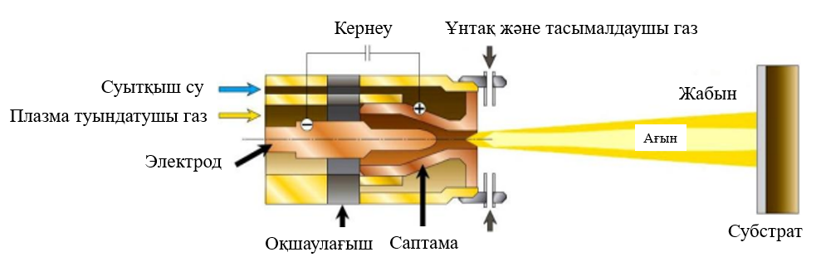

1.2 сурет – Плазмалық тозаңдау процессінің принциптік сұлбасы [36]

Детонациялық тозаңдау (D-Gun) бөлшектердің аса жоғары жылдамдықтары (800-1000 м/с дейін) есебінен жоғары адгезиялық беріктікке ие тығыз жабындарды қалыптастыруды қамтамасыз етеді. WC-Co-Cr жабындары үшін бұл әдіс кеуектілікті едәуір төмендетуге және микроқаттылықты арттыруға мүмкіндік береді [39]. Алайда процесс аппараттық тұрғыдан күрделі, қауіпсіздік талаптарының жоғары болуымен және жабын құрылымының тозаңдау параметрлеріне айқын сезімталдығымен сипатталады. Қазіргі заманғы жарияланымдарда детонациялық WC-жабындардағы қалдық кернеулердің маңызды рөлі және олардың трибологиялық сипаттамаларына әсері ерекше атап өтіледі, бұл процестің жоғары энергетикалық сипатын және режимдерге сезімталдығын растайды [40]. Нәтижесінде D-Gun жоғары тиімді, бірақ негізінен мамандандырылған технология ретінде қарастырылады, ол қайталанғыштығы мен масштабталуы бойынша сериялық өндіріс пен күрделі геометриялы бұйымдарды өңдеу кезінде көбінесе HVOF әдісінен қалып қояды [41]. Сонымен қатар, процестің импульстік сипаты, өңделетін бөлшектердің өлшемдерінің шектеулілігі, төмен өнімділік және жабынның фазалық құрамын басқарудың күрделілігі D-Gun технологиясының сериялық өндірісте кеңінен қолданылуын тежейді [42]. Детонациялық тозаңдау процесінің принциптік сұлбасы 1.3-суретте көрсетілген.
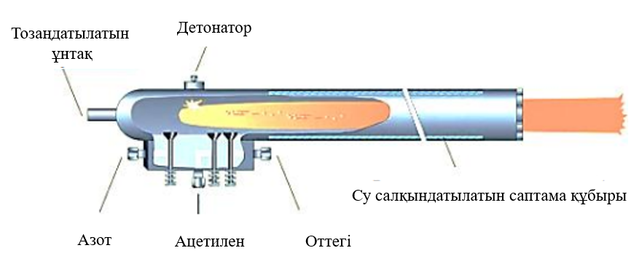
1.3 сурет – Детонациялық тозаңдау процессінің принциптік сұлбасы [36]

Жоғары жылдамдықты газдық жалынмен тозаңдау әдісі (HVOF) қазіргі уақытта WC-Co-Cr жабындарын алудың ең тиімді газдық термиялық тәсілдерінің бірі ретінде қарастырылады. HVOF әдісінің айрықша ерекшелігі – жалын температурасының салыстырмалы түрде төмен болуы (2500–3200 K) мен бөлшектердің аса жоғары жылдамдығының (500–900 м/с) үйлесуі, бұл бөлшектердің төсеніш бетіне соғылуы кезінде вольфрам карбидінің жылулық деградациясын барынша азайта отырып, олардың қарқынды пластикалық деформациялануын қамтамасыз етеді [43, 44]. Процестің принциптік сұлбасы 1.4-суретте көрсетілген.

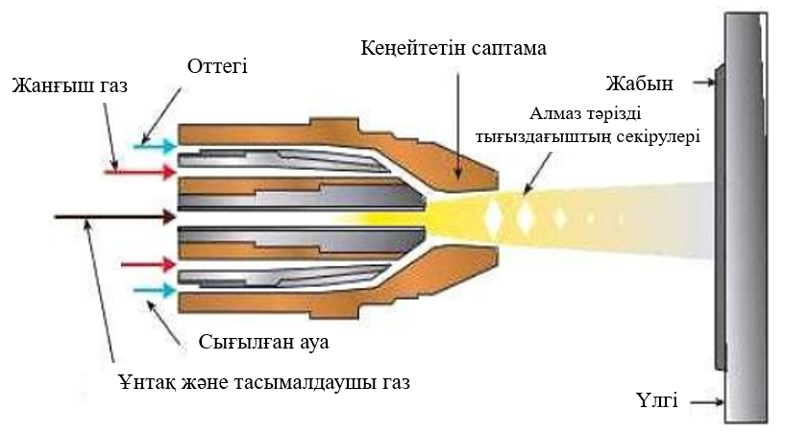
1.4 сурет – Жоғары жылдамдықты газдық жалынмен тозаңдаудың принциптік сұлбасы [45]

Көптеген зерттеулер HVOF әдісімен алынған WC-Co-Cr жабындарының келесі сипаттамалармен ерекшеленетінін көрсетеді: төмен кеуектілік (әдетте < 1 %, ал оңтайлы режимдерде < 0,1 %); WC карбидінің көміртексізденуінің минималды деңгейі және бастапқы фазалық құрамның сақталуы; жоғары микроқаттылық (900–1200 HV_{0.1}); бөлшектердің механикалық бекітілуі мен қалдық сығымдаушы кернеулер есебінен адгезиялық беріктіктің артуы; APS және D-Gun әдістерімен алынған жабындармен салыстырғанда тозуға, эрозияға және коррозияға төзімділіктің жоғары деңгейі [21, 40, 46]. WC-Co-Cr жүйесіндегі байланыстырғыш ретінде хромның болуы жабындардың коррозияға төзімділігін арттыратын пассивтендіруші оксидтік қабықшалардың түзілуіне ықпал етеді, ал HVOF әдісі сол байланыстырғыштағы Cr элементінің біркелкі таралуын және тозаңдау процесінде минималды тотығуды қамтамасыз ететінін ерекше атап өткен жөн [5].
Жоғары жылдамдықты газ-ауалық тозаңдау әдісі (HVAF) HVOF технологиясының дамытылған нұсқасы болып табылады және тотықтырғыш ретінде ауаны қолдануымен ерекшеленеді, бұл бөлшектердің жоғары жылдамдығын сақтай отырып, жалын температурасының төмендеуіне әкеледі. Осыған байланысты HVAF әдісі вольфрам карбидінің тотығу дәрежесін және термиялық ыдырауын қосымша түрде азайтуға мүмкіндік береді, бұл WC-құрамды жабындардың бастапқы фазалық құрамын сақтау үшін аса маңызды [47, 48].
Бірқатар зерттеулерде HVAF әдісімен алынған WC-Co-Cr жабындарының өте төмен кеуектілікпен және екіншілік фазалардың минималды мөлшерімен сипатталатыны көрсетілген. Алайда жалын температурасының төмен болуы ірі фракциялы WC-Co-Cr ұнтақтарын тозаңдау мүмкіндіктерін шектейді және Co-Cr байланыстырғышының пластикалық деформациясының жеткіліксіздігіне әкелуі мүмкін, бұл өз кезегінде жабынның адгезиялық беріктігіне және құрылымының қайта өндірілу тұрақтылығына әсер етеді [49, 50]. Сонымен қатар, қазіргі уақытта HVAF технологиясын өнеркәсіпте қолдану, жабдықтың салыстырмалы түрде аз таралуымен және ұнтақ материалдарының сапасына қойылатын жоғары талаптармен шектеледі. Осыған байланысты HVAF технологиясының болашағы зор болғанымен, интенсивті абразивтік және гидроабразивтік тозу жағдайларында WC-Co-Cr жабындарын алудың ең әмбебап әрі технологиялық тұрғыдан тұрақты әдісі ретінде HVOF әдісі өз маңыздылығын сақтап отыр.
Газдық термиялық тозаңдау әдістерінің салыстырмалы талдауы WC-Co-Cr жабындарын әртүрлі технологияларды қолдана отырып алу мүмкіндігіне қарамастан, HVOF тозаңдауы құрылымдық тығыздықты, фазалық тұрақтылықты және пайдалану қасиеттері арасындағы оңтайлы тепе-теңдікті қамтамасыз ететін көрсетеді. Плазмалық тозаңдаумен салыстырғанда, HVOF әдісі WC карбидінің термиялық ыдырауын барынша азайтады, ал детонациялық тозаңдаумен салыстырғанда технологиялық икемділігімен және өнеркәсіптік қайта өндірілуінің жоғары болуымен ерекшеленеді. Осылайша, әдеби деректерді талдау негізінде интенсивті абразивтік, эрозиялық және коррозиялық тозу жағдайларында жұмыс істеуге арналған жоғары сапалы WC-Co-Cr жабындарын алудың ең мақсатқа сай әрі технологиялық тұрғыдан негізделген тәсілі ретінде HVOF әдісін қарастыруға болады.
1.3 Газдық термиялық тозаңдау кезінде WC-Co-Cr жабындарының құрылымдық-фазалық күйін қалыптастырудың шешілмеген мәселелері мен әдеби деректерді талдау
Отандық және шетелдік зерттеулерге жүргізілген талдау газдық термиялық тозаңдау әдістері белгіленген эксплуатациялық қасиеттерге ие металлокерамикалық жабындарды қалыптастырудың негізгі құралдарының бірі болып табылатынын көрсетеді. Металл байланыстырғышы бар вольфрам карбиді негізіндегі металлокерамикалық жабындар дәстүрлі беттік беріктендіру әдістері жеткіліксіз тиімді болатын қарқынды абразивті, эрозиялық және коррозиялық әсерлер жағдайында кеңінен қолданылады. Бұл ретте көптеген авторлар жоғары жылдамдықты тозаңдау әдістерін (HVOF, HVAF, детонациялық тозаңдау) тығыз, тозуға және коррозияға төзімді WC-Co-Cr негізіндегі жабындарды алудың ең перспективалы тәсілдері ретінде қарастырады.
[51–55] жұмыстарында WC-Co және WC-Co-Cr жабындарының құрылымдық-фазалық күйі – ұнтақ бөлшектері қарқынды қыздырылып, дыбыстан жоғары жылдамдықтарға дейін үдетіліп және төсеніш бетіне жоғары энергиялы соққы жасайтын күрделі термокинетикалық әсер жағдайында қалыптасатыны көрсетілген. Дәл осы факторлардың үйлесуі WC карбидті фазасының сақталу дәрежесін, көміртектің жоғалу (декарбюризация) деңгейін және байланыстырғыш матрицадағы фазалық түрленулердің сипатын анықтайды.
Зерттеушілердің басым көпшілігі WC-құрамды жабындарды газдық термиялық тозаңдау кезіндегі басты мәселе – вольфрам карбидінің көміртексізденуі болып табылатынымен келіседі, бұл дивольфрам карбиді (W₂C), металл вольфрамы (W) және Co-W-C жүйесінің η-фазаларының (Co₃W₃C, Co₆W₆C) түзілуіне әкеледі. Аталған фазалардың қалыптасуы жалынның жоғары температурасына, WC-тің оттекпен және байланыстырғыш фазамен өзара әрекеттесуіне, сондай-ақ бөлшектердің төсеніш бетіне соғылған кездегі жылдам салқындауына байланысты. Бірқатар зерттеулерде [51, 54, 56–60] η-фазалар мен металл вольфрамының түзілуі байланыстырғыш матрицаның морттануына, жарықшаққа төзімділіктің төмендеуіне және тозуға қарсы тұру қабілетінің нашарлауына алып келетіні көрсетілген. Алайда, әдебиеттерде көміртексізденудің қандай шекті дәрежесінен кейін жабынның пайдалану қасиеттері нашарлай бастайтыны жөнінде бірыңғай пікір әлі қалыптаспаған.
Мысалы, Schwetzke және Kreye [52], сондай-ақ Sudaprasert және оның әріптестері [31] жүргізген зерттеулерде фазалық түрленулердің айтарлықтай жоғары дәрежесінде (60 %-ға дейін) де жабынның тозуға төзімділігі жоғары деңгейде сақталуы мүмкін екені анықталған. Авторлар мұны бөлшектердің неғұрлым толық балқуымен және соққы кезінде карбид түйіршіктерінің механикалық бұзылуының азаюымен байланыстырады. Сонымен қатар, басқа жұмыстарда [61, 62] η-фазалары мен металл вольфрамының үлесінің артуы қатты карбидті фазаның мөлшерінің азаюына және фазааралық байланыстардың деградациясына байланысты тозудың жеделдеуіне әкелетіні көрсетілген. Олай болса, WC фазалық түрлендірулерінің рұқсат етілген деңгейі туралы мәселе пікірталас болып қала береді және жүйелі зерттеуді қажет етеді.
Кобальт матрицасының байланыстырғыш фазасына хром енгізу көптеген авторлар тарапынан жабындардың пайдалану сипаттамаларын арттырудың тиімді тәсілі ретінде қарастырылады. [15, 19, 20, 63–65] еңбектерінде Co-Cr матрицасының WC-Co жүйесімен салыстырғанда коррозияға және эрозияға төзімділікті жоғары деңгейде қамтамасыз ететіні көрсетілген, бұл WC карбидінің ыдырауын тежеумен, Cr₂O₃ қорғаныш оксидтік фазаларының түзілуімен және карбид бөлшектерінің когезиясының жақсаруымен түсіндіріледі. Сонымен қатар, хром байланыстырғыш фазаның тұрақтануына ықпал етіп, металл вольфрамының түзілу бейімділігін төмендетеді. Алайда [54, 61] зерттеулерінде хромның болуы Cr₇C₃ және Cr₂₃C₆ екіншілік карбидтерінің түзілуіне әкелуі мүмкін екені атап өтіледі, олардың жабындардың трибологиялық қасиеттеріне әсері әлі де жеткілікті зерттелмеген. Әдебиеттерде бұл фазалардың беріктендіргіш рөл атқаратыны немесе керісінше, циклдік жүктемелер жағдайында жабын құрылымының морттануына ықпал ететіні жөнінде бірыңғай пікір қалыптаспаған.
Жабындардың құрылымы мен қасиеттеріне елеулі әсер ететін ол - газдық термиялық процестің түрі және тозаңдау параметрлері. [55, 59, 66–69] еңбектерінде HVAF әдісімен алынған жабындардың көміртексіздену дәрежесінің төменірек болуымен және карбид түйіршіктерінің ұсақтау өлшемімен сипатталатыны көрсетілген, ал HVOF әдісімен алынған жабындар көбінесе W₂C және W фазаларының түзілуі есебінен жоғары қаттылықты көрсетеді. Алайда HVOF пен HVAF әдістерін тікелей салыстыру ұнтақтардың құрамындағы айырмашылықтармен, отын түрімен және жабдықтың конструктивтік ерекшеліктерімен күрделене түседі, бұл әмбебап заңдылықтарды қалыптастыруды қиындатады.
Тағы бір қиындық - ұнтақ құрамы, отын түрі, тозаңдау жүйесінің конструкциясы және қасиеттерді бағалау әдістеріндегі айырмашылықтарға байланысты әртүрлі зерттеулердің нәтижелерін тікелей салыстыру қиын. Соның нәтижесінде WC-Co-Cr жабындарының қасиеттерін тек тозаңдау параметрлері негізінде болжауға мүмкіндік беретін әмбебап заңдылықтар әлі қалыптаспаған.
Бірқатар зерттеулерде [54, 59–60, 70] тозаңдау параметрлерінің (жалын түрі, тозаңдау қашықтығы, бөлшектер жылдамдығы, газ шығыны) жабындардың фазалық құрамы мен кеуектілігін басқарудағы шешуші рөлі атап көрсетіледі. Тозаңдау қашықтығының ұлғаюы және жалынның тотықтырғыш сипаты кеуектіліктің артуына және фазалық түрленулердің күшеюіне әкелетіні анықталған. Сонымен қатар, зерттеулердің басым бөлігінде жекелеген параметрлердің әсері ғана қарастырылып, олардың микрокұрылымға, қалдық кернеулерге және жабындардың пайдалану ұзақ мерзімділігіне бірлескен әсері жүйелі түрде талданбаған.
Зерттеулердің маңызды бағыттарының бірі HVOF әдісімен алынған WC-Co-Cr жабындары бар бөлшектердің шаршау беріктігін бағалау болып табылады. Nguyen және оның әріптестері жүргізген жұмыстарда [71–75] қатты хромдау әдісіне қарағанда, HVOF-жабындары болат негіздердің шаршау беріктігін қалдық сығымдаушы кернеулердің түзілуі есебінен арттыра алатыны көрсетілген. Алайда жабынның құрылымдық-фазалық күйінің (карбидтер өлшемі, η-фазалардың мөлшері, кеуектілік) шаршау арқылы бұзылу үдерісіне әсері қазіргі уақытқа дейін жеткілікті деңгейде зерттелмеген, яғни бұл мәселе тек жекелеген қырлары бойынша ғана қарастырылған.
Эрозиялық және коррозиялық төзімділікке арналған зерттеулерді талдау [6, 20, 41, 69–70, 76–83] HVOF әдісімен алынған WC-Co-Cr жабындарының қатты хромдауға ең тиімді баламалардың бірі болып табылатынын көрсетеді. Сонымен қатар жабындардың эрозиялық сипаты көп жағдайда микрокұрылымның біртексіздігімен, кеуектердің болуымен және әлсіз фазааралық шекаралармен анықталатыны белгіленген. Эксперименттік деректердің едәуір көлеміне қарамастан, эрозия, коррозия және шаршау әсерлерінің бірлескен ықпалы жағдайында жабындардың бұзылу механизмдері әлі күнге дейін жеткілікті деңгейде жүйелендірілмеген.
Ерекше қызығушылықты тудыратын жұмыстардың бірі – бастапқы ұнтақты және жабынның микрокұрылымын модификациялауға бағытталған жұмыстар болып табылады [84], онда көміртексізденуді дерлік толық жою және ультрадисперсті құрылым қалыптастыру мүмкіндігі көрсетілген. Алайда бұл тәсілдер әзірге фрагментарлы сипатқа ие болып отыр, ал оларды WC-Co-Cr жүйелеріне және HVOF әдісінің өнеркәсіптік режимдеріне бейімдеу мәселелері әлі де ашық күйінде қалуда.

1.4 Зерттеудің міндеттерін қою
Әдеби дереккөздерге жүргізілген талдау WC-Co-Cr негізіндегі металлокерамикалық жабындарды алу мен қолдануға арналған зерттеулер көлемінің едәуір көп болуына қарамастан, газдық термиялық тозаңдау кезінде олардың құрылымдық-фазалық күйінің қалыптасуына қатысты бірқатар принциптік мәселелердің әлі де шешілмегенін көрсетеді. Атап айтқанда, ғылыми әдебиеттерде жоғары жылдамдықты газдық жалынды тозаңдау режимдерінің вольфрам карбидінің көміртексіздену процестеріне және соған байланысты жабындағы фазалық түрленулерге әсер ету заңдылықтары жөнінде бірыңғай түсінік қалыптаспаған.
Тозуға, эрозияға және коррозияға төзімділікті қоса алғанда, WC-Co-Cr жабындарының өнімділік қасиеттерінің кешенін қалыптастыруда дивольфрам карбиді (W₂C), Co-W-C жүйесінің η-фазалары және хром карбидтері сияқты қайталама фазалардың рөлі жеткіліксіз зерттелген күйінде қалып отыр. Әдеби деректердің сәйкес келмеуі карбид фазасының фазалық түрленулерінің рұқсат етілген деңгейін және олардың әртүрлі жұмыс жағдайларындағы жабындардың беріктігіне әсерін біржақты бағалауға мүмкіндік бермейді.
Сонымен қатар, зерттеулердің басым бөлігінде тозаңдаудың технологиялық параметрлері, яғни жалын температурасы, бөлшектердің жылдамдығы мен қызу дәрежесі, газ шығыны, тозаңдау қашықтығы мен ұнтақ материалының сипаттамалары жеке-жеке қарастырылады, нақты айтқанда бұл аталған параметрлердің жабындардың микрокұрылымына, фазалық құрамына, қалдық кернеулеріне және ұзақ мерзімділігіне әсері бірлескен түрде кешенді талданбаған. Соның салдарынан WC-Co-Cr жабындарының эксплуатациялық қасиеттерін нашарлатпай, олардың құрылымдық-фазалық күйін мақсатты түрде басқаруға мүмкіндік беретін ғылыми негізделген ұсынымдар әзірге қалыптаспаған.
Осыған байланысты өзекті ғылыми-техникалық міндет WC-Co-Cr жабындарын минималды декарбонизация дәрежесімен, ұтымды фазалық құраммен және тозуға, эрозия мен коррозияға төзімділіктің жоғарылауымен қалыптастыруды қамтамасыз ететін жоғары жылдамдықты газдық жалынмен тозаңдау параметрлерін оңтайландырудың тиімді тәсілдерін әзірлеу болып табылады.
Диссертациялық жұмыстың мақсаты тозуға, эрозияға және коррозияға төзімділігі жоғары WC-Co-Cr негізіндегі металл керамикалық жабындарды әзірлеу, сондай-ақ жоғары жылдамдықты газдық жалынмен тозаңдандырудың (HVOF) технологиялық режимдеріне және бастапқы ұнтақ материалының сипаттамаларына байланысты олардың құрылымы мен қасиеттерінің қалыптасу заңдылықтарын белгілеу.
Қойылған мақсатқа қол жеткізу үшін жұмыста мынадай негізгі міндеттерді шешу көзделеді:
- CFD модельдеуін қолдана отырып, HVOF-тозаңдауы кезінде әртүрлі фракциялы WC-Co-Cr ұнтақ бөлшектерінің үдеуі мен қызу заңдылықтарын орнату және ұнтақтың ұтымды фракциялық құрамын негіздеу;
- WC-Co-Cr жабындарының құрылымдық-фазалық күйіне ұнтақтың фракциялық құрамы мен морфологиясының әсерін анықтау;
- тозаңдау қашықтығына және жұмыс газдарының шығынына байланысты WC-Co-Cr жабын құрылымының қалыптасу заңдылықтарын анықтау;
- WC-Co-Cr жабындарының механикалық, трибологиялық және коррозиялық сипаттамаларына микроқұрылымдық параметрлердің әсерін анықтау;
- абразивті, гидоабразивті және эрозиялық әсер ету жағдайында WC-Co-Cr жабындарының жұмыс төзімділігіне кешенді бағалау жүргізу.

2 Тәжірибелік жабдықтар, ЗЕРТТЕУ МАТЕРИАЛДАРЫ МЕН ӘДІСТЕРІ

Бұл бөлімде WC-Co-Cr металл керамикалық жабындарын алу және зерттеу үшін қолданылатын материалдар, жабдықтар мен әдістер сипатталған. Бастапқы материалдардың сипаттамалары (ұнтақ және болат төсеніші), үлгілерді дайындау, HVOF әдісімен жабын алу процесі, оттықтың газ динамикасын талдау үшін CFD модельдеуді қолдану, құрылымды зерттеу әдістері (XRD, SEM/EDS, профилометрия), механикалық, трибологиялық және пайдалану қасиеттерін бағалау әдістері (микроқаттылық, тозу, коррозия, адгезия, эрозия) келтірілген.

  - Бастапқы материалдар және үлгілерді дайындау
Металл-керамикалық жабындарды алу үшін сынақ нысаны ретінде бөлшектердің өлшемдік таралуы 15-45 мкм болатын кобальт-хром матрицасынан тұратын (86WC-10Co-4Cr) вольфрам карбиді ұнтағы таңдалды. Жабынды алуға арналған төсеніш ретінде 30Х13 маркалы жоғары легірленген коррозияға төзімді болат қолданылды. Төсеніштің де, 86WC-10Co-4Cr ұнтағының да химиялық құрамы 2.1 кестеде келтірілген.

2.1 кесте – Төсеніш материалы (МЕМСТ 5632-2014) мен ұнтақтың химиялық құрамы (МЕМСТ 54570-2011), % -бен

Төсеніш материалы 30Х13 болаты (МЕМСТ 5632-2014), массалық %
C | Si | Mn |  | P | S | Cr |  | Mo | Ni | V |  | Ti | Cu | W |  | Fe
0,26 - 0,35 | <0,8 | <0,8 |  | <0,03 | <0,025 | 12 - 14 |  | <0,3 | <0,6 | <0,2 |  | <0,2 | <0,3 | <0,2 |  | негізі
86WC-10Co-4Cr ұнтағы (МЕМСТ 54570-2011), массалық %
C |  |  | Co |  |  |  | Cr |  | Fe |  | Басқа элементтер |  |  |  | W
5,34 |  |  | 9,86 |  |  |  | 4,03 |  | 0,08 |  | 0,03 |  |  |  | негізі

Жоғары жылдамдықты газдық жалынымен тозаңдауды қолдана отырып, кобальт-хром матрицалы (86WC-10Co-4Cr) вольфрам карбидті жабындарын алу бойынша тәжірибе жүргізу үшін 30X13 болат материалынан диаметрі 50 мм, қалыңдығы 4 мм үлгілер кесілініп алынды. Жабынды алу алдында төсеніш беті тегістелді, үлгілердің орташа бетінің кедір-бұдырлығы 0,2 мкм-ден аз болды. Үлгілердің көлденең қимасын зерттеуге арналған тегістеуіштер механикалық тегістеу мен жылтыратуды қамтитын стандартты әдістемеге сәйкес дайындалды. Тегістеу әр түрлі ұнтақталған металлографиялық тегістеу қағазында қолмен жүргізілді, біртіндеп іріден ұсақ абразивке көшті. Абразивтерді ауыстырған кезде, тегістеу бағыты 90°-қа өзгертіліп, алдыңғы қадамдағы іздер жойылды. Жылтырату маталы тегістеу дөңгелегіне жағылған алмаз пасталар арқылы, біртіндеп кішірейтілген ұнтақ өлшемдерімен орындалды. Пастаны ауыстырған кезде, алдыңғысынан қалған қалдық мұқият алынып тасталды. Жылтыратудан кейін кесінділер спиртпен шайылып, сүзгі қағазымен кептірілді.

2.2 Жоғары жылдамдықты газдық жалынмен тозаңдау әдісі
30X13 болат үлгілерінің бетіне алынған 86WC-10Co-4Cr жабындары PlasmaScience ЖШС ғылыми-зерттеу және өндірістік орталығындағы HVOF (жоғары жылдамдықты оттегі отыны) жоғары жылдамдықты газдық жалынмен тозаңдау қондырғысын пайдалана отырып алынды. HVOF қондырғысы бірнеше негізгі компоненттерден тұрады: бүркігіш пистолет (саптама), ұнтақ дозаторы, газды басқару пульті, қысым өлшегіш панель, салқындату жүйесі және басқару жүйесі (сурет 2.1).
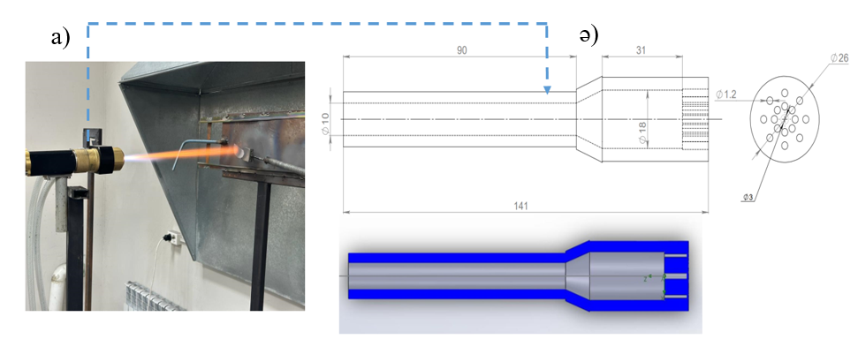

2.1 сурет – HVOF жоғары жылдамдықты газдық жалынмен тозаңдау оттығы (a) және оның принциптік сызбасы (ә)

HVOF газдық-термиялық оттығының ішкі сызбасы және оның үш өлшемді кескіні 2.2-суретте көрсетілген.

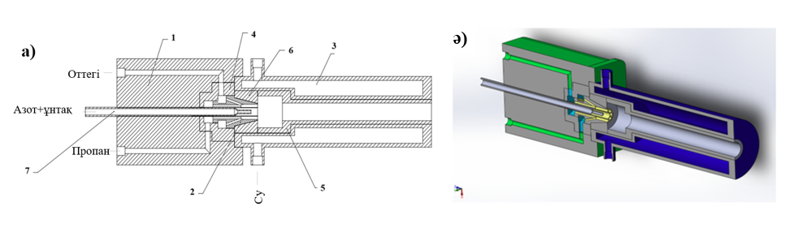
1 - оттық корпусы, 2 - жану камерасы, 3 - салқындату жүйесі, 4 - араластырғыш корпус, 5 - саптама (бүркігіш), 6 - жалғауыш, 7 - ұнтақты беруге арналған түтік

2.2 сурет – HVOF газдық-термиялық оттығының ішкі сызбасы (а) және оның үш өлшемді кескіні (ә)

Тәжірибелер үшін жанғыш қоспалар ретінде пропан (C₃H₈) және оттегі (O₂) негізіндегі отын-оттегі қоспалары таңдалды. Сипатталған жоғары жылдамдықты газдық жалынмен тозаңдау (HVOF) жүйесі жылу энергиясын өндіру үшін газды жағу арқылы жұмыс істейді. Бұл энергия ұнтақ бөлшектерін балқыту мен үдету үшін қажет. Бұл қондырғының ерекшелігі - ұнтақ бөлшектерін 700 м/с дейінгі дыбыстан жоғары жылдамдыққа дейін үдеткіш қабілеті. Газ баллондарындағы пропан мен оттегі отын ретінде пайдаланылады, ал жүйені салқындату үшін компрессордан сығылған ауа және салқындатқыштан су қолданылады. Газ қысымы екі газ үшін де параметрлерді орнатуға мүмкіндік беретін басқару панелі арқылы реттеледі. Жоғары қысымда газдар жану камерасында араласады, содан кейін ұнтақ дозатордан тасымалдаушы газ арқылы оттыққа беріледі. Оттықтан шыққан бөлшектер жалынға келіп түседі, сол жерде пластикалық күйге дейін қызады. Содан кейін балқытылған бөлшектер алдын ала өңделген бетке (төсенішке) жоғары жылдамдықпен жабысып, қорғаныс жабынын құрайды.

  - Жоғары жылдамдықты газдық жалынмен тозаңдау процесін талдауға арналған есептік гидродинамика (CFD) әдістемесі
Гидромеханиканың қазіргі заманғы міндеттерінің көпшілігінде аналитикалық шешімдер жоқ. Эксперименттік тәсілдерді қолдану қолжетімді жабдықтармен, шарттардың салыстырмалы түрде тар диапазонымен және аэродинамикадағы эксперименттік өлшеулердің жоғары құнымен шектеледі. Сондықтан жоғары өнімді есептеулердің дамуымен сандық модельдеу сұйықтық, газ және плазма ағындарын сипаттаудың негізгі құралына айналды [85-87].
Бұл зерттеуде газдық термиялық бүркігіштегі жану құбылысы SolidWorks-FloEfd бағдарламалық жасақтама пакетін пайдалана отырып, есептік гидродинамика (CFD) әдісімен есептелді. Жанғыш газдар ағыны жану камерасы мен саптамадағы жылдамдықтың, қысымның, температураның және турбуленттіліктің таралуын есептеу арқылы CFD әдісінің көмегімен модельденді. Модельдеу [87, 88] әдебиеттерде ұсынылған әдістерге сәйкес k-ε турбуленттілік моделіне негізделіп жүргізілді.
Есептеуіш гидродинамикасы (CFD, Computational Fluid Dynamics) - сұйықтықтар мен газдар ағынын модельдеуге арналған Навье-Стокс теңдеулерін және жылу мен масса алмасу теңдеулерін шешуге негізделген сандық әдіс. CFD-ның негізгі мақсаты - ағындағы әртүрлі фазалардың, температуралардың және қысымдардың өзара әрекеттесуі кезінде болатын күрделі процестерді сандық зерттеу. Бұл жағдайда есептеуіш сандық динамикасы (ЕСД) газдар мен ұнтақ бөлшектері арасындағы күрделі жылулық және динамикалық өзара әрекеттесуді ескеруді талап ететін жоғары жылдамдықты газдық жалынды тозаңдау әдісін талдау үшін қолданылады.
CFD - жану камералары немесе тозаңдау аймақтары сияқты күрделі жүйелерде температураның, қысымның және жылдамдықтың таралуын модельдеуге мүмкіндік береді. Бұл, әсіресе, алынған жабынның тұрақтылығы мен сапасын қамтамасыз ету үшін температура режимдерін басқару маңызды болып табылатын процестер үшін өте маңызды. Сондай-ақ, бөлшектердің бетке келіп соғылу сәтінде пайда болатын жылу және динамикалық әсерлерді модельдеуге және осы факторлардың жабынның адгезия сапасына әсерін бағалауға көмектеседі [87].
CFD әдісі сандық теңдеулерді дискреттеу әдістеріне, мысалы, шекті көлемге, шекті элементке немесе шекті айырмашылық әдістеріне негізделген. Бұл әдістер күрделі сұйықтық ағынының теңдеуін көптеген ұсақ ұяшықтарға жіктейді (дискреттеу), олар үшін ағын параметрлері сандық түрде шешіледі. Әрбір ұяшықта процестің толық көрінісін беру үшін қысымның, жылдамдықтың, температураның, заттар концентрациясының және басқа параметрлердің өзгерістері есептеледі.
SolidWorks бағдарламасында сұйық ортаның қозғалысы мен жылу алмасуы Навье-Стокс теңдеулерінің көмегімен модельденеді. Бұл теңдеулер массаның, импульстің және энергияның сақталу заңдылықтарын берілген орта үшін стационарлық емес жағдайда сипаттайды. Сонымен қатар, сұйықтық компоненттерінің күй теңдеулері, сондай-ақ осы компоненттердің тұтқырлығы мен жылу өткізгіштігінің температураға эмпирикалық тәуелділігі ескеріледі. Ньютондық емес сұйықтықтар үшін тұтқырлық коэффициентінің ығысу деформациясының жылдамдығына және температураға тәуелділігі пайдаланылады, ал сығылатын сұйықтықтар тығыздықтың қысымға тәуелділігімен сипатталады. Бұл теңдеулер турбулентті, ламинарлы және өтпелі токтарды модельдеу үшін қолданылады (ламинарлы және турбулентті арасындағы ауысу Рейнольдс санының критикалық мәнімен анықталады) [89].
2.1 көрсетілген массаның сақталу теңдеуі (үздіксіздік) жану камерасы мен саптама арқылы газдың қозғалысын талдайтын газ ағынындағы массаның сақталу заңын сипаттайды:

$\frac{∂ρ}{∂t}+∇*\left(ρϑ\right)=0$ (2.1)

мұндағы: ρ - газдың тығыздығы, (кг/м³); υ - газ жылдамдығының векторы, (м/с); t - уақыт, (с).

Бұл теңдеу жану камерасына түсетін массаның одан шығатын массаға тең болуы керектігін көрсетеді.

2.2 көрсетілген импульстің сақталу теңдеуі (Навье-Стокс теңдеуі) қысым градиенті мен тұтқырлықты қоса алғанда, күштердің әсерінен жану камерасы мен саптамадағы газдар қоспасының қозғалысын сипаттайды:

$\frac{∂(ρϑ)}{∂t}+∇*\left(ρϑϑ\right)=-∇p+∇*τ+f$ (2.2)

мұндағы: p - қысым, (Н/м² немесе Па); τ - тұтқыр кернеулердің тензоры, (Па); f - сыртқы күштер (мысалы, гравитация немсее турбуленттілік күші), (Н); υ - ағын жылдамдығы, (м/с).

Бұл заң жану камерасындағы газдардың қозғалысын да, олардың жоғары жылдамдықты ағын пайда болатын саптама арқылы үдеуін де сипаттайды.

2.3 көрсетілген энергияның сақталу теңдеуі пропанның оттегімен араласқан жануын сипаттайды, ол көп мөлшерде жылу бөледі. Бұл теңдеу газдың ішкі және кинетикалық энергиясын, сондай-ақ химиялық реакциялар нәтижесінде жылу алмасуды және жылу бөлінуін ескереді:

$\frac{∂(ρE)}{∂t}+∇*\left(ϑ\left(ρE+p\right)\right)=∇*\left(k∇T\right)+Ф+Q$ (2.3)

мұндағы: E - толық энергия (ішкі және кинетикалық энергияларды қамтиды), (Дж); k - жылу өткізгіштік, (Вт/м·К); T - температура, (К); Φ - энергияның диссипациясы (үйкеліс пен турбуленттіліктен пайда болатын жылу), (Вт); Q - пропанның жануындағы химиялық реакция нәтижесінде бөлінетін жылу, (Дж).
Турбулентті ағындарды модельдеу үшін (инженерлік тәжірибеде жиі кездеседі) Навье-Стокс теңдеулері турбуленттіліктің шағын масштабты уақыт деңгейіндегі ағын параметрлеріне әсерін ескере отырып, Рейнольдс бойынша орташаланады. Ағынның (қысымның, жылдамдықтың, температураның) газдинамикалық параметрлерінің орташаланған компоненттерінің ауқымды уақытша өзгерістері уақыт бойынша тиісті туындыларды енгізу арқылы ескеріледі. Нәтижесінде, теңдеулерде қосымша терминдер - Рейнольдс кернеулері бар. Бұл теңдеулер жүйесін жабу үшін SolidWorks бағдарламасында турбуленттіліктің кинетикалық энергиясын тасымалдау және оның k-ε турбуленттілік моделіндегі диссипация теңдеулерін қолданады [89, 90].
k-ε моделі газ ағынындағы турбулентті процестерді сипаттау үшін қолданылады, бұл әсіресе HVOF-қа тән жоғары жылдамдық пен қысым жағдайында маңызды. Бұл модель 2.4 және 2.5 көрсетілген екі теңдеуге негізделген:
Турбуленттіліктің кинетикалық энергиясының теңдеуі k:

$\frac{∂(ρk)}{∂t}+\frac{∂(ρku_{j})}{∂x_{j}}=\frac{∂}{∂x_{j}}\left[(μ+\frac{μ_{t}}{σ_{k}})\frac{∂k}{∂x_{j}}\right]+P_{k}-ρε$ (2.4)

Турбулентті энергияның диссипация жылдамдығының теңдеуі ε:

$\frac{∂(ρε)}{∂t}+\frac{∂(ρεu_{j})}{∂x_{j}}=\frac{∂}{∂x_{j}}\left[(μ+\frac{μ_{t}}{σ_{ε}})\frac{∂ε}{∂x_{j}}\right]+C_{1}\frac{ε}{k}P_{k}-C_{2}ρ\frac{ε^{2}}{k}$ (2.5)

мұндағы: μ - тұтқырлық, (Па*с); μ_{t} - турбулентті тұтқырлық, (Па*с); σ_{k} және σ_{ε}​ - кинетикалық энергия мен диссипацияның тұрақты модельдері, P_{k} - турбуленттіліктің кинетикалық энергиясын өндіру, (Вт/м³); C₁ және C₂​ эмпирикалық тұрақтылар болып табылады.

Бөлшектердің әрекетін модельдеу (бөлшектердің қозғалысы және қызуы). Газ ағынындағы бөлшектердің әрекетін талдау үшін бөлшектердің қозғалысы мен олардың жылу алмасуын сипаттайтын 2.6 теңдеуі қолданылады:

$\frac{dϑ_{p}}{dt}=\frac{1}{τ_{p}}\left(ϑ-ϑ_{p}\right)+g (1-\frac{ρ}{ρ_{p}})$ (2.6)

мұндағы: υ_{p}​ - бөлшектің жылдамдығы, (м/с); τ_{p​} - бөлшектің релаксация уақыты, (с); g - ауырлық күшінің үдеуі, (м/с²); ρ_{p}​ - бөлшектердің тығыздығы болып табылады, (кг/м³).
Камерадан шыққаннан кейін газ ағыны кеңею арқылы үдеуін жалғастырады. Газдардың шығудағы жылдамдығы 2.7 теңдеуде көрсетілген импульстің сақталу заңы арқылы анықталады:

$ϑ_{exit}=\sqrt{\frac{2(P_{comb}-P_{atm})}{P_{exit}}}$ (2.7)

мұндағы: P_{atm} - атмосфералық қысым, (Па); ρ_{exit​} - шығатын ұшындағы газдың тығыздығы, (кг/м³).
Бөлшектердің температурасы T_{p​} бөлшектер мен ыстық газ ағыны арасындағы жылу алмасу теңдеуі 2.8 арқылы анықталады. Бөлшектер үшін жылу балансының теңдеуі:

$m_{p}c_{p}\frac{dT_{p}}{dt}=hA(T_{g}-T_{p})$ (2.8)

мұндағы: T_{p​} - бөлшектің температурасы, (К); T_{g​} - газдың температурасы, (К); h - газдан бөлшекке дейінгі жылу алмасу коэффициенті, (Вт/(м²·К); А - бөлшек бетінің ауданы, (м²); m_{p​} - бөлшектің массасы болып табылады, (кг); p_{c​} - бөлшектің жылу сыйымдылығы, (Дж/(кг·К).
Бөлшектердің жылдамдығы υ_{p} газ ағынының әсеріне байланысты артады. Ол үшін кедергі күшін (drag force) ескеріле отырып, 2.9 қозғалыс теңдеуі қолданылады.:

$m_{p}\frac{dυ_{p}}{dt}=F_{d}=\frac{1}{2}C_{d}ρ_{g}A_{p}(υ_{g}-υ_{p})$ (2.9)

мұндағы: C_{d​} - кедергі коэффициенті; ρ_{g​} - газдың тығыздығы, (кг/м3); A_{p​} - бөлшектің көлденең қимасының ауданы, (м²); υ_{g}​ - газдың жылдамдығы, (м/с); υ_{p}​ - бөлшектің жылдамдығы, (м/с).
Пропанның оттегімен жануы жану камерасында стехиометриялық теңдеу 2.10 арқылы сипатталады:

$C_{3}H_{8}+5O_{2}→3CO_{2}+4H_{2}O+Q$ (2.10)

мұндағы: Q - реакцияның жылулық құндылығы, жану кезінде бөлінетін жылу мөлшері, (Дж).
Бұл теңдеу пропанның жануы кезінде едәуір мөлшерде энергияның бөлетіндігін көрсетеді, содан кейін ол газ қоспасы мен жабын бөлшектерін қыздыруға және жеделдетуге жұмсалады.

  - WC-Co-Cr жабындарының құрамы мен құрылымын зерттеу әдістері
Рентгенқұрылымдық талдау әдісі. Металдар мен қорытпалардың құрылысын зерттеудің кең тараған әдістерінің бірі рентгендік дифракциялық талдау (РДТ) болып табылады. Жабындардың құрылымдық және фазалық құрамын зерттеу үшін CuKα сәулеленуін қолдана отырып, X’PertPRO рентген дифрактометрі (PANalytical, Нидерланды) пайдаланылды [91]. Үлгілер стандартты әдістерді қолдана отырып дайындалды, ал барлық үлгілердің дифракциялық үлгілері бірдей жағдайларда жазылды, бұл алынған мәндерді дәлірек салыстыруға мүмкіндік берді. Зерттеулер келесі режимдерде жүргізілді: түтік кернеуі U = 40 кВ; түтік тогы I = 30 мА; экспозиция уақыты 1 с; зерттеу қадамы 0,05°, зерттелген бұрыштар диапазоны 2θ 10°-тан 100°-қа дейін болды. Дифракциялық үлгілер High Score бағдарламасы мен PDF-4 дерекқорын пайдаланып түсіндірілді, ал сандық талдау Powder Cell компьютерлік бағдарламасын пайдаланып жүргізілді.
Сканерлеуші-ЭДС талдауы бар электронды микроскопия. Жабындардың беттік микроқұрылымы мен көлденең қимасының морфологиясы Е.А. Бөкетов атындағы Қарағанды ​​университетінің зертханасында INCA ENERGY энергия дисперсиялық талдау қосымшасы (Oxford Instruments, Ұлыбритания) бар MIRA3 (Tescan, Чехия) құрылғысында сканерлеуші ​​электронды микроскопия (SEM) көмегімен және Дәулет Серікбаев атындағы Шығыс Қазақстан техникалық университетінің қорғаныс және функционалдық жабындар зертханасында Oxford Xplore 30 энергия дисперсиялық спектрлік талдау қосымшасы бар VEGA4 сканерлеуші ​​электронды микроскопын (Tescan, Чехия) пайдаланып зерттелді (сурет 2.3).

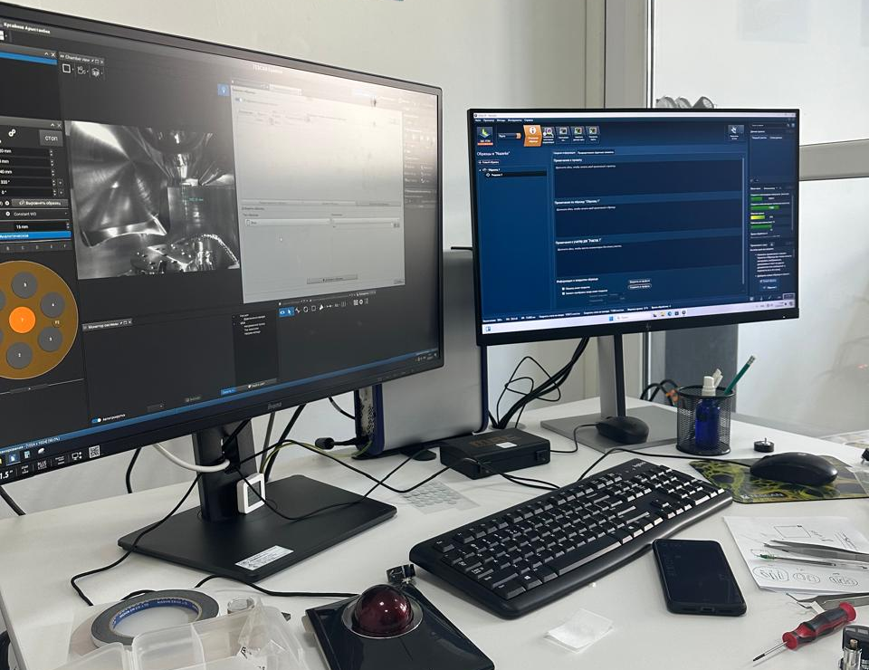

2.3 сурет - Oxford Xplore 30 энергия дисперсиялық спектрлік талдау қосымшасы бар VEGA4 сканерлеуші ​​электронды микроскоп

Профильометрия. Үлгілердің беттік кедір-бұдырлығы МЕМСТ 2789-73 «Беттік кедір-бұдырлық. Параметрлері мен сипаттамалары» стандартына сәйкес жүргізілді. Беттік морфология Тейлор-Хобсон кедір-бұдырлығын өлшейтін SURTRONIC S-100 SERIES (Ұлыбритания, Лондон) және 130 модельді профилометрді (АҚ «PROTON зауыты», Мәскеу, Ресей) пайдаланып зерттелді (сурет 2.4).

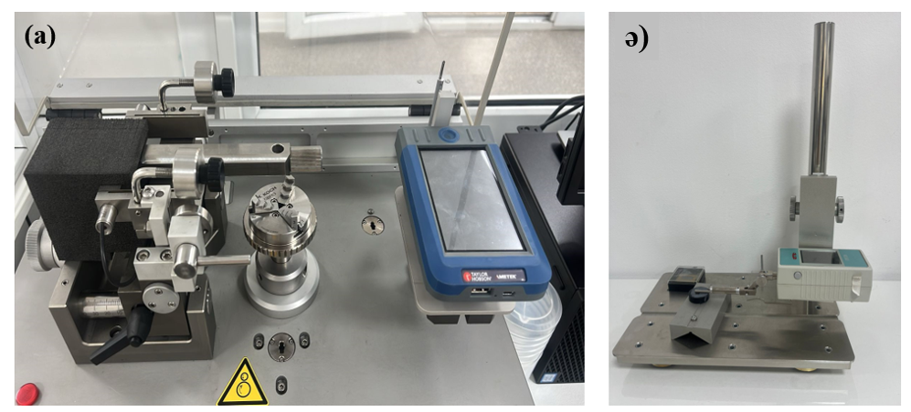

Taylor-Hobson кедір-бұдырлығын өлшейтін SURTRONIC S-100 SERIES (a) және 130 (ә) моделінің профилометрі

2.4 сурет - Материалдың бетін анықтауға арналған қондырғылар

2.5 WC-Co-Cr жабындарының механикалық, трибологиялық және пайдалану сипаттамаларын зерттеу әдістері
Микроқаттылық. Үлгілердің микроқаттылығын өлшеу МЕМСТ 9450-76 стандартына сәйкес, 100 г статистикалық жүктемемен және 10 с ұстау уақытымен Metolab 502 құралын (Metallab, Ресей) пайдалана отырып, үлгі бетіне алмас ұшын батыру арқылы жүргізілді [92]. Жүктемені алып тастағаннан кейін және алынған ойықтың параметрлерін өлшегеннен кейін, шаршы негізі бар төртқырлы пирамида үшін микроқаттылық мәндері 2.11 формуласын пайдаланып анықталды:

$$HV=\frac{P}{S}=\frac{1.854×P}{d^{2}}$$ (2.11)

мұндағы P - алмас ұшына түсірілген қалыпты жүктеме, H;
S - алынған таңбаның бүйір бетінің шартты ауданы, мм²;
d - шаршы таңбасының екі диагоналының ұзындығының арифметикалық ортасы, мм.
«Шар-диск» сызбасы бойынша трибологиялық сынақтар. Сырғанау үйкелісіне арналған трибологиялық сынақтар TRB³ трибометрінде (Anton Paar Srl, Peseux, Швейцария) стандартты шар-диск әдісін (ASTM G99) [93] қолдана отырып жүргізілді (сурет 2.5). Қарсы дене ретінде 100Cr6 жабынымен қапталған болаттан жасалған 6,0 мм диаметрлі шар пайдаланылды, сынақ нәтижесінде қолданылған параметрлер: құрғақ үйкеліс жағдайында 10 Н жүктеме және 3 см/с сызықтық жылдамдық, 2 мм қисықтық радиусы және 100 м үйкеліс жолы режимі, ал трансмиссиялық май ортасында 6 Н жүктеме және 3 см/с сызықтық жылдамдық және 300 м үйкеліс жолы режимі қолданылды. Металл-керамикалық жабындардың трибологиялық сипаттамалары тозу қарқындылығымен және үйкеліс коэффициентімен сипатталды.
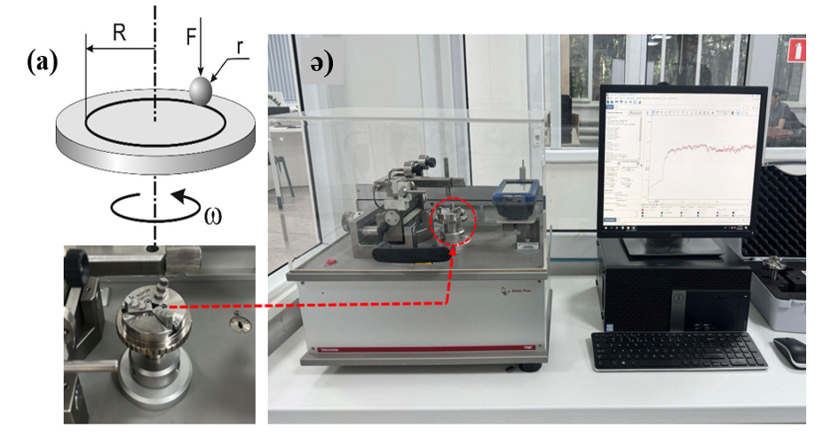
а) «Шар-диск» сызбасы; ә) TRB³ трибометрі

2.5 сурет - ASTM G99 стандартына сәйкес «Шар-диск» сызбасы бойынша үлгілерді трибологиялық сынау

Абразивті тозуға арналған сынақ.
МЕМСТ 23.208-79 [94] бойынша жабындардың абразивті тозуын бағалау үшін құрғақ құм-резеңке дөңгелектен тұратын арнайы эксперименттік стенд қолданылды (сурет 2.6).

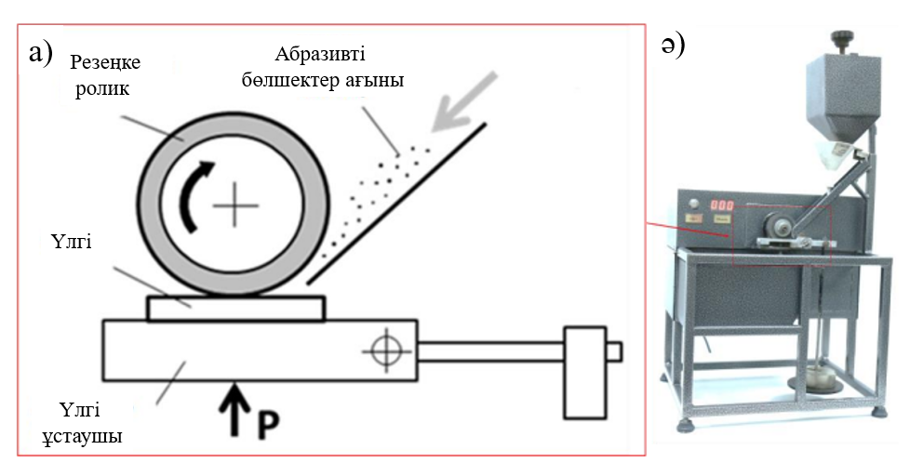
МЕМСТ-23.208-79 сәйкес «Құрғақ құм-резеңке дөңгелек» сызбасы бойынша абразивті тозу (а) және абразивті тозуға сынау қондырғысы (ә)

2.6 сурет - Үлгілерді сынауға арналған тәжірибелік стенд

Тәжірибелер 1800 айн/мин айналу жылдамдығымен жүргізілді, сынақ уақыты 30 минут деңгейінде бақыланды, ал қолданылған жүктеме 44 Н болды. Сынақ материалының тозуға төзімділігі оның тозуын эталондық үлгінің тозуымен салыстыру арқылы бағаланды. Эталондық үлгі ретінде МЕМСТ 1050-88 бойынша 190-200 HV қаттылықтағы күйдірілген күйдегі 45 болаты таңдалды. Жабынның масса жоғалтуы туралы деректерді алу үшін үлгілер сынаққа дейін және сынақтан кейін 0,1 мг дәлдікпен CRYSTAL 100 CALCE аналитикалық таразысында өлшенді. Жабындардың салыстырмалы тозуға төзімділігі үлгі массасының жоғалуына негізделіп есептелді.
Коррозиялық төзімділікке сынау
Жабындардың коррозияға төзімділігі CS300 потенциостат-гальванистатын қолдану арқылы зерттелді (сурет 2.7).

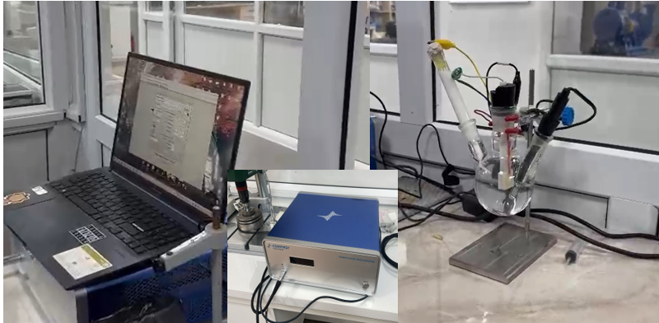

2.7 сурет - CS300 потенциостат-гальваностат
Жабындар бөлме температурасында (25°C) 1 см² ашық аумақта 3,5 салмақтық % ие NaCl ерітіндісінде сыналды. Тәжірибеде үш электродты ұяшық жүйесі қолданылды, мұнда күміс хлоридті электрод эталондық электрод болып табылды, ал платина электроды көмекші электрод ретінде қызмет етті. Әрбір поляризация экспериментінің алдында үлгі ашық тізбек потенциалы (ОСР) тұрақты күйге жеткенше 60 минут бойы электролитке батырылды. Коррозия потенциалы мен ток тығыздығы Тафель экстраполяция әдісін қолдана отырып, поляризация қисықтарынан алынды. Потенциал ОСР-мен салыстырғанда -0,1-ден 0,1 В-қа дейінгі диапазонда 0,5 мВ/с сканерлеу жылдамдығымен сканерленді. Сынақтар үш рет қайталанды, ал нәтижелер CS Studio6 бағдарламалық жасақтамасы (6.3 нұсқасы) арқылы талданды [95].
Үлгілердің коррозияға төзімділігі сонымен қатар циклдік тұзды тұман әдісін қолдану арқылы, МЕМСТ 9.308-85 «Коррозиядан және қартаюдан қорғаудың бірыңғай жүйесі» стандартына сәйкес жүргізілді. Үлгілердің коррозиялық тозуға төзімділігін бағалау үшін дистилденген су негізіндегі (95%) натрий хлоридінің (NaCl) 5% сулы ерітіндісі болып табылатын агрессивті ортада циклдік сынақтар жүргізілді. Коррозияға төзімділік сынақтары тұзды тұман мен кептірудің ауыспалы кезеңдерін қамтыды. Бірінші кезеңде үлгілер 25-35 °C температурада және 1 бар қысымда 1 сағат бойы 2.8 суретте көрсетілген тұзды тұман камерасына орналастырылды.
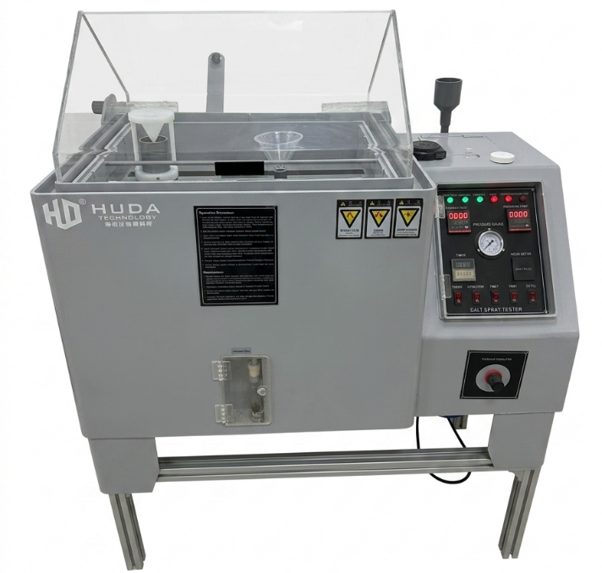

2.8 сурет - HUD-E808-60 маркалы камерасы
Әр цикл сайын үлгілер камерадан алынып, ультрадыбыстық ваннада қалдық тұздардан тазартылып, кептіру пешіне орналастырылып отырылды, онда олар 35°C температурада және 30-35% салыстырмалы ылғалдылықта 1 сағат бойы ұсталынды. Бір сынақ циклі 1 сағат тұзды тұман әсерін және 1 сағат кептіруді қамтыды. Содан кейін коррозиялық тозуға байланысты массаның жоғалуын анықтау үшін үлгілерді аналитикалық таразыларда 0,1 мг дәлдікпен өлшеу жүргізілді.

Адгезиялық беріктікке сынау
Жабынның адгезиялық беріктігін бағалау үшін ASTM C633-01 «Термиялық тозаңдаумен алынған жабындарды адгезиялық беріктікке немесе когезиялық берікке стандартты сынау әдісі» [96] стандартына сәйкес үзіп алу сынақтары жүргізілді. Осы стандартқа сәйкес, егер бұзылу жабынның беткі қабаты мен байланыстырушы қабат шекарасында немесе байланыстырушы қабат пен төсеніштің шекарасында орын алса, бұл мән адгезия деп аталады. Егер бұзылу беткі қабаттың ішкі қабатында немесе байланыстырушы қабатта орын алса, бұл жабынның когезиялық беріктігін көрсетеді [97-99]. Сынақтар Zwick/Roell Z050 созылу сынағы машинасын пайдаланып жүргізілді (сурет 2.9).

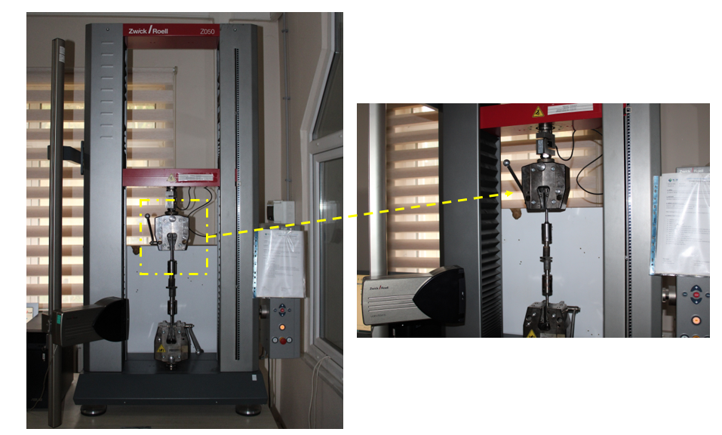

2.9 сурет - Zwick/Roell Z050 созылу сынағы машинасы

Тарту күші диаметрі 25,4 мм болатын штифт көмегімен жабын бетіне біртіндеп қысылып орнатылды. Штифт жабынға 70 МПа беріктігі бар 3M Scotch-Weld Epoxy Structural Adhesive 2214 эпоксидті құрылымдық желім көмегімен бекітілді. Сынау алдында желім 180°C температурада муфель пешінде жұмсартылып, ауада екі сағат бойы кептірілді. Траверсаның ығысу жылдамдығы ASTM C633-01 [96] стандартына сәйкес 0,013 мм/с мәнінде орнатылды. Сынақ кезінде үлгілердің жүктеме күші [МПа] және деформациясы (%) экстензометрдің көмегімен өлшенді.
Эрозиялық төзімділікке сынау
Бөлме температурасындағы үлгілердің эрозияға төзімділігін бағалау ASTM G76-04 халықаралық стандартына сәйкес мамандандырылған сынақ қондырғысында жүргізілді [100]. Сынақтар кезінде ішкі диаметрі 5 мм болатын саптама үлгі бетінен 10 мм қашықтықта орналастырылып, оның бетіне перпендикуляр (90° бұрышпен) бағытталды. Эрозиялық абразив ретінде бөлшектердің мөлшері 50 мкм болатын кварц құмы қолданылды. Бір әсер ету циклінің ұзақтығы 3 минутты құрады. Сынақ алдында әрбір үлгі 0,1 мг дәлдікпен электрондық аналитикалық таразыда өлшенді. Содан кейін үлгілер ұстағышқа бекітіліп, белгіленген уақыт ішінде 3 бар қысыммен абразивті бөлшектерге ұшырады. Сынақ аяқталғаннан кейін үлгілер алынып, ацетонда тазартылды және эрозияға байланысты массаның өзгеруін анықтау үшін қайтадан өлшенді. Эрозияны сынау қондырғысы мен сынау камерасының сызбасы 2.10-суретте көрсетілген.

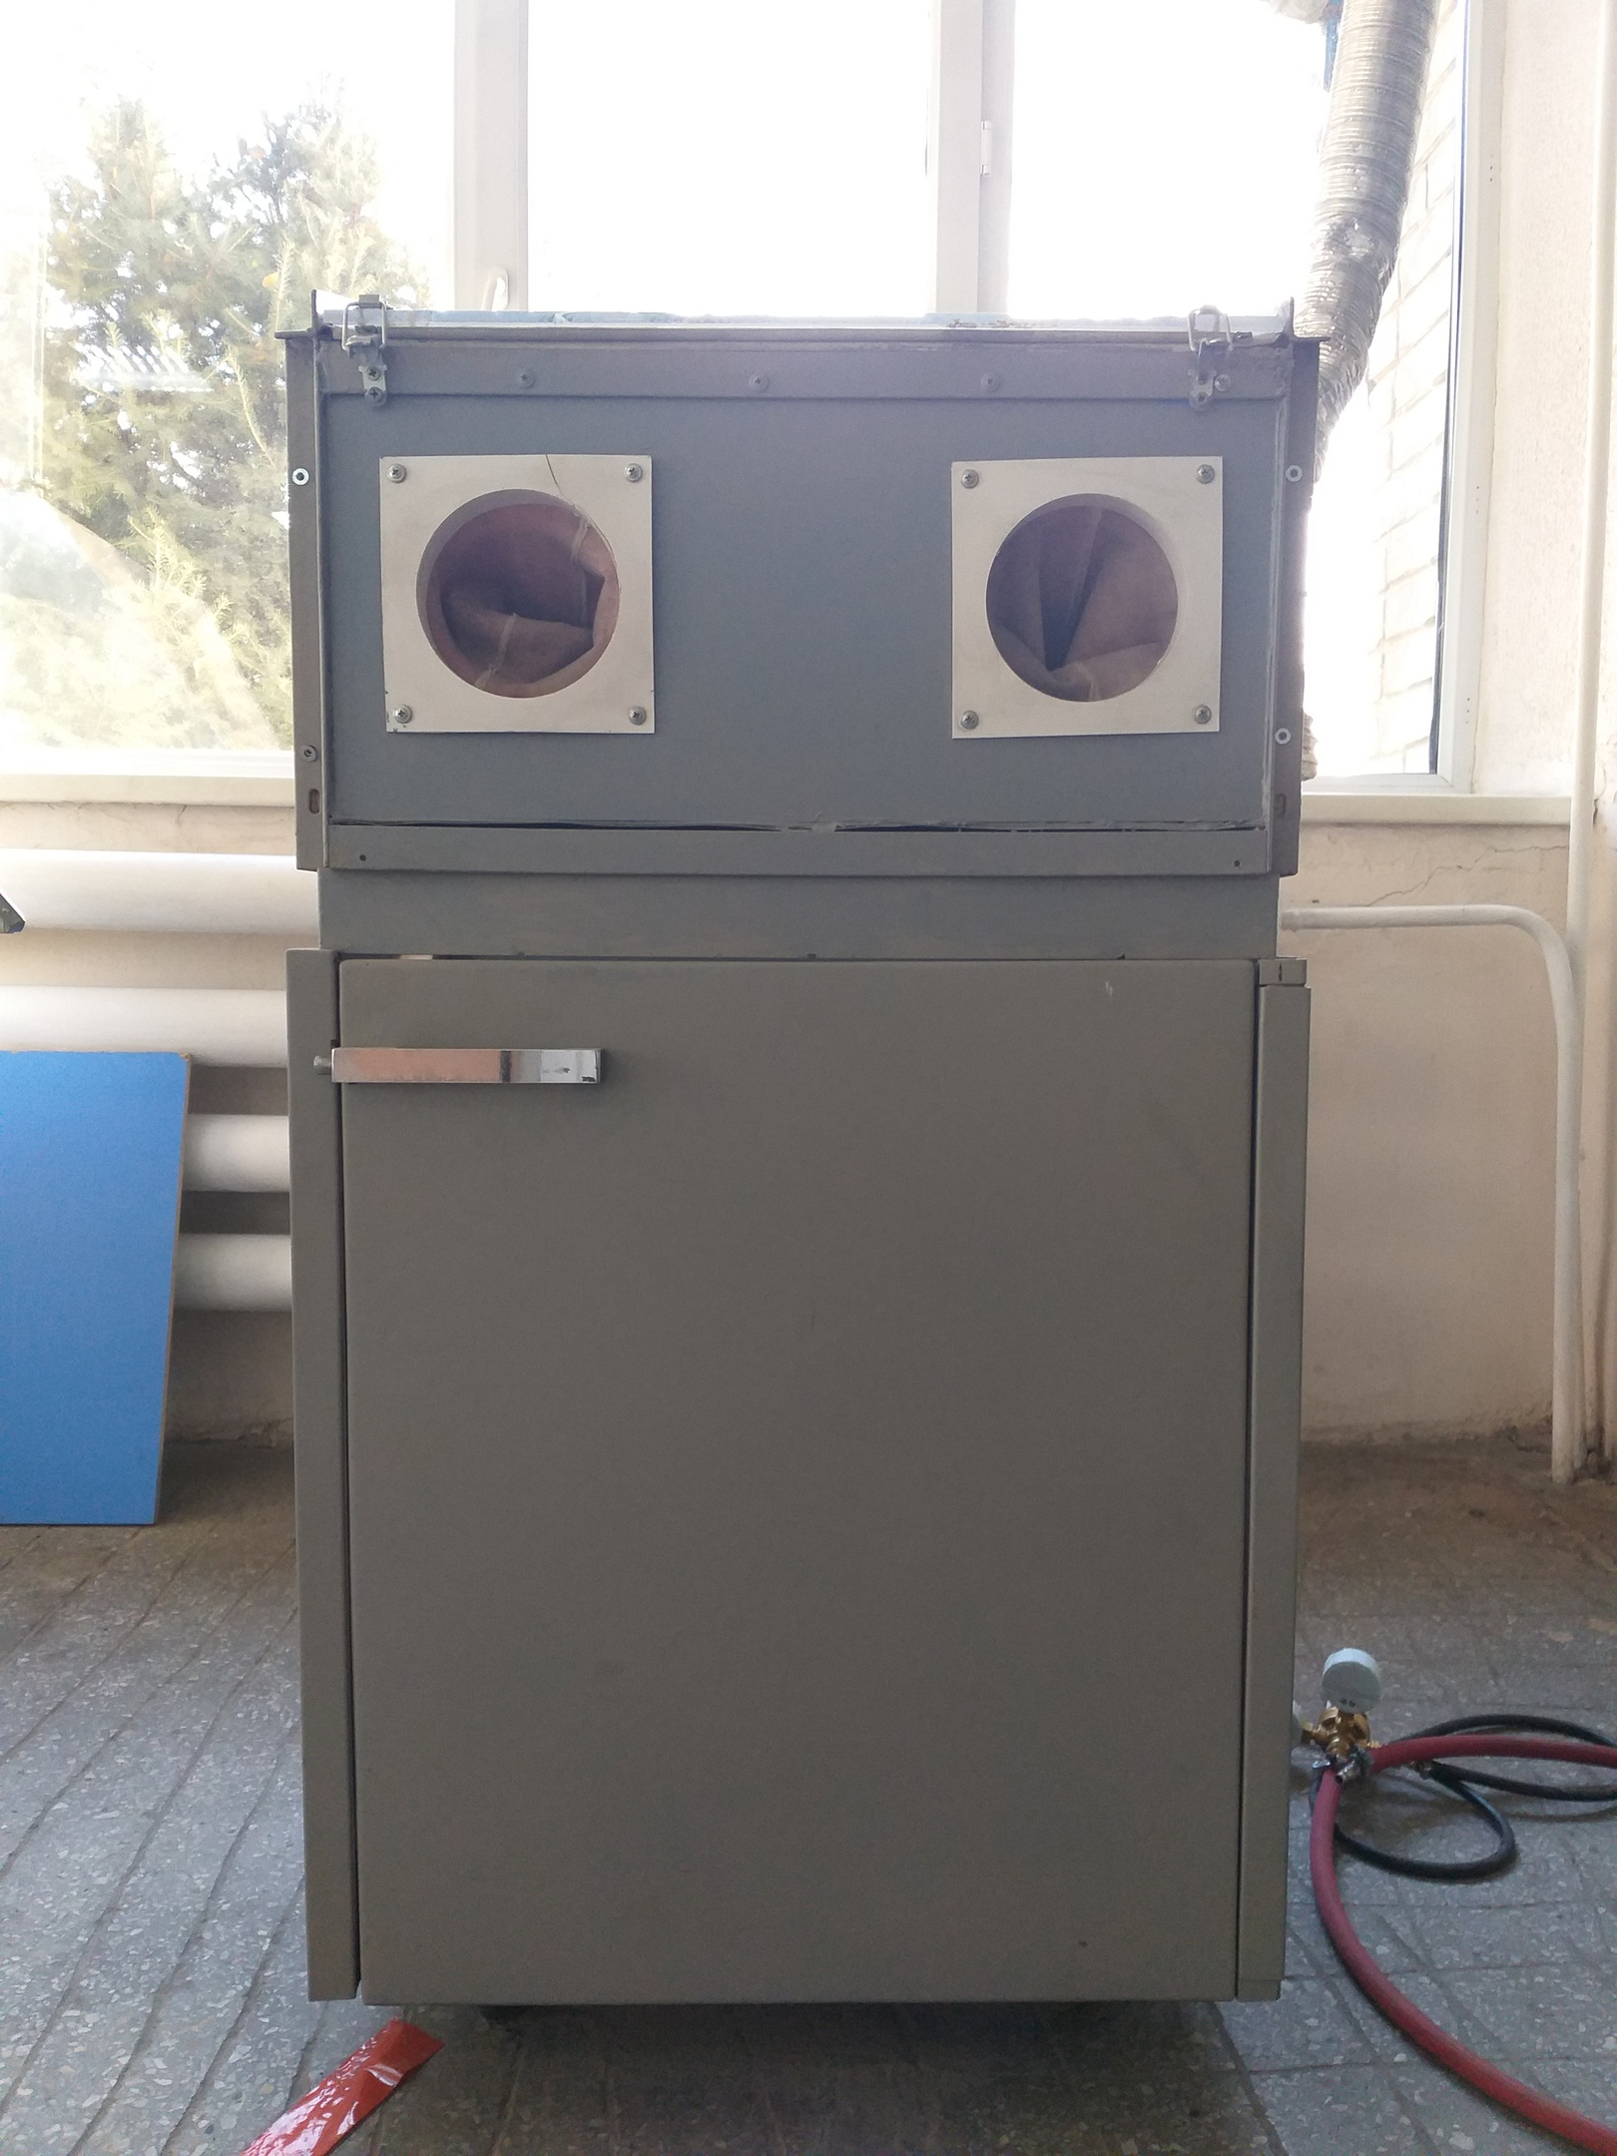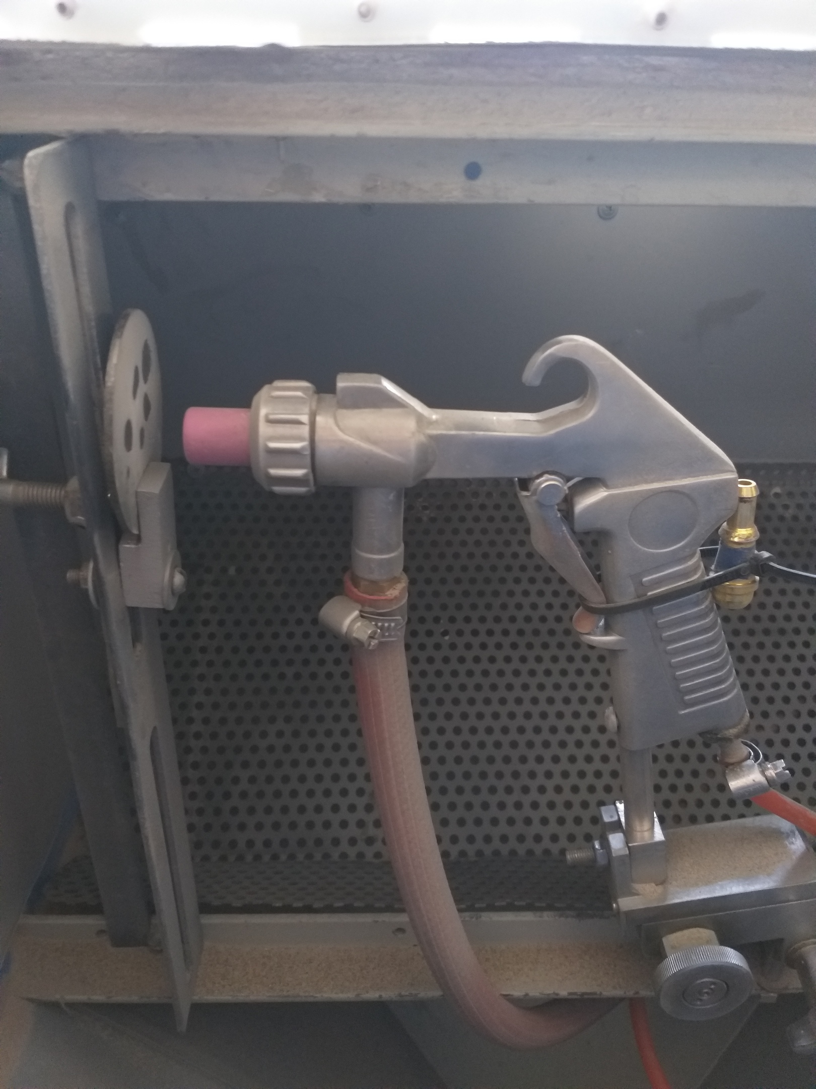

2.10 сурет - Эрозиялық сынақтарға арналған стенд

Гидроабразивті тозуға арналған стендтік сынақтар
Сынақ үлгілерінің тозуға төзімділігін бағалау үшін ASTM G134-95 - «Кавитациялық сұйық ағынының әсерінен қатты материалдардың эрозиясын сынауға арналған стандартты әдіс» стандартына сәйкес гидроабразивті тозу сынақтары жүргізілді. Бұл әдіс сулы ортаға батырылған үлгінің бетіне абразивті бөлшектері бар суспензияның бағытталған әсеріне негізделген. Материалдың тозуы сұйықтық ағынымен жеделдетілген қатты бөлшектердің эрозиялық және абразивті әсеріне байланысты пайда болады.
Абразивтік орта ретінде 30-40 мкм кварц құмы бар су-құм суспензиясы пайдаланылды. Сынақтар 90° соққы бұрышында, 15 м/с ағын жылдамдығында және 60 минут ұзақтығында жүргізілді. Үлгілер саптамадан бекітілген қашықтықта, ағын бағытына перпендикуляр орналастырылды. Абразивті суспензия саптама арқылы 0,3-тен 1,0 МПа-ға дейінгі қысыммен, бекітілген соққы бұрышымен берілді. Саптамадан үлгі бетіне дейінгі қашықтық шамамен 10 мм болды. Сынақ кезінде жұмыс сұйықтығының температурасы бөлме температурасында сақталды. Сынаққа дейінгі және кейінгі үлгілер аналитикалық таразыда 0,1 мг дәлдікпен өлшенді және масса айырмашылығы бойынша материалдың жоғалуы есептелді.

3 ЖОҒАРЫ ЖЫЛДАМДЫҚТЫ ГАЗДЫҚ ЖАЛЫНМЕН ТОЗАҢДАУДЫҢ ЖЫЛУЛЫҚ ФИЗИКАЛЫҚ ПРОЦЕСТЕРІН МОДЕЛЬДЕУ

Бұл бөлімде HVOF-тозаңдаудың жылулық-физикалық процестерін сандық модельдеу қарастырылады. Бүркігіштің (оттықтың) конструкциясы, оның элементтерінің геометриясы және газ динамикасының параметрлері сипатталған. CFD модельдеудің көмегімен температураның, қысымның және газ ағынының жылдамдығының таралуы алынды және әртүрлі фракциялы WC-Co-Cr бөлшектерінің әрекеті зерттелді. Сонымен қатар бөлшектердің үдеуінің, қыздыруының және салқындатуының графиктері ұсынылған, оңтайлы ұнтақ фракциясы анықталған және модельдеу – оңтайлы тозаңдау қашықтығы мен процесс параметрлерін таңдауға қалай көмектесетіні көрсетілген.

3.1 Лаваль саптамасынан тұратын HVOF бүріккішін модельдеу
Бүркігіш тозаңдандыру процестерінде (HVOF) шешуші рөл атқарады, бөлшектерді бұйым бетіне тиімді тозаңдау үшін оларды беру мен жеделдетуді қамтамасыз етеді. Бүркігіш келесі функциялардан тұрады: қыздырылатын немесе шашыратылатын материалдың біркелкі және бақыланатын таралуына жауап береді; газдың көмегімен (HVOF - оттегі мен жанғыш газ қоспасы жағдайында) материал бөлшектерін ұстап, оларды жылдамдататын ағын пайда болады; жоғары сапалы жабынды жасау үшін қажетті бөлшектердің жоғары жылдамдығын қамтамасыз ететін газ ағынын дыбыстан жоғары деңгейге түрлендіретін Лаваль саптамасын қамтиды.
SolidWorks-FloEfd бағдарламалық пакетін пайдалана отырып, жоғары жылдамдықты газдық жалынымен тозаңдау (HVOF) қондырғысында болып жатқан процестерді кешенді модельдеуді жүргізер алдында бүріккіштің (оттықтың) және оның жекелеген компоненттерінің алдын ала моделі есептеулердің дәлдігі мен дұрыстығын қамтамасыз ету үшін орындалды. Бүріккішті модельдеу процесі әр элементті егжей-тегжейлі өңдеуді қамтыды. 3.1-суретте жоғары жылдамдықты газды жалынмен тозаңдау (HVOF) процесінде қолданылатын бүріккіштің сызбасы көрсетілген.
Жоғары жылдамдықты газдық жалынмен тозаңдау (HVOF) жүйесінде болып жатқан процестерді кешенді модельдеуді жүргізбес бұрын, есептеулердің дәлдігі мен дұрыстығын қамтамасыз ету үшін SolidWorks-FloEfd бағдарламалық жасақтамасын пайдалана отырып, бүркігіштің және оның жеке компоненттерінің алдын ала моделі жасалды. Бүркігішті модельдеу процесі әр элементті егжей-тегжейлі өңдеуді қамтыды. 3.1-суретте жоғары жылдамдықты газдық жалынмен тозаңдау (HVOF) процесінде қолданылатын бүріккіштің сызбасы көрсетілген.
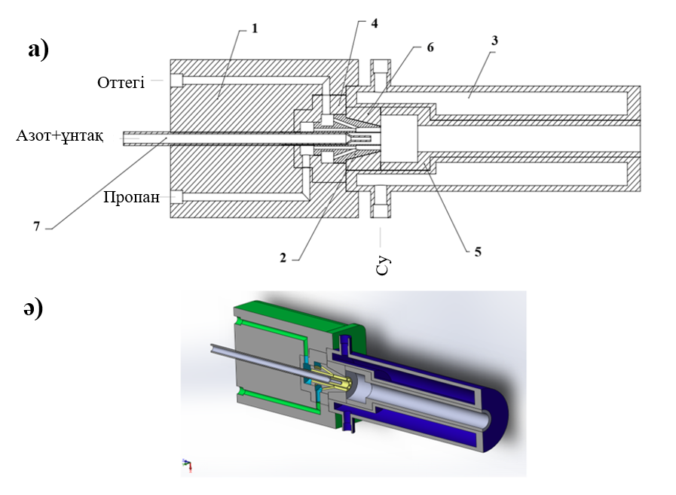

3.1 сурет - HVOF газдық-термиялық оттығының ішкі сызбасы (а) және оның үш өлшемді кескіні (ә)

Сұлба келесі элементтерден тұрады: корпус (1) - бүркігіштің барлық компоненттері орналасатын конструкцияның негізгі бөлігі; араластырғыш (2) - берілетін газдар (сығылған ауа мен ұнтақ, оттегі және пропан) араласып, кейіннен жану үшін отын қоспасын құрайтын аймақ; салқындату жүйесі (3) - саптаманы және бүркігіштің басқа бөліктерін салқындатуға арналған элемент; араластырғыш корпусы (4) - газдарды саптамаға берер алдында оларды біркелкі араластыру және дайындау процессі жүретін элемент; саптама (5) - газ қоспасы өтетін бүркігіштің негізгі бөлігі, ол дыбыстан жоғары жылдамдыққа дейін үдейді, соның нәтижесінде ұнтақты тозаңдатуға мүмкіндік береді; өткізгіш (6) - ағынның дұрыс бағыты мен тығыздығын қамтамасыз ететін және бүркігіш құрылымының әртүрлі бөліктерін байланыстыратын элемент; ұнтақты беру түтігі (7) - ұнтақ пен сығылған ауа қоспасын беруге арналған кіріс тесігі.
Сондай-ақ, сызбада әртүрлі газдарды беру жолдары көрсетілген: жанғыш қоспаны жасау үшін оттегі мен пропан беріледі; ұнтақ материалы жану аймағына жеткізілуін қамтамасыз ету үшін ұнтақ сығылған ауа көмегімен бөлек арна арқылы беріледі; қызып кетудің алдын алу үшін сумен салқындату қарастырылған. Жанғыш газдардың араласуы мен жануы нәтижесінде саптама арқылы жоғары жылдамдықпен балқытылған материалдың ағыны беріледі, бұл балқытылған материал өнім бетіне жағылады.
3.2-суретте «Корпус» бөлігінің сызбасы және үш өлшемді кескіні көрсетілген.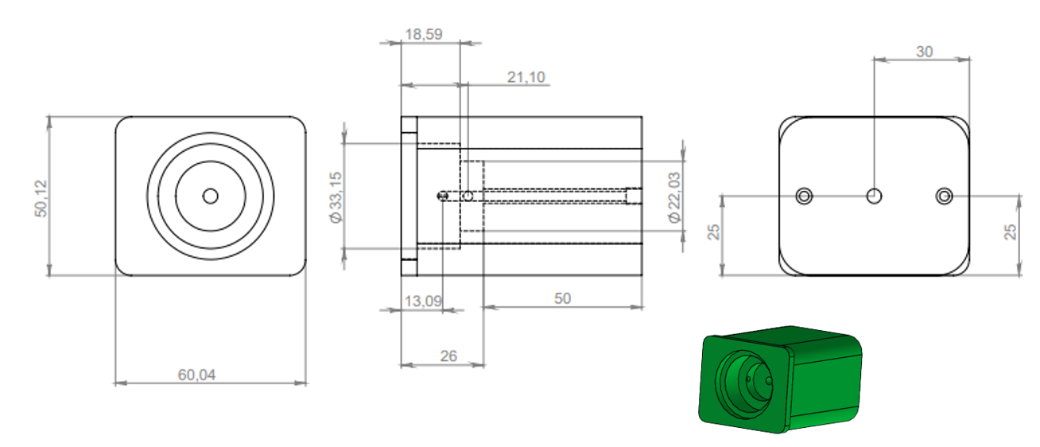

3.2 сурет – «Корпус» бөлігінің сызбасы және 3D кескіні

Сызбада корпустың үш проекциясы көрсетілген: жоғарыдан, бүйірден және алдыңғы жағынан көрініс, оның өлшемдері 50,12х60,04х50,12 мм. Сызбадан негізгі тесіктің диаметрі 22,03 мм, кіші тесіктің диаметрі 13,09 мм, ал цилиндрлік қуыстың тереңдігі 33,15 мм екенін көруге болады. 3D кескінінде дөңгелек бұрыштары және цилиндрлік ішкі бөлігі бар бөлшектің үш өлшемді моделі көрсетілген. Модель жасыл түске боялған, бұл корпусты басқа элементтерден көрнекі түрде ерекшелеуге мүмкіндік береді.
3.3-суретте «Газдардың жүруіне арналған инжекторлық бас» компонентінің сызбасы көрсетілген. Сызба екі проекцияда көрсетілген: алдыңғы көрініс және жоғарғы көрініс.

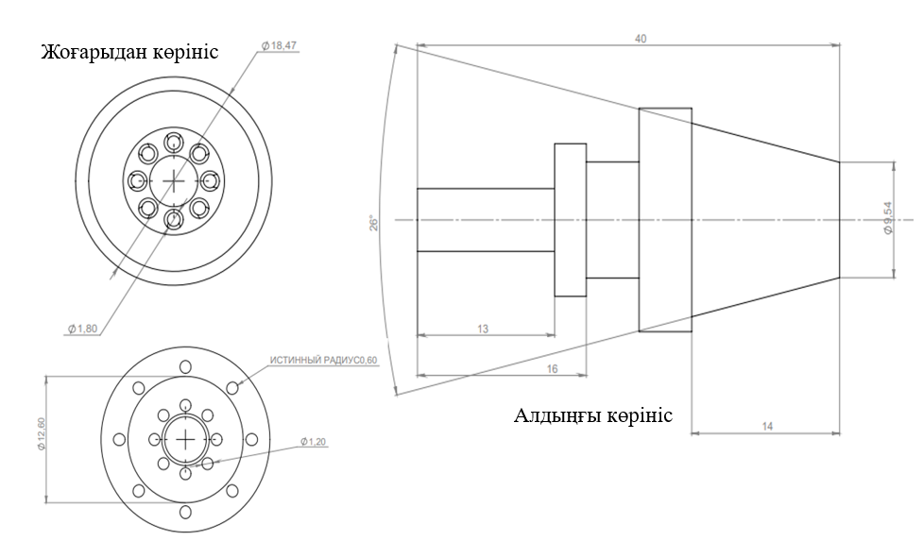
3.3 сурет – «Инжекторлық бас» бөлігінің сызбасы

«Алдыңғы көрініс» сызбасында негізгі конус тәрізді элементтің қабырғаларының көлбеу бұрышы 26° болатын бөлік бейнеленген. Бөліктің жалпы ұзындығы 40 мм, ал конустың сыртқы бөлігінің диаметрі 9,54 мм. Жоғарғы көріністе бөліктің орталық бөлігінің диаметрі 12,60 мм және диаметрі 1,20 мм бекіткіштердің астындағы тесіктермен қоршалған. Сыртқы шеңбер диаметрі 18,47 мм, ал осы шеңбердің ішінде диаметрі 1,80 мм болатын сегіз тесік біркелкі орналасқан.
3.4-суретте бірнеше түрлері мен 3D моделін қамтитын «Салқындату жүйесі» бөлігінің сызбасы көрсетілген.
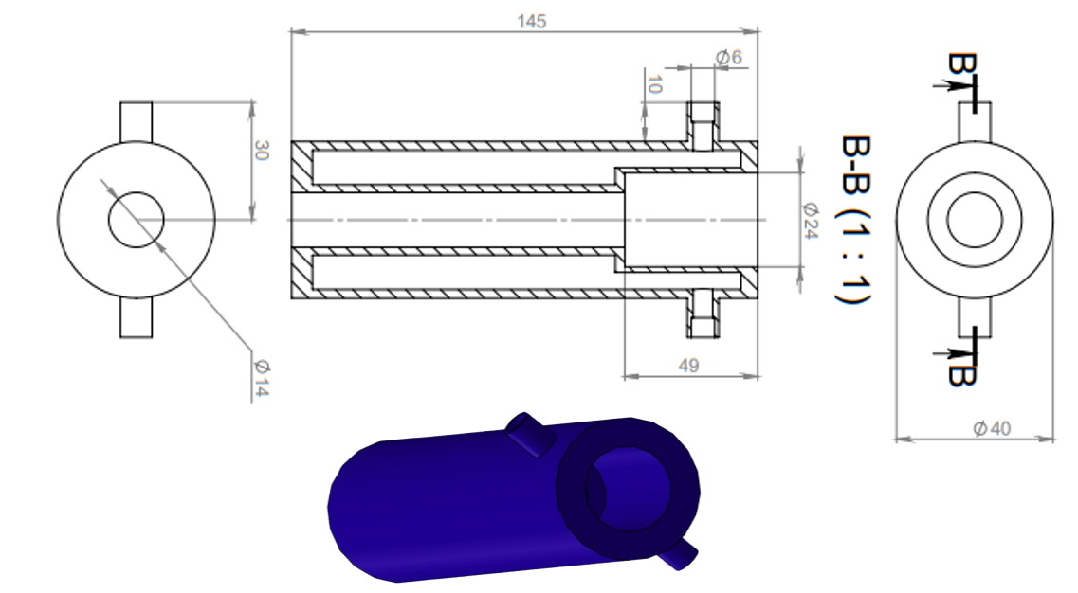

3.4 сурет – «Салқындату жүйесі» бөлігінің сызбасы және 3D кескіні

Жоғарғы көріністе диаметрі 14 мм болатын орталық тесік көрсетілген, бөліктің сыртқы диаметрі 40 мм. Цилиндрдің оң және сол жағында салқындату үшін су жеткізілетін шлангтарды қосуға арналған екі құбыр бар. Бөлімде (В-В қимасы) бөліктің ұзындығы 145 мм, ал ішкі цилиндрлік бөліктің диаметрі 24 мм және ұзындығы 49 мм, цилиндрдің бүйірлерінде орналасқан екі құбырдың диаметрі 6 мм. Сондай-ақ, бөліктің 3D моделі көк түспен бейнеленген және салқындату жүйесін қосуға арналған екі бүйірлік саптамасы бар цилиндр болып табылады. Цилиндрдің оң және сол жағында салқындату үшін су жеткізілетін шлангтарды қосуға арналған екі құбыр бар. Бөлімде (В-В қимасы) бөліктің ұзындығы 145 мм, ал ішкі цилиндрлік бөліктің диаметрі 24 мм және ұзындығы 49 мм. Цилиндрдің бүйірлерінде орналасқан екі құбырдың диаметрі 6 мм. Бөлшектің 3D моделі көк түспен көрсетілген және ол салқындату жүйесін қосуға арналған екі бүйірлік құбыры бар цилиндрді көрсетеді.
Ұсынылған 3.5-суретте «Біріктіргіш корпусы» бөлігі көрсетілген. Сызбаға жоғарғы көрініс пен кесілген көрініс, сондай-ақ бөліктің негізгі өлшемдері кіреді.
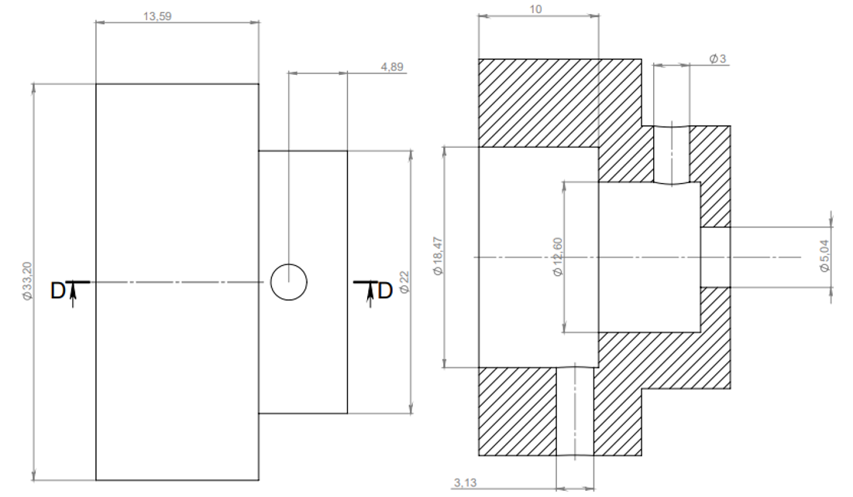

3.5 сурет – «Біріктіргіш корпусы» бөлігінің сызбасы

Әрі қарай, ұсынылған 3.6-суретте «Саптама» бөлігі көрсетілген. Сызба екі көріністі қамтиды - өлшемдері бар бүйірлік көрініс және үстіңгі көрініс, сондай-ақ бөліктің 3D үлгісі.
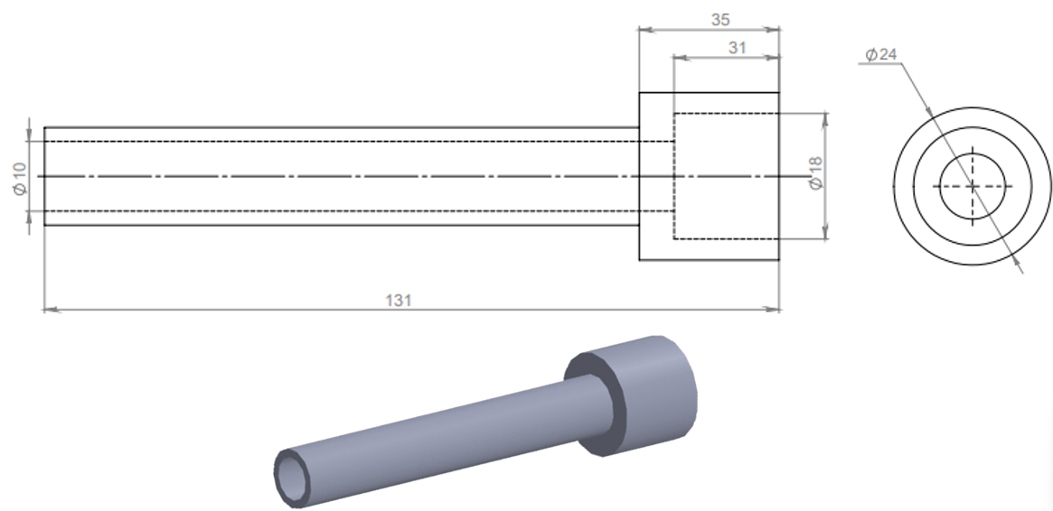

3.6 сурет – «Саптама» бөлігінің сызбасы және үш өлшемді кескіні

3.6-суретте саптаманың ұзындығы 131 мм екенін көруге болады. Ұзын цилиндрлік қиманың сыртқы диаметрі 10 мм, ал қиманың алдыңғы бөлігінің диаметрі үлкенірек - 24 мм, бұл қиманың ұзындығы 35 мм. Алдыңғы қиманың ішкі диаметрі 18 мм. Қиманың бүкіл ұзындығы бойымен өтетін ішкі арналар да көрінеді. Суретте сұр түспен берілген бөлшектің 3D моделі көрсетілген, ол ұзын цилиндрлі саптаманы және бір ұшында қалыңдатылған бөлігін көрсетеді. Бөлік әртүрлі жүйелердегі саптамалардың стандартты функциясына сәйкес келетін сұйықтық немесе газ ағынын басқаруға немесе бағыттауға арналған.
3.7-суретте сәйкес өлшемдері мен қималары бар өткізгіш (цилиндрлік бөлік) көрсетілген.
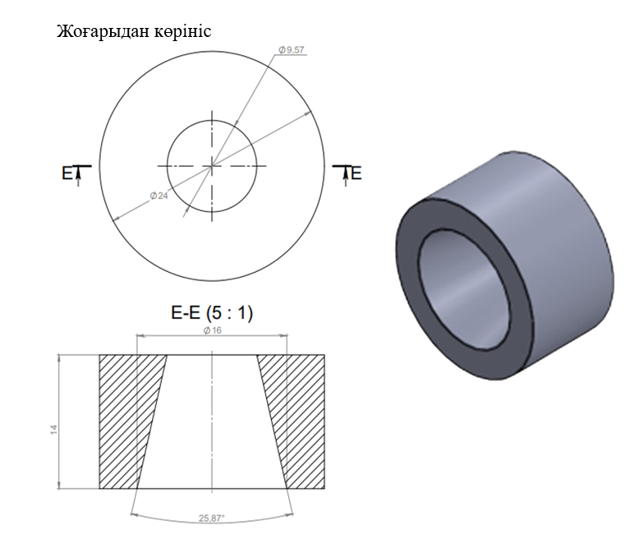
3.7 сурет – «Өткізгіш» бөлігінің сызбалық және үш өлшемді бейнесі

Жоғарғы көріністе сыртқы диаметрі 24 мм және ішкі диаметрі 9,57 мм болатын шеңбер бейнеленген. E-E кесіндісі диаметрі өзгеретін конустық ішкі тесікті көрсетеді: төменгі ішкі диаметрі 16 мм, ал бөліктің биіктігі 14 мм. Қабырғалардың көлбеу бұрышы 25,87° деп көрсетілген. Сондай-ақ, бөліктің пішіні туралы жалпы түсінік беретін адаптердің 3D кескіні көрсетілген.
3.8-суретте негізгі көрінісі, үстіңгі көрінісі және 3D кескіні бар цилиндрлік пішінді «Ұнтақ беру түтігі» бөлігі көрсетілген.

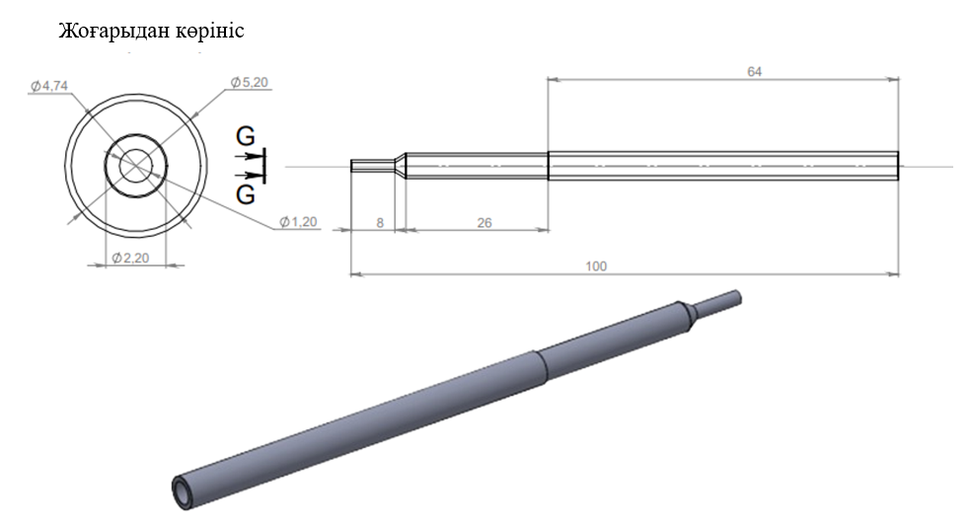

3.8 сурет – «Ұнтақты беру түтігі» бөлігінің сызбасы және үш өлшемді кескіні

Сол жақтағы суретте жоғарғы жағында екі концентрлі шеңбері бар дөңгелек көрініс бейнеленген: сыртқы диаметрі 5,20 мм, ал ішкі диаметрі 2,20 мм. Ортасында диаметрі 1,20 мм болатын тағы бір шеңбер бейнеленген. Сонымен қатар негізгі пішінді қоршап тұрған элементті көрсететін қосымша 4,74 мм сыртқы диаметрі көрсетілген. Оң жақта бірнеше сегменттерден тұратын бөліктің жалпы көрінісі бар. Бөліктің жалпы ұзындығы 100 мм. негізгі бөлігі, Ұзындығы 64 мм, жоғарғы жағында 5,20 мм диаметріне сәйкес келетін тұрақты диаметрге ие. Ұзындығы 26 мм болатын өтпелі сегмент екі диаметр арасындағы ауысуды көрсетеді, бұл басқа диаметрі бар жиекті немесе иықты көрсетеді. Бұл ауысу ұзындығы 8 мм сегментпен жалғасады, диаметрі 1,20 мм. Төменгі бұрышта ұнтақ беретін түтіктің 3D кескіні бар, бұл кеңістіктегі бөліктің пішінін жақсы түсінуге мүмкіндік береді. Сондай-ақ, негізгі пішінді қоршап тұрған элементті көрсететін 4,74 мм қосымша сыртқы диаметрі көрсетілген. Оң жақта бірнеше сегменттерден тұратын бөліктің жалпы көрінісі бейнеленген. Бөліктің жалпы ұзындығы 100 мм. Ұзындығы 64 мм болатын негізгі бөліктің жоғарғы жағында 5,20 мм диаметріне сәйкес келетін тұрақты диаметрі бар. Ұзындығы 26 мм болатын өтпелі сегмент екі диаметр арасындағы ауысуды көрсетеді, бұл басқа диаметрі бар жиекті немесе иықты көрсетеді. Бұл ауысудан кейін ұзындығы 8 мм, диаметрі 1,20 мм тар сегмент пайда болады. Төменгі бұрышта ұнтақты беру үшін түтіктің 3D кескіні көрсетілген, бұл кеңістіктегі бөліктің пішінін жақсы түсінуге мүмкіндік береді.
Бұл зерттеуде газдық термиялық тозаңдағыш саптамадағы жану процесі SolidWorks FloEFD бағдарламалық жасақтама пакетін (FE2019.2.0 нұсқасы, құрастыру: 4632 SW OEM 2019 SP2.0) пайдалана отырып, есептік гидродинамика (CFD) әдісімен есептелді. CFD жанғыш газдардың ағынын модельдеу үшін, соның ішінде жану камерасы мен форсункадағы жылдамдықтың, қысымның, температураның және турбуленттілік сипаттамаларының таралуын есептеу үшін пайдаланылды. Есептеулер [101, 102]-де сипатталған әдістерге сәйкес келетін k-ε турбуленттілік моделіне негізделіп жүргізілді.
k-ε моделі газ ағынындағы турбулентті процестерді сипаттау үшін қолданылады, бұл әсіресе HVOF процесіне тән жоғары жылдамдықтар мен қысымдарда маңызды. Ол 3.1 және 3.2 екі теңдеулер жүйесіне негізделген [103]:
- Турбуленттіліктің кинетикалық энергиясының теңдеуі k:

$\frac{∂}{∂t}\left(ρk\right)+\frac{∂}{∂x_{i}}\left(ρku_{i}\right)=\frac{∂}{∂x_{j}}\left[(μ+\frac{μ_{t}}{σ_{k}})\frac{∂k}{∂x_{j}}\right]+G_{k}+G_{b}-ρε-Y_{M}+S_{k}$ (3.1)

- Турбулентті энергияның ε диссипация жылдамдығының теңдеуі:

$$\frac{∂}{∂t}\left(ρε\right)+\frac{∂}{∂x_{i}}\left(ρεu_{i}\right)=\frac{∂}{∂x_{i}}\left[μ+\frac{μ_{t}}{σ_{ε}})\frac{∂ε}{∂x_{i}}\right]+ρC_{1}S_{ε}-ρC_{2}\frac{ε^{2}}{k+\sqrt{ωε}}$$
$+C_{1ε}\frac{ε}{k}C_{3ε}G_{b}+S_{ε}$ (3.2)

мұндағы k - кинетикалық энергия, G_{k} - орташа жылдамдық градиентінің әсерінен пайда болатын турбулентті кинетикалық энергия, G_{b} - қалқымалылық әсерінен пайда болатын турбулентті кинетикалық энергия, ε - турбуленттіліктің диссипация жылдамдығы, Y_{M} - сығылатын турбулентті пульсациялардың кеңеюінің жалпы диссипация жылдамдығына әсері, S_{k} - бастапқы жалпы кинетикалық энергия, S_{ε} - бастапқы турбулентті диссипация жылдамдығы, ω - молекулалық қозғалыстың тұтқырлық коэффициенті, u_{i} - i-ші бағыттағы жылдамдық компоненті. i индексі сәйкесінше x, y және z осьтері бойынша жылдамдық компоненттерін белгілей отырып, 1, 2 және 3 мәндерін қабылдай алады. x_{i} - i-ші бағыттағы координата, мұндағы i осьті білдіреді (мысалы, x₁ = x, x₂ = y, x₃ = z). x_{j} - тағы бір координата, мұндағы j индексі де осьті көрсетеді (x_{i}-ге ұқсас). C₁ = max [0,43, η/η+5], η = S_{k}/ε, С₂, С_{1ε} және С_{3ε} тұрақтылар, ал σ_{k} және σ_{ε} турбуленттіліктің Планте сандары болып табылады, олар сәйкесінше турбулентті кинетикалық энергияны және оның диссипация жылдамдығын сипаттайды. C₂ = 1,9; C_{1ε} = 1,44; C_{3ε} = 0,09; σ_{k} = 1,0 және σ_{ε} = 1,2.
Бөлшектердің жүрісін моделдеу (олардың қозғалысы мен қызуы). Газ ағынындағы бөлшектердің әрекетін талдау үшін бөлшектердің қозғалысы мен олардың жылу алмасуын сипаттайтын 3.3 теңдеуі қолданылды [104]:

$\frac{∂u_{p}}{∂t}=F_{D}\left(u_{g}-u_{p}\right)+\frac{g_{z}(ρ_{p}-ρ_{g})}{ρ_{p}}$ (3.3)

мұндағы υ_{p} - бөлшектің жылдамдығы (м/с); τ_{p} - бөлшектің релаксация уақыты (с); g - еркін түсу үдеуі, (м/с²); және ρ_{p} - бөлшектің тығыздығы (кг/м³).
Камерадан шыққаннан кейін, газ ағыны кеңеюге байланысты үдей берді. Газдардың шығыстағы жылдамдығы импульстің сақталу заңымен анықталды 3.4 [105]:
$ϑ_{exit}=\sqrt{\frac{2(P_{comb}-P_{atm})}{P_{exit}}}$ (3.4)

мұндағы: P_{atm} - атмосфералық қысым (Па); ρ_{exit} - шығыстағы газ тығыздығы (кг/м³).
T_{p} бөлшектерінің температурасы бөлшектер мен ыстық газ ағыны арасындағы жылу берудің 3.5 теңдеуі арқылы анықталды. Бөлшектер үшін жылу балансының теңдеуі [106]:

$m_{p}c_{p}\frac{dT_{p}}{dt}=hA(T_{g}-T_{p})$ (3.5)

мұндағы: T_{p} - бөлшектің температурасы, (K); T_{g} - газ температурасы, (K); h - газдан бөлшекке жылу беру коэффициенті, (Вт/(м²*K); A - бөлшектің беткі ауданы, (м²); m_{p} - бөлшектің массасы, (кг); p_{c} - бөлшектің жылу сыйымдылығы, (Дж/(кг*K).
Бөлшектердің жылдамдығы υ_{p} газ ағынының әсеріне байланысты артты. Ол үшін кедергі күшін ескере отырып, қозғалыстың 3.6 теңдеуі қолданылды [106]:

$m_{p}\frac{∂ϑ_{p}}{∂t}=\frac{1}{2}C_{D}ρ_{g}A_{p}(ϑ_{g}-ϑ_{p})\left|ϑ_{g}-ϑ_{p}\right|$,  $$ϑ_{p}\left(0\right)=0$$  $$\frac{∂x_{p}}{∂t}=ϑ_{p}$$  $$x_{p}\left(0\right)=0$$ | (3.6)

A_{p} - бөлшектің көлденең қимасының ауданы; C_{D} - бөлшек пішінінің әсерін көрсететін кедергі коэффициенті; υ_{g} - бөлшек жылдамдығы және ρ_{g} - газ тығыздығы; m_{p} және υ_{p} - бөлшек массасы және жылдамдығы.
Жану камерасында пропанның оттегімен жануы стехиометриялық 3.7 теңдеуімен сипатталды [107]:

$C_{3}H_{8}+5O_{2}→3CO_{2}+4H_{2}O+Q$ (3.7)

мұндағы: Q - реакцияның жылулық қабілеттілігі, жану кезінде бөлінетін жылу мөлшері (Дж).
HVOF қондырғысын және оның ішінде жүретін процестерді модельдеу үшін келесі аспектілер ескерілді:
- Ұнтақтың қасиеттері: ұнтақтың құрамы, тығыздығы, жылу өткізгіштігі және меншікті жылу сыйымдылығы сияқты сипаттамалары қолданылады (3.1 кестені қараңыз). Бұл параметрлер тозаңдану кезінде бөлшектердің жылу тасымалы мен кинетикалық энергиясын есептеу үшін өте маңызды.

3.1 кесте – 86WC-10Co-4Cr ұнтағының қасиеттері

Тығыздығы, кг/м³ | 14 000
Балқу температурасы, °С | 2500-3000
Меншікті жылусыйымдылығы, Дж/ кг*К | 500
Жылуөткізгіштік, Вт/м*К | 30

- HVOF қондырғысының параметрлері: Есептеулерде жұмыс газының қысымы (мысалы, оттегі және отын), тозаңдау арақашықтығы және ұнтақ бөлшектерінің өлшемі сияқты HVOF қондырғысының негізгі параметрлері ескерілді. Бұл параметрлер жабынның түзілуіне және оның соңғы қасиеттеріне тікелей әсер етеді.
- Саптама геометриясы: саптаманың пішіні мен өлшемдерін сипаттауға ерекше назар аударылды, өйткені оның геометриясы, мысалы, Лаваль типті саптама, газ ағынының жылдамдығы мен температурасының таралуына айтарлықтай әсер етеді. Бұл өз кезегінде ұнтақ бөлшектерінің тозаңдау параметрлеріне әсер етеді.
- Модельдеу әдісі: процестерді модельдеу үшін газ ағынының жылдамдығы, температурасы мен қысымының өрістерін, сондай-ақ ағындағы ұнтақ бөлшектерінің таралуын есептеуге мүмкіндік беретін есептеу гидродинамикасы әдісі (Computational Fluid Dynamics, CFD) қолданылды.
Модельдеу «PlasmaScience» ЖШС (Қазақстан Республикасы, Өскемен қаласы) базасында орналасқан HVOF қондырғысының бүріккіші (оттығы) үшін орындалды.
3.9-суретте HVOF жоғары жылдамдықты газдық жалынмен тозаңдау оттығы, сондай-ақ оның сызбасы көрсетілген.

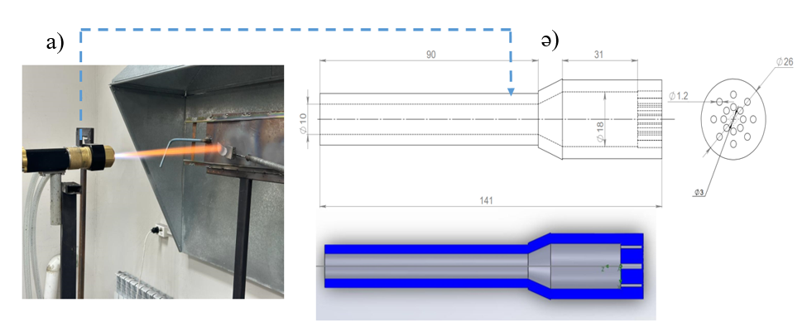

3.9 сурет –HVOF жоғары жылдамдықты газдық жалынмен тозаңдау оттығы (a) және оның сызбасы (ә)

Тозаңдау процесі кезінде алдын ала араластырылған отын газы (бұл жағдайда пропан) мен оттегі жану камерасына беріледі, онда жану жоғары қысыммен жүреді. Сақина тәрізді кіріс арқылы берілетін ауамен бірге газ қоспасы Лаваль саптамасы арқылы кеңейіп, дыбыстан жоғары жылдамдыққа жетеді. Ауа қабығы – қызып кету мен балқуды алдын алу үшін су мен ауаны пайдаланып салқындатылады. Ұнтақ бөлшектері орталық кіріс саптамасы арқылы азот тасымалдаушы газының көмегімен газ ағынына енгізіледі. Ағындағы газ қысымы жану камерасына қарағанда төмен, бұл ұнтақ бөлшектерінің газ ағынына енуін жеңілдетеді. Бұл газ бен ұнтақ бөлшектері арасында жылу мен импульстің қарқынды алмасуына әкеледі, оларды үдетеді және қыздырады. Кейіннен, олар еркін ағында және саптама арқылы қозғалған кезде, ұнтақтың балқытылған немесе жартылай балқытылған бөлшектері төсенішке жоғары жылдамдықпен соғылып, жабын түзеді.
Модельдеу кезінде келесі шекаралық шарттар қойылды:
1. Пропан қысымы-2,9 бар;
2. Оттегі қысымы-5 бар;
3. Тасымалдаушы газдың (сығылған ауа, азот) қысымы- 3,2 бар.
Үлгілерді тозаңдау 3.9, ә суретте көрсетілгендей модельдеу нәтижелеріне сәйкес геометриясы бар жоғары жылдамдықты газдық жалынды тозаңдау қондырғысында жүргізілді.
3.2 Температура, жылдамдық және қысым сияқты параметрлерді қоса алғанда, HVOF процесіндегі газ ағынының сипаттамаларын моделдеу
Тозаңдау кезінде саптамадан төсеніш бетіне дейінгі арақашықтыққа тәуелді түрде газ ағынының сипаттамалары, оның ішінде температура, жылдамдық, газ ағынының қысымы сияқты параметрлер модельденді. 3.10-суретте газ ағынының температурасының саптамадан төсеніш бетіне дейінгі арақашықтығының тәуелділік графигі көрсетілген.

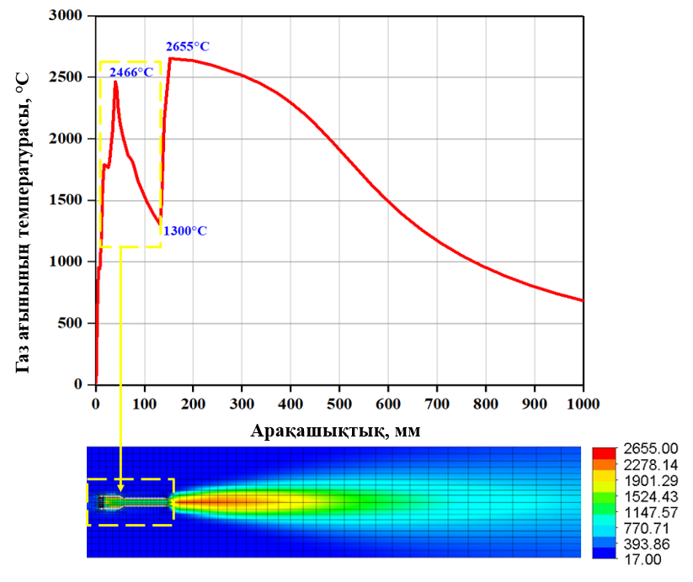
3.10 сурет – HVOF кезінде газ ағынының температурасының таралуы

Жоғарғы графикте көрініп тұрғандай, температура күрт көтеріліп, шамамен 2466°C, 50 мм қашықтықта бірінші шыңға жетеді. Бұл жану камерасында айтарлықтай жылу түзілуін көрсетеді, өйткені саптаманың жанында жану өнімдері (жанғыш газ және тотықтырғыш) белсенді өзара әрекеттесіп, қуатты жылу ағынын жасайды. Бұл аймақта пропан мен оттегі қоспасының қарқынды жануы жүреді. Бірінші шыңнан кейін температураның 1300°C дейін күрт төмендеуі байқалады. Бұл саптаманың сығылған бөлігі, яңни бұл жерде газдың үдеуі нәтижесінде энергияның бір бөлігі кинетикалық энергияға айналып, температура төмендейді. Сонымен қатар, жану процесі толық аяқталмаған болады. Ал саптамадан шыққаннан кейін турбулентті араласу күшейіп, жану толық жүзеге асады, соның нәтижесінде температура күрт өсіп, максималды мәнге жетеді, яғни шамамен 2700 °C-қа дейін күрт көтеріледі. Бұл отын қалдықтарының толық жануы, газ ағынының қайтадан тұрақтанғанын және жоғары температураға дейін қызғанын көрсетеді. 150 мм-ден бастап температура біртіндеп төмендейді. 500 мм қашықтықта ол 2000°C-тан төмен түседі (егер арақашықтықты саптамадан шыққан кейін 100 мм бастайтын болсақ, бұл арақашықтық 300 мм тең болмақ), ал 1000 мм-ге дейін жеткенде ол шамамен 800°C жетеді. Температураның төмендеуі жылудың қоршаған ортаға таралуына байланысты және ағынның саптамадан алыстаған сайын энергияның төмендеуі біртіндеп салқындатуға әкеледі, бұл графиктің төменгі жағындағы жылу картасынан да көрінеді. Саптама графиктің басына сәйкес келетін (0 мм) нүктеде орналасқан. Дәл осы жерде жану камерасында отын жанғаннан кейін қыздырылған газ ағынының шығуы басталады. Жылу картасында газ ағынындағы температураның таралуын байқауға болады. Оң жақтағы түсті шкала температураны бағалауға мүмкіндік береді: қызыл және сары реңктер жоғары температураны көрсетеді, ал көк түс төмен температураны білдіреді. Кескін максималды температура оттықтың саптамасына жақын орналасқанын көрсетеді және газ қозғалған сайын біртіндеп төмендейді.
3.11-графикте саптамадан қашықтыққа байланысты HVOF-тағы газ ағыны қысымының таралуы көрсетілген.

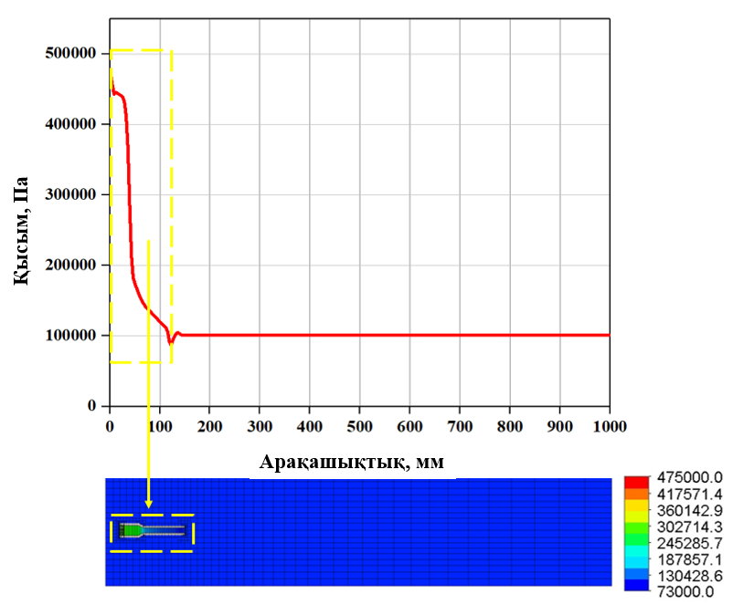
3.11 сурет – HVOF кезінде газ ағыны қысымының таралуы

Қысым саптаманың жанында ең жоғары болады, содан кейін алғашқы 100 мм-де күрт төмендейді және шамамен 100 000 Па деңгейінде тұрақтанады. Графиктен көрініп тұрғандай, жану камерасында (саптамадан газдар шыққанға дейін) қысым 400 000 Па (400 кПа) асатын максималды мәндерге жететінін көрсетеді. Содан кейін, газдар саптамадан шығып, одан әрі кеңейген сайын қысым біртіндеп төмендейді. Саптамадан шамамен 100 мм қашықтықта қысым шамамен 100 000 Па деңгейінде тұрақтанады, бұл стандартты атмосфералық қысымға сәйкес келеді және камераның қалған бөлігі үшін тұрақты болып қалады.
Жылу картасында жану аймағына жақын камераның басында шоғырланған жоғары қысымды аймақтарды көрсететін жасыл және сары аймақтарды байқауға болады. Бұл бөлімдер жану камерасында шыңына жететін максималды қысым мәндерін көрсетеді. Газ ағыны камерадан шығуға қарай жылжыған сайын қысымның біртіндеп төмендеуі байқалады, бұл картада төмен қысымды аймақтар көк аймақтар түрінде сипатталады. Осылайша, жану камерасының аймағында максималды қысым байқалады, бұл жабын бөлшектерін тиімді үдету үшін қажет, ал саптамадан шыққаннан кейін қысым тез төмендейді және тұрақты күйге өтеді.
3.12-суретте жоғары жылдамдықты газдық жалынмен тозаңдау (HVOF) процесінде газ ағынының жылдамдығының таралуы көрсетілген.

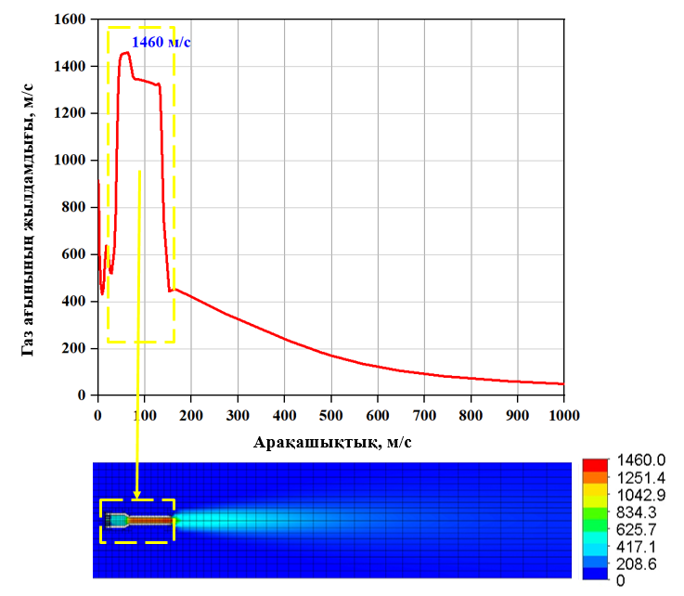
3.12 сурет – HVOF кезінде газ ағыны жылдамдығының таралуы

Графиктен жану камерасындағы газдың жылдамдығы 100 миллиметрден аз қашықтықта ең алдымен күрт артып, максималды мәндерге шамамен 1400-1500 м/с жететінін көруге болады. Бұл жану аймағынан шыққан кезде газдардың белсенді кеңеюі мен үдеуін көрсетеді. Жану камерасынан өткеннен кейін жылдамдық қысқа бөлікте тұрақтанады, содан кейін газ оттықтан шыққан кезде біртіндеп төмендейді. Жану камерасынан қашықтықтың артуымен газ ағынының жылдамдығы біртіндеп төмендейді, бұл саптама арқылы және тозаңдау процесінде энергияның жоғалуын және ағынның кинетикалық энергиясының төмендеуін көрсетеді. Диаграмманың төменгі жағында орналасқан жылу картасында қашықтыққа байланысты жылдамдықтың таралуын көруге болады. Қызылдан (максималды жылдамдықтан) көкке (минималды жылдамдыққа) дейінгі түс шкаласы кеңістіктегі жылдамдықтың таралуын көрсетеді. Жасыл және сары (қызыл) аймақтар жану камерасының жанында максимумға жететін жоғары жылдамдықты аймақтарды көрсетеді, ал көк аймақтар нөлдік жылдамдықтағы аймақтарды көрсетеді, бұл газдың бұл жерлерде іс жүзінде қозғалмайтынын білдіреді.

3.3 HVOF процесіндегі әртүрлі фракциялы бөлшектердің әрекетін моделдеу
HVOF процесінде бөлшектердің әрекетін модельдеу үшін WC-Co-Cr ұнтағының үш фракциясы қолданылды: 20 мкм, 21-35 мкм және 36-45 мкм дейінгі аралық таңдалынып алынды. Модельдеу кезінде әр фракция үшін 100 бөлшек қарастырылды. 3.13-суретте бөлшектердің температурасы мен жылдамдығының олардың траектория бойынша қашықтығына тәуелділігі көрсетілген.
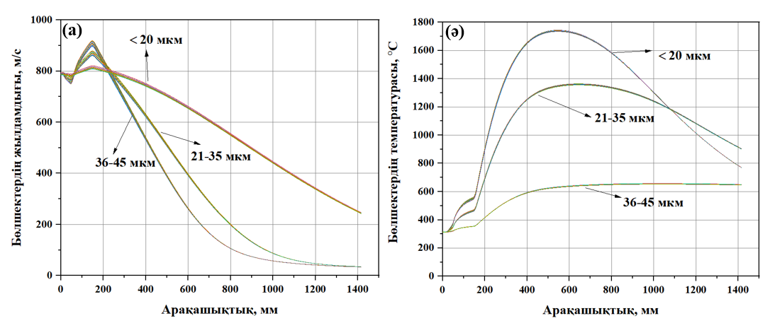

3.13 сурет – Бөлшектердің жылдамдығы (а) мен температурасының (ә) арақашықтыққа байланысты графигі

HVOF процесі кезінде бөлшектердің өлшемі жылдамдық пен температураға тікелей әсер етеді. 3.13 суреттен көріп тұрғанымыздай, 20 мкм фракцияға ие бөлшектер саптамадан шыққаннан кейін бірден ең жоғары бастапқы жылдамдыққа (шамамен 900 м/с) жететінін көруге болады. Бөлшек өлшемі кішірейген сайын олардың температурасы жылуалмасу қарқындылығының артуына байланысты жоғарылайды, алайда импульсінің аз болуына байланысты олардың жылдамдығының тұрақтылығы уақыт өте келе төмендейді. Яғни, ұсақ бөлшектер тез қызып кетеді, сол себептен жоғары температураға ие болады. Кейбір жағдайда қатты күйіп кетуі де мүмкін. Ал жылдамдықтары массасының аз болуына байланысты газ ағынында тез қозғалады, турбулентті ағындарға сезімтал болып келеді, яғни өз жылдамдығын баяу жоғалтады. Ал 36–45 мкм фракциялы ірі бөлшектер өте баяу қызады, кейде толық балқымай қалады. Сыртқы беті балқығанымен, жылу ішке бармай қалуы да мүмкін. Бұндай өлшемдегі бөлшектер массасының үлкендігіне байланысты газ ағынында баяу қозғалады, турбулентті ағындарға тұрақты, бағытын сақтайды, алайда жылдамдығын тез жоғалтады. 21-35 мкм фракциялы орташа өлшемдегі ұнтақтар жақсы қызады, қатты қызып кетпей, балқудың жұмыс температурасына жетеді. Ал жылдамдығы тиімді түрде үдейді. Массасы жеткілікті болғандықтан импульсін сақтайды. Сол себепті 21–35 мкм аралығындағы орташа фракция ең оңтайлысы болып табылады, өйткені ол бөлшектердің жоғары температурасы мен максималды тиімді жылдамдығы арасындағы тепе-теңдікті қамтамасыз етеді.
HVOF әдісімен тозаңдау үшін оңтайлы ұнтақ фракциясын таңдаған кезде бөлшектердің температурасы мен жылдамдығын, сонымен қатар арақашықтықтың артуына байланысты бұл параметрлердің қалай өзгеретінін ескеру қажет. Алынған деректерге сүйенетін болсақ, 20 мкм-ден кіші фракцияға ие бөлшектер саптамадан шыққаннан кейін шамамен 200 мм арақашшықтықта басқа фракциялармен салыстырғанда, 800 м/с минималды жылдамдыққа ие болса да, өзінің бет ауданы мен массасының кіші болуына байланысты жылдамдығын 300 мм бастап арақашықтық артқан сайын баяу жоғалтады, ал температурасы жоғары мәнге ие болады, шамамен 1600°С. Ал бұндай температурада ұсақ бөлшектердің толығымен балқып немесе күйіп кету ықтималдылығы жоғары. Орташа фракцияға ие 21-35 мкм аралығындағы бөлшектердің жылдамдығы саптамадан шыққан кейін бастапқыда шамамен 850 м/с тең болып, 300 мм арақашықтықтан бастап 700 м/с жылдамдыққа ие болып, арақашықтық артқан сайын біртіндеп азя түседі, ал температурасы бұл ұнтақ үшін 1200-1400°С аралығын қамтиды. Бұл температура бөлшектердің пластикалық күйге дейін қызуына жеткілікті болып табылады. Ірі фракцияға ие бөлшектердің (36-45 мкм) жылдамдығы саптамадан шығасалысымен 900 м/с максималды жылдамдыққа ие болса да, массасы мен бет ауданының үлкен болуына байланысты жылдамдығын тез жоғалтады да, температурасын 600°С сақтап қалады. Ал бұндай температурада бөлшектер толық қызбай, олардың сыртқы қабаты ғана қызып, жылу ішке өтіп үлгірмеуі мүмкін. Сол себепті 21-35 мкм фракциясы HVOF әдісі үшін ең қолайлы болып табылады, себебі ол 300 мм тозаңдау арақашықтығынан бастап жоғары температура мен тұрақты жылдамдық арасындағы тепе-теңдікті қамтамасыз етеді, жабын процесінің тұрақтылығына ықпал етеді.

3.4 Жоғары жылдамдықты газдық жалынмен тозаңдаудың жылулық физикалық процестерін модельдеу нәтижелеріне негізделген WC-Co-Cr жабынын тозаңдау процесінің параметрлерін оңтайландыру
Жанғыш газ ағынының температуралық таралуын талдау кезінде максималды температура оттықтың саптамасына жақын жерде байқалатыны және газ қозғалған сайын біртіндеп төмендейтіні анықталды. 200 мм қашықтықта газ ағынының температурасы шамамен 2300-2700°C құрайды. Қашықтық 300 мм-ге дейін артқан сайын температура тұрақтана бастайды, бұл қашықтық тозаңдау процесі үшін оңтайлы болып табылады.
Қашықтықтың одан әрі ұлғаюы жанғыш газ температурасының айтарлықтай төмендеуіне әкеледі, бұл жабынның сапасына теріс әсер етуі мүмкін. Саптамадан үлкен арақашықтық - адгезиялық қасиеттері мен тығыздығы жеткіліксіз жабынның пайда болу ықтималдылығын арттыруы мүмкін.
Жанғыш газ ағынының қысымы оттықтан шыққаннан кейін бірден 100 000 Па деңгейінде тұрақтанады, бұл атмосфералық қысымға сәйкес келеді және камераның қалған ұзындығында тұрақты болып қалады.
Ағын жылдамдығын талдау жану камерасындағы газ жылдамдығы 1500 м/с дейінгі мәндерге жететінін көрсетті. Дегенмен, оттықтың саптамасынан бірден шыққаннан кейін ағын жылдамдығы күрт төмендейді және минималды болады.
Осылайша, жанғыш газ ағыны оттықтан шыққаннан кейін, қысым мен жылдамдық тұрақтанады және айтарлықтай өзгерістерге ұшырамайды. Жоғарыда айтылғандай, айтарлықтай өзгерістерді көрсететін жалғыз параметр - газ ағынының температурасы.
HVOF әдісімен тозаңдау үшін оңтайлы ұнтақ фракциясын таңдаған кезде бөлшектердің температурасы мен жылдамдығы сияқты параметрлерді, сондай-ақ олардың қандай да бір бетке біркелкі балқу және тұну қабілеті сияқты параметрлерді ескеру қажет. Орташа фракциялы бөлшектер (21-35 мкм) HVOF тозаңдауы үшін қолайлы, себебі олар бүкіл траектория бойында жылдамдық пен температураның тұрақты мәндерін көрсетті. Бұл жақсы адгезияға және жоғары механикалық қасиеттері бар тығыз жабынның пайда болуына ықпал етеді. Сонымен қатар, тез балқу қажет болған жағдайда, ұсақ бөлшектерді (20 мкм-ге дейін) қолдануға болады, бірақ олар тозаңдау процесінде кинетикалық параметрлердің өзгеруіне бейім, бұл жабынның біркелкі болмауына әкелуі мүмкін.
Сол үшін де CFD-модельдеу мен эксперименттік нәтижелердің интеграциясын нақтылау мақсатында, бөлшектердің жылдамдығы мен температурасын анықтауға мүмкіндік беретін Accuraspray 4.0 тозаңдау процесін бақылауға арналған камераны пайдалана отырып HVOF-тың технологиялық параметрлері анықталды [136]. Тозаңдау кезінде қондырғының көмегімен бөлшектердің температурасы мен жылдамдығы өлшенді. Зерттеу ұнтағы ретінде 15-45 мкм өлшемге ие WC-Co-Cr ұнтағы алынды. Өлшеулер тозаңдау факелінің белгіленген аймағында, яғни саптамадан 300 мм қашықтықта жүргізілді. 3.14 суретте Accuraspray 4.0 қондырғысының көмегімен алынған тозаңдаудың әртүрлі кезеңіндегі параметрлер көрсетілген.

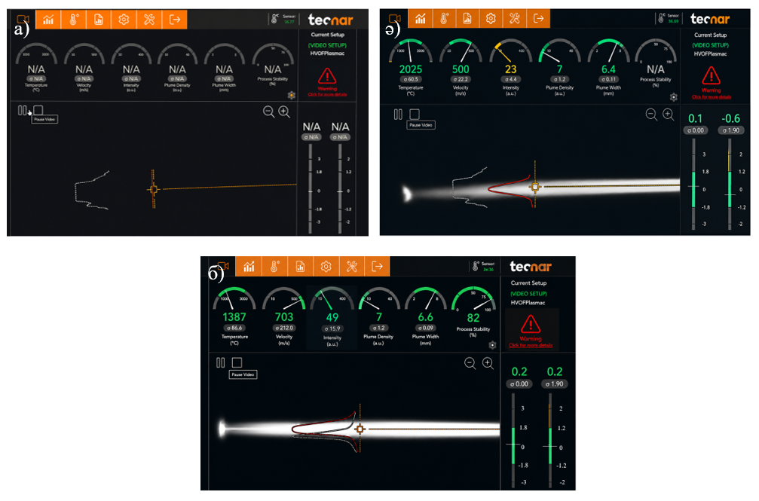
а) жалын мен газ ағыны іске қосылғанға дейінгі жүйе күйі; ә) ұнтақ берілмеген кездегі газ ағынының қалыптасуы; б) WC-Co-Cr ұнтағын тозаңдау процесі

3.14 сурет - Accuraspray 4.0 қондырғысының көмегімен алынған тозаңдау параметрлері
3.14 суретте AccuraSpray 4.0 диагностикалық қондырғысы арқылы бақыланған HVOF-тозаңдау процесінің кезеңдері көрсетілген. Бұл жүйе газотермиялық ағын мен бөлшектердің параметрлерін in situ (тікелей процесс барысында) режимінде бақылауға арналған және бөлшектердің температурасы, жылдамдығы, сәулелену қарқындылығы, ағын тығыздығы (plume density), факел ені (plume width) мен процестің тұрақтылығы сияқты көрсеткіштерді анықтауға мүмкіндік береді. 3.14, а суретте жалын мен газ ағыны іске қосылғанға дейінгі жүйе күйі, яғни ағын қалыптаспаған кездегі жүйенің бастапқы интерфейсі көрсетілген. Барлық негізгі параметрлер N/A (Not Available) ретінде берілген, себебі өлшеу аймағында қозғалып жатқан ағын немесе бөлшек мәндері тіркелмеген. Интерфейстің орталық бөлігінде тек өлшеу аймағы мен бақылау қимасының контуры көрсетілген, тозаңдау факельі байқалмайды. Ағын аймағындағы крест тәрізді сары белгі параметрлер өлшенетін аймақты көрсетеді, онда бөлшектердің температурасы мен жылдамдығы тіркеледі. Бұл режим оттықты іске қосу мен жұмыс газдарын беруге дейінгі күту күйіне сәйкес келеді.
3.14, ә суретте ұнтақ берілмеген кездегі газ ағынының қалыптасуы бейнеленген. Суретте газ ағыны іске қосылған, бірақ WC-Co-Cr ұнтағы әлі берілмеген кезең көрсетілген. Бұл жағдайда жүйе жану өнімдерінен түзілген факел мен газ ағынының параметрлерін тіркейді. Суретте ұнтақ берілмеген кездегі жоғары температуралы газ ағыны көрсетілген. Ол жану камерасында отын мен оттегінің жануы нәтижесінде түзілген. Сәулелену қарқындылығының төмен болуы ағын ішінде қыздырылған ұнтақ бөлшектерінің болмауымен түсіндіріледі. Газ факелінің температурасы 2025 °C-қа, ал ағын жылдамдығы 500 м/с-қа жеткен. Бұл жану процесінің тұрақты қалыптасқанын және HVOF-жүйесінде жоғары энергиялы ағын түзілгенін көрсетеді. Сонымен қатар, Process Stability параметрі әлі де анықталмаған (N/A), себебі AccuraSpray 4.0 жүйесінде процесс тұрақтылығы ұнтақ бөлшектерінің қозғалысы мен таралуын талдау арқылы есептеледі. Ұнтақ берілмеген жағдайда бұл көрсеткішті анықтау мүмкін емес. Суретте жарық шығаратын тұрақты газ факелі байқалады, бұл жану процесінің қалыптасқанын көрсетеді.
3.14, б суретте WC-Co-Cr ұнтағы жоғары жылдамдықты ағынға берілгеннен кейінгі HVOF-тозаңдау процесінің жұмыс режимі көрсетілген. Бұл жағдайда AccuraSpray 4.0 жүйесі қыздырылған және үдетілген бөлшектердің параметрлерін тікелей тіркейді. Температураның 1387 °C-қа дейін жоғарылауы WC-Co-Cr бөлшектерінің жану камерасында қарқынды қыздырылуымен және олардың жоғары жылдамдықты ағынмен тасымалдануымен байланысты. 703 м\с жылдамдық бөлшектердің тиімді үдетілгенін көрсетеді, бұл тығыз, адгезиясы жоғары және кеуектілігі төмен жабын қалыптастыруға мүмкіндік береді. Сәулелену қарқындылығының 49 a.u.-ге дейін артуы өлшеу аймағында қыздырылған бөлшектер санының көбеюімен түсіндіріледі. Бұл параметр факелдің жылулық сәулелену деңгейін сипаттап, бөлшектердің концентрациясы мен температурасын жанама түрде көрсетеді. Факел енінің 6.6 мм болуы бүрку ағынының жеткілікті түрде шоғырланғанын және материалдың бетке біркелкі түсуін қамтамасыз ететінін білдіреді. Процесс тұрақтылығының 82 % болуы бүрку режимінің тұрақты екенін көрсетеді. Жоғары Process Stability мәні температура, жылдамдық және бөлшектер концентрациясының уақыт бойынша аз ауытқитынын білдіреді, бұл біртекті және сапалы жабын алу үшін маңызды шарт болып табылады.
Нәтижелердің сенімділігі мен қайталанғыштығын қамтамасыз ету мақсатында AccuraSpray 4.0 жүйесі арқылы тіркелген газдық термиялық ағын мен бөлшектер параметрлерінің барлық өлшеулері бірнеше рет жүргізілді. Температура, жылдамдық, сәулелену қарқындылығы және басқа да параметрлердің алынған мәндері процестің тұрақтылығын тексеру және эксперименттік деректердің сенімділігін растау мақсатында қайталама өлшеулер сериясында тіркелді. Ұсынылған 3.14-суретте сериялы өлшеулер нәтижелерінің біреуі ғана көрсетілген, ал қалған мәндер жүйелендіріліп 3.2-кестеде келтірілген.

3.2 кесте – AccuraSpray 4.0 қондырғысының көмегімен жүргізілген эксперимент нәтижесі
№ | CFD моделдеу |  | AccuraSpray 4.0
№ | Бөлшек температурасы, °C | Бөлшек жылдамдығы, м/с | Бөлшек температурасы, °C | Бөлшек жылдамдығы, м/с
1 | 1400 | 803 | 1422 | 708
2 | 1435 | 778 | 1405 | 720
3 | 1459 | 780 | 1387 | 703
4 | 1423 | 785 | 1398 | 716
5 | 1447 | 781 | 1435 | 698
Орт. | 1432±23 | 785±10 | 1409±19 | 709±9

Кестеден тәжірибелік өлшеу нәтижелерінің CFD-модельдеу көмегімен есептелген бөлшектердің температурасы мен жылдамдығы мәндерімен қанағаттанарлық сәйкестікте екенін көруге болады. Нәтижелер бойынша CFD модельдеу кезінде бөлшектердің орташа температурасы 1432±23°C, ал жылдамдығы 785±10 м/с құрады. AccuraSpray 4.0 арқылы алынған мәндер сәйкесінше 1409±19°C және 709±9 м/с болды. Стандартты ауытқудың төмен мәндері алынған нәтижелердің тұрақтылығы мен қайталанғыштығын көрсетеді. Бұл таңдалған шекаралық шарттардың дұрыстығын, қолданылған физика-математикалық модельдің дұрыстығын және жүргізілген есептеулердің сенімділігін көрсетеді.
Қорыта келе, Accuraspray 4.0 жүйесін пайдалана отырып жүргізілген тәжірибелік зерттеулер CFD-модельдеу нәтижелерінің дұрыстығын растады. Олай болса, сандық модельдеу мен тәжірибелік диагностикалық әдістерді кешенді түрде қолдану HVOF-тозаңдау кезінде жүретін процестерді тереңірек түсінуге мүмкіндік береді және оңтайлы технологиялық параметрлерді негізді түрде таңдауға жағдай жасайды.

  - Үшінші бөлімнің нәтижелері бойынша қорытындылар
Осылайша, бұл тарауда газ ағынының жылдамдығы, температурасы және қысымының таралуы, сондай-ақ HVOF тозаңдау жағдайындағы әртүрлі фракциялардың бөлшектерінің сипаттамасы модельденді. HVOF процесін CFD модельдеу нәтижелеріне сүйене отырып, келесі қорытындылар жасалды:
- газ ағыны жану камерасынан шыққаннан кейін оның температурасы шамамен 2700°C максимумға жетіп, тозаңдау арақашықтығы артқан сайын біртіндеп төмендейтіні анықталды;
- жану камерасында газ ағындары 400 000 Па-дан асатын қысымда әрекеттесіп, саптаманың шығысында шамамен 100 000 Па деңгейінде тұрақтанатыны анықталды, бұл стандартты атмосфералық қысымға сәйкес келеді;
- газ ағынының жылдамдығы жану камерасында шамамен 1300-1400 м/с максималды мәндерге ие болып, оттықтан шыққаннан кейін шамамен 400 м/с дейін төмендеп, арақашықтық артқан сайын минималды мәнге ие болатындығы анықталды;
- 20 мкм дейінгі ұсақ фракциялы бөлшектер шамамен 1700°C-қа дейін тез қызып, бірақ жылдамдығының тұрақтылығын баяу жоғалтатыны, ал 36-45 мкм шамасындағы ірі бөлшектер массасының үлкендігіне байланысты баяу қызғанымен, газ ағынында жылдамдығын тез жоғалтатындығы анықталды. Ал орта өлшемдегі 21–35 мкм фракциялы ұнтақ бөлшектері HVOF процесіне тән жылдамдық (шамамен 700 м/с) пен температураның (1400°С) оптималды үйлесімін қамтамасыз етті, сондықтан бұл фракция ең тиімді болып табылды;
- Accuraspray 4.0 жүйесін пайдалана отырып жүргізілген тәжірибелік зерттеулер CFD-модельдеу нәтижелерінің дұрыстығын растады.

4 ЖОҒАРЫ ЖЫЛДАМДЫҚТЫ ГАЗДЫҚ ЖАЛЫНМЕН ТОЗАҢДАУДЫҢ ТЕХНОЛОГИЯЛЫҚ ПАРАМЕТРЛЕРІНЕ ТӘУЕЛДІ WC-Co-Cr ЖАБЫНДАРЫНЫҢ ҚҰРЫЛЫМЫ МЕН ҚАСИЕТТЕРІН ҚАЛЫПТАСТЫРУ
Жоғары жылдамдықты газдық жалынмен тозаңдау (HVOF) арқылы алынған жабындардың сапасы көптеген параметрлерге, соның ішінде тозаңдау процесіне және қолданылатын материалдардың сипаттамаларына байланысты.
Бұл бөлімде HVOF әдісі арқылы алынған WC-Co-Cr негізіндегі жабындардың құрылымдық-фазалық күйі мен механикалық-трибологиялық қасиеттеріне жұмыс газының (соның ішінде оттегінің) шығыны, тозаңдау арақашықтығы және ұнтақтың құрамы мен гранулометриялық сипаттамалар өзгерісінің әсері қарастырылады. Әрбір кіші бөлімде келтірілген зерттеу нәтижелері [108-110] басылымдарында жарияланған.

4.1 WC-Co-Cr жабындарының құрылымдық-фазалық күйіне, механикалық және трибологиялық қасиеттеріне оттегі шығынының әсерін зерттеу
Бұл кіші тарауда әртүрлі оттегі шығынында алынған жабындар зерттелді, ал қалған тозаңдау параметрлері тұрақты болып қалды. Тозаңдау параметрлері 4.1 кестесінде келтірілген.

4.1 кесте – HVOF әдісімен әртүрлі оттегі шығынында 86WC–10Co–4Cr жабынын алу процесінің параметрлері
Жабын кодының мысалы  Тозаңдау процессінің  параметрлері | (A1) | (A2) | (A3)
Пропан шығыны, л/мин | 35
Оттегі шығыны, л/мин | 150 | 170 | 190
Тозаңдау арақашықтығы, мм | 200
Ұнтақты беру жылдамдығы, г/мин | 100

Оттегі, пропан және азот қысымдары сәйкесінше 0,5 МПа, 0,29 МПа және 0,5 МПа деңгейінде сақталды. Қолданылған ұнтақ фракциясы 15-45 мкм құрады.
HVOF әдісімен алынған 86WC-10Co-4Cr жабындарының беттік морфологиясының SEM кескіндері 4.1-суретте көрсетілген.
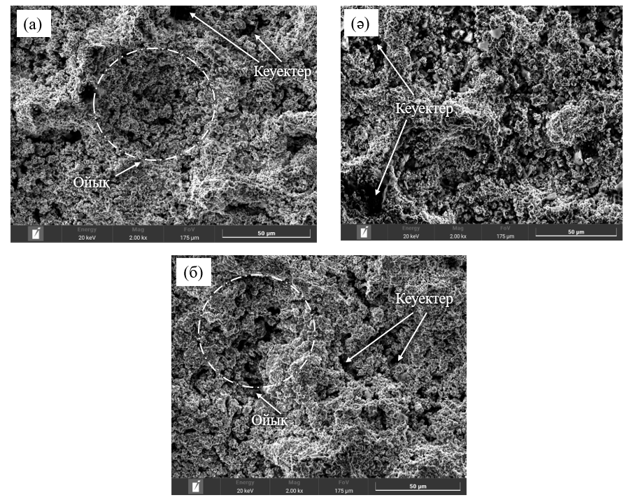
а) 150 л/мин (А1 үлгісі), ә) 170 л/мин (А2 үлгісі), б) 190 л/мин (А3 үлгісі)

4.1 сурет – Әртүрлі оттегі шығынымен алынған 86WC-10Co-4Cr жабын беттерінің SEM кескіндері

Жабын бетінде қабатаралық кеңістіктің толық толтырылмауы және бөлшектердің жағылуынан туындаған сызаттар, тесіктер және жергілікті ойықтар байқалады. A1 үлгісі (150 л/мин) бөлшектердің жеткіліксіз қыздырылуына байланысты борпылдақ және кеуекті құрылымды көрсетеді. A2 үлгісі (170 л/мин) ең тығыз және біркелкі құрылымды көрсетеді, кеуектілігі минималды. A3 үлгісі (190 л/мин) қызып кету, тотығу және көміртегіден арылу салдарынан ақаулардың көбеюін көрсетеді, бұл құрылымдық морттыққа әкеледі.
4.2-суретте әртүрлі оттегі шығыны нәтижесінде алынған A1, A2 және A3 жабындарының көлденең қимасының микроқұрылымдары көрсетілген.

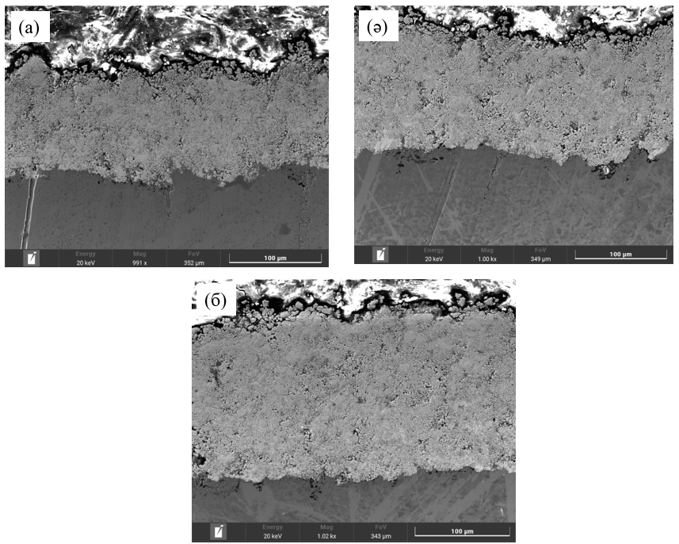
а) 150 л/мин (А1 үлгісі); ә) 170л/мин (А2 үлгісі); б) 190 л/мин (А3 үлгісі)

4.2 сурет - Әртүрлі оттегі шығынымен алынған 86WC-10Co-4Cr жабындарының көлденең қимасының морфологиясының SEM кескіндері

Жабындардың барлық үш түрі де төсенішке жақсы жабысатынын, айқын қабыршақтанбайтынын және жарылып кетпейтінін, тығыз құрылымы мен кеуектілігі төмен екенін байқау қиын емес. Оттегі шығынының жоғарылауымен жабындарда кеуектіліктің сызықтық емес тәуелділігі байқалды: A2 жабыны 170 л/мин оттегі шығынында 1,2 % кеуектілікке ие, ал A1 және A3 жабындарының кеуектілік мәндері сәйкесінше 150 л/мин және 190 л/мин оттегі шығынында 1,9% және 2,2% құрайды. Оттегінің азаюы кезінде кеуектіліктің өсуі бөлшектердің жеткіліксіз балқуымен, ал жоғарылау кезінде - қызып кету, тотығу және құрылым ақауының жоғарылауымен байланысты [112, 130]. Дегенмен, жабындардың көлденең қимасының морфологиясында кеуектілікте айтарлықтай айырмашылық байқалмады. Жабындардың қалыңдығы оттегі ағынының өсуімен табиғи түрде артады және 121±12 мкм (A1), 130±13 мкм (A2) және 177±15 мкм (A3) құрайды, бұл реактивті жылу энергиясының жоғарылауына және материалдың тиімдірек тұндырылуына байланысты.
4.3-суретте әртүрлі оттегі шығыны кезінде HVOF әдісімен алынған WC-Co-Cr жабындарының рентгендік дифрактограммасы берілген: 150 л/мин (A1), 170 л/мин (A2) және 190 л/мин (A3).

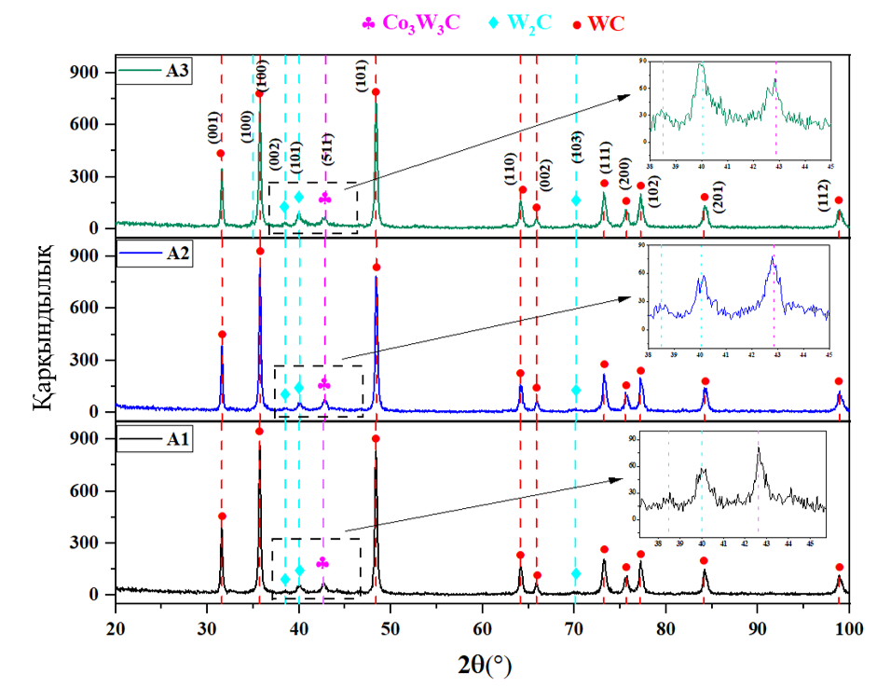
А1 - 150 л/мин, А2 - 170 л/мин, А3 - 190 л/мин

4.3 сурет – Әр түрлі оттегі шығынында алынған 86WC-10Co-4Cr жабындарының дифрактограммалары

Зерттелген барлық жабындардың фазалық құрамына негізінен вольфрам карбиді WC, сондай-ақ жоғары температурада тозаңдау кезінде түзілетін екіншілік фазалар W₂C және Co₃W₃C η-фазалы кіретіні анықталды. Барлық жабындардағы басым фаза - вольфрам карбиді WC. WC-нің максималды мөлшері A2 үлгісінде (170 л/мин) байқалады және 83 салмақтық% құрайды, ал A1 және A3 үлгілері үшін сәйкесінше 82,2 және 75,7 салмақтық% құрайды (кесте 4.2). Бұл бастапқы карбид фазасының орташа оттегі шығынында ең көп сақталуын көрсетеді. 150 л/мин оттегі шығыны режимінде оттегі басқа режимдермен салыстырмалы түрде төмен болғандықтан, бөлшектердің қызуы жеткілікті болғанымен, процесс ең тиімді деңгейге жетпейді. Соған байланысты WC фазасы негізінен сақталады, бірақ байланыстырғыш фаза мен карбид фазасының өзара әрекеттесуінен белгілі мөлшерде Co₃W₃C түзіледі. Яғни, бұл үлгіде WC фазасы жақсы сақталған, W₂C мөлшері төмен, бірақ құрылым әлі оптималды емес. A2 үлгісінде WC фазасының үлесі ең жоғары - 83%, ал W₂C ең төмен - 2,2%, Co₃W₃C - 14,8%. Бұл нәтижелер 170 л/мин режимінің ең оңтайлы екенін көрсетеді. Себебі бұл жағдайда бөлшектер жеткілікті қызады, бірақ шамадан тыс қызып кетпейді, сондықтан WC фазасының декарбюризациясы минималды болады. Басқаша айтқанда, осы режимде фазалық тұрақтылық ең жақсы сақталады. Рентгенограммада WC-ге тән негізгі шыңдардың интенсивтілігі жоғары, ал W₂C шыңдары әлсіз байқалады. Бұл жабынның құрылымы мен қасиеттері үшін ең тиімді жағдай екенін дәлелдейді. A3 үлгісінде WC фазасының мөлшері 75,7%-ға дейін төмендейді, ал W₂C мөлшері 9,8%-ға дейін артады, Co₃W₃C шамамен 14,5% болады. Бұл жерде оттегі шығынының артуы жалын температурасының жоғарылауына алып келеді. Соның нәтижесінде WC фазасының декарбюризациясы күшейеді, яғни көміртек жоғалту процесі жүреді. Осыған байланысты WC біртіндеп W₂C фазасына ауысады. Сонымен қатар жоғары температура жағдайында байланыстырғыш фазамен әрекеттесу нәтижесінде Co₃W₃C фазасы түзіледі. Яғни A3 үлгісінде WC фазасы азаяды, W₂C мөлшері едәуір өседі, бұл жоғары температура әсерінен фазалық тұрақтылықтың бұзылғанын көрсетеді.
Рентгенограммалық суретте үлкейтілген аймақ шамамен 38–45° диапазонын қамтиды. Бұл аймақ өте маңызды, себебі дәл осы жерде: W₂C, Co₃W₃C фазаларының сипаттамалық шыңдары орналасқан. Сондықтан фазалардың пайда болуы мен олардың салыстырмалы өзгерісін анық көру үшін осы бөлік үлкейтілген. Осы үлкейтілген аймақтан байқауға болады: A2 үлгісінде қосымша фазалар әлсіз, A3 үлгісінде W₂C мен Co₃W₃C шыңдары айқынырақ көрінеді. Бұл оттегі шығыны артқан сайын қосымша фазалардың түзілуі күшейетінін дәлелдейді.
4.2-кестеде әртүрлі оттегі шығындарында HVOF әдісімен алынған WC-Co-Cr жабындарының рентгендік фазалық талдауының сандық нәтижелері келтірілген. Жабындардың фазалық құрамы POWDERCELL толық профильді талдау бағдарламасы (2.4 нұсқасы) арқылы эксперименттік және есептелген дифракциялық үлгілерді салыстыру арқылы анықталды.

4.2 кесте – Рентгендік фазалық талдаудың сандық нәтижелері
Үлгілер | Фазалар | Кристалдық фазалардың салыстырмалық үлесі, Мас.% | Тор параметрлері, (Å)
А1 жабыны | WC | 82,2 | a=2,9011  c=2,8327
А1 жабыны | W₂C | 3,2 | a=2,9618  c=4,6895
А1 жабыны | Co₃W₃C | 14,6 | a=11,0000
А2 жабыны | WC | 83 | a=2,9019  c=2,8340
А2 жабыны | W₂C | 2,2 | a=2,9455  c=4,6487
А2 жабыны | Co₃W₃C | 14,8 | a=11,0000
А3 жабыны | WC | 75,7 | a=2,9024  c=2,8345
А3 жабыны | W₂C | 9,8 | a=2,9618  c=4,6658
А3 жабыны | Co₃W₃C | 14,5 | a=11,0000
Жабындардағы WC мөлшерінің төмендеуімен бір мезгілде вольфрам карбидінің декарбуризациясының тән өнімі болып табылатын W₂C фазасының болуы анықталады. WC декарбуризациясының өнімі болып табылатын W₂C фазасының мөлшері оттегі шығынын 150-ден 170 л/мин-ге дейін арттырған сайын азаяды: 3,2 салмақтық%-дан (A1) 2,2 салмақтық%-ға (A2) дейін, содан кейін күрт 9,8 салмақтық%-ға (A3) дейін артады. A2 үлгісіндегі W₂C мөлшерінің минималды болуы осы тозаңдау режимінде WC ыдырау дәрежесінің төмендегенін көрсетеді. A3 үлгісіндегі W₂C мөлшерінің жоғарылауы оттегінің максималды ағынында WC декарбуризациясының қарқынды жүретінін көрсетеді. Бұл газ ағынындағы бөлшектер температурасының жоғарылауына және оттегі бар ортамен өзара әрекеттесудің күшеюіне байланысты болуы мүмкін, бұл көміртектің ішінара жоғалуына және термодинамикалық тұрғыдан тұрақты екіншілік фазалардың пайда болуына ықпал етеді. Co₃W₃C фазасы барлық жабындарда кездеседі, оның мөлшері 14,6 салмақтық% (A1), 14,8 салмақтық% (A2) құрайды және A3 үлгісінде 14,5 салмақтық% мәнге ие. WC және W₂C фазаларының кристалдық тор параметрлері барлық үлгілерде іс жүзінде өзгеріссіз қалады, бұл олардың кристалдық құрылымының тұрақтылығын және процесс параметрлерін өзгерткен кезде айтарлықтай бұрмаланулардың жоқтығын көрсетеді. Осылайша, оттегі шығыны жабындардың фазалық құрамына айтарлықтай әсер ететіні анықталды. Оңтайлы тозаңдау режимі (170 л/мин) WC фазасының максималды сақталуын және оның декарбонизациясының минималды дәрежесін қамтамасыз етеді, ал егер бұл режимнен ауытқу болса, екінші фазалық құрамның жоғарылауы және жабынның фазалық тепе-теңдігінің өзгеруі байқалатын еді.
4.4, а суретте индентер жолының ұзындығы бойындағы кедір - бұдыр биіктігінің өзгеруін көрсететін беттік профильдер көрсетілген.
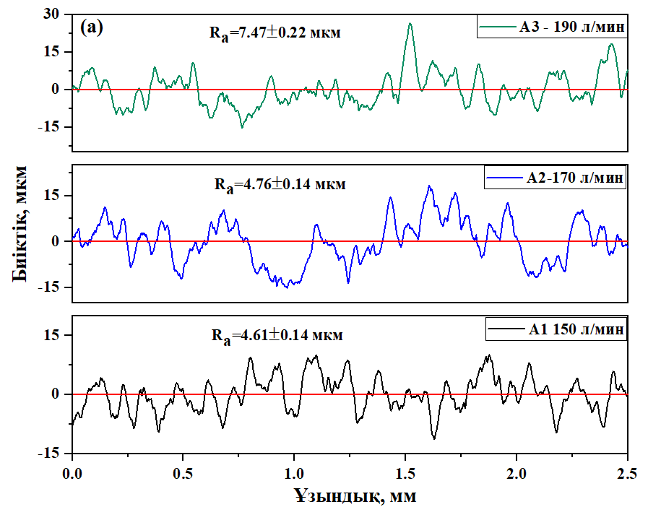

4.4 сурет – Әртүрлі оттегі шығынымен алынған 86WC-10Co-4Cr жабындардың кедір-бұдырлық биіктігінің ойық жолының ұзындығына тәуелділігінің графигі

Профилограммаларды талдау барлық үлгілердің жабынның пластиналы құрылымынан, сызаттардың, тесіктердің және локализацияланған ойпаттардың болуынан туындаған беттік биіктіктің өзгеруімен сипатталатынын көрсетеді. A1 үлгісі үшін (150 л/мин) кедір-бұдырлық R_{а} = 4,76 ± 0,14 мкм құрайды және орташа биіктік ауытқуларымен сипатталады, бұл режимде оттегі шығынының жетпеуі салдарынан бөлшектер толық ерімей, үлкен кедір-бұдырлық мәніне ие болады. Профилограмма амплитуданың айтарлықтай ауытқуларымен, үлкен шығыңқылардың және терең ойпаттардың болуымен сипатталады, бұл дамыған беттік бедерді көрсетеді. A2 үлгісінде (170 л/мин) R_{а} = 4,61 ± 0,14 мкм кедір-бұдырлық мәні кемейтінін байқауға болады, бұл беті тығыз және біркелкі құрылымның қалыптаса басталуын көрсетеді. Беттік профиль тегістеледі, кедір-бұдырлық амплитудасы азаяды. A3 үлгісі үшін (190 л/мин) кедір-бұдырлықтың мәні R_{а} = 7,47 ± 0,22 мкм дейін күрт кемейтіні байқалады. Ол дегеніміз оттегі шығыны температураның көтерілуіне әкеліп, бөлшектер толық қызып, біркелкі беттің қалыптасуына себепші болды. Ал оттегі шығыны жетпегенде, температура да төмен болады, соның салдарынан жабынның кедір-бұдырлығы артады, бұл басқа зерттеушілердің нәтижелерімен де расталады [128, 129].
4.5-суретте әртүрлі оттегі шығыны кезінде алынған WC-Co-Cr жабындарының көлденең қималарының орташа микроқаттылық мәндерін өлшеу нәтижелері келтірілген.

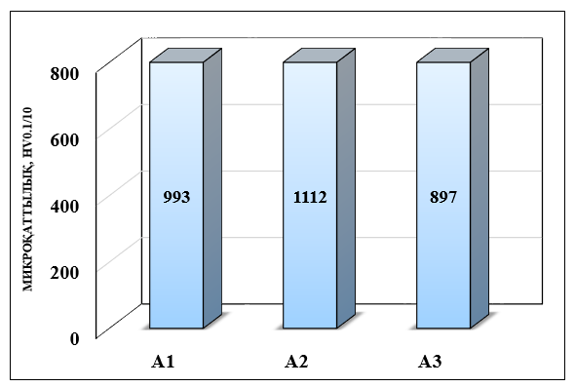
4.5 сурет – Оттегі шығынына байланысты WC-Co-Cr жабындарының микроқаттылығы

Микроқаттылық мәні тозаңдау режиміне байланысты өзгеретіні және A1 үлгісі үшін 993 HV_{0.1} ±55 (150 л/мин), A2 үлгісі үшін 1112 HV_{0.1} ±60 (170 л/мин) және A3 үлгісі үшін 897 HV_{0.1} ±70 (190 л/мин) болатыны анықталды. Микроқаттылықтың максималды мәні A2 үлгісі үшін байқалады, бұл осы режимде ең тығыз және біркелкі жабын құрылымының пайда болғанын көрсетеді. A1 үлгісіндегі микроқаттылықтың төмендеуі кеуектіліктің жоғарылауымен және құрылымның жеткіліксіз тығыздалуымен байланысты, ал A3 үлгісінде бұл бөлшектердің қызып кетуімен, тотығудың жоғарылауымен және ақаулар үлесінің артуымен байланысты.
Шарлы-дискілі әдісті қолдана отырып, әртүрлі оттегі ағынының жылдамдықтарында (150 л/мин (A1), 170 л/мин (A2) және 190 л/мин (A3)) HVOF әдісімен алынған WC-Co-Cr жабындарының үйкеліс коэффициентін анықтаған кезде, үлгілер арасында айтарлықтай айырмашылықтар анықталмады. 4.6-суретте көрсетілгендей, әртүрлі оттегі шығынына қарамастан, трансмиссиялық май ортасында 6 Н жүктеме астында 3 сағат бойы сырғанау үйкелісі сынағына ұшыраған жабындардың үйкеліс коэффициенті барлық жабындар үшін бірдей болып қалды.
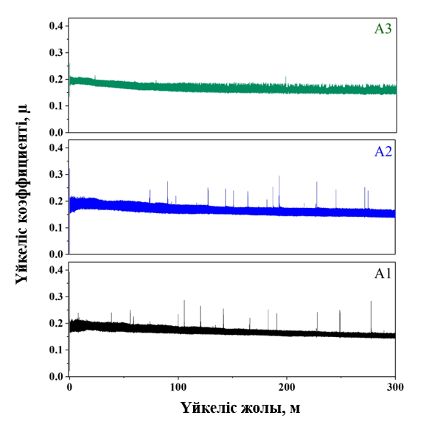
150 л/мин (А1); 170 л/мин (А2) және 190 л/мин (А3) оттегі шығыны кезінде

4.6 сурет – Үйкеліс коэффициентінің үйкеліс жолына тәуелділігінің графигі

Үйкеліс коэффициентінің мәндері салыстырмалы түрде төмен деңгейде тұрақтандырылады, бұл жанасатын беттердің адгезиялық әрекеттесуін төмендететін майлау ортасының болуына байланысты. A1, A2 және A3 үлгілері үшін үйкеліс коэффициентінің мәндері сәйкесінше µ = 0,167±0.010, µ = 0,168±0.011 және µ = 0,169±0.012 болды.
Түсінікті болу үшін 4.7-суретте сырғымалы үйкеліс сынағынан кейінгі 86WC-10Co-4Cr жабын беттерінің микрофотолары берілген.
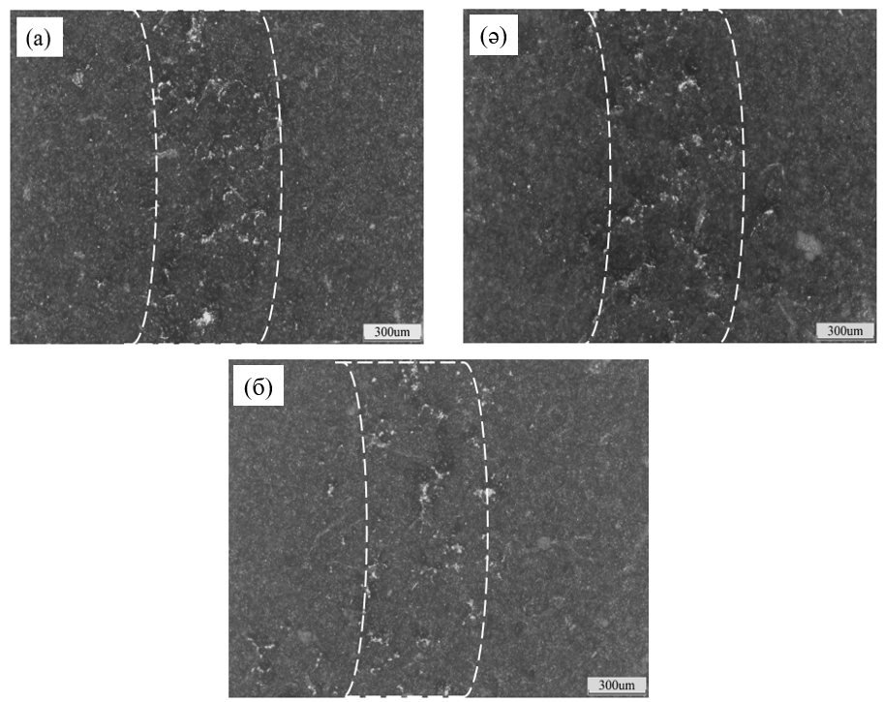
а) A1 үлгісі - 150 л/мин, ә) A2 үлгісі - 170 л/мин, б) A3 үлгісі - 190 л/мин

4.7 сурет – Әртүрлі оттегі ағынының жылдамдықтарындағы 86WC-10Co-4Cr жабындарының сырғанау үйкеліс жолының микросуреттер

4.7-суреттің талдауы көрсеткендей, трансмиссиялық май жабындардың үйкеліс коэффициентін төмендетеді, себебі олардың беттеріндегі үйкеліс белгілері айқын көрінбеді. Сондықтан жабынның тозуын бағалау қиынға соқты: жабын іс жүзінде ешқандай айқын тозу белгілерін қалдырмады, ал профилометрді пайдаланып диск белгісінің тозу аймағын өлшеу жабынның айқындылығына байланысты қиындады. Бұл сынақ жағдайында жабындардың жоғары тозуға қарсы қасиеттерін көрсетеді. Суреттерді талдау барлық үлгілерде майлағыштың болуына байланысты терең зақымданудың айқын белгілерінсіз салыстырмалы түрде жеңіл тозу байқалғанын көрсетеді. Үйкеліс жолдары тегіс рельефке ие, микропластикалық деформацияның және жергілікті сынықтардың аздаған іздері бар. Бұл жерде трансмиссиялық майдың қолданылуының мақсаты, мұнай-газ жабдықтарына тән майлау ортасының болуын модельдеу, жабындардың салыстырмалы сипатын бағалау (мысалы, HVOF әртүрлі режимдері кезінде) және майлау жағдайында үйкеліс коэффициенті мен тозудың өзгеруін бағалау болып табылады. Бұл трансмиссиялық май мұнайды имитациялау үшін емес, модельдік орта ретінде қолданылды.
Бұл жұмыста сонымен қатар, әр түрлі оттегі шығынында HVOF әдісімен алынған 86WC-10Co-4Cr жабындарының адгезиялық беріктігіде анықталды. Ол үшін диаметрі 25,4 мм штифтар қолданылды және оларға желім жағылды. Желімді еріту және кейіннен қатайту үшін штифтар муфель пешінде 180°C температурада 2 сағат ұсталды, содан кейін ауада салқындатылды. 4.8-суретте көрсетілгендей, әрбір үлгіге оттегі ағын шығынының мәндері көрсетілген белгілер қойылды. Дайын үлгілер қатайғаннан кейін одан әрі сынақтар жүргізу үшін сынақ машинасының бөліну орталығына орнатылды.

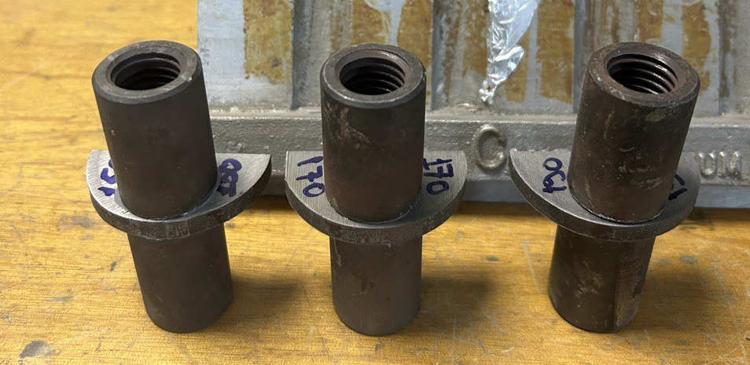
4.8 сурет – Адгезиялық сынаққа дейінгі 86WC-10Co-4Cr жабын үлгілерінің фотосуреттері

Жабындардың адгезиялық беріктігін сынау нәтижесінде 4.9-суретте көрсетілген кернеудің салыстырмалы ұзартуға тәуелділік графигі тұрғызылды. 4.9-суретте сонымен қатар зерттелген жабын үлгілерінің (A1, A2 және A3) сынақ деректері, атап айтқанда олардың механикалық қасиеттері көрсетілген кесте де бар. Өлшенген параметрлерге созылу беріктігі (R_{B}) кіреді; үлгінің бастапқы көлденең қимасының ауданы (S₀); максималды созылу (R_{m}); максималды жүктеме (F_{m}) және үзіліс кезіндегі ұзындық (L_{р}) кіреді.
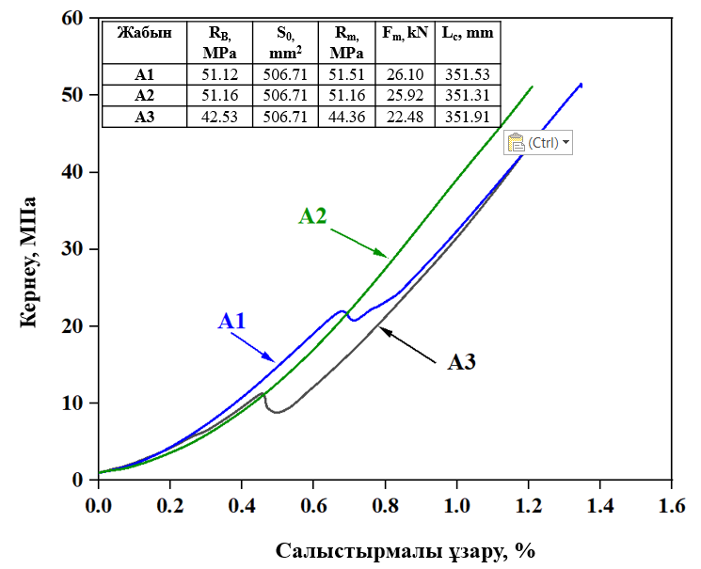
А1 жабыны - 150 л/мин, А2 жабыны - 170л/мин, А3 жабыны -190 л/мин

4.9 сурет – Әр түрлі оттегі шығынымен алынған 86WC-10Co-4Cr жабындары үшін кернеудің салыстырмалы созылуға тәуелділік графигі
4.9-суреттегі қисықтарды сипаттау үшін графикте де, кестеде де көрсетілген бірнеше параметрді ескеру қажет. Графиктен оттегі шығыны артқан сайын жабындардың беріктік сипаттамалары жақсаратыны анық көрінеді. Сынақ нәтижелері бойынша, A3 жабынының (қара қисық) кернеу мәндері барлық ұзару кезеңдерінде A1 және A3 жабындарымен салыстырғанда төмен екені байқалады. Ұзару шамасы 0-ден 1,2%-ға дейін өзгереді. Бастапқыда A3 қисығы бірқалыпты өседі, алайда шамамен 0,5% ұзару кезінде кернеудің күрт секірісі байқалады, бұл жабын материалындағы локальды ақаулармен байланысты болуы мүмкін. Бұл ақаулар кернеудің біркелкі таралмауына әкеліп, қисық сызықта күрт өзгерістер тудырады. Одан әрі қисық сызық 1,2% ұзару кезінде 42,53 МПа мәніне дейін бірқалыпты өседі, бұл жабынның беріктігі мен адгезиялық беріктігінің төмен екенін көрсетеді. Ал A2 жабынының қисық сызығы (жасыл) A1 және A3 жабындарымен салыстырғанда кернеудің ең жоғары мәндерін көрсетеді. Ол басқа жабындарға ұқсас басталады, бірақ кейін тұрақтырақ және күрт секірістерсіз өсіп, 1,4% ұзару кезінде 51,16 МПа мәніне жетеді. Бұл жабында кернеудің біркелкі таралғанын және елеулі ақаулардың жоқ екенін көрсетеді. Сонымен қатар, A1 жабыны үшін (көк қисық) қисық сызық A2 жабынының мәніне жақын сипатты көрсетті. Ол шамамен 25 МПа кернеу деңгейінде және 0,8% ұзару кезінде күрт иілу көрсетеді, содан кейін 1,4% ұзару кезінде 51,12 МПа мәніне дейін бірқалыпты өсуді жалғастырады. 0,8% ұзару кезіндегі кернеудің секірісі жабынның серпімді күйден пластикалық күйге өтуімен байланысты болуы мүмкін. Жалпы алғанда, A1 және A2 жабындарының беріктік шегі мәндері бір-біріне ұқсас және A3 жабынымен салыстырғанда жоғары. Алайда А2 жабынының қисығы бірдей ұзару кезінде неғұрлым тұрақты әрі жоғары кернеуді көрсетеді, бұл оның сапасының жоғары екенін білдіреді. Осылайша, кесте мен график (сурет 4.9) деректеріне сүйене отырып, A2 жабыны осы аталмыш жабындардың ішінде ең жоғары адгезиялық беріктікке ие екені анықталды.
Көрнекілікті арттыру мақсатында, 4.10-суретте адгезиялық беріктікке сынақтан кейінгі жабындардың фотосуреттері көрсетілген.
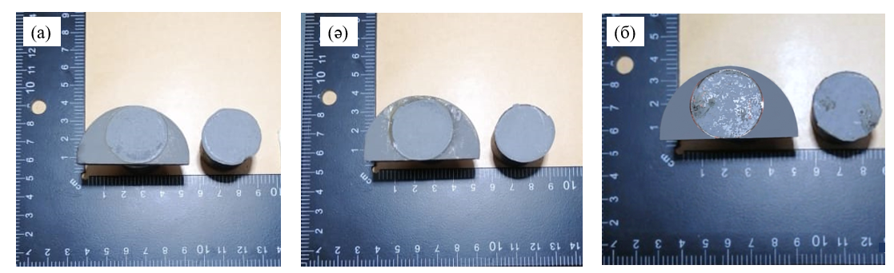
А1 - 150л/мин, А2 - 170 л/мин, А3 -190л/мин

4.10 сурет – Адгезияға сынақтан кейінгі тіректердің беті және 86WC-10Co-4Cr металлокерамикалық жабындарының беті

4.10-суреттегі фотосуретте адгезиялық (үзіп алу) сынақтан кейінгі жабындардың күйі көрсетілген. 4.10, а суретте көрініп тұрғандай, жабынның төсеніштен толық ажырамаған, жабынның өзінен жұлынғаны байқалады. Бұл жабын мен төсеніш арасындағы шекарада бұзылу айтарлықтай болмағанын көрсетеді және адгезиялық беріктік жоғары екенін дәлелдейді. Бұл, сондай-ақ, адгезиялық беріктілікті сынауға қажетті салыстырмалы түрде жоғары күш мәнімен (26,10 кН) расталады. Екінші жабында (сурет 4.10, ә) бұзылу мүлдем болмағанын айтуға болады. Яғни, когезиялық бұзылу орын алуы мүмкін, себебі жабын төсеніштің бетінде толығымен қалған, төсеніштен жұлынбағанын көруге болады. Ал үшінді жабында (сурет 4.10, б) толық адгезиялық бұзылу орын алған. Яғни, жабын төсеніштен ішнара жұлынған, штифт бетінде де қалған. Сонымен 4.10-сурет а және ә-ден көріп тұрғанымыздай, жабындар төсеніштен толық ажырамаған, бұл ұсынылған үлгілер арасында адгезиялық беріктікті сынауға қажет болған ең жоғары күш мәндерімен расталады. Олай болса, A1 және A2 үлгілері жабынның төсенішпен жоғары жабысу беріктігін көрсетсе, A3 үлгісі салыстырмалы түрде әлсіз адгезияны көрсетеді.

4.2 86WC-10Co-4Cr жабынының құрылымына, фазалық құрамына, қаттылығына және тозуға төзімділігіне ұнтақ фракциясы өлшемінің әсерін зерттеу
Бұл тарауда бастапқы ұнтақтардың фракциялық құрамының 86WC-10Co-4Cr құрамындағы металл керамикалық жабындардың микроқұрылымына, фазалық құрамына, қаттылығына, тозуға төзімділігіне және коррозияға төзімділігіне әсері зерттелді.
86WC-10Co-4Cr металл-керамикалық жабындары HVOF әдісімен бастапқы ұнтақтың фракциялық құрамын өзгерте отырып өндірілді: 15-20 мкм, 21-35 мкм және 36-45 мкм. Тозаңдау кезінде барлық үлгілерді ұстап тұру уақыты 10 секунд, тозаңдау арақашықтығы 200 мм құрады. HVOF жүйесінің тозаңдау параметрлері, сондай-ақ қолданылған ұнтақ кодының мысалы 4.3 кестеде келтірілген.

4.3 кесте – 86WC-10Co-4Cr жабындарына арналған тозаңдау режимдері
Ұнтақ кодының мысалы | А1 | А2 | А3
Фракция өлшемі, мкм | 15-20 | 21-35 | 36-45
Параметр режимдері | Оңтайлы мәндер
Пропан қысымы | 2,9 бар
Оттегі қысымы | 5 бар
Сығылған ауа қысымы | 3,2 бар

4.11-суретте HVOF әдісімен әртүрлі 15-20 мкм, 21-35 мкм және 36-45 мкм ұнтақ фракцияларымен алынған 86WC-10Co-4Cr металл-керамикалық жабындарының дифракциялық үлгілері көрсетілген. Жабындардың фазалық құрамы рентгендік дифракциялық талдау арқылы зерттелді және Ритвельд әдісін қолдана отырып, POWDERCELL бағдарламалық пакетін (2.4 нұсқасы) пайдаланып сандық фазалық бағалау жүргізілді.
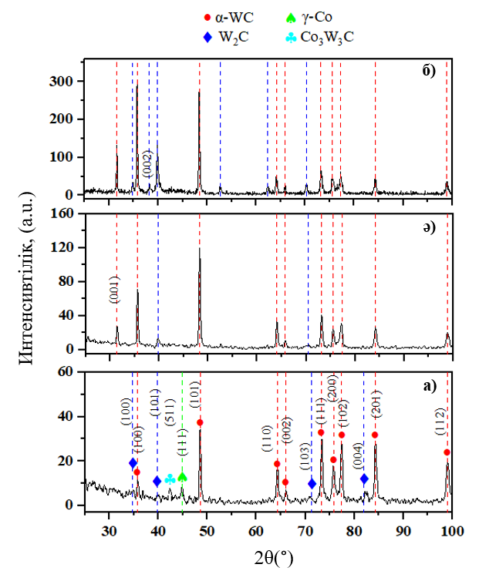
а) 15-20 мкм; ә) 21-35 мкм; б) 36-45 мкм

4.11 сурет - HVOF әдісі арқылы әртүрлі ұнтақ фракциялық құрамымен алынған WC-Co-Cr жабындарының рентгендік дифракциялық үлгілері

WC-Co-Cr жабындарының рентгендік дифракциялық талдауы зерттелген барлық жабындардың фазалық құрамының жалпы сақталатындығын көрсетеді, алайда, бастапқы ұнтақ бөлшектерінің өлшеміне байланысты салыстырмалы фазалық құрам мен жеке шағылысу қарқындылығының өзгерістері байқалады. Барлық үлгілердің дифрактограммаларында 2θ ≈ 31–32°, 35–36°, 48–49°, 64°, 73–76°, 83-84° және 98-99° аймақтарында орналасқан гексагоналды α-WC фазасының қарқынды шыңдары басым, бұл HVOF әдісімен тозаңдау кезінде негізгі карбид фазасының сақталғанын көрсетеді. Фазалық құрамды сандық анықтау Ритвельд әдісі және PowderCell бағдарламалық жасақтамасы арқылы жүргізілді, бұл фазалық массалық үлестер мен кристалдық тор параметрлерінің дәлірек мәндерін алуға мүмкіндік берді. Сандық фазалық талдау нәтижелері 4.4 кестеде келтірілген.
4.4 кесте – Рентгендік фазалық талдау нәтижелері
Үлгілер | Фазалар | Кристалдық фазалардың массалық үлесі, Мас.% | Тор параметрлері, (Å)
Жабын А1  15–20 мкм | WC | 70 | a=2,9029; c=2,8335
Жабын А1  15–20 мкм | W₂C | 16 | a=2,9772; c=4,7051
Жабын А1  15–20 мкм | Co₃W₃C | 5 | a=11,1304
Жабын А1  15–20 мкм | Co | 9 | a=3,5482
Жабын А2  26–35 мкм | WC | 88 | a=2,8995; c=2,8307
Жабын А2  26–35 мкм | W₂C | 12 | a=2,9732; c=4,6947
Жабын А3  36–45 мкм | WC | 85 | a=2,9010; c=2,8319
Жабын А3  36–45 мкм | W₂C | 15 | a=2,9747; c=4,7014

Дифракциялық үлгілерді талдау барлық жабындарда негізгі кристалдық фаза гексагоналды вольфрам карбиді α-WC екенін көрсетті, ол (100), (001), (101), (110) жазықтықтарына және басқа да сипаттамалық шағылысуларға сәйкес келетін 2θ ≈ 30–100° бұрыштар диапазонында ең қарқынды шағылысуларды түзеді. Рентгенограммада WC негізгі фазасынан басқа, газдық-жалынды ағынының жоғары температурасында WC карбидінің ішінара декарбидизациясы нәтижесінде пайда болатын W₂C шағылыстары да байқалады. Шамамен 1250-1400 °C температурада WC термиялық ыдырауы мүмкін екені белгілі, бұл көміртектің жоғалуымен қатар жүретін W₂C субкарбидін түзеді. Кейбір жабындарда γ-Co байланыстырушы фазасының және η-карбид Co₃W₃C әлсіз шағылысулары байқалады, олар WC-Co-Cr жүйелеріндегі термиялық әсердегі фазалық түрленулердің типтік өнімдері болып табылады. Бұл шыңдардың төмен қарқындылығы композиттік жабындағы байланыстырушы фазаның салыстырмалы түрде төмен құрамына және оның шағылысуларының карбид фазаларының қарқынды шыңдарымен ішінара қабаттасуына байланысты. A1 жабыны үшін (15-20 мкм) W₂C құрамының жоғарылауы WC-нің қарқынды декарбидтенуімен түсіндіріледі, бұл әсіресе ұсақ ұнтақ бөлшектеріне тән. Мұндай бөлшектердің меншікті бетінің ауданы үлкен және жалын ағынында тезірек қызады, бұл 2WC→W₂C + C реакциясы бойынша WC ішінара ыдырауына әкеледі. Бұл ұсақ ұнтақ бөлшектерінің жылу инерциясы аз және жалында тезірек қызатындығымен түсіндіріледі, бұл байланыстырғыштың қарқынды балқуына және WC ішінара декарбонизациясына әкеледі. Нәтижесінде, W₂C мөлшері артады (16 салмақтық пайызға дейін), бұл ұсақ бөлшектерге термиялық әсердің күшеюін көрсетеді. Басқа зерттеушілер де осындай қорытындыға келді [119–123]. Co₃W₃C η-фазасының болуы газ жалынының ағынында ұсақ ұнтақ бөлшектерінің қарқынды қыздырылуына байланысты, бұл байланыстырушы фазада вольфрамның ішінара еруіне және жабынды салқындаьқан кезде η-карбидтердің пайда болуына әкеледі. Айқын γ-Co шағылысуларының болуы байланыстырушы фазаның салыстырмалы түрде жоғары құрамымен де байланысты.
Ең қарқынды WC шыңдары A2 жабынының рентгендік дифракциялық үлгісінде (21–35 мкм) байқалады, бұл сандық талдау бойынша осы фазаның максималды құрамына сәйкес келеді (шамамен 88 салмақтық %). Бұл тозаңдау кезінде бөлшектер үшін ең қолайлы жылу жағдайларын және бастапқы карбид фазасының максималды сақталуын көрсетеді. W₂C фазасының қарқындылығының айтарлықтай төмендеуі, сондай-ақ кейбір бұрыштарда (62,26º және 34,732º) болмауы байқалады, бұл өз кезегінде қызып кетудің төмендеуімен сипатталады. Бұл ұнтақ фракциясы газ ағынында температура мен бөлшектердің болу уақыты арасындағы оңтайлы тепе-теңдікке қол жеткізеді, декарбонизация процестерін азайтады. Дифракциялық үлгіде Co₃W₃C η-фазаларының және γ-Co рефлекстерінің айқын шағылысулары жоқ. Дегенмен, бұл жағдай жабынның бұл фазалардан толығымен таза екенін білдірмейді. Олардың мөлшері рентгендік дифракциялық талдаудың анықтау шегінен төмен болуы мүмкін, ол әдетте шамамен 3-5% құрайды. Сонымен қатар, HVOF жабындарында кобальт байланыстырғышы көбінесе нанокристалды немесе аморфты γ-Co(W,Cr) қатты ерітіндісі ретінде болады. Бұл жағдай дифракция сызықтарының айтарлықтай кеңеюіне және олардың қарқындылығының төмендеуіне әкеледі, нәтижесінде Co шыңдары фондық сигналмен бірігуі немесе қарқынды WC сызықтарымен қабаттасуы мүмкін. A3 жабыны үшін (36–45 мкм) WC шыңдарының қарқындылығы жоғары болып қалады (4.7-кестеге сәйкес шамамен 85 салмақтық%), бірақ W₂C мөлшерінің аздап жоғарылауы байқалады (15 салмақтық% дейін). Бұл ірі ұнтақ бөлшектерінің біркелкі емес қызуына байланысты болуы мүмкін, бұл кезде бөлшектердің сыртқы қабаттары қарқынды термиялық әсерлерге ұшырайды, ал ішкі аймақтар аз қызады. Бұл бөлшектердің ішінде температура градиентіне әкеледі, бұл WC-нің локализацияланған декарбонизациясына және W₂C түзілуіне әкелуі мүмкін. A2 жабыны жағдайындағыдай, Co және Co₃W₃C η-фазасының шағылысулары рентгендік дифракциялық үлгіде анықталған жоқ. Бұл дегеніміз, ұнтақ бөлшектерінің өлшемінің ұлғаюымен WC фазасының қызып кету дәрежесі және байланыстырушы фазамен әрекеттесуі төмендейтіндігімен түсіндіріледі, бұл өз кезегінде η-карбидтердің түзілу ықтималдығын төмендетеді. Сонымен қатар, Co байланыстырушы фазасының құрамы рентгендік дифракциялық талдау арқылы сенімді түрде жазылу үшін тым төмен болуы мүмкін
Кейбір жабындарда γ-Co шағылысуының өте әлсіз немесе іс жүзінде жоқ екенін атап өткен жөн. Бұл бірнеше факторларға байланысты. Біріншіден, композиттік жабындағы кобальт байланыстырушысының мөлшері WC карбид фазасына қарағанда айтарлықтай төмен, бұл сәйкес дифракциялық шыңдардың қарқындылығын төмендетеді. Екіншіден, γ-Co шағылысулары WC және W₂C қарқынды шыңдарымен ішінара қабаттасады, бұл оларды анықтауды қиындатады. Сонымен қатар, HVOF әдісімен тозаңдау кезінде W және Cr кобальт матрицасында еріп, γ-Co(W,Cr) қатты ерітіндісін түзеді, бұл тордың бұрмалануымен және дифракциялық шыңдардың кеңеюімен қатар жүреді.
Осылайша, рентгендік дифракциялық талдау нәтижелері γ-Co және Co₃W₃C η-фазаларының түзілуі негізінен ұсақ ұнтақтармен (A1) алынған жабындарға тән екенін көрсетеді, мұнда бөлшектердің қыздыру температурасының жоғарылауы WC белсенді декарбидтенуіне және карбид фазасының байланыстырушы фазамен әрекеттесуіне ықпал етеді. Ірі ұнтақ фракцияларын (A2 және A3) қолданған кезде бұл процестердің көлемі азаяды, бұл екіншілік фазалардың құрамының төмендеуіне және негізгі карбид фазасының WC басымдығына әкеледі.
4.12-суретте әртүрлі ұнтақ фракцияларымен алынған жабындардың көлденең қимасының морфологиясы көрсетілген: 15-20 мкм (A1), 21-35 мкм (A2), 36-45 (3). Барлық жабындар төсенішке жарықтарсыз, зақымданусыз немесе қабыршақтану белгілерінсіз мықтап жабысқан.
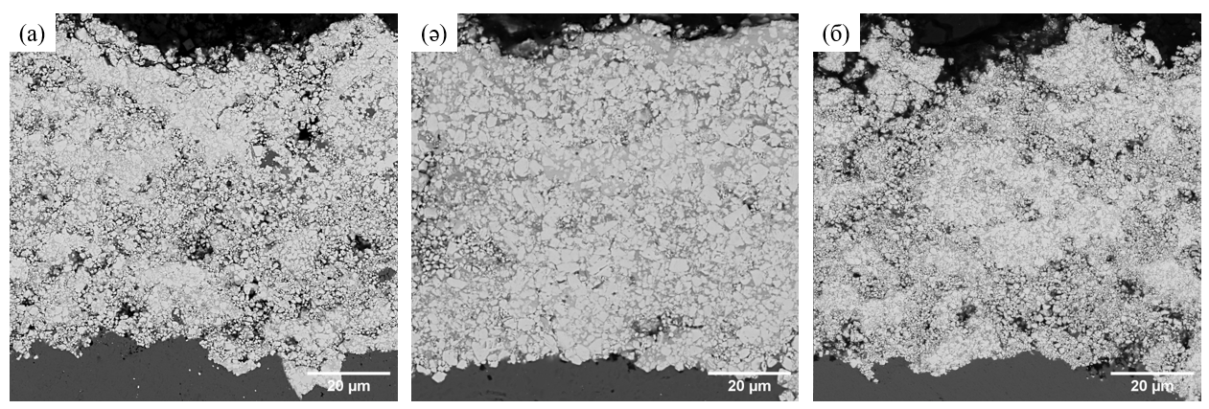
(а) 15-20 мкм (A1); (ә) 21-35 мкм (A2); (б) 36-45 мкм (A3)

4.12 сурет – Әртүрлі ұнтақ фракцияларымен алынған 86WC-10Co-4Cr металл-керамикалық жабындарының көлденең қимасының морфологиясының SEM кескіндері

Барлық жабындардың көлденең қимасынан вольфрам карбиді (WC) бөлшектерінің матрицалық фазада (CoCr) біркелкі таралғаны айқын көрінеді. Матрицалық фаза (CoCr) қою сұр түспен, ал ашық бөлшектер вольфрам карбидін (WC) білдіреді. Байланыстырғыш Co да негізгі WC фазасы арасында біркелкі таралған. Алынған суреттерді жақындатып қарайтын болсақ, төменгі вольфрам карбиді W₂C (ашық сұр) осы кобальт байланыстырғышта дисперсті болуы мүмкін. Бұл болжам HVOF процесі кезінде WC-нің декарбуризация процесі арқылы WC айналасында W₂C түзілуін түсіндіретін көптеген әдебиет көздеріне сәйкес келеді [79, 116-117, 124, 125]. Сонымен, A1, A2 және A3 үлгілері үшін жабын қалыңдығы сәйкесінше 77 мкм±6%, 79 мкм±9% және 80 мкм±11% болды. Жабын кеуектілігі Altami Studio 4.0 кескін талдау бағдарламалық жасақтамасын пайдаланып SEM кескіндерінен бағаланды. Барлық жабын үлгілері салыстырмалы кеуектілікті 2,3%-дан аспайтынын көрсетті. Дегенмен, A2 жабыны ең төменгі кеуектілікті көрсетті, ол 1,5% құрады (сурет 4.12, ә), ал A1 және A3 жабындары (сурет 4.12 a, б) сәйкесінше 2,3% және 1,8 % кеуектілік мәндерін көрсетті. SEM талдауы көрсеткендей, HVOF әдісімен тозаңдауда ұнтақ бөлшектерінің фракцияларының әртүрлі диапазондарын қолдану әртүрлі құрылымды, әртүрлі қалыңдықтарға ие және әртүрлі кеуектілігі бар жабындардың пайда болуына әкелді. 4.12 a-суреттен көріп отырғанымыздай, жабынның құрамында кездейсоқ таралған ішкі кеуектілік (микро және макрокеуектер) бар, олар ұнтақтың ұсақ бөлшектерінің (ішінара) қызып кетуі нәтижесінде пайда болуы мүмкін. Ұсақ бөлшектер (15-20 мкм) үлкен беткі ауданына байланысты ірі бөлшектерге қарағанда тезірек қызып, суый алады. Бұл біркелкі емес қыздыруға және салқындатуға әкелуі мүмкін, бұл жабында кеуектердің пайда болуына ықпал етеді. Орташа өлшемдегі (21-35 мкм) бөлшектер ең ұсақ бөлшектерге қарағанда қызып кетуге аз сезімтал болды және біркелкі құрылымға ие болды (сурет 4.12, ә). Бұл, бәлкім, ұнтақтың біркелкі таралуына және тозаңдау кезінде еруіне байланысты болуы мүмкін. Ең ірі (41-45 мкм) ұнтақ фракциясын пайдаланып алынған жабындар бөлшектердің үлкен өлшеміне байланысты біркелкі емес және ірі құрылымға ие болды (сурет 4.12, б) және кеуектілігі жоғары болды. Бұл агломераттың ішіне аз жылу өтуіне байланысты салыстырмалы түрде ірі бөлшектер тозаңдалу кезінде жылулық тепе-теңдікке ұшу барысында жетпейтіндігімен түсіндіріледі. Нәтижесінде, тек бөлшектердің беті ериді, ал ішкі өзек қатты болып қалады. HVOF жалынынан өту кезінде бөлшектердің толық ерімеуіне байланысты, олардың төсеніш бетіне соқтығысқан кезде деформациялануы шектеулі, бұл кеуектердің пайда болуына бейім етеді.
Әртүрлі ұнтақ фракцияларымен (15-20 мкм, 21-35 мкм және 36-45 мкм) алынған жабындардың көлденең қимасының элементтік картаға түсірілуін талдау нәтижелері 4.13-суретте көрсетілген.

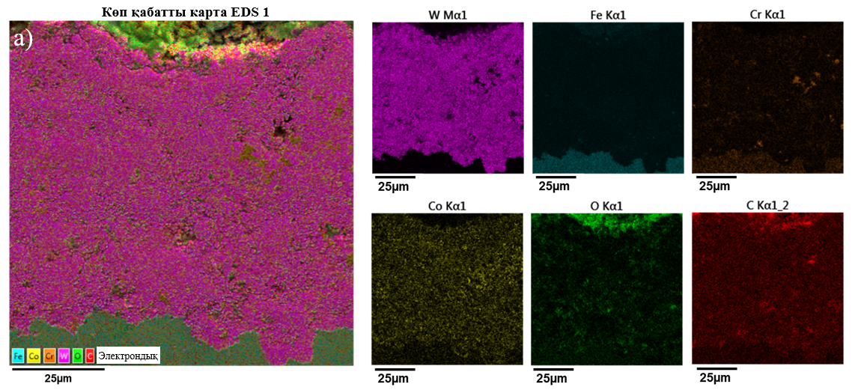
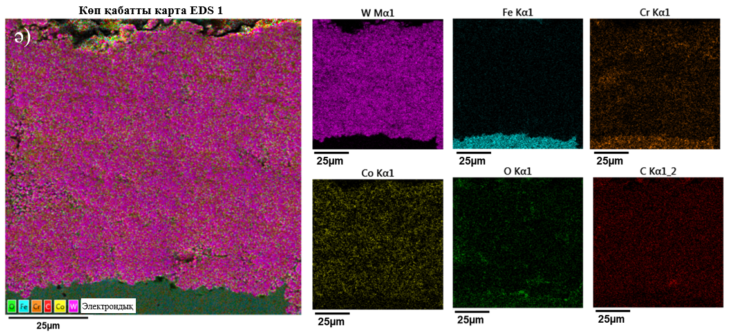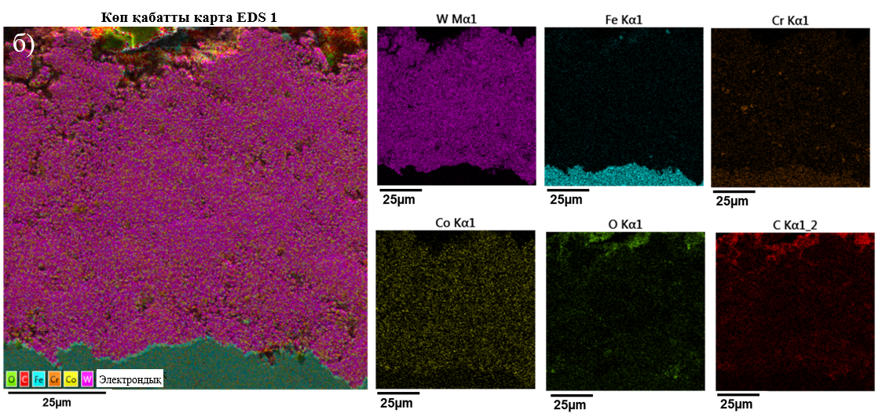
(а) 15-20 мкм; (ә) 21-35 мкм; (б) 36-45 мкм

4.13 сурет – 86WC-10Co-4Cr жабынының талданатын аймағында тозаңдалған элементтердің элементтік таралу карталары

86WC-10Co-4Cr жабынының көлденең қимасының ЭДС картасы жалпы алғанда W және Co біркелкі таралуын көрсетеді, бірақ оттегімен байытылған локализацияланған аймақтардың бары да тіркелген және көміртегінің таралуында біртексіздіктер байқалады. Бұл тозаңдау кезіндегі тотығу және декарбидтену процестерін көрсетеді. Ұсақ бөлшектерге (15-20 мкм) қарқынды тотығу мен декарбидтену тән, бұл ЭДС картасында оттегінің және XRD-де W₂C және Co₃W₃C екіншілік фазаларының болуымен дәлелденеді. ЭДС арқылы анықталған локализацияланған оттегі бар аймақтар бөлшектерге қарқынды термиялық әсерлерді растайды және рентгендік дифракциялық үлгіде байқалатын екіншілік фазалардың пайда болуын түсіндіреді. Орташа өлшемді ұнтақтан алынған (21-35 мкм) жабын үшін ЭДС картаға түсіру элементтердің (W, Co, Cr, C) ең біркелкі таралуын және оттегінің минималды мөлшерін көрсетеді. Жабын құрылымы жоғары біртектілікпен және айқын ақаулардың болмауымен сипатталады. ЭДС деректерімен анықталғандай, оттегінің мөлшерінің төмендеуі тотығу және декарбидтену дәрежесінің төмендеуін растайды, бұл рентгендік дифракциялық үлгідегі WC фазасының басымдығын түсіндіреді. Ірі бөлшектер үшін (36-45 мкм) толық емес балқу және құрылымдық гетерогенділік байқалады, бұл ЭДС-те көрініс табады және W₂C үлесінің артуымен және рентгендік дифракциялық үлгілерде айқын байланыстырушы фазалық шағылысулардың болмауымен қатар жүреді.
Элементтік карта (EDS) жабындардағы оттегіге бай аймақтарды көрсеткенімен, тиісті оксид фазалары рентгендік дифракциялық үлгілерде анықталмады. Себебі HVOF әдісімен тозаңдау кезінде түзілген оксидтердің мөлшері шамалы және әдетте рентгендік дифракциялық талдаудың анықтау шегінен аспайды (~3–5 салмақтық %). Сонымен қатар, бөлшектердің жоғары салқындату жылдамдығына байланысты оксидтер аморфты немесе нанокристалды күйде болуы мүмкін, бұл нақты дифракциялық максимумдардың пайда болуына жол бермейді. Оксидтік қосындылар да негізінен ламеллярлық аймақтарда және бөлшектер шекараларында локализацияланған, бұл оларды EDS арқылы анықтауға мүмкіндік береді, бірақ оларды рентгендік дифракция арқылы анықтауға кедергі келтіреді.
Олай болса, элементтік картаға түсіру HVOF әдісімен тозаңдау кезінде термиялық және кинетикалық бөлшектер параметрлерінің оңтайлы үйлесіміне байланысты ең қолайлы жабын құрылымы 21-35 мкм ұнтақ фракциясын пайдалану арқылы қалыптасатынын көрсетті. Бұл фракция карбид пен байланыстырушы фазалардың біркелкі таралуына, оксидтің минималды құрамына және жоғары жабын тығыздығына қол жеткізеді. Дегенмен, ұсақ бөлшектерді пайдалану тотығудың жоғарылауына және локализацияланған біртексіз құрылымға әкеледі, ал ірі бөлшектерді пайдалану толық балқудың болмауымен және ақаулы құрылымның пайда болуымен қатар жүреді.
4.14-суретте жабынның көлденең қимасы бойымен элементтердің таралуы көрсетілген. Вольфрам барлық жабындар (A1, A2, A3) бойымен сызылған сызық бойымен біркелкі таралған. Дегенмен, A1 және A3 жабындарында сызық бойымен орталыққа жақын жерлерде, яғни кеуектер орын алатын жерлерде оксидтердің шоғырланғанын көруге болады (4.14 а және б суреттері). Олай болса, A2 жабынының құрылымында сызылған сызық бойымен ешқандай оксидтер анықталмады.

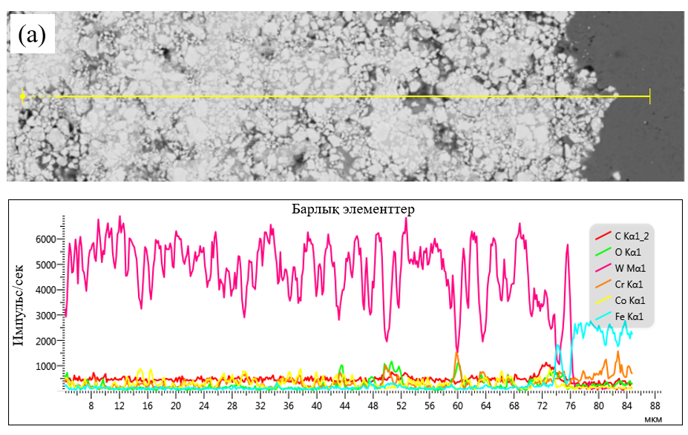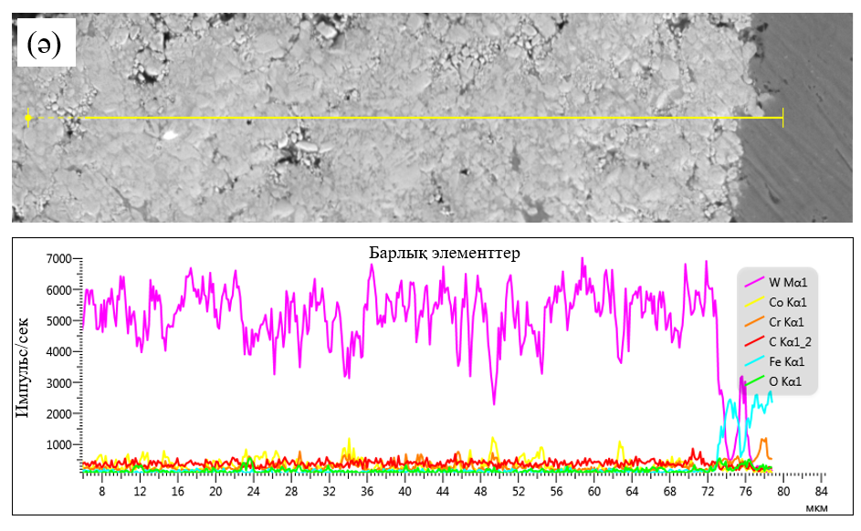

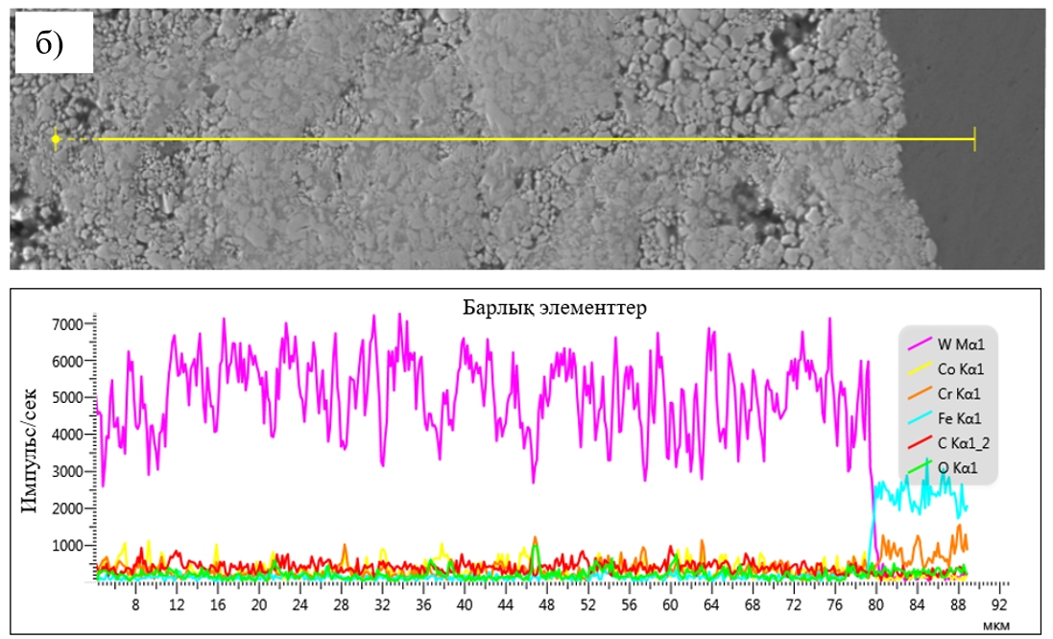
(а) 15-20 мкм (А1); (ә) 21-35 мкм (А2); (б) 36-45 мкм (А3)

4.14 сурет – 86WC-10Co-4Cr металл-керамикалық жабынының көлденең қимасы бойынша элементтердің таралуы

Жабынның кедір-бұдырлығын зерттеу бастапқы ұнтақ бөлшектерінің өлшемін 15-20 мкм-ден 36-45 мкм-ге дейін өзгерткенде, орташа R_{a} мәндері ретінде көрсетілген кедір-бұдырлық параметріне әсер ететінін көрсетті. A1, A2 және A3 үлгілері үшін R_{a} мәндері сәйкесінше 2,3 мкм, 2,6 мкм және 3,1 мкм болды. Бастапқы ұнтақ бөлшектерінің өлшемі артқан сайын, жабын беті айқынырақ кедір-бұдырлыққа ие болды.
Әртүрлі ұнтақ фракцияларымен алынған жабындардың микроқаттылығы 4.15-суретте көрсетілген.

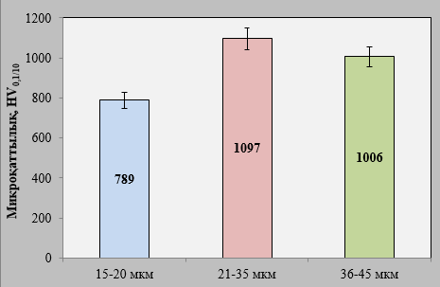
4.15 сурет – 86WC-10Co-4Cr жабындарының микроқаттылығының ұнтақ фракциясына тәуелділігі

86WC-10Co-4Cr жабындарының микроқаттылығының өзгеруі олардың фазалық құрамымен, ең алдымен қатты карбид фазасы WC, екіншілік карбидтердің (W₂C, η-фаза) және металл байланыстырушы Co қатынасымен тығыз байланысты. Негізгі фаза болып табылатын WC жоғары қаттылыққа ие (≈1800-2200 HV) және жабынның негізгі қабілеттілігін қамтамасыз етеді [57, 126, 127]. Сондықтан, оның үлесінің артуы микроқаттылықтың артуына тікелей әкеледі. WC декарбидтенуі кезінде пайда болған екіншілік фазалы W₂C де қатты (≈1400-2000 HV), бірақ оның болуы жабынның жалпы қаттылығын әрқашан арттыра бермейді. Бұл W₂C түзілуі бастапқы WC құрылымының бұзылуымен және карбид фазасының когезиясының нашарлауымен қатар жүретіндігіне байланысты, бұл тиімді қаттылықтың төмендеуіне әкелуі мүмкін. Ерекше маңыздысы η-фазалардың түзілуі (мысалы, Co₃W₃C). Бұл фазалар карбидтер болғанымен, олардың қаттылығы WC-мен салыстырғанда төмен (≈1000–1400 HV) және сынғыш болып саналады. Олардың түзілуі WC-нің байланыстырушы фазада еруіне және кейіннен карбидтің түзілуіне байланысты. Жалпы алғанда, η-фазалар жабынның механикалық қасиеттерін нашарлатады және микроқаттылықтың төмендеуіне ықпал етуі мүмкін. Негізгі рөлді γ-Co байланыстырушы фазасы атқарады, оның қаттылығы айтарлықтай төмен (≈200–400 HV). Кобальт жабынның икемділігі мен жарықшақтарға төзімділігін қамтамасыз етеді, бірақ оның құрамының артуы жалпы қаттылықтың төмендеуіне әкеледі. Осылайша, WC үлесінің артуы қаттылықтың артуына ықпал етеді, ал η-фазалардың пайда болуы және кобальт мөлшерінің артуы оның төмендеуіне әкеледі. Ең қолайлы сипаттамаларға WC карбид фазасының максималды мөлшерімен, декарбидтенудің минималды дәрежесімен, элементтердің біркелкі таралуымен және жоғары құрылымдық тығыздықпен сипатталатын 21-35 мкм ұнтақ фракциясы арқылы қол жеткізіледі. Ұсақ ұнтақтарды (15-20 мкм) қолдану екіншілік фазалардың (W₂C және Co₃W₃C) пайда болуымен тотығу және декарбидтену процестерінің жоғарылауына және Co байланыстырушы фазасының үлесінің артуына әкеледі, бұл қаттылықты төмендетеді. Ірі бөлшектер жағдайында (36-45 мкм) толық балқудың болмауы, ақаулы құрылымның пайда болуы және жабын тығыздығының төмендеуі байқалады, бұл оның қасиеттерін де нашарлатады. Осылайша, әртүрлі фракциялы ұнтақпен тозаңдалып алынған A1, A2 және A3 жабындарының микроқаттылығы әртүрлі өзгерістерге әкелді, яғни микроқаттылықтары сәйкесінше 789 HV_{0.1}±45, 1097 HV_{0.1} ±60 және 1006 HV_{0.1} ±55 құрады.
4.16, a суретте үйкеліс коэффициентінің үйкеліс жолына тәуелділік графигі, ал 4.16, ә суретте тозу көлемі мен келтірілген тозу (тозу қарқындылығы) көрсетілген.

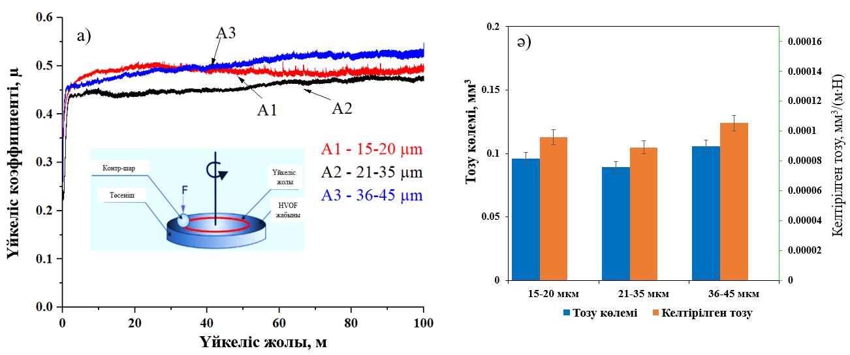
4.16 сурет – Үйкеліс коэффициентінің үйкеліс жолына (a) және тозу көлемінің бастапқы ұнтақтың үлестеріне (ә) тәуелділігінің графигі

Үйкеліс қисықтарын талдау барлық жабындар жұмыс фазасынан өтетінін көрсетеді, бұл кезеңде үйкеліс коэффициенті тез артады, содан кейін квази-тұрақты күй орнайды. Бастапқы ұнтақ бөлшектерінің өлшемін өзгерткен кезде үйкеліс коэффициентінің орташа мәндері: A1 үлгісі үшін μ = 0,488±0.013, A2 үлгісі үшін μ = 0,455±0.022 және A3 үлгісі үшін μ = 0,502±0.024 тең болатыны анықталды. Тозу көлемі A1 үшін 0,09586 мм³, A2 үшін 0,0891 мм³ және A3 үшін 0,10542 мм³ құрады.
A1 жабыны үшін екінші фазалардың (W₂C, Co₃W₃C) және оксид қосындыларының болуы жабын құрылымын одан әрі әлсіретеді, бұл адгезиялық-абразивті тозу механизмінің жүзеге асуына және тозу көлемінің ұлғаюына әкеледі. A2 жабыны үшін үйкеліс және тозу коэффициентінің минималды мәндері фазалық құрам мен микроқұрылымның оңтайлы үйлесіміне байланысты. WC карбид фазасының жоғары мөлшері және оның біркелкі таралуы үйкелістің адгезиялық компонентін төмендете отырып, байланыстың өзара әрекеттесуінің қаттылығы мен тұрақтылығын арттырады. Байланыстырғыш фазаның шектеулі мөлшері пластикалық деформацияны және нақты жанасу аймағын азайтады. Бұл жағдайда негізінен жеңіл абразивті тозу механизмі жүзеге асырылады. A3 жабыны үшін үйкеліс коэффициентінің және тозу көлемінің артуы беттің кедір-бұдырлығының артуымен және бөлшектердің толық емес балқуынан туындаған құрылымдық ақаулардың болуымен байланысты. Шығыңқы кедір-бұдырлар байланыс аймағындағы механикалық іліністі күшейтеді, ал құрылымның кеуектілігі мен гетерогенділігі өзара әрекеттесудің тұрақсыздығына әкеледі. Осылайша, жабындардың трибологиялық сипаттамалары фазалық құрамның, микроқұрылымның және беттік жағдайдың біріктірілген әсерімен анықталады, 21-35 мкм ұнтақ фракциясымен алынған жабындарда оңтайлы қасиеттерге қол жеткізілді.
4.17-суретте оптикалық микроскоптың көмегімен алынған жабын беттерінің тозудан кейінгі көрінісі, нақтырақ айтқанда жабындардың бетіндегі тозу іздері көрсетілген, олардың шекаралары нүктелі сызықтармен белгіленген.

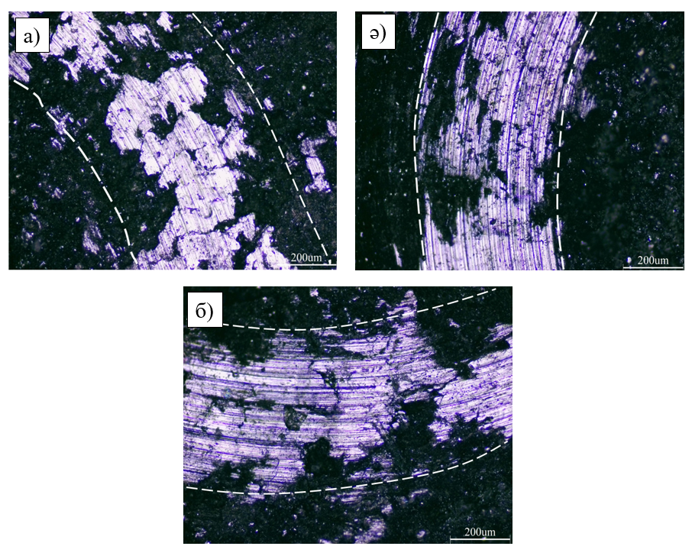
а) А1 үлгісі; ә) А2 үлгісі; б) А3 үлгісі

4.17 сурет - 86WC-10Co-4Cr жабындарының тозу іздерінің микросуреттері

Суретте тозу жолының енінің өзгеруі байқалды, бұл тозу процесінің нақты сипаттамаларын көрсетеді. A1 және A3 үлгілері үшін тозу жолының ені 516-дан 523 мкм-ге дейін болды, бұл үлгі бетінің деградациясының қарқындылығын көрсетеді. Тозу жолының енінің ұлғаюы жанасу аймағының ұлғаюына және нәтижесінде алынған материал көлемінің ұлғаюына әкеледі, бұл осы жабындардың тозуға төзімділігінің төмендегенін көрсетеді. Керісінше, A2 үлгісі үшін тозу жолының ені айтарлықтай аз болды, шамамен 513 мкм, бұл тозуға төзімділіктің жоғары екенін көрсетеді. Осылайша, тозу жолының параметрлерін талдау A2 жабынының A1 және A3 үлгілерімен салыстырғанда жоғары өнімділік сипаттамаларын көрсететінін растайды.
Сонымен қатар үш түрлі ұнтақ фракциясымен (15-20 мкм, 21-35 мкм, 36-45 мкм) алынған 86WC-10Co-4Cr құрамды жабындардың электрохимиялық коррозияға төзімділігі де бағаланды. Әрбір үлгі үшін үш поляризация сынағы жасалды. Осы аталмыш жабындар үшін тұрғызылған потенциодинамикалық поляризация қисықтары 4.18-суретте көрсетілген.
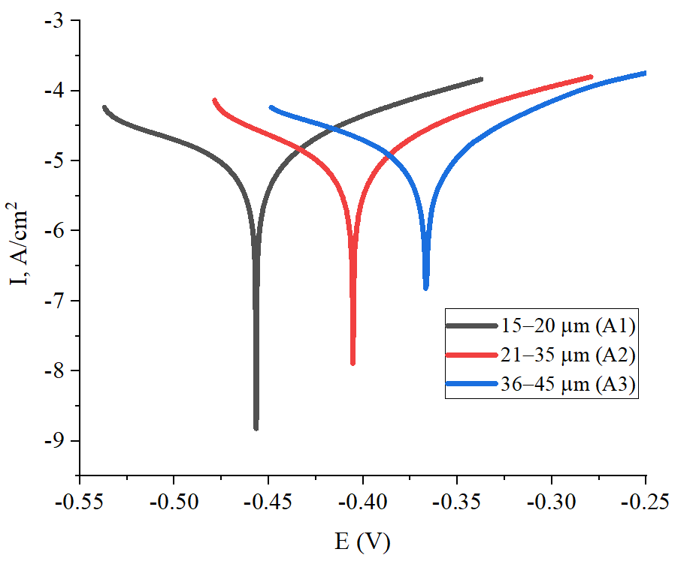
4.18 сурет – 86WC-10Co-4Cr жабындарының потенциодинамикалық поляризациялық қисықтары

Электрохимиялық параметрлердің орташа мәнін алу үшін катодты және анодты тармақтардың Тафель аймағын экстраполяциялау жүргізілді, бұл екі сызықтың қиылысу нүктесі коррозия тогының тығыздығын (I_{corr}) және коррозия потенциалын (E_{corr}) анықтау үшін пайдаланылды. Толық нәтижелер 4.5-кестеде келтірілген.

4.5 кесте - Коррозиялық сынақ нәтижелері
Жабындар | 15-20 мкм (A1) | 21-35 мкм (A2) | 36-45 мкм (A3)
E_{corr} (mV) | - 457 | - 405 | - 367
I_{corr} (A/cm²) | 2,01*10⁻⁵ | 1,88*10⁻⁵ | 1,90*10⁻⁵
βc (mV) | 235 | 181 | 177
βa (mV) | 133 | 129 | 112
r_{corr} (mm/y) | 0,24 | 0,22 | 0,222

4.5-кестеде βa және βc сәйкесінше анодты және катодты тармақтардың көлбеуі болып табылады. 4.5-кестеге сәйкес, A2 және A3 жабындарының коррозия тогының тығыздықтарының мәні бір-біріне жуық және А1 жабынымен салыстырғанда коррозия тогының тығыздықтары төмен, бұл олардың коррозияға төзімділігін білдіреді. Сонымен қатар, А2 жабыны салыстырмалы түрде коррозияға төзімді болып шықты. Ал A1 жабыны зерттелген барлық жабындар арасында коррозиялық токтың ең жоғары тығыздығын көрсетті, бұл оның коррозияға төзімділігінің төмендігін көрсетеді.
Коррозияға төзімділік сондай-ақ тозаңдау процесі кезінде ұнтақта жүретін әртүрлі өзгерістермен де түсіндіріледі. Мысалы, ұсақ фракциялы ұнтақтар (20 мкм-ге дейін) оңай қызып кетуге бейім, бұл WC фазасының W₂C-ге дейін ыдырауына әкелуі мүмкін. W₂C фазасы WC (вольфрам карбиді) фазасына қарағанда химиялық тұрғыдан белсендірек, сондықтан әртүрлі орталарда коррозияға көбірек ұшырайды. Соның нәтижесінде жабындағы сақталған WC үлесі азайып, оның коррозияға төзімділігі төмендейді. Ал орташа өлшемді ұнтақ фракциялары (21-35 мкм) айтарлықтай қызып кетуге ұшырамайды, бұл материалда WC фазасының жақсы сақталуына мүмкіндік береді. Нәтижесінде мұндай жабын жоғары коррозияға төзімділік көрсетеді. Дегенмен, егер ұнтақ фракциялары тым ірі болса (36-45 мкм-ге дейін), тозаңдау кезінде жеткіліксіз қызу салдарынан жабында кеуекті құрылым түзілуі мүмкін. Материалдың жоғары кеуектілігі оның беткі ауданын ұлғайтып, агрессивті орталардың ену ықтималдығын арттырады. Бұл өз кезегінде жабынның коррозияға төзімділігінің төмендеуіне алып келеді.

4.3 WC-Co-Cr жабындарының құрылымдық-фазалық күйіне және механикалық-трибологиялық қасиеттеріне тозаңдау қашықтығының әсерін зерттеу
Бұл кіші бөлімде өзгермелі параметр ретінде тозаңдау қашықтығы таңдалды, ол келесі мәндер бойынша өзгерді: L1 - 200 мм, L2 - 300 мм, L3 - 400 мм. Тозаңдау кезінде барлық үлгілердің ұстап тұру уақыты 30 секунд болды. Қолданылған ұнтақ фракциясы 21-35 мкм құрады. Жабын алуда ескерілген параметрлердің режимдері 4.6 кестеде келтірілген.

4.6 кесте – 86WC-10Co-4Cr ұнтағын тозаңдау режимдері
Мысал коды | L1 | L2 | L3
Тозаңдау арақашықтығы, мм | 200 | 300 | 400
Газды басқару панеліндегі параметр режимдері
Пропан қысымы | 2,9 бар
Оттегі қысымы | 5 бар
Сығылған ауа | 3,2 бар

Зерттеуде қолданылған ұнтақтар 4.19 а-суретінде берілгендей сфералық сфералық пішінге ие. Бұл технологиялық тұрғыдан маңызды, себебі ол тозаңдау кезінде ұнтақ бөлшектерінің жақсы ағымдылығын (өтуін) қамтамасыз етеді. 4.19 ә-суретте ұнтақтың көлденең қимасының SEM кескінін жақын үлкейтуде талдау көрсетілген.
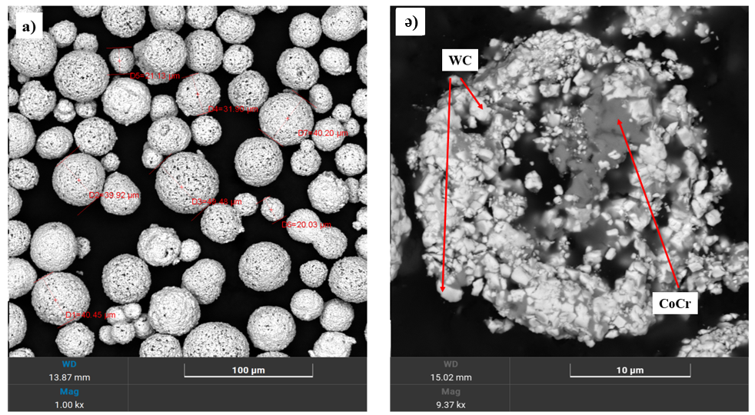
а) бастапқы ұнтақтың морфологиясы; ә) ұнтақ агломератының көлденең қимасы

4.19 сурет – Агломерацияланған және күйдірілген WC-10Co-4Cr ұнтағы

Суреттен морфологиялық құрылымның әртүрлі түстегі екі фазадан тұратынын көруге болады. Көпбұрышты WC бөлшектері ашық түсті, ал металл кобальт-хром фазасы (матрица) қою сұр түсті. Вольфрам карбид бөлшектері кобальт-хром матрицасында біркелкі таралған және енгізілген, бұл әдебиетте ұсынылған басқа зерттеулердің нәтижелерімен сәйкес келеді [111]. Сондай-ақ, жылудың жақсы таралуына ықпал ететін және бөлшектердің жақсы балқуын немесе жартылай балқуын қамтамасыз ететін кеуектердің болуы да байқалады. Ұнтақтың морфологиялық құрылымын растау үшін сызық бойымен элементтердің таралуына талдаулар жүргізілді, олардың нәтижелері 4.20-суретте көрсетілген.
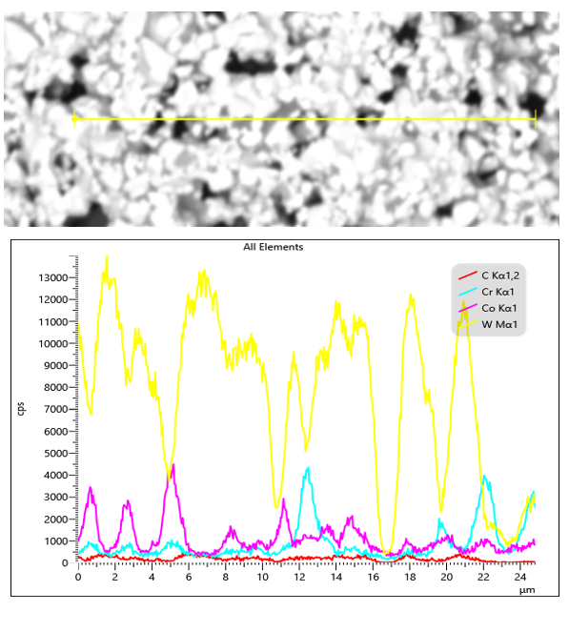
4.20 сурет – 86WC-10Co-4Cr ұнтағы үшін нүктелік элементтік талдау және сызық бойымен элементтердің таралуы
Элементтердің таралу сызығы әрбір элементтің әртүрлі түспен белгіленетінін көрсетеді: сары - вольфрам (W), қызғылт - кобальт (Co), көк - хром (Cr) және қызыл - көміртек (C). Сигнал қарқындылығының ең жоғары мәндері сызық бойындағы элементтердің концентрациясын көрсетеді және олардың ұнтақ құрылымында таралуын көрнекі түрде көрсетуге көмектеседі. Вольфрамның жоғары шыңдары вольфрам карбидінің жоғары концентрациясы бар аймақтарға сәйкес келеді, ал кобальт пен хром карбид бөлшектерін қоршап тұрған матрица аймақтарында пайда болады. Графиктегі шыңдар біркелкі емес фазалық таралуды растайды.
4.21-суретте әртүрлі тозаңдау қашықтықтарында (L1-200мм, L2-300мм, L3-400мм) HVOF әдісімен алынған 86WC-10Co-4Cr металл-керамикалық жабындары мен ұнтағының фазалық құрамын зерттеу нәтижелері келтірілген.

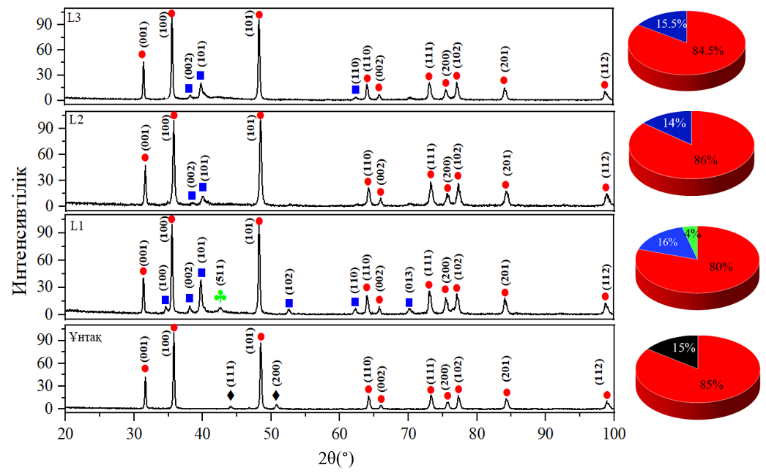
4.21 сурет – WC-10Co-4Cr ұнтағының және әртүрлі тозаңдау қашықтықтарында (L1, L2, L3) алынған жабындардың диаграммалары

Агломерацияланған және күйдірілген бастапқы 86WC-10Co-4Cr ұнтақтың рентгендік құрылымдық талдауы, оның фазалық құрамы металл-керамикалық жүйенің қаңқасын құрайтын алты бұрышты α-WC фазасымен (P6m2 кеңістіктік тобы) ұсынылғанын көрсетті. Карбид компонентінен басқа, ұнтақ құрамында γ-Co байланыстырушы фазасы бар екені де анықталды, ол бетке-орталықтандырылған куб (ҚКТ, fcc) құрылымы және Fm3̅m кеңістіктік тобы бар кубтық кристалдық жүйеге жатады. γ-Co-тың сәйкес дифракциялық максимумдары 2θ ≈ 44 және 51 аймақтарында тіркелген, бұл (111) және (200) шағылысуларға сәйкес келеді. WC-Co-Cr жүйесінде байланыстырушы фаза таза кобальт емес екенін атап өткен жөн. Агломерацияланған және күйдірілген ұнтақтағы хром, сондай-ақ вольфрамның бір бөлігі әдетте кобальт матрицасында ериді. Нәтижесінде γ-Co(Cr,W) типті орынбасу қатты ерітіндісі түзіледі. Бұл жағдайда Cr және ішінара W атомдары кристалдық құрылымның түрін өзгертпестен кобальт атомдарын алмастыратын γ-Co кристалдық торының түйіндеріне келіп орналасады. Олай болса, бұл жеке Co, Cr немесе W фазаларының болуы туралы емес, оның ішінде легирлеуші элементтердің атомдары қыры кубтық тор түйіндерінде статистикалық түрде таралатын γ-Co кристалдық фазасы туралы айтылған. Мұндай өзара әрекеттесу механизмі қатты ерітіндінің түзілуіне сәйкес келеді. Қарастырылып отырған жүйедегі бұл хром негізінен γ-Co торындағы кобальтты алмастырады, бұл қыры центрленген кубтық құрылымын сақтай отырып, γ-Co(Cr,W) қатты ерітіндісінің түзілуін қамтамасыз етеді. Дифрактограммада металл хромының өздік шыңдарының немесе Cr жеке металлидті қосылыстарының болмауы оның байланыстырушы фазада толық немесе толық еруіне жақын екенін көрсетеді. γ-Co шыңдарының қарқындылығы WC максимумдарымен салыстырғанда айтарлықтай төмен, бұл бірнеше факторларға байланысты. Біріншіден, ұнтақтағы байланыстырушы фазаның массалық үлесі шамамен 10-14% құрайды, бұл карбид компонентінің құрамынан едәуір аз. Екіншіден, кобальттың атомдық саны вольфрамға қарағанда төмен, нәтижесінде дифракция қарқындылығы азаяды. Жалпы алғанда, ұнтақ тұрақты екі фазалы WC + γ-Co(Cr,W) жүйесімен сипатталады, мұндағы γ-Co(Cr,W) – қыры центрленген кубтық құрылымы бар кобальт негізіндегі алмастырғыш қатты ерітінді. Бұл, ұнтақтың құрылымы дұрыс қалыптасқан және карбид фазасы өзінің стехиометриясын сақтайды деген қорытындыға әкеледі.
Әртүрлі тозаңдау қашықтығында алынған жабындардың фазалық құрамында бастапқы ұнтақпен салыстырғанда айтарлықтай өзгерістер орын алды. 200 мм тозаңдау қашықтығында ұнтақ бөлшектері жоғары температура мен газ арнасындағы жылу ағынының тығыздығына байланысты неғұрлым қарқынды жылу әсеріне ұшырайды. Бұл WC декарбонизация процестерінің 2WC → W₂C + C реакциясы бойынша қарқындылығына әкеледі, бұл W₂C фазасының дифракциялық максимумдарының 2θ ≈ 39-40° және 52° аймақтарында қарқындылығының жоғарылауымен расталады. Сонымен қатар, γ-Co шыңдарының әлсіреуі байқалады, бұл жабынның пайда болуында ультра жылдам салқындату салдарынан байламның ішінара аморфизациясымен де, оның күрделі-фазалардың түзілу реакцияларына қатысуымен де байланысты болуы мүмкін. 43-47° диапазонында әлсіз қосымша максимумдар Co₃W₃C типті фазалардың пайда болуын болжайды. Олай болса, 200 мм қашықтықта WC термиялық деградациясының жоғары дәрежесі бар режим жүзеге асырылады. Тозаңдау қашықтығын 300 мм-ге дейін ұлғайтқан кезде (сурет 4.21), 200 мм-де алынған жабынмен салыстырғанда W₂C шыңдарының қарқындылығының төмендеуі байқалады, бұл декарбонизацияның ішінара басылуын көрсетеді және фазалық құрамның максималды тұрақтылығымен сипатталады. WC шыңдарының қарқындылығы жоғары болып қалады, ал салыстырмалы W₂C мөлшері минималды. η - фазалардың белгілері іс жүзінде жоқ, ал γ-Co шыңдары әлсіз максимумдар түрінде сақталады немесе кең бұлыңғыр рефлекстерге ауысады, бұл байланыстырушы фазаның ішінара аморфизациясын көрсетеді. Бұл тозаңдау қашықтығы температура мен бөлшектердің реактивті болу уақытының оңтайлы үйлесімін қамтамасыз етеді, бұл байланыстырушының жеткілікті балқу дәрежесін сақтай отырып, декарбонизацияны азайтады. Қашықтықты одан әрі 400 мм-ге дейін ұлғайту (сурет 4.21) WC фазалық тұрақтылығының сақталуымен және қайталама фазалардың қарқындылығының одан әрі төмендеуімен қатар жүреді. Алайда, бір мезгілде дифракциялық максимумдардың жалпы қарқындылығының біршама төмендеуі байқалады, бұл бөлшектердің балқу дәрежесінің төмендеуімен және жабын тығыздығының төмендеуімен байланысты болуы мүмкін. Қашықтықтың жоғарылауымен бөлшектер төсенішке тигенге дейін жартылай салқындатылады, бұл химиялық түрлендірулердің жүруін шектейді, бірақ бөлшектер арасындағы байланыстардың пайда болуына теріс әсер етуі мүмкін.
Жалпы алғанда, қашықтықтың төмендеуі бөлшектердің температурасының жоғарылауына, WC декарбонизациясының жоғарылауына, екінші реттік фазалардың W₂C пайда болуына және Co₃W₃C η-карбидтерінің түзілуіне әкеледі. Қашықтықтың ұлғаюы WC гексагоналды фазасының тұрақтануына және термиялық деградация өнімдерінің азаюына ықпал етеді. Көміртексізденудің минималды дәрежесімен және айқын-фазалардың болмауымен сипатталатын ең қолайлы фазалық құрамға тозаңдау қашықтығы шамамен 300 мм болғанда қол жеткізіледі, бұл режим 86WC-10Co-4Cr метал-керамикалық жабынның құрылымдық-фазалық тұрақтылығын сақтау тұрғысынан оңтайлы деп санауға мүмкіндік береді. Осы тұста атап өткен жөн, 100 мм тозаңдандыру арақашықтығы таңдалмады, себебі бұл қашықтықта алынған жабындардың төсенішпен адгезиясы жеткіліксіз болып, қабаттың қабыршақтануы байқалды. Бұл құбылыс бөлшектердің жалын аймағына шамадан тыс жақын орналасуына байланысты олардың аса жоғары температурада қызып, соққы кезінде толыққанды қалыптасқан құрылым түзе алмауымен түсіндіріледі.
4.7-кестеде POWDERCELL (2.4 нұсқасы) толық профильді талдау бағдарламасын қолдана отырып әртүрлі тозаңдау қашықтығында алынған жабындарға сандық талдаудың нәтижелері көрсетілген.

4.7 кесте – Рентгендік фазалық талдау нәтижелері
Үлгілер | Табылған фазалар | Кристалдық фазалардың массалық үлесі, Macc.% | Тор параметрлері, Å
Ұнтақ | WC | 85 | a=2,9018, c=2,8312
Ұнтақ | γ-Co | 15 | a=3,5272
L1 жабыны | WC | 80 | a=2,9008, c=2,8312
L1 жабыны | W₂C | 16 | a=2,9720, c=4,6940
L1 жабыны | Co₃W₃C (η-фаза) | 4 | a=11,0288
L2 жабыны | WC | 86 | a=2,9019, c=2,8335
L2 жабыны | W₂C | 14 | a=2,9664, c=4,6982
L3 жабыны | WC | 84,5 | a=2,9010, c=2,8321
L3 жабыны | W₂C | 15,5 | a=2,9699, c=4,6890

86WC-10Co-4Cr ұнтағының рентгендік фазалық талдауы тұрақты WC карбид фазасының және γ-Co байланыстырушы фазасының қыры центрленген кубтық құрылымымен болуын көрсетті. Алынған тор параметрлері анықтамалық мәліметтерге сәйкес келеді, бұл бастапқы ұнтақтың термодинамикалық тұрақтылығын көрсетеді.
Әр түрлі тозаңдау қашықтықтарында алынған жабындарда фазалық құрамның өзгеруі байқалады. 200 мм қашықтықта η - фазалары Co₃W₃C мен екінші реттік фазалардың W₂C қарқынды түзілуі тіркеледі, бұл жылу жүктемесінің жоғарылауына байланысты WC декарбонизациясының айқын процестерін көрсетеді. Жабында W₂C фазасының болуы тозаңдау кезінде WC фазасының термиялық деградацияға ұшырауына байланысты. Жоғары температурада вольфрам карбиді (WC) көміртегінің жоғалуына байланысты ыдырауы мүмкін, бұл WC-мен салыстырғанда қаттылығы төмен және сынғыштығы жоғары W₂C фазасының түзілуіне әкеледі, бұл сілтемедегі автордың зерттеуіне сәйкес келеді [112]. W-C екілік жүйесінің күй диаграммасына сүйене отырып, 2400-2800ºС температура аралығында WC фазасынан көміртектің жоғалуы орын алады деп болжауға болады, бұл W₂C морт сынғыш фазасының пайда болуына әкеледі [113]. WC тұрақты фазасының максималды сипаты (86 мас дейін.%) тозаңдау қашықтығы 300 мм болған кезде байқалады. Бұл ретте екілік W₂C фазаның үлесі минималды және η фазасы анықталмаған, өйткені ол HVOF тозаңдау кезінде тұрақсыз болды, бұл басқа зерттеумен де расталады [114]. Бұл режим жабынның пайда болуының ең қолайлы жылу жағдайларын және карбид компонентінің құрылымдық-фазалық трансформациясының минималды дәрежесін көрсетеді. Қашықтықты одан әрі 400 мм-ге дейін ұлғайту кезінде WC үлесі біраз ғана төмендейді, ал W₂C мөлшері артады, бұл бөлшектердің жылу балансының өзгеруіне және жабынның кристалдану жағдайларына байланысты болуы мүмкін.
Олай болса, 300 мм тозаңдау қашықтығы WC тұрақты карбид фазасының максималды үлесімен және декарбонизация өнімдерінің минималды құрамымен жабынның пайда болуын қамтамасыз етеді, бұл материалдың оңтайлы құрылымдық-фазалық күйін көрсетеді.
Кристаллографиялық параметрлер мен фазалық сәйкестендіру PDF-2 ICDD мәліметтер базасынан POWDERCELL толық профильді талдау бағдарламасын (2.4 нұсқасы) қолдана отырып алынды. Толық нәтижелер 4.8-кестеде келтірілген.

4.8 кесте – Фазалардың кристаллографиялық параметрлері
Фаза | Кристалдық тор | Картотека | Кеңістіктік топ
WC | Hexagonal | 00-025-1047 | P-6m2
W₂C | Hexagonal | 00-035-0776 | P-3m1
Co | Cubic | 00-015-0806 | Fm3m
Co₃W₃C | Cubic | 00-006-0639 | Fd3m

4.22-суретте әртүрлі тозаңдау қашықтығымен алынған жабындардың көлденең қимасының морфологиясы көрсетілген: L1 – 200 мм, L2 – 300 мм, L3 – 400 мм. Барлық жабындар төсенішке ешқандай жарықшасыз және зақымданусыз мықтап жабысқан, қабыршақтану белгілері байқалмады.
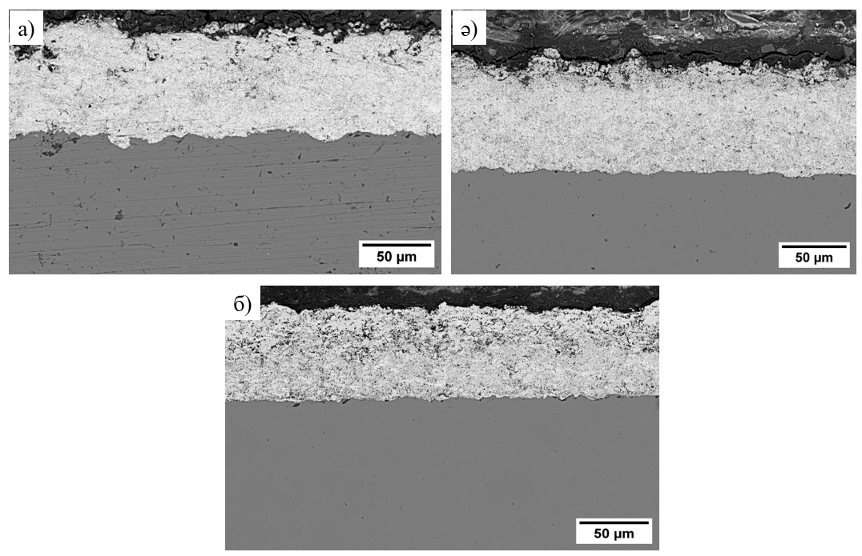
а) 200 мм; ә) 300 мм; б) 400 мм

4.22 сурет – Әртүрлі тозаңдау қашықтығымен алынған 86WC-10Co-4Cr жабындарының көлденең қимасының морфологиясының SEM бейнесі

Үш жабынның қалыңдығы 75 мкм-ден 85 мкм-ге дейін өзгерді. Металл-керамикалық жабынның қалыңдығы тозаңдау қашықтығының артуымен азаятыны анықталды: L1, L2 және L3 және үлгілері үшін сәйкесінше h=85мкм ±10%, h=81мкм ±7 % және h=75 мкм ±8 %. Жабындардың кеуектілігі OPTPro 3000 кескін талдау бағдарламалық жасақтамасын пайдаланып SEM суреттерінен бағаланды. Барлық жабындарда салыстырмалы кеуектілік 1,8%-дан аспады, бірақ 0,4% мәні бар ең төменгі кеуектілік 300 мм тозаңдау қашықтығында алынған жабынға тән болды. Әрбір жабынның кеуектілігі келесідей өзгерді: L1 = 1,2%, L2=0,4% және L3=1,8 %.
4.23-суреттен көрініп тұрғандай, тозаңдау қашықтығына байланысты алынған жабындардың кеуектілігі арнайы ImageJ жасақтамалық бағдарламасында анықталды.

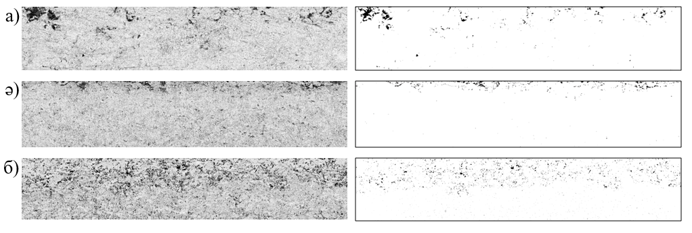
а) 200 мм; ә) 300 мм; б) 400 мм

4.23 сурет – Әртүрлі тозаңдау қашықтығымен алынған 86WC-10Co-4Cr жабындарының көлденең қимасының морфологиясына негізделген кеуектілікті есептеудің SEM бейнесі

Кеуектілікті анықтау жабынға сәйкес таңдалған аймақтар бойынша жүргізілді. Бұл аймақтар жалпы кескіннен бөлініп (сегменттеліп), кейін кеуектілікті сандық тұрғыдан бағалау үшін өңделді. 4.23 суреттің оң жағында көрсетілген суретте жабын ақ түспен, кеуектер контраст айырмашылығына байланысты қара (күңгірт) аймақтар түрінде көрсетілген. 200 мм тозаңдау қашықтығында жабынның микроқұрылымында айқын ажыратылатын микрокеуектер байқалады. Олардың пайда болуы жалынның жоғары температурасына байланысты ұнтақ бөлшектерінің қызып кетуіне немесе қыздыру аймағында бөлшектердің жеткіліксіз болуына байланысты болуы мүмкін. Нәтижесінде бөлшектер біркелкі балқып, таралуы мүмкін, бұл жабынның кеуекті құрылымын қалыптастыруға ықпал етеді. Қашықтықтың 300 мм-ге дейін артуымен (кеуектілігі 0,4%) кеуектіліктің айтарлықтай төмендеуі байқалады. Бұл кезеңде бөлшектер тұндыруға дейінгі оңтайлы күйге жетеді, бұл тығыз қаптаманы және жабынның тиімді күйдіруін қамтамасыз етеді. Яғни, бұл қашықтықта минималды кеуектілік мәніне қол жеткізіледі. Бұл бөлшектердің жабын құрылымын тығыз қалыптастыру үшін жеткілікті температура мен жылдамдыққа ие болатын оңтайлы тозаңдау параметрлерін көрсетеді. Мұндай тығыз құрылым HVOF процесіне тән ерекшелікке (негізінен бөлшектердің жоғары кинетикалық энергиясына) байланысты [115]. Қашықтықтың одан әрі 400 мм-ге дейін артуымен (кеуектілік 1,8 %) кеуектілік күрт артады. Бұл жағдайда бөлшектер ұшу кезінде айтарлықтай суыйды, олардың жылдамдығы төмендейді, бұл борпылдақ жабын құрылымының пайда болуына әкеледі. Осылайша, минималды кеуектілікке тозаңдау қашықтығы 300 мм болғанда қол жеткізіледі, ал тым аз немесе керісінше, үлкен қашықтық бөлшектердің жеткіліксіз агломерациясы немесе шамадан тыс қызып кетуі салдарынан кеуектіліктің жоғарылауына әкеледі.
4.24-суретте әртүрлі тозаңдау қашықтығында алынған жабындарға элементтердің таралуы бойынша талдаулар жүргізілді.
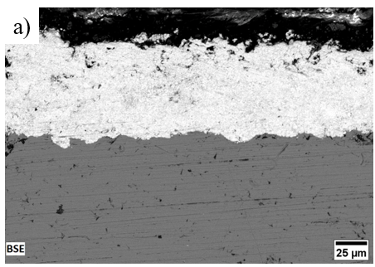
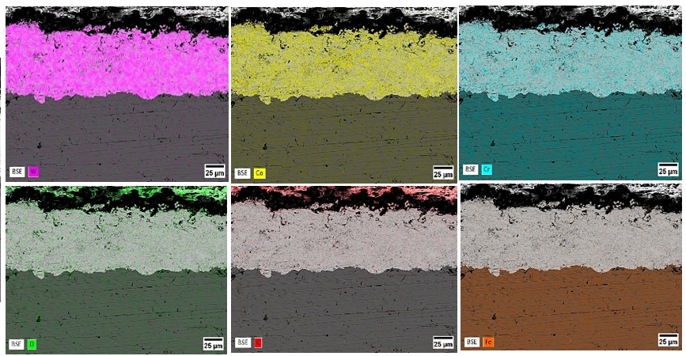
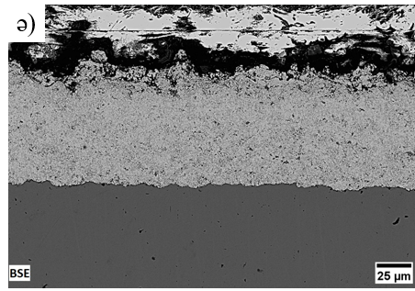
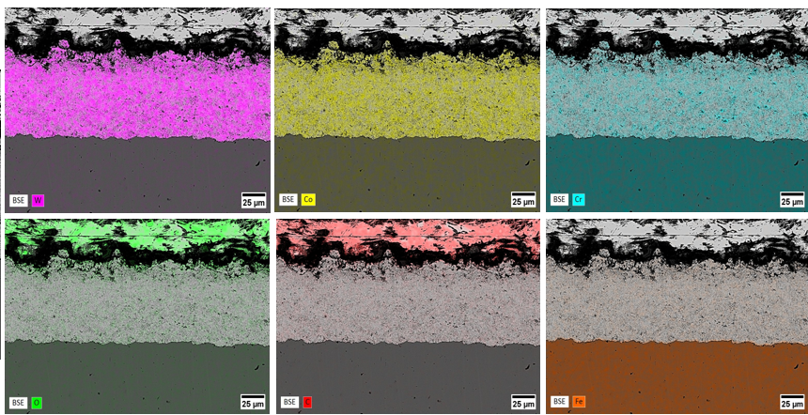

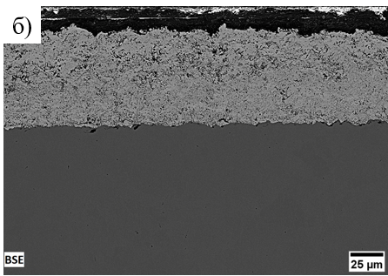
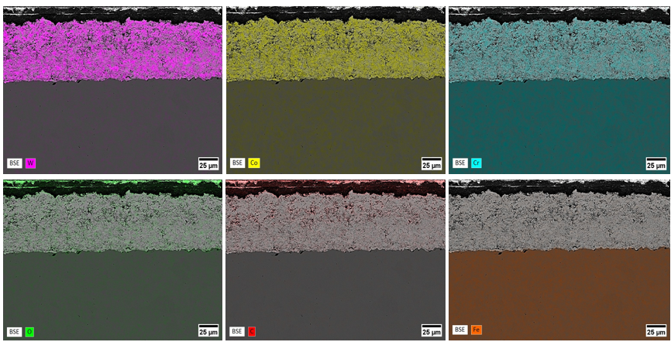
(a) L1-200 мм; ә) L2-300 мм; б) L3-400 мм

4.24 сурет – 86WC-10Co-4Cr жабынының талданатын аймағында элементтердің таралу карталары
HVOF-процесіндегі тозаңдау арақашықтығы бөлшектердің температурасы мен жылдамдығына, олардың балқу дәрежесіне, тотығуына тікелей әсер етеді, соның нәтижесінде жабынның микроқұрылымы, кеуектілігі және элементтердің таралуы өзгереді. 4.24 суреттен көріп тұрғанымыздай, 200 мм тозаңдату қашықтығында қалыңдығы біркелкі, тығыз ламеллярлы құрылымға ие, адгезиясы жақсы сапалы жабын қалыптасқан, алайда кейбір бөлшектердің толық балқымау белгілері байқалады. Ал бұл балқымаған қосындылар жергілікті ақаулар мен кеуектер түрінде көрініс тауып тұр. Хром мен кобальт байланыстырушы фазада локализацияланған сегрегация белгілерімен шоғырланған, бұл рентгендік фазалық талдау арқылы анықталғандай, η-фазасының Co₃W₃C түзілуімен өзара байланысты. Осындай 200 мм арақашықтықта бөлшектер жоғары температурамен төсенішке келіп соғылып, ішінара қызып, тотығуы да мүмкін. Себебі оттегі элементінің кеуек ретінде қабылданған аймақтарды қамтып тұрғанын көруге болады. Жабынның құрылымдық ақаулары бар аймақтарда оттегі концентрациясының жоғарылауы жоғары температура әсерінен жергілікті тотығуды көрсетеді. Рентгендік дифракциялық үлгілерде тиісті оксид фазаларының (CoO және WO₃) болмауы олардың төмен үлесін, наноөлшемді сипатын немесе аморфты күйін көрсетеді. Осылайша, 200 мм қашықтықта карбид компонентінің декарбонизациясы мен фазалық трансформациясының ең қарқынды процестері жүзеге асырылады [116-117] деп айтуға болады. 300 мм тозаңдау қашықтығы кезінде ең тығыз, құрылымы біркелкі, кеуектілігі минималды (жекелеген микродефектілер ғана) жабын қалыптасты. Суреттен тығыз ламеллярлы құрылым қалыптасып, сплэттердің өзара жақсы қабаттасуы қамтамасыз етілгенін көруге болады. Сондай-ақ ламеллалар арасындағы шекаралар әлсіз байқалады, бұл бөлшектер арасындағы байланысудың жақсы екенін көрсетеді. «Жабын–төсеніш» шекарасы айқын, ажырау белгілері жоқ, яғни адгезиясы жоғары деп айтуға болады. Ал W, Co және Cr элементтері жабын қалыңдығы бойынша біркелкі таралған, Cr элементі дисперсті қара қосындылар түрінде кездеседі және визуалды түрде қара нүктелер ретінде байқалса, Fe элементі тек төсеніш аймағында локализацияланған. Оттегі (O) аз мөлшерде ғана бар, оксидтік қабаттар түзілмеген. Бұл дегеніміз тотығу процестерінің төмендеуін көрсетеді. Бұл деректер рентгендік фазалық талдаудың нәтижелеріне сәйкес келеді, оған сәйкес берілген режимде тұрақты WC фазасының максималды үлесі және η фазасының болмауы байқалған. Алынған нәтижелер көрсеткендей, бұл қашықтық бөлшектердің қызуы мен үдеуінің оңтайлы жағдайларын қамтамасыз етеді, нәтижесінде біртекті және жақсы байланысқан жабын микрокұрылымы түзілген. Яғни, осындай арақашықтықта бөлшектер қалыпты термодинамикалық күйде болады (қатты қызбаған, жақсы балқыған) деп айтуға болады. Ал тозаңдау арақашықтығын 400 мм дейін арттырғанда, ламеллалардың жеткіліксіз қабаттасуымен борпылдақ, кеуекті жабын құрылымы қалыптасты. Ұшу кезінде бөлшектердің толық балқымауы мен салқындауына байланысты кеуектілік жоғарылай түскенін көруге болады. Микроқұрылым ламеллааралық қуыстардың және ішінара деформацияланған бөлшектердің болуымен сипатталады, бұл жабынның тығыздығының төмендегенін және адгезиялық қасиеттерінің нашарлағанын көрсетеді. Суреттен жабынның төсенішке жақын аймақтарында ауыр элементтердің (мысалы, WC), ал жоғары аймақтарында байланыстырушы элементтер немесе кеуектердің орын алған көруге болады. Яғни, бөлшектердің әртүрлі балқу дәрежесіне байланысты таралуының біртексіздігі байқалады.
4.25-суретте 200, 300 және 400 мм тозаңдау қашықтығында алынған WC-Co-Cr жабындар бетінің профилометриялық талдау нәтижелері көрсетілген.
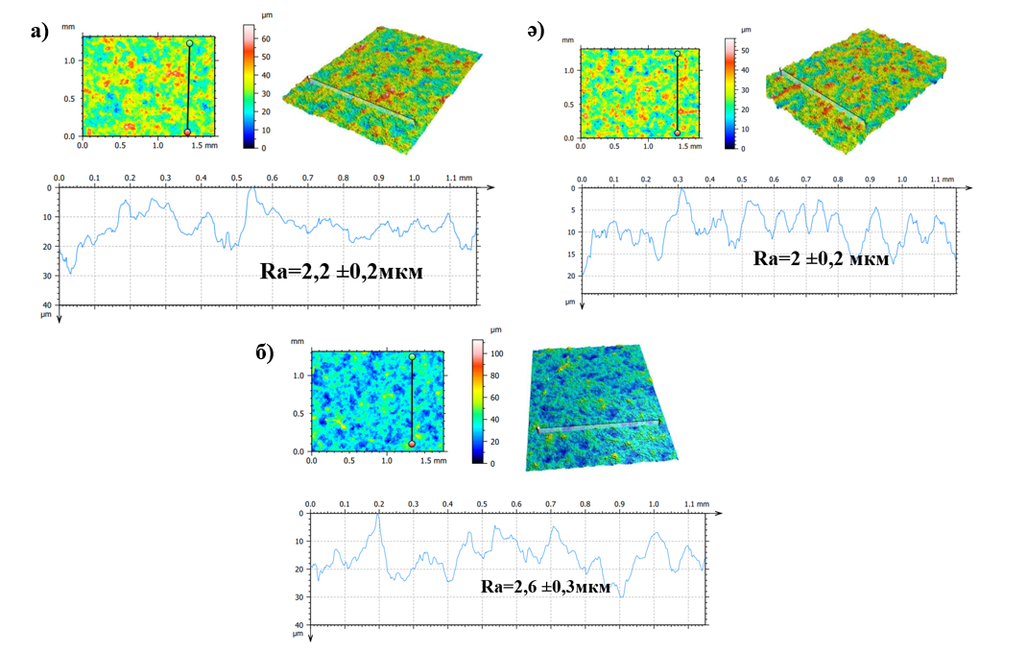
а) L1-200 мм, ә) L-300 мм, б) L3-400 мм

4.25 сурет – Әртүрлі тозаңдау арақашықтығын өзгерту арқылы алынған жабындардың бетінің топографиялық кескіндері және R_{a} кедір-бұдырлығы

4.25-суретте Leica DCM8 үшөлшемді профилометрінің көмегімен алынған жабын бетінің кедір-бұдырлығын өлшеу нәтижелері көрсетілген. Әртүрлі фокустық жазықтық тереңдіктерінде кескіндер алынып, сол суреттер негізінде үшөлшемді бейне, сондай-ақ 86WC-10Co-4Cr жабындарының беті бойынша профильдің орташа арифметикалық ауытқуының таралу графигі тұрғызылған. Зерттелген үлгілерде бет кедір-бұдырлығының шамалы өзгерісі байқалады, ол тұрақты ұсақ микрорельефпен сипатталады. Кедір-бұдырлық мәндері L1, L2 және L3 үлгілері үшін сәйкесінше 2,2 мкм±0,2%, 2 мкм±0,2% және 2,6 мкм ±0,3% құрады. R_{a} параметрінің жоғарылауы бөлшектердің ішінара балқымауымен және беткі рельефтің пайда болуымен байланысты, бұл жабынның біркелкі емес өсуіне әкеледі.
Әр түрлі тозаңдау режимдеріндегі жабындардың орташа микроқаттылығын өлшеу нәтижелері 4.26 суретте келтірілген. Тозаңдау қашықтығын ұлғайту микроқаттылықтың өзгеруіне әкелетіндігін көрсетті: L1 -812HV_{0.1}±55, L2 - 1110 HV_{0.1}±60, L3 - 993 HV_{0.1}±50 мәндерге тең болды.

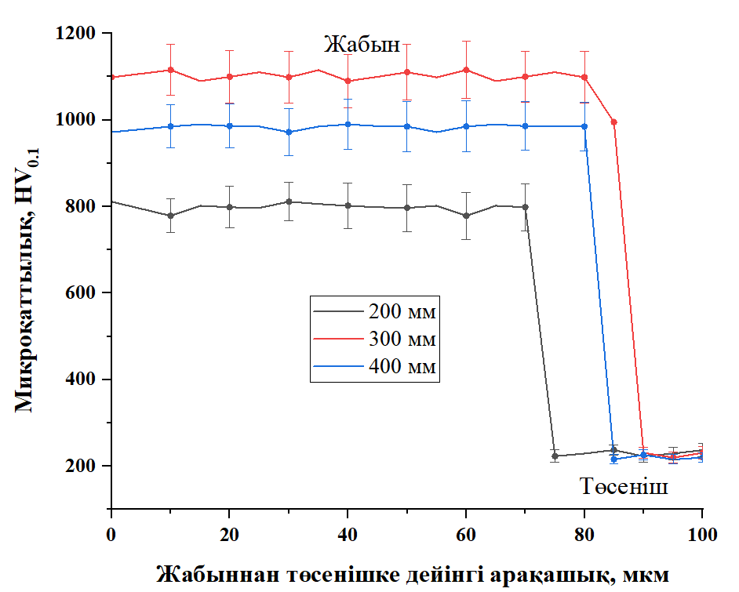

4.26 сурет – Әртүрлі тозаңдау арақашықтығында алынған WC-Co-Cr жабындарының орташа микроқаттылығы

Микроқаттылытың ең төменгі мәні қысқа қашықтықта байқалатынын көруге болады, бұл қарқынды декарбонизацияға және тұрақты вольфрам карбидінің үлесін төмендететін η-фазасының және W₂C фазаларының түзілуіне байланысты. Ең жоғары мән WC фазасының максималды сақталуын және қайталама фазалардың минимизациясын қамтамасыз ететін 300 мм тозаңдау режиміне сәйкес келеді. Қашықтықтың одан әрі ұлғаюы құрылымдық біртектілік пен фазалық құрамның өзгеруіне байланысты қаттылықтың кейбір төмендеуімен бірге жүреді. Алынған нәтижелер [118] жұмыста ұсынылған мәліметтерге сәйкес келеді, оған сәйкес көміртексіздену дәрежесінің жоғарылауы қаттылықтың төмендеуіне әкеледі. Сонымен қатар, олар рентгендік талдау нәтижелерімен де сәйкес келеді, яғни 200 мм тозаңдау қашықтығында алынған жабында пайда болған W₂C фазасының жоғары концентрациясы оған дәлел бола алады.
4.27-суретте үйкеліс коэффициентінің үйкеліс жолына (a), сондай-ақ әртүрлі тозаңдау қашықтықтарында алынған жабындардың тозу көлемі мен тозу қарқындылығына қатысты тұрғызылған графигі (ә) көрсетілген: L1 - 200 мм, L2 - 300 мм және L3 - 400 мм.
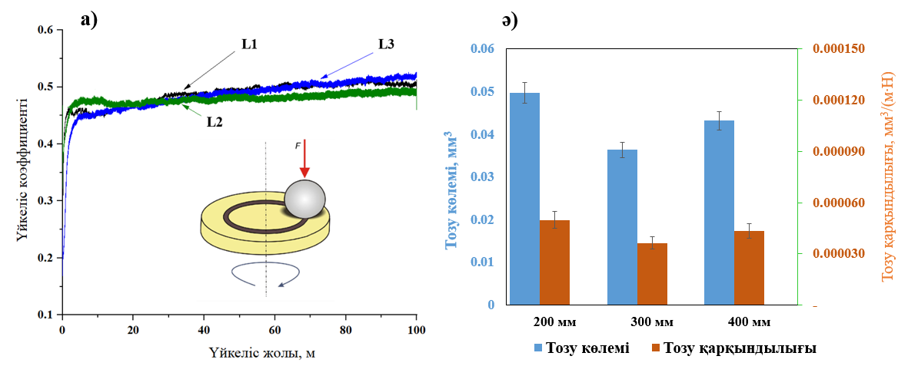

4.27 сурет - Үйкеліс коэффициентінің үйкеліс жолына (а) және тозу көлемінің тозаңдау қашықтығына (ә) тәуелділігінің графигі

4.27, а суреттен барлық үлгілер үшін үйкеліс коэффиицентінің мәндері жуық екенін көруге болады. 300 мм тозаңдау арақашықтығында алынған жабын үшін бастапқы кезеңде үйкеліс коэффициентінің күрт артуымен сипатталатын іске қосу кезеңі байқалатынын анық көруге болады, бірақ сынақтың жалғасуы барысында беттік микрорельефтің тегістелуі және тұрақты трибологиялық қабаттың (трансферлік пленканың) қалыптасуы орын алады, бұл үйкеліс коэффициентінің төмендеуіне және басқа үлгілермен салыстырғанда төмен деңгейде тұрақтануына әкеледі. Үйкеліс коэффициентінің орташа мәндері: µ = 0,460±0.046 (L1), µ = 0,451±0.048 (L2) және µ = 0,455±0.051 (L3) тең болды. Сонымен, L2 жабыны үшін минималды үйкеліс коэффициенті тіркелді (300 мм). Бұл қисық тұрақты күй жағдайындағы аз ауытқулармен сипатталады, бұл трибологиялық байланыстың тұрақтырақ екенін көрсетеді. L1 үлгісі үшін (200 мм) үйкеліс коэффициенті жоғарырақ және айқын ауытқулармен қатар жүреді, бұл бұрын анықталған құрылымдық гетерогенділікпен және екіншілік фазалардың W₂C болуымен корреляцияланады. Тозаңдау қашықтығы 400 мм-ге (L3) дейін арттырған кезде максималды µ мәні кедір-бұдырлықтың жоғарылауымен байланыс табады.
4.27, ә-суретіндегі тозу көлемін өлшеу нәтижелері анықталған заңдылықтарды растайды. Тозу көлемінің мәндері: v = 0,048 мм³ (L1), v = 0,037 мм³ (L2) және v = 0,043 мм³ (L3). Ең аз тозу көлемі L2 жабынына (300 мм) тән, бұл тұрақты WC фазасының максималды үлесі және құрылымдық ақаулардың минималды дәрежесі бар ең тұрақты құрылымның пайда болуын көрсетеді. Алынған трибологиялық сипаттамалар жиынтығы жабынның пайда болуының оңтайлы жағдайлары 300 мм тозаңдау қашықтығында жүзеге асырылатынын көрсетеді, бұл үйкеліс коэффициенті мен тозу көлемінің минималды мәндерін қамтамасыз етеді, бұл рентгендік фазалық талдау деректерімен және микроқұрылымдық зерттеулер нәтижелерімен сәйкес келеді.
Сонымен қатар зерттелініп жатқан үлгілердің адгезиялық қасиеттеріне де бағалау жүргізілді. Жабындардың төсенішпен ілінісу беріктігін анықтау үшін адгезиялық беріктікті сандық тұрғыда бағалауға мүмкіндік беретін жұлып алу әдісі қолданылды. Төменде 4.28 суретте адгезиялық сынақтан кейінгі жабын беттерінің микросуреттері көрсетілген.
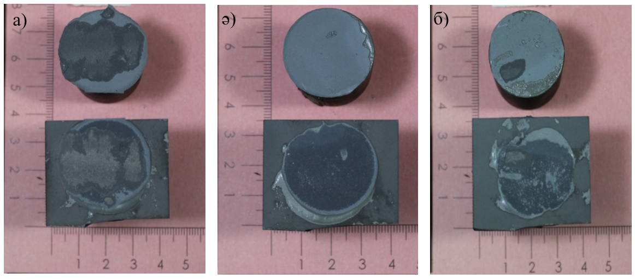
а) 200 мм; ә) 300 мм; б) 400 мм

4.28 сурет – Адгезиялық сынақтан кейінгі үлгі беттерінің көрінісі

200 мм тозаңдау арақашықтығында алынған үлгіден жабыннан төсеніш пен жабын шекарасы бойынша адгезиялық ажырауды нақты байқауға болады. Ашық қалған үлкен аймақтар жабынның төсеніштен толық жұлынғандығын көрсетеді, яғни бұл үлгіде адгезиялық бұзылу орын алған. 300 мм тозаңдау арақашықтығында алынған жабынның беті біркелкі, ал бұзылу желім қабатының немесе жабынның ішінде болған. Негізгі қабат төсеніште қалған, ажырау шекарасы материалдың ішінде өткендіктен, бұл үлгінің төсенішке адгезиясы жақсы деп айтуға болады, яғни когезиялық бұзылу орын алған. Тозаңдау арақашықтығын 400 мм дейін ұзарту кезінде алынған жабыннан аралас немесе ішінара адгезиялық ажырауды байқауға болады. Жабынның толық жұлынбаған, яғни бір бөлігі төсеніште қалған, ал бір бөлігі штифпен бірге ажырап кеткен. Штифпен бірге ажырап кеткен жерінен таза төсеніш аймағын айқын көрінеді, бұл кей жерлерде жабысу әлсіз болғанын дәлелдейді. Осы жабындарға жүргізілген сандық бағалау 4.9 кестеде көрсетілген.

4.9 кесте – Әртүрлі тозаңдау арақашықтығында алынған жабындардың адгезиялық сынақтан кейінгі сандық мәндері
Үлгі | Сынау жылдамдығы, мм/с | Бастапқы көлденең қимасының ауданы, мм² | Максималды күш, кН | Беріктілік шегі, МПа
L1 | 0,013 | 506,71 | 23,22 | 45,71±3
L2 | 0,013 | 506,71 | 31,20 | 61,31±4
L3 | 0,013 | 506,71 | 30,06 | 59,33±3
Кестеден көріп тұрғанымыздай, сынақтар жүктеу жылдамдығы 0,013 мм/с кезінде жүргізілді, ал үлгілердің бастапқы көлденең қимасының ауданы 506,71 мм² құрады. Анықталғандай, алынған нәтижелер беріктік шегінің тозаңдау қашықтығына тәуелділігі қатаң монотонды емес екенін көрсетеді.
L1 үлгісі үшін (тозаңдау қашықтығы 200 мм) максималды бұзушы күш 23,22 кН құрады, бұл 45,71 МПа беріктік шегіне сәйкес келеді. Бұл мәндер «жабын–төсеніш» жүйесінің салыстырмалы түрде төмен беріктігін көрсетеді, бұл байқалған көрініс адгезиялық болып табылады, яғни бұзылу «жабын–төсеніш» шекарасы бойынша жүреді. L2 үлгісі үшін (300 мм) беріктік сипаттамаларының ең жоғары мәндері тіркелді: максималды бұзушы күш 31,20 кН, ал беріктік шегі 61,31 МПа-ға жетті. Бұл көрсеткіштердің артуы жабынның қалыптасу жағдайларының неғұрлым қолайлы болуымен түсіндіріледі, бұл фазалар арасындағы өзара әрекеттесудің жақсаруын қамтамасыз етеді. Бұл когезиялық бұзылу сипатымен расталады, мұнда бұзылу негізінен жабын көлемінде жүреді, бұл оның төсенішпен адгезиясының жоғары екенін көрсетеді. L3 үлгісі үшін (400 мм) максималды бұзушы күш 30,06 кН, ал беріктік шегі — 59,33 МПа құрады, бұл L2 үлгісімен салыстырғанда біршама төмен. Салыстырмалы түрде жоғары беріктік мәндеріне қарамастан, бұл үлгі үшін бұзылудың басым механизмі аралас бұзылу сипатымен және адгезиялық ажырау аймақтарының болуымен сәйкес келеді. Өз кезегінде, L3 үлгісінің жоғары беріктік шегі жабынның ішкі беріктігінің жоғары болуымен түсіндіріледі, ал фазалар арасындағы шекараның адгезиялық беріктігі бұзылуды шектейтін негізгі фактор болып қалады.
«Жабын–төсеніш» жүйесіндегі бұзылу сипаты мен адгезиялық өзара әрекеттесу ерекшеліктерін бағалау мақсатында әртүрлі тозаңдау қашықтықтарында (200, 300 және 400 мм) алынған үлгілердің бұзылу бетіне сканерлеуші электрондық микроскопия (SEM) және энергодисперсиялық талдау (EDS) әдістері арқылы микроқұрылымдық талдау жүргізілді. Алынған нәтижелер 4.29 суретте көрсетілген.

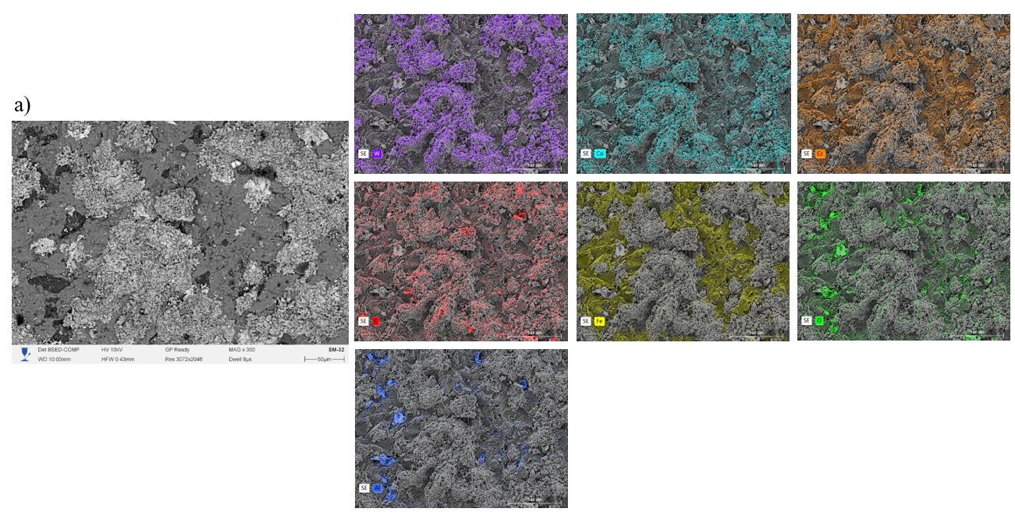
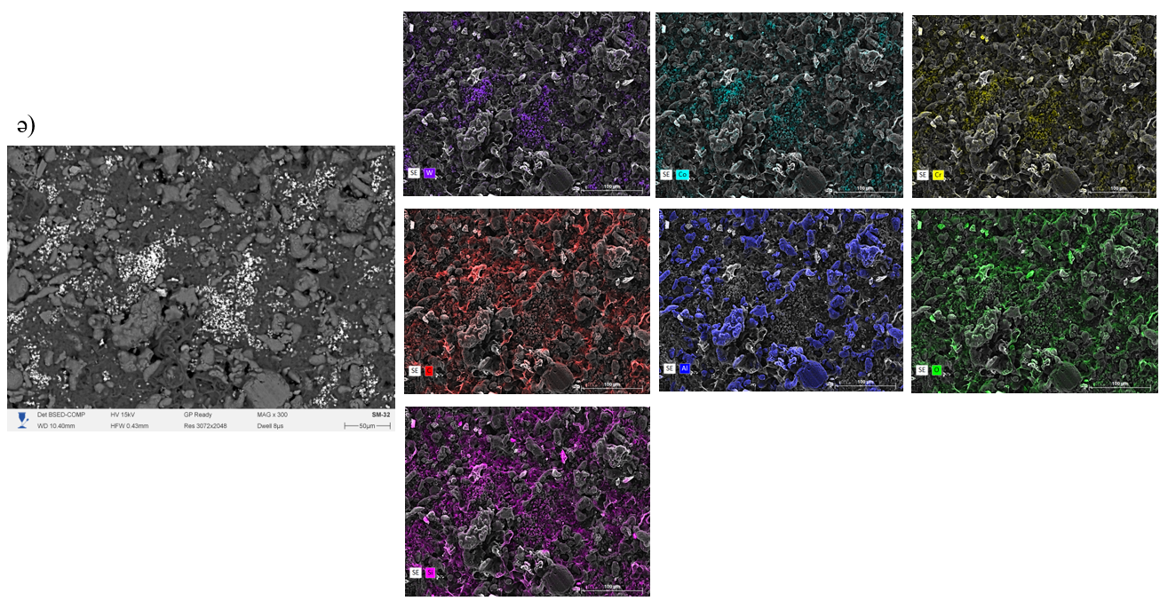

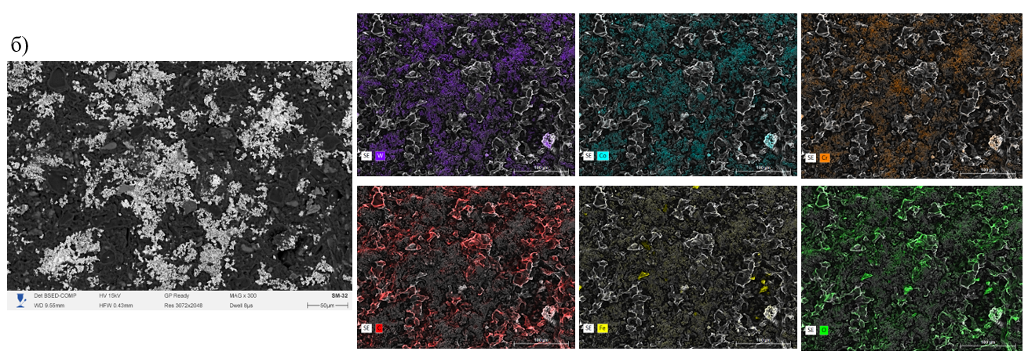
а) 200 мм; ә) 300 мм; б) 400 мм

4.29 сурет – Әртүрлі тозаңдау арақашықтықтарында алынған жабындардың бұзылу бетінің микроқұрылымы және элементтердің таралу карталары

Ескеретін жағдай, адгезия сынақтарын жүргізу кезінде диаметрі 25,4 мм болатын болат штифттер қолданылып, олардың бетіне эпоксидті желім (3M Scotch-Weld 2214) жағылды. Желімді балқыту және кейіннен қатайту мақсатында үлгілер муфельді пеште 180 °C температурада 2 сағат бойы ұсталып, кейін ауада салқындатылды. Аталған технологиялық ерекшеліктер бұзылу бетінің элементтік құрамына әсер етуі мүмкін, сондықтан EDS-талдау нәтижелерін түсіндіру кезінде ескерілуі қажет.
4.29 а суреттен көріп тұрғанымыздай, L1 үлгісінің бұзылу бетінің талдауы әртүрлі контрастылығы бар аймақтардың кезектесуімен сипатталатын айқын морфологиялық біртексіздікті көрсетеді. EDS талдауы бойынша жабын элементтерінің (W, Co, Cr) біркелкі емес таралуы және төсеніш материалы элементтерінің (Fe) жергілікті түрде болуы байқалады, бұл төсеніштің ішінара ашылғанын көрсетеді. Мұндай көрініс бұзылудың аралас механизміне тән, яғни жабын ішінде когезиялық бұзылу процестерімен қатар, фазалар шекарасы бойымен адгезиялық бұзылу да жүзеге асқан. Бұл механикалық сынақтар барысында алынған салыстырмалы түрде төмен беріктік мәндерімен сәйкес келеді.
L2 үлгісі үшін (сурет 4.29, ә) бұзылу бетінің неғұрлым біртекті және дамыған микробедерлі құрылымы тән. Элементтердің таралу карталары жабынның негізгі компоненттерінің біркелкі таралғанын көрсетеді. Сонымен қатар, төсеніштің ашылу белгілері байқалынбайды. Элементтердің таралу сипаты мен бет морфологиясы бұзылудың негізінен когезиялық механизммен жүргенін, яғни бұзылу жабын көлемінде орын алғанын көрсетеді. Бұл жабын мен төсеніш арасындағы адгезиялық әрекеттесудің жоғары деңгейін дәлелдейді және осы үлгі үшін тіркелген максималды беріктік мәндерімен сәйкес келеді. L3 үлгісінің (сурет 4.29, б) бұзылу беті төсеніш элементтерімен (Fe) байытылған едәуір аймақтардың болуымен сипатталады, бұл төсеніштің ашылғанын көрсетеді. Сонымен қатар, жабын элементтері жеке агломераттар түрінде локализацияланған, бұл олардың төсеніштен ажырағанын білдіреді. Аталған белгілер бұзылудың негізінен «жабын–төсеніш» шекарасы бойымен жүзеге асатын адгезиялық механизм арқылы жүргенін көрсетеді. Беріктік шегінің салыстырмалы түрде жоғары мәндеріне қарамастан, мұндай бұзылу сипаты фазалар арасындағы өзара әрекеттесу беріктігінің төмендегенін білдіреді.
Сонымен қатар, бұзылу бетінің элементтік құрамын талдау барысында оттегі, алюминий және кремний элементтерінің бар екендігі анықталды, олардың таралуы жергілікті сипатқа ие болды. Алюминий мен кремнийдің локализациясы, адгезиялық сынақтар кезінде қолданылған эпоксидті желімнің қалдықтарымен байланысты, себебі оның құрамында минералдық (соның ішінде силикатты немесе алюмосиликатты) толтырғыштар бар. Осыған байланысты аталған элементтердің үлесін жабын құрамының тікелей сипаттамасы ретінде қарастыруға болмайды. Ал, оттегінің болуы келесі себептермен түсіндірілуі мүмкін, яғни ауа ортасында 180 °C температурада 2 сағат бойы жүргізілген термиялық өңдеу кезінде беткі тотығу процесі, бұзылудан кейін оттегінің адсорбциялануы, рентгенофазалық талдау әдісімен анықталмайтын жұқа оксидтік қабықшалардың немесе аморфты түзілімдердің болуы. Олай болса, тозаңдау қашықтығы жабындардың бұзылу механизміне және адгезиялық қасиеттеріне айтарлықтай әсер ететіні анықталды. 200 мм қашықтықта аралас бұзылу механизмі байқалады, 300 мм кезінде - негізінен когезиялық механизм басым болып, бұл жабынның төсенішпен ең берік байланысын көрсетеді. Қашықтық 400 мм-ге артқанда адгезиялық бұзылу механизміне өту байқалады, бұл фазалар шекарасының беріктігінің төмендегенін білдіреді.

4.4 Төртінші бөлімнің нәтижелері бойынша қорытындылар
Бұл бөлімде HVOF әдісімен алынған WC-Co-Cr жабындарының құрылымдық-фазалық күйіне және механикалық-трибологиялық қасиеттеріне процесс параметрлерінің (жұмыс газының шығындары, бастапқы ұнтақ фракциялары және тозаңдау қашықтығы) әсері қарастырылады.
Тиісінше, технологиялық параметрлердің әрқайсысы бойынша келесі тұжырымдар жасалды:
- оттегі шығыны бойынша:
- Оттегі шығыны HVOF процесінің жылу режиміне және сәйкесінше жабындардың құрылымы мен қасиеттеріне айтарлықтай әсер етеді. Оттегінің төмен ағынында (150 л/мин) бөлшектердің жеткіліксіз балқуы байқалады, бұл кеуектіліктің жоғарылауына және жабынның борпылдақ құрылымына әкелді.
- Оңтайлы режимге оттегінің шығыны 170 л/мин болғанда қол жеткізілді, бұл жағдайда ең аз кеуектілікке ие (~1,2 %), ең аз кедір-бұдырлық пен тұрақты WC фазасының максималды мөлшеріне (~83%) ие тығыз және біртекті құрылым қалыптасты. Бұл жабынның механикалық және трибологиялық қасиеттерін жақсартты.
- Оттегі шығыны 190 л/мин дейін жоғарылаған кезде бөлшектердің қызып кетуі, тотығу және декарбонизация процестерінің жоғарылауы байқалды, бұл кедір-бұдырдың өсуіне, кеуектіліктің жоғарылауына және жабын құрылымының нашарлауына әкелді.
- 190 л/мин оттегі шығынымен алынған жабын салыстырмалы түрде төмен адгезиямен сипатталды, ал 150 және 170 л/мин жағдайында алынған жабындар жоғары және тұрақты беріктілік шегін көрсетті. Жалпы, ең жоғары адгезиялық беріктік 170 л/мин оттегі шығынымен алынған жабында байқалды, бұл оның құрылымының тығыз әрі ақаусыз қалыптасқанын дәлелдейді.
Осылайша, оттегінің оңтайлы ағын жылдамдығы 170 л/мин құрайды, бұл бөлшектердің жеткілікті балқуы мен материалдың термиялық ыдырауын азайту арасындағы тепе-теңдікті қамтамасыз етеді.
  - ұнтақ фракциясы бойынша:
- Ұнтақ бөлшектерінің өлшемі жабындардың фазалық құрамына, микроқұрылымына және механикалық қасиеттеріне айтарлықтай әсер етеді. Ұсақ ұнтақты (15-20 мкм) пайдалану бөлшектердің қызып кетуіне, декарбидтенудің жоғарылауына және екінші реттік фазалардың (W₂C және Co₃W₃C) пайда болуына, сондай-ақ кеуектіліктің жоғарылауына және қаттылықтың төмендеуіне әкелді.
- Орташа фракция ұнтағын (21-35 мкм) пайдалану кезінде параметрлердің ең қолайлы комбинациясына қол жеткізіледі: WC фазасының максималды мөлшері (~88% дейін), минималды кеуектілік (~1,5 %), құрылымның жоғары біркелкілігі және ең үлкен микроқаттылық (~1097 HV). Бұл жабын сонымен қатар үйкеліс коэффициентінің (μ≈0,455) және тозу көлемінің минималды мәндерімен сипатталды. Ұсақ фракция үшін тозудың жоғарылауы - адгезиялық-абразивті механизммен байланысты, ал үлкен фракция үшін - ақаулы құрылымға байланысты.
- Ірі фракцияны қолдану (36-45 мкм) бөлшектердің толық балқымауымен, ақаулы құрылымның қалыптасуымен, кедір-бұдырдың жоғарылауымен және пайдалану қасиеттерінің төмендеуімен бірге жүреді.
- WC фазасының жоғары деңгейде сақталуы орташа фракциялы ұнтақпен алынған жабынның коррозияға төзімділігінің артуына алып келді, бұл сондай-ақ коррозия тогы тығыздығының (Icorr) төмен мәндерімен түсіндірілді.
Сондықтан жабындардың ең жақсы механикалық және трибологиялық сипаттамаларын қамтамасыз ететін 21-35 мкм ұнтақ фракциясы оңтайлы болып табылды.
- тозаңдау қашықтығы бойынша:
- Тозаңдау қашықтығының өзгеруі WC-Co–Cr жабындарының құрылымдық–фазалық күйіне және пайдалану қасиеттеріне шешуші әсер ететіні анықталды. Жақын тозаңдау қашықтығында (200 мм) вольфрам карбидінің қарқынды декарбуризациясы байқалады, екінші реттік W₂C және η-фазаларының пайда болуы қаттылықтың төмендеуіне және трибологиялық қасиеттердің нашарлауына әкелді.
- Ең оңтайлы режимге 300 мм қашықтықта қол жеткізіледі, бұл тұрақты WC фазасының максималды құрамына, минималды кеуектілікке (0,4 %), ең төменгі кедір-бұдырлыққа және ең жоғары микроқаттылыққа (~1110 HV_{0,1}), сондай-ақ минималды үйкеліс коэффициенті мен тозу көлеміне әкелді. Осы режимде алынған жабынның адгезиясы максималды 61.31 МПа беріктілік шегіне ие болды.
- Қашықтықты одан әрі 400 мм-ге дейін ұлғайту кезінде бөлшектердің толығымен балқымауы, кеуектілік пен кедір-бұдырдың жоғарылауы салдарынан қасиеттердің нашарлауы байқалды.
Осылайша, оңтайлы тозаңдау қашықтығы 300 мм құрайды, бұл тығыз, біркелкі және тозуға төзімді жабынның пайда болуын қамтамасыз етеді.
Кешенді зерттеу нәтижесінде ең жақсы құрылымдық, механикалық және трибологиялық сипаттамалары бар WC-Co-Cr жабындарының түзілуі келесі HVOF тозаңдау параметрлерімен жүзеге асырылатыны анықталды:
- тозаңдау арақашықтығы - 300 мм;
- ұнтақ фракциясы - 21–35 мкм;
- оттегі шығыны - 170 л/мин.
Бұл параметрлер WC карбид фазасының максималды сақталуын, екіншілік фазалар мен құрылымдық ақауларды азайтуды, сондай-ақ тығыз және тозуға төзімді жабынның түзілуін қамтамасыз етті.

5 WC-Co-Cr ЖАБЫНДАРЫНЫҢ, КОРРОЗИЯҒА, ЭРОЗИЯҒА ЖӘНЕ АБРАЗИВТІ ТОЗУҒА ТӨЗІМДІЛІГІН ЗЕРТТЕУ
Қорғаныш жабындарының сапасы агрессивті ортада жұмыс істейтін компоненттердің беріктігі мен сенімділігін қамтамасыз етудегі шешуші факторлардың бірі болып табылады.
Бұл бөлімде жоғары жылдамдықты газдық жалынмен тозаңдау (HVOF) арқылы алынған WC-Co-Cr жабындарының абразивті, коррозиялық және эрозиялық тозуға, гидроабразивті тозуға төзімділігі қарастырылады. Өнімдердің пайдалану сипаттамалары мен қызмет ету мерзімін жақсарту үшін қорғаныс жабындарын пайдалануды негіздеу мақсатында, бастапқы 30Х13 болатымен салыстыра отырып, алынған жабынның тиімділігін бағалауға бағытталған әртүрлі тозу түрлеріне салыстырмалы талдау ұсынылған.

5.1 WC-Co-Cr жабындарының коррозиялық тұрақтылығын эксперименттік зерттеу
Бұл зерттеуде сыналатын үлгілер ретінде 30X13 болаты және осы болат бетіне алынған 86WC-10Co-4Cr (келесіде WC-Co-Cr жабыны) жабындары пайдаланылды. WC-Co-Cr жабыны 5.1-кестеде көрсетілген технологиялық параметрлерге сәйкес жоғары жылдамдықты газдық жалынмен тозаңдау (HVOF) арқылы алынды.

5.1 кесте – HVOF әдісінің тозаңдау параметрлері
№ | Тозаңдау қашықтығы, мм | Ұнтақ фракциясы, мкм | Ұнтақ | Пропан қысымы, бар | Оттегі қысымы, бар | Ауа қысымы, бар
HVOF әдісі | 300 | 21-35 | WC-Co-Cr | 2,9 | 5 | 3,2

Пропан отын ретінде, оттегі тотықтырғыш ретінде, ал ауа саптаманы салқындату үшін пайдаланылды.
Үлгілердің коррозияға төзімділігі 5% NaCl сулы ерітіндісінде циклдік тұзды тұман әдісімен бағаланды. Бір сынақ циклі 25-35 °C температурада 1 сағат бойы тұзды тұманға ұшырауды, содан кейін үлгілерді 35 °C температурада 1 сағат бойы кептіруді қамтыды. Әр циклден кейін үлгілер ультрадыбыстық ваннада қалдық тұздардан тазартылып, тағы 30 минут кептірілді. Содан кейін коррозиялық тозуға байланысты массаның жоғалуын анықтау үшін үлгілерді аналитикалық таразыларда 0,1 мг дәлдікпен өлшеу жүргізілді. Циклдік әсер үлгі бетінде коррозияның көрнекі белгілері пайда болғанша жалғасты. Коррозияға төзімділікті бағалау критерийлері үлгі массасының жоғалуымен бағаланды.
5.1-суретте тұзды тұманының әсерімен коррозияға төзімділікке сынақтар жүргізілгенге дейінгі және одан кейінгі үлгілердің бетінің микросуреттері көрсетілген.

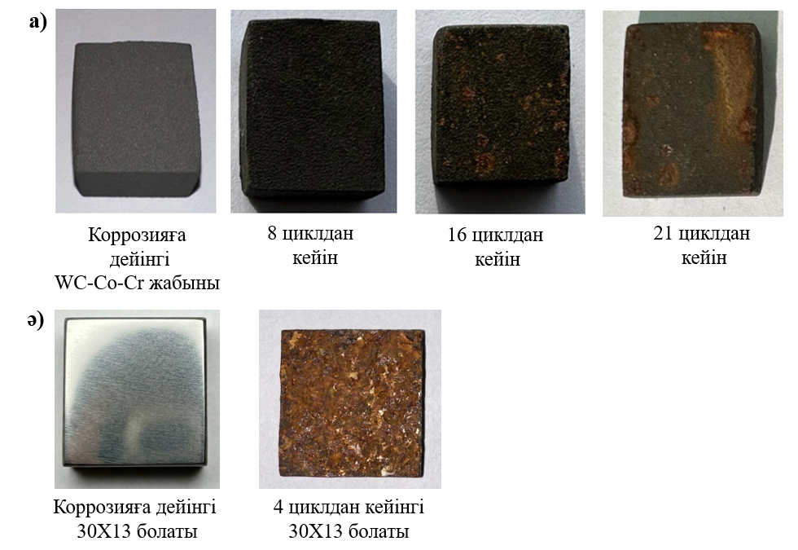

5.1 сурет – Тұзды тұман камерасында коррозияға сынауға дейінгі және кейінгі үлгілерінің беті

Коррозия процестерінің басталуы, коррозия өнімдерінің (тотты қоса алғанда) пайда болуы және беттік деформациялардың көрнекі көріністері материалдардың коррозияға төзімділігін бағалаудың негізгі критерийлері болып табылады [131]. 5.1, а суретте коррозиялық ортаға әсер етудің әртүрлі кезеңдеріндегі өлшемі 1,5×1,5 см болатын WC-Co-Cr жабынының беткі жағдайы көрсетілген. WC-Co-Cr жабынының бастапқы күйі (бірінші сурет) көрінетін ақаулары жоқ тығыз және біркелкі бетімен сипатталады. Жабынның беткі қабатында 8 циклға дейін ешқандай өзгеріс байқалынбады. Коррозияға ұшыраудың 8 циклынан кейін (екінші сурет) үлгі бетінің аздап қараюы байқалады, бірақ коррозияның айқын белгілері байқалмады. 16 циклден кейін (үшінші сурет) жеке шұңқырлар түріндегі (питтингтік) жергілікті коррозия белгілері тіркелді. Процесті 21 циклге дейін (төртінші сурет) созған кезде беткі қабаттың айқын деградациясы және жабынның ішінара бұзылуы байқалды. Қоңыр-қызыл дақтардың пайда болуы хлоридті электролиттің жабын ақаулары арқылы енуіне байланысты темір коррозиясының өнімдерінің пайда болуымен байланысты. Сонымен жабында коррозияның көрнекі белгілері 16-шы циклге дейін іс жүзінде болмағанын және тек кейінгі циклдарда ғана коррозия өнімдерінің пайда бола бастағанын атап өткен жөн. Бұл жабынының жоғары коррозияға төзімділігін растайды. Bardal және т.б. жұмыстарында атап өтілгендей, кобальт-хром матрицасы бар вольфрам карбидті жабындар WC-Co негізіндегі жабындармен салыстырғанда жоғары коррозияға төзімділікті көрсетеді [132].
5.1, ә суретте 1,5x1,5 см өлшемге ие 30Х13 болат үлгілерінің коррозияға сынау нәтижелері суреттері көрсетілген. Бірінші сурет сынақ басталғанға дейін үлгі бетінің көрінісі, оның тегіс, жылтыратылған күйде екенін көруге болады. Небәрі 4 әсер ету циклінен кейін айқын коррозия зақымдануы және тот өнімдерінің пайда болуы байқалды, бұл хлоридті ортада болат бетінің қарқынды деградациясын көрсетеді. Осылайша, WC-Co-Cr жабынын 30X13 болатына қолдану тұзды тұман жағдайында коррозияға төзімділікті айтарлықтай жақсартады деген қорытынды жасауға болады. Жабынмен қапталған үлгілер 21 цикл бойы бетінің тұтастығын сақтап қалды, ал өңделмеген болат небәрі төрт циклден кейін қарқынды коррозияға ұшырады.
30X13 болат үлгілері мен WC-Co-Cr жабындарының коррозияға төзімділігінің сандық бағалауы масса жоғалту өлшемдеріне негізделіп жүргізілді. 5.2 суретте жабын мен болат массалар өзгеруінің коррозиялық циклдар санына тәуелділігі көрсетілген.

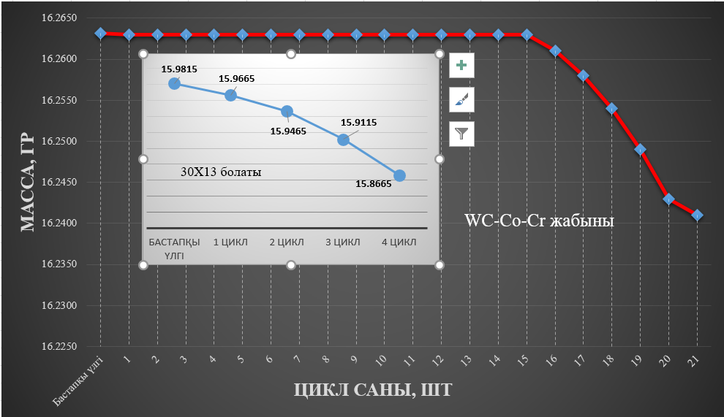

5.2 сурет – 30X13 болаты мен WC-Co-Cr жабынының масса жоғалуының циклдар санына тәуелділігінің графигі

Суреттен көріп тұрғанымыздай, жабыны жоқ 30X13 болат үлгілері коррозияға ұшыраудың бірінші циклінен бастап салмақтың тез төмендеуімен сипатталады. Төрт циклден кейін жалпы масса жоғалту 0,115 г құрады, бұл үлгі бетінің қарқынды коррозиямен бұзылуына сәйкес келеді. Ал, WC-Co-Cr жабыны 15 циклге дейін іс жүзінде өзгеріссіз массасын сақтап қалды. Айтарлықтай салмақ жоғалту тек 16 циклден кейін ғана тіркелді, ал 21 циклден кейінгі жалпы салмақ жоғалту 0,022 г құрады, бұл өңделмеген болатқа қарағанда 5 еседен астам аз. Салыстырмалы талдау WC-Co-Cr жабындысымен қапталған үлгінің бастапқы 30X13 болатпен салыстырғанда айтарлықтай жақсы беріктігі бар екенін көрсетеді. 5.2-кестеде әрбір циклден кейін үлгі салмақтарының өзгерісі көрсетілген.

5.2 кесте – Коррозияға ұшыраудың әрбір циклінен кейін 30X13 болаты мен WC-Co-Cr жабынының масса жоғалуын салыстырмалы талдау

Цикл саны | 30Х13 болаты | WC-Co-Cr жабыны
Цикл саны | Салмақтары, г
Бастапқы үлгі | 15,9815 | 16,2630
1 | 15,9665 | 16,2630
2 | 15,9465 | 16,2630
3 | 15,9115 | 16,2630
4 | 15,8665 | 16,2630
5 |  | 16,2630
6 |  | 16,2630
7 |  | 16,2630
8 |  | 16,2630
9 |  | 16,2630
10 |  | 16,2630
11 |  | 16,2630
12 |  | 16,2630
13 |  | 16,2630
14 |  | 16,2630
15 |  | 16,2630
16 |  | 16,2610
17 |  | 16,2580
18 |  | 16,2540
19 |  | 16,2490
20 |  | 16,2430
21 |  | 16,2410

Жабынмен қапталмаған болат үлгісінің бастапқы массасы 15,9815 г болды, бірінші циклден кейін ол 15,9665 г дейін төмендеді, ал төртінші циклге қарай 15,8665 г жетті. Осылайша, жалпы масса жоғалуы 0,115 г (115 мг) болды, бұл болаттың коррозиялық ортаға жоғары сезімталдығын көрсетеді. Коррозиямен беттің толық зақымдануы 4 циклден кейін байқалды. 86WC-10Co-4Cr жабынының жабынмен қапталмаған болаттан айырмашылығы, 15-ші циклге дейін (шамамен 16,2630 г) тұрақты массаны сақтап қалды. Масса жоғалуының алғашқы белгілері тек 16-шы циклден бастап пайда болды, ал ең қарқынды жоғалту 18-ші циклден кейін тіркелді, 21-ші циклге қарай масса 16,2410 г дейін төмендеді. Жалпы масса жоғалуы тек 0,022 г (22 мг) болды, бұл жабынмен қапталмаған үлгімен салыстырғанда бірнеше есе аз.
Екі үлгінің де салмақ жоғалтуы елеусіз, бірнеше миллиграммды құраса да, сынақ нәтижелері коррозиялық тозудың басталу жылдамдығындағы айырмашылықтарды көрсетеді. Массаның цикл санына тәуелділігін талдау кезінде 30Х13 болат үлгілері WC-Co-Cr жабынымен қапталған үлгілере қарағанда айтарлықтай ертерек коррозияға ұшырай бастағаны анықталды, бұл қолданылған жабынның коррозияға төзімділігінің жоғарылауын көрсетеді.
Әрі қарай болат бетінің морфологиясы растрлық электронды микроскопияны (РЭМ) қолдану арқылы зерттелді. 5.3-суретте циклдік тұзды тұман әсерінен кейінгі 30Х13 болат бетінің микроқұрылымы көрсетілген.

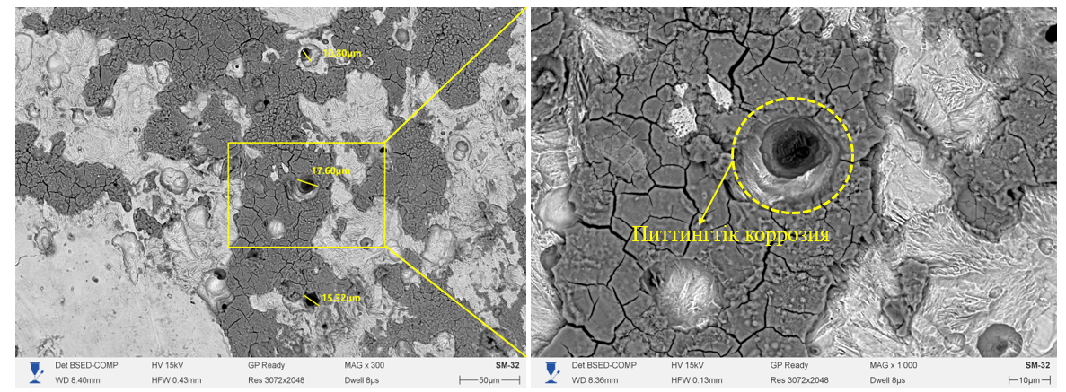

5.3 сурет – Циклдік тұзды тұман әсерінен кейінгі 30X13 болаттың беті (4 циклден кейінгі)

5.3-суретте 30Х13 болатының беткі қабатының микроморфологиясын талдау коррозия өнімдерінің түзілуімен және питтингтік ақаулардың қалыптасуымен қатар жүретін жергілікті хлоридтік коррозияның дамуын көрсетеді. Суретте микрожарықшақтардың дамыған торымен сипатталатын коррозия өнімдерінің тығыз қабатымен қапталған біртекті емес бет байқалады. Қабаттың жарылуы темірдің оксидті-гидроксидті қосылыстарының түзілуі мен кейінгі кебуі барысында пайда болатын ішкі кернеулермен байланысты. Бетінің әртүрлі аймақтарында диаметрі шамамен 11-18 мкм болатын, питтингтік коррозия ошақтарына тән дөңгелек пішінді жергілікті ойықтар анықталды. Мұндай ақаулардың болуы хлорид-иондардың әсерінен пассивті қабықшаның жергілікті бұзылуын көрсетеді. Үлкейтілген сурет коррозия ошақтарының бірінің егжей-тегжейлі құрылымын көрсетеді. Орталық бөлікте ақау айналасында айқын шұңқырлану мен концентрлік морфологияға ие питтинг байқалады. Питтинг айналасындағы аймақ өзіне тән ұяшықты құрылым түзетін жарылған коррозия өнімдерімен жабылған. Бетінің ашық аймақтары салыстырмалы түрде тығыз құрылымымен ерекшеленсе, қараңғы бөліктері жоғары дәрежелі жарықшақтылығы бар борпылдақ коррозиялық түзілімдерден тұрады. Мұндай таралу коррозиялық процестің біркелкі жүрмейтінін және беткі қабаттың тотығу дәрежесінің әртүрлі екенін көрсетеді. Жалпы алғанда, SEM-талдау нәтижелері тұзды тұман әсерінің 30Х13 болатының пассивті қабатының бұзылуына, жергілікті питтингтік коррозияның дамуына және материал бетінде жарылған коррозия өнімдерінің жиналуына алып келетінін растайды.
5.4-суретте тұзды тұман жағдайында жүргізілген сынақтан кейінгі 30Х13 болатының бетінің SEM-кескіні және EDS талдауы бойынша элементтердің таралу карталары көрсетілген.

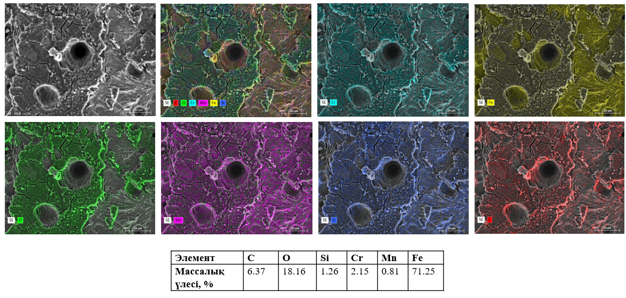

5.4 сурет – тұзды тұман жағдайында жүргізілген сынақтан кейінгі 30Х13 болатының бетінің SEM-кескіні және EDS талдауы бойынша элементтердің таралу карталары (4 циклдан кейінгі)

5.4 сурет көрсетілген талдау питтингтік коррозияның дамуы байқалатын жергілікті коррозиялық зақымдану аймағында жүргізілді. Элементтердің таралу карталары зерттелген аймақтың барлық бөлігінде темірдің (Fe) басым екенін көрсетеді, бұл болаттың негізгі құрамына сәйкес келеді. Коррозия ошағы аймағында оттегінің (O) жоғары мөлшері темір оксидтері мен гидроксидтерінің қарқынды түзілуін растайды. Хромның (Cr) таралуы жергілікті сипатқа ие және материал бетінде ішінара сақталған хромқұрамды пассивтендіруші қабықтың қалдықтарымен байланысты. Кремнийдің (Si) және марганецтің (Mn) болуы болаттың химиялық құрамымен және олардың коррозия өнімдерінің құрамында кездесуіне байланысты. Сандық EDS-талдауға сәйкес элементтердің негізгі үлесін Fe - 71,25 мас. %, O - 18,16 мас. % және C - 6,37 мас. % құрайды, бұл бетте тотығу процестерінің айтарлықтай дамуын және коррозия өнімдерінің жиналуын көрсетеді. Cr мөлшерінің салыстырмалы түрде төмен болуы (2,15 мас. %) хлоридтер бар орта әсерінен пассивті қабаттың жергілікті бұзылуын көрсетуі мүмкін. Жалпы алғанда, SEM/EDS талдау нәтижелері тұзды тұман әсері 30Х13 болатында жергілікті питтингтік коррозияның дамуына әкелетінін, оның пассивті қабықтың бұзылуымен, оксидтік қосылыстардың түзілуімен және коррозия өнімдерінің жарылған қабатының қалыптасуымен қатар жүретінін растайды.
5.5-суретте циклдік тұзды тұман жағдайында коррозиялық сынақтардың 21 циклынан кейінгі 86WC-10Co-4Cr жабын бетінің РЭМ-суреттері көрсетілген.

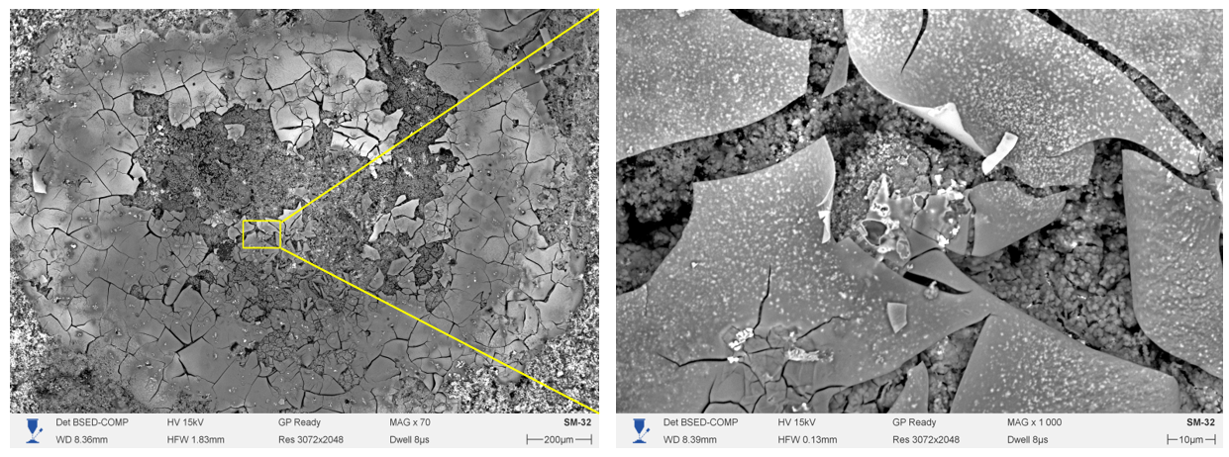

5.5 сурет – Циклдік тұзды тұманға әсер етудің 21 циклінен кейінгі
86WC-10Co-4Cr жабынының беткі морфологиясы

5%-дық NaCl ерітіндісінің 21 циклдік әсерінен кейін жабын бетінде локализацияланған коррозия белгілері байқалады, ол беткі қабатта тотығу өнімдерінің түзілуімен қатар жүреді. Суреттің үлкейтілген көрінісінде дөңгелек пішінді айқын коррозиялық ошақтың түзілуі байқалады. Орталық аймақ жоғары борпылдақтықпен және кеуектілікпен сипатталады, ал перифериялық аймақтар жарылған коррозия өнімдерімен жабылған. 1000 есе үлкейту кезінде коррозиялық ошақтың беті жарылған тотығу өнімдерінен тұратын ірі пластинкалы түзілімдермен жабылғанын көруге болады. Қабыршақтанған пластинкалы фрагменттердің астында бастапқы тозаңдау арқылы алынған жабын мен жергілікті коррозия өнімдерінен тұратын неғұрлым борпылдақ түйіршікті құрылым байқалады. Мұндай морфологияның қалыптасуы тұзды тұманның циклдік әсері мен кейінгі кептіру үдерісіне байланысты, бұл оксидтік қабықшада ішкі кернеулердің пайда болуына, оның жарылуына және ішінара қабаттанып ажырауына алып келеді. Көтерілген және ішінара бөлінген пластиналы аймақтардың болуы түзілген оксид қабаттарының жабын бетіне жеткіліксіз адгезиясын және жер асты коррозия процестерінің дамуын көрсетеді.
5.6 суретте көрсетілген EDS-картасы коррозиялық ошақ аймағында элементтердің біркелкі емес таралуын көрсетеді. W элементінің таралу картасы карбидтік фазаның жабынның шеткі аймақтарында сақталатынын көрсетеді, бұл WC-тің жоғары химиялық тұрақтылығын білдіреді. Ал орталық аймақта W сигналының қарқындылығының төмендеуі және O мен Fe элементтерінің жергілікті жиналуы байқалады, бұл тотығу процестерінің дамуын және темір оксидті коррозия өнімдерінің түзілуін көрсетеді. Пластинкалы түзілімдердің арасында борпылдақ түйіршікті коррозия өнімдері байқалады. Мұндай морфология Co-Cr байланыстырғыш матрицасының бұзылуын және хлоридтер бар орта әсерінен металл байланыстырғыштың ішінара шайылуын көрсетеді.

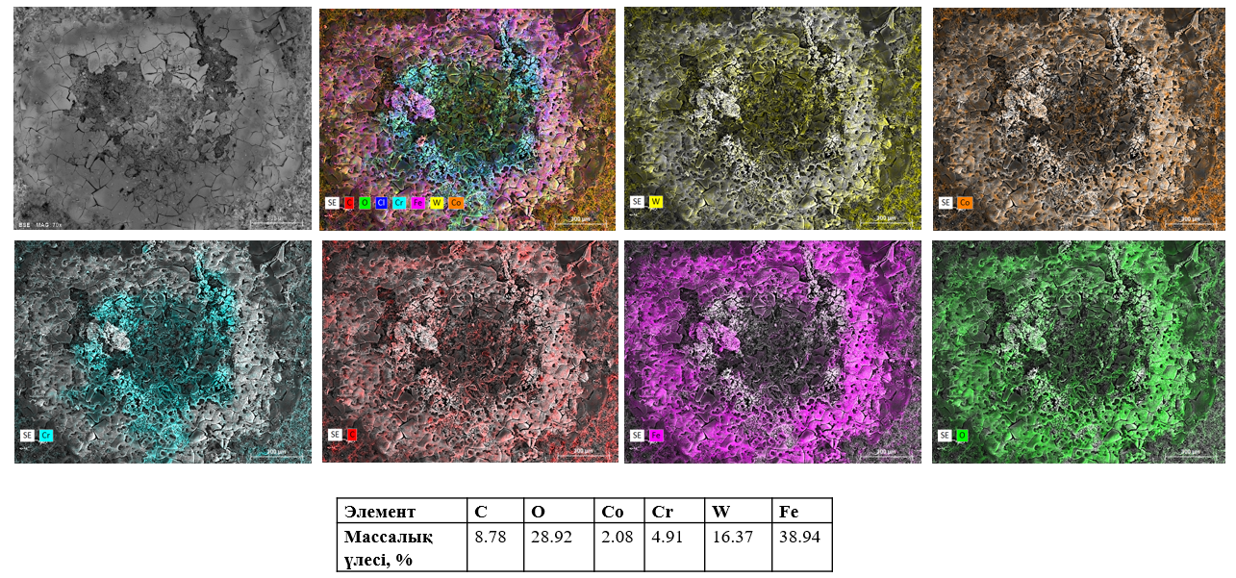

5.6 сурет – Циклдік тұзды тұман жағдайындағы сынақтардан кейінгі 86WC-10Co-4Cr жабыны бетінің морфологиясы және элементтердің таралуы (SEM/EDS)

Co және Cr элементтері біркелкі емес таралған және негізінен бұзылған байланыстырушы фаза аймағында орналасқан, бұл оның коррозия процесіне қатысуын растайды. Оттегінің жоғары мөлшері оксидті қосылыстардың қарқынды түзілуін растайды, ал Fe-дің болуы электролиттің жабын ақаулары арқылы өтіп, коррозиялық процеске болат төсенішінің қатысуымен түсіндіріледі. EDS-тің сандық талдау нәтижелеріне сәйкес, Fe-дің массалық үлесі 38,94 %, O - 28,92 %, W - 16,37 %, Cr - 4,91 %, Co - 2,08 % және C - 8,78 % құрайды. Fe мен O-ның жоғары мөлшері темірдің коррозия өнімдерінің түзілуін көрсетеді, ал Co-ның салыстырмалы түрде төмен болуы жабынның байланыстырғыш фазасының басым түрде еруін білдіреді. Сонымен қатар W-дің едәуір үлесінің сақталуы жабынның карбидтік құрамдас бөлігінің тұзды тұман әсеріне төзімділігін растайды.
Жалпы SEM/EDS талдау нәтижелері циклдік тұзды тұманның ұзақ әсері Co-Cr байланыстырғыш фазасының жергілікті бұзылуына, жарықшақты оксидті қабаттардың түзілуіне және беткі локализацияланған коррозияның дамуына әкелетінін көрсетеді. Коррозиялық ошақтардың жекелеген аймақтарының пайда болуына қарамастан, жабын жалпы құрылымдық тұтастығын сақтайды, бұл 86WC-10Co-4Cr жабынның коррозияға жоғары төзімділігін дәлелдейді.
5.7-суретте циклдік тұзды тұман коррозиясына ұшырағаннан кейінгі WC-Co-Cr жабынының көлденең қимасының микроқұрылымы көрсетілген.

5.7 сурет – Тұзды тұманда циклдік коррозия сынағынан кейінгі WC-Co-Cr жабынының көлденең қимасының микроқұрылымы

86WC-10Co-4Cr жабынының көлденең қимасының SEM талдауы (5.6-сурет) коррозия әсерінен кейін жабынның үздіксіз сақталатынын және орташа қалыңдығы шамамен 60 мкм тең екенін көрсетті. Жабынның беткі қабатқа жақын аймағында кеуекті аймақтар, жергілікті ақаулар мен жарықтар байқалады, олар негізінен бетінен қабатқа таралады, бұл хлоридті ортаның әсерінен коррозияның деградациясының дамуын көрсетеді. Төсеніштен жабынның жойылуының немесе қабыршақтануының маңызды белгілері тіркелмеген. Үлгіні дайындау кезінде борпылдақ коррозия өнімдері ішінара жойылып кетуі мүмкін, соның салдарынан көлденең қима беттік жабынмен салыстырғанда аз зақымдалған болып көрінеді.
Әрі қарай, 5.8-суретте циклдік тұзды тұман жағдайында коррозиялық сынақтардан кейін WC-Co-Cr жабынының көлденең қимасын элементтік картаға түсіру және сызықтық энергия-дисперсиялық (ЭДС) талдау нәтижелері көрсетілген: (a) W, Co, Cr, Fe, O және C элементтерінің таралу карталары; (ә) жабын мен төсенішті кесіп өтетін талдау сызығы бойындағы ЭДС сигналдарының қарқындылығының өзгеру профильдері.

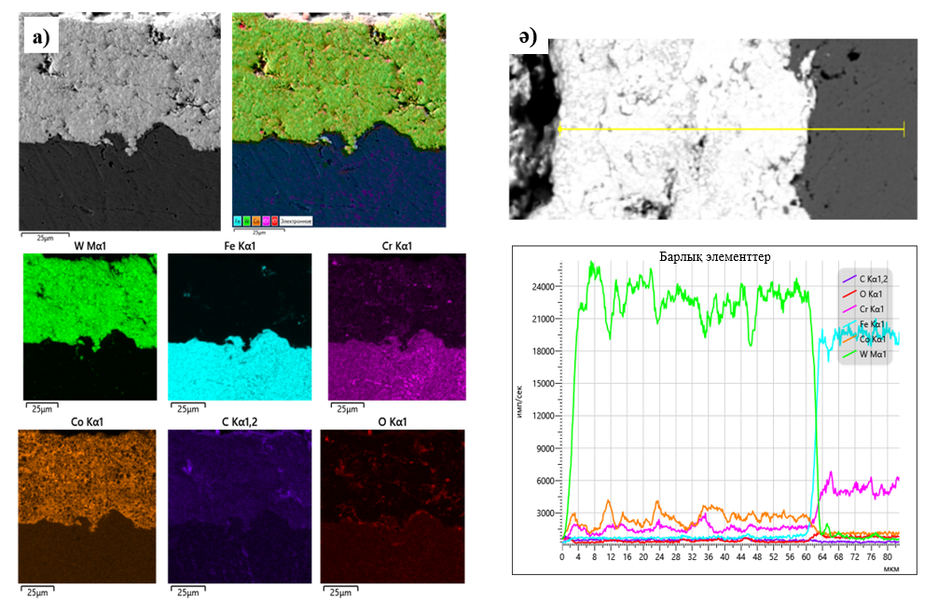
5.8 сурет – Тұзды тұманда циклдік коррозия әсерінен кейінгі WC-Co-Cr жабынының көлденең қимасының элементтік картасы (а) және сызықтық энергия дисперсиялық (СДС) талдау нәтижелері

Элементтік карта жабынның бүкіл қалыңдығы бойынша композициялық тұтастығының сақталуын көрсетеді, ал оттегінің жоғарылауы негізінен беткі аймақта локализацияланған, бұл тотығу процестерінің дамуын көрсетеді. Кобальт пен хром сигналдары жабынның байланыстырушы фазасына сәйкес келеді және қабаттың қалыңдығына біркелкі бөлінеді. Сызықтық ЭДС талдауы W сигналының қарқындылығының күрт төмендеуін және жабын-төсеніш интерфейсінде Fe сигналының бір мезгілде жоғарылауын көрсетеді, бұл қабаттар арасындағы айқын шекараны растайды.
Жалпы алғанда, алынған нәтижелер WC-Co-Cr жабынын қолдану циклдік тұзды тұман жағдайында 30X13 болаттың коррозияға төзімділігін айтарлықтай жақсартатынын көрсетеді. Агрессивті ортаға ұзақ уақыт әсер ету кезінде байланыстырушы фазаның жергілікті деградациясының дамуына қарамастан, жабын коррозиядан болатын зақымданудың басталуын тиімді түрде кешіктіреді және массаның жоғалу жылдамдығын төмендетеді. Дегенмен, коррозияға қарсы қорғаныстың тиімділігі көбінесе жабынның морфологиялық және фазалық сипаттамаларымен анықталатынын атап өту маңызды. Жоғары температурада тозаңдау кезінде пайда болатын оксид қосындыларының, кеуектердің және фазалық түрленулердің пайда болуы жабынның коррозияға төзімділігі мен механикалық беріктігіне, әсіресе оның сыну мен жарықшақтануға төзімділігіне кері әсер етуі мүмкін.
Нақты жұмыс жағдайында материалдар мен қорғаныс жабындары көбінесе коррозияға ғана емес, сонымен қатар қатты бөлшектер ағындарының әсерінен эрозияға да ұшырайды. Осыған байланысты 30Х13 болаттың және WC-Co-Cr жабындарының пайдалану сенімділігін кешенді бағалау үшін жұмыстың келесі кезеңі олардың эрозияға төзімділігін бірдей сынақ жағдайында зерттеу болды.

5.2 WC-Co-Cr жабындарының эрозиялық әсерге төзімділігін бағалау
Бөлме температурасында үлгілердің эрозияға төзімділігі ASTM G76-04 [100] халықаралық стандартына сәйкес мамандандырылған сынақ қондырғысын пайдаланып бағаланды. Тәжірибе барысында ішкі диаметрі 5 мм саптама үлгі бетінен 10 мм қашықтықта орналасқан және оның бетіне перпендикуляр (90° бұрышта) бағытталған. Эрозиялық абразив ретінде бөлшектердің мөлшері 50 мкм болатын кварц құмы қолданылды, олар 3 бармен беріліп отырды. Бір әсер ету циклінің ұзақтығы 3 минутты құрады. Сынақтар басталғанға дейін және сынақтан кейін үлгілер 0,1 мг дәлдікпен электронды аналитикалық таразыларда өлшенді. 30Х13 болат үлгілері мен WC-Co-Cr қапталған үлгілері бірдей сынақ жағдайларында сыналды.
5.9-суретте эрозияға дейінгі және кейінгі 30X13 болат бетінің эволюциясы көрсетілген.

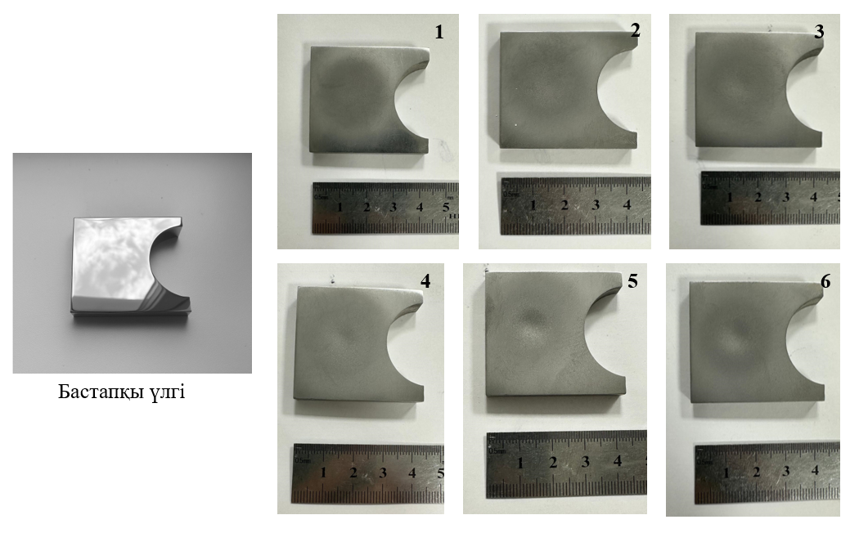

5.9 сурет – Эрозиялық әсер ету процесі кезіндегі 30X13 болатының беткі күйінің өзгеруі (1-6 цикл)

Сынау алдында үлгінің беті айнадай әрленгенше мұқият жылтыратылды. Бірінші циклден кейін соққы орталығында күңгірт аймақ пайда болғанын аңғаруға болады, бұл абразивті тозудың бастапқы кезеңін көрсетеді. Циклдер саны артқан сайын эрозияға ұшыраған аймақтың кеңеюі және тереңдеуі байқалады. Үшінші циклден бастап абразивті бөлшектердің тікелей әсер ету аймағына сәйкес келетін айқын кратер тәрізді ойық пайда болады. Ойық тікелей абразивті әсер ету аймағына сәйкес келетін анық анықталған шұңқыр түрінде. Төртінші циклге қарай эрозия кратерінің тереңдігі артады және оның диаметрі кеңейеді. Бұл өзгерістер тозудың қарқынды кезеңге өткенін көрсетеді. Бесінші циклден кейін эрозиялық бұзылу орталық аймақтың көп бөлігін қамтиды. Ойық одан да айқын, айқын концентрлік пішінге ие болады. Негізгі аймақтан тыс пластикалық деформацияның іздері, сондай-ақ қайталанатын абразивті соққыларға байланысты материалдың ығысуы байқалады. Алтыншы циклден кейін бұзылу көлемді сипатқа ие болады және материалдың айтарлықтай жұқаруымен бірге жүреді, бұл локализацияланған эрозиялық тозудың жоғары қарқындылығын көрсетеді.
5.3-кестедегі мәліметтерге сәйкес, 30X13 болатының эрозиялық бұзылуының сандық бағасы цикл бойынша массалық өлшеулер негізінде жүргізілді. Үлгінің бастапқы массасы 64,2477 г құрады. Сынақтар кезінде үлгінің массасы жүйелі түрде төмендеді, әр кезеңде цикл бойынша масса жоғалуының артуы байқалды.

5.3 кесте – Эрозиялық сынақтар процесі кезінде 30X13 болат массасының өзгеруі

Цикл | Масса, г | Бір цикл үшін массаның жоғалуы, г | Бір цикл үшін массаның жоғалуы, мг
Бастапқы | 64, 2477 | - | -
1 цикл | 64, 1560 | 0, 0917 | 91,7
2 цикл | 64, 0512 | 0, 1048 | 104,8
3 цикл | 63, 9156 | 0, 1356 | 135,6
4 цикл | 63, 7109 | 0, 2047 | 204,7
5 цикл | 63, 4013 | 0, 3096 | 309,6
6 цикл | 63, 0012 | 0, 4001 | 400,1

Алты циклдегі жалпы массаның жоғалуы 1,2465 г құрады, бұл бастапқы үлгі массасының шамамен 1,94%-ына тең. Масса жоғалуының прогрессивті сипаты эрозиялық жойылудың тұрақтанбайтынын, керісінше әр циклмен жеделдейтінін көрсетеді. Әсіресе массаның қарқынды түрде төмендеуі төртінші циклден кейін, яғни шығындар бір цикл үшін 200 мг-нан асқанда байқалды. Осылайша, алынған мәліметтер берілген сынақ жағдайларында бөлшектердің әсерінен туындаған абразивті тозуға 30X13 болатының жоғары сезімталдығын көрсетеді. Одан әрі, 30Х13 болат төсенішке 300 мм тозаңдау қашықтығында жоғары жылдамдықты газдық жалынды тозаңдау (HVOF) әдісімен алынған 86WC-10Co-4Cr композициялық жабыны зерттелді. Қалыптасқан жабынның орташа қалыңдығы шамамен 250 мкм болды.
5.10 суретте алты сынақ циклі бойы абразивті бөлшектердің эрозиялық әсеріне ұшыраған 86WC-10Co-4Cr жабынының беткі өзгерістерінің тізбегі көрсетілген.
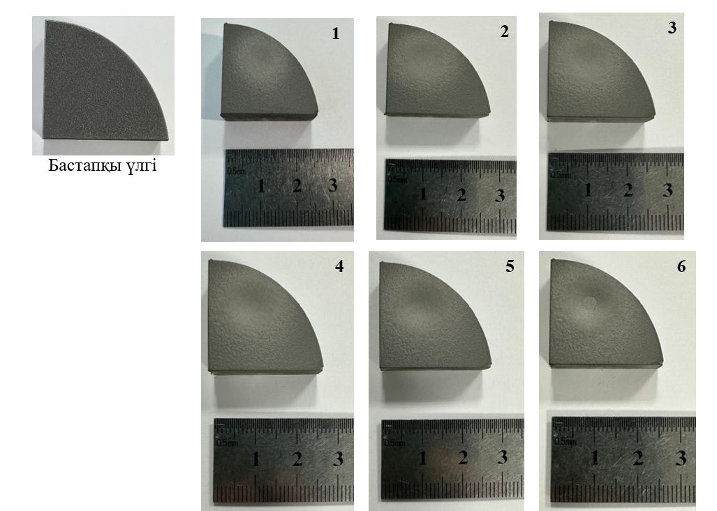

5.10 сурет – Эрозияға ұшыраудың алты циклінің әрқайсысынан кейінгі 86WC-10Co-4Cr жабын бетінің өзгерісі

5.10 суретте үлгілердің астында масштаб жолағы орналасқан, бұл эрозияланған аймақтың диаметрін бағалауға мүмкіндік береді, ол тозу дәрежесіне байланысты шамамен 15-тен 20 мм-ге дейін өзгереді. Жалпы алғанда, барлық суреттерде үш эрозия аймағы айқын көрінеді: қатты эрозияға ұшыраған орталық аймақ, орташа эрозия аймағы және жабынның аз зақымдануымен сипатталатын сыртқы аймақ [133]. Бастапқыда жабын беті (бастапқы үлгі) көрінетін ақаулары жоқ біркелкі құрылыммен сипатталды. Бірінші және екінші циклдардан кейін абразивті бөлшектер ағыны әсер еткен орталық аймақта тек шамалы өзгерістер байқалды, бұл аздап күңгірт қабаттың пайда болуы ретінде көрінді. Бұл өзгерістер бір циклде жабын массаның аз жоғалуына сәйкес келеді: сәйкесінше 65,5 мг және 90,1 мг (кесте 5.4).
Эрозиялық тозу дәрежесін сандық бағалау үшін циклдік өлшеу жүргізілді. Тәжірибе барысында эрозиялық әсердің әр циклынан кейін үлгінің қалдық массасы жазылды. Алынған мәліметтер сынақ кезіндегі массаның өзгеру динамикасын көрсететін 5.4 кестеде келтірілген.

5.4 кесте –Эрозиялық сынау процесінен кейінгі WC-Co-Cr жабын массасының жоғалу нәтижелері

Цикл | Масса, г | Бір цикл үшін массаның жоғалуы, г | Бір цикл үшін массаның жоғалуы, мг
Бастапқы | 31, 4067 | - | -
1 цикл | 31, 3412 | 0, 0655 | 65,5
2 цикл | 31, 2511 | 0, 0901 | 90,1
3 цикл | 31, 1452 | 0, 1059 | 105,9
4 цикл | 31, 0236 | 0, 1216 | 121,6
5 цикл | 30, 8213 | 0,2023 | 202,3
6 цикл | 30, 5200 | 0, 3013 | 301,3

Үшінші циклдан бастап диффузиялық кратер тәрізді ойықтың пайда болуын көзбен көруге де болады (5.10 сурет), бұл масса жоғалтуының 105,9 мг-ға дейін артуымен қатар жүреді. Төртінші циклда эрозия аймағы айқынырақ болады, беті бастапқы құрылымын жоғалтады және масса жоғалту 121,6 мг-ға жетеді. Дегенмен, жабын құрылымы бүтін күйінде қалады, абразивті заттың төсенішке жету белгілері байқалынбады. 5-ші циклдан кейін беткі жағдайдың күрт нашарлауы байқалады: эрозия кратері тереңдейді, ал орталық аймақтың түсі көзбен көрсетіндей өзгереді, бұл байланыстырушы фазаның бұзылуын және жабынның ішінара бұзылуын көрсетеді, масса жоғалту 202,3 мг-ға дейін артады. Алтыншы циклде ең қарқынды жойылу байқалады, ол төсеніштің көрінуімен қатар жүреді, бұл масса жоғалуының 301,3 мг-ға дейін артуымен расталады. Алты циклден кейін жабынның жалпы массалық жоғалуы 0,8867 г құрады, бұл бастапқы массаның (31,4067 г) 2,82%-ына тең. Алғашқы төрт цикл кезінде массалық жоғалтудың өсуі орташа болды, бірақ бесінші циклден кейін тозудың күрт үдеуі байқалды. Бұл қорғаныш қабатының бұзылуын және төсенішке абразивті бөлшектердің шығуын көрсетеді. Осыған байланысты сынақтар алтыншы циклден кейін аяқталды, өйткені одан әрі әсер ету мүмкін емес: жабын қорғаныс қасиеттерін жоғалтты және эрозияның бұзылуы төсенішке таралды.
Осылайша, ұсынылған нәтижелер 30X13 болатының бетінде WC-Co-Cr қорғаныш жабынының болуы эрозияға төзімділіктің жоғарылауын қамтамасыз ететінін растайды. Ал қорғаныш жабынының болмауы беттік құрылымның тез бұзылуына және массалық жоғалтудың жеделдеуіне әкеледі, бұл көрнекі түрде де, цикл бойынша өлшеу мәліметтерімен де расталады. Осыған сәйкес, 5.11-суретте эрозия циклдерінің санына байланысты 30X13 болаты мен WC-Co-Cr жабын массасының өзгеруінің графикалық тәуелділігі көрсетілген.

5.11 сурет – WC-Co-Cr жабынымен қапталған және қапталмаған 30Х13 болатының эрозия циклдерінің санына байланысты масса жоғалту графигі

Келтірілген 5.11 графикте эрозия сынақтары кезінде үлгілердің массалық жоғалуы циклдер санына байланысты көрсетілген: көк сызық жабынмен қапталмаған үлгінің мәліметтерін білдіреді, мұнда, әсіресе төртінші циклден бастап, айтарлықтай қарқынды массалық жоғалту байқалады. Қызғылт сары сызық WC-Co-Cr қорғаныс жабыны бар үлгінің массалық жоғалуын көрсетеді, яғни бұл жерде массалық жоғалтудың артуы өте бірқалыпты жүреді және айтарлықтай байқалмайды. Эрозиялық тозудан басқа, үлгі бетінің қатты бөлшектермен ұзақ уақыт жанасуынан туындайтын абразивті тозу бөлшектердің беріктігіне айтарлықтай әсер етеді. WC-Co-Cr жабыны шамамен 1,4 есеге дейін эрозияға төзімділікті көрсетті.

5.3 WC-Co-Cr жабындарының трибологиялық қасиеттерін зерттеу
WC-Co-Cr жабындарының абразивті тозу кезіндегі трибологиялық қасиеттерін зерттеу. 30X13 болаты мен 86WC-10Co-4Cr жабынының абразивті тозуы МЕМСТ 23.208-79 [94] стандартының талаптарына сәйкес зерттелді. Стандарттың ережелеріне сәйкес, сынақ үлгілерінің қаттылығын ескере отырып, сынақ режимдері таңдалды: жабын үшін дискінің айналу жылдамдығы 1800 айн/мин, сынақ уақыты 30 мин, ал болат үшін - 600 айн/мин, сынақ уақыты 10 мин пайдаланылды. Қолданылған жүктеме 44 Н болды. Сыналған материалдардың тозуға төзімділігі олардың тозуын эталондық үлгінің тозуымен салыстыру арқылы бағаланды. Эталондық үлгі ретінде МЕМСТ 23.208-79 бойынша қаттылығы 190-200 HV_{0,1} сай келетін, босаңдатылған 45 болаты таңдалды. Үлгілердің салыстырмалы абразивті тозуға төзімділігі олардың массаларын сынаққа дейін және кейін өлшеу арқылы, яғни масса жоғалтуына негізделіп есептелді. Үлгілердің массасы 0,1 мг дәлдікпен Crystal 100CALCE аналитикалық таразысында өлшенді. Абразивті сынаққа дейінгі үлгілердің өлшеу нәтижелері 5.12-суретте көрсетілген.

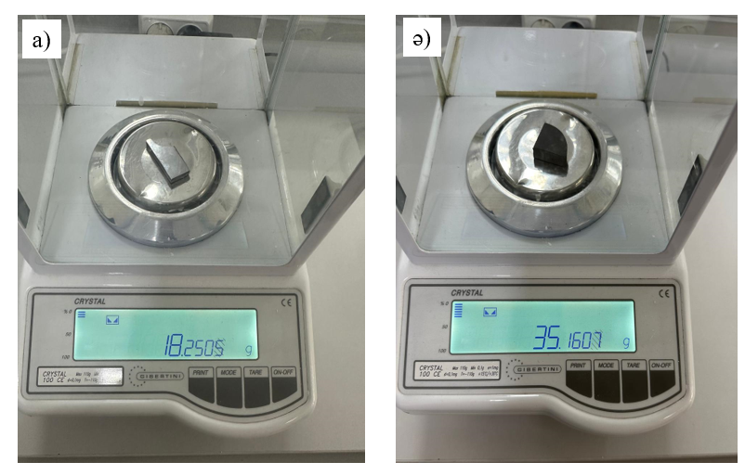
а) 30Х13 болаты; ә) 86WC-10Co-4Cr жабыны

5.12 сурет – Сынақ алдында үлгілердің массасын өлшеу

30X13 болат үлгісінің бастапқы массасы 18,2505 г болды (5.12 а сурет), ал WC-Co-Cr жабынының массасы 35,1607 г құрады (5.12 ә сурет). Бұл мәндер тозу кезіндегі масса жоғалуын кейіннен анықтау үшін бастапқы мәндер ретінде пайдаланылды. Үлгілердің абразивті тозуға сынақтан кейінгі көрінісі 5.13 суретте бейнеленген. Болат үлгісі үшін (5.13 а сурет) тозу аймағының ұзындығы шамамен 20 мм, ал жабын үшін (5.13 ә сурет) шамамен 15 мм болды. Бұл қорғаныс жабынының бастапқы материалмен салыстырғанда жоғары тозуға төзімділігін көрсетеді.

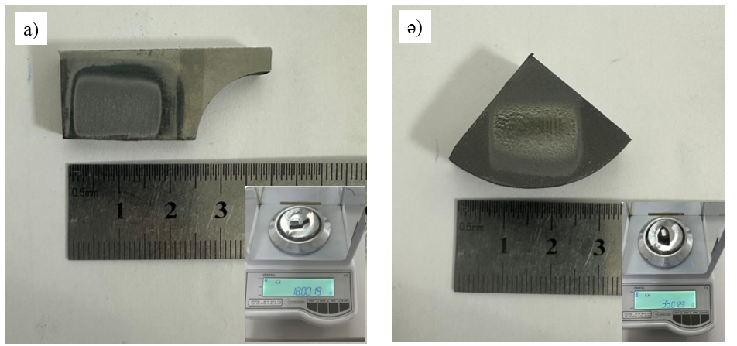
а) 30X13 болаты; ә) 86WC-10Co-4Cr жабыны

5.13 сурет – Абразивті тозуға сынақтан кейінгі үлгілер

5.5-кестеде сынақ үлгілері, яғни 30X13 болаты және WC-Co-Cr жабыны үшін абразивті тозуға сынаудан кейінгі мәліметтер келтірілген. Тозу дәрежесін бағалау үшін әрбір үлгінің сынаққа дейінгі және кейінгі массасы, сондай-ақ сынақ ұзақтығы келтірілген. Сынақ уақытының үш есе ұзағырақ болғанына қарамастан, WC-Co-Cr жабыны 30X13 болатымен салыстырғанда абразивті тозуға айтарлықтай жоғары төзімділік көрсетеді.

5.5 кесте – Абразивті тозу сынағына үлгілерді сынау нәтижелері
№ | Үлгілер | Сынау уақыты, мин | Сынауға дейінгі масса m, г | Масса сынаудан кейінгі масса m, г | Массаның жоғалуы, г
1 | 30Х13 болаты | 10 | 18,2505 | 18,0019 | 0,2486
2 | WC-Co-Cr жабыны | 30 | 35,1607 | 35,0123 | 0,1484

Әрі қарай, сынақ үлгілерінің салыстырмалы тозуға төзімділігі бағаланды. Ол үшін эталондық үлгі ретінде алынған 45 болатының мәндері де ескерілді. Абразивті тозудан болатын масса жоғалту мәндеріне негізделген салыстырмалы тозуға төзімділік 5.1 формуласы арқылы есептелді.

$K_{и}=\frac{g_{э}ρ_{с}N_{с}}{g_{с}ρ_{э}N_{э}}$ (5.1)

мұндағы, g - масса шығыны;
ρ - материалдың тығыздығы. ;
N - айналым саны, «э» және «с» индекстері эталондық және сынақ материалдарына сәйкес келеді.
Осы зерттеуде қабылданған WC-Co-Cr жабынының теориялық тығыздығы (14,5 г/см³) Зигман және т.б. [134] жұмысында келтірілген мәліметтерге сәйкес келеді. Алынған нәтижелер WC-Co-Cr жабынының тиімділігін сандық салыстыруға мүмкіндік берді. Есептелген мәліметтер 5.6-кестеде келтірілген.

5.6 кесте – Абразивті тозуға зерттелетін үлгілердің салыстырмалы тозуға төзімділігін (К_{и}) есептеу нәтижелері
№ | Үлгілердің атауы | Массаның жоғалуы, g_{и}, г | Тығыздығы, ρ, г/см³ | Салыстырмалы тозуға төзімділік, K_{и}
1 | 30Х13 болаты | 0,2486 | 7,67 | 0,2
2 | WC-Co-Cr жабыны | 0,1484 | 14,5 | 1,8
3 | 45 болаты (эталон) | 0,048 | 7,8 | 1

30Х13 болат үшін К_{и} мәні 0,2, ал WC-Co-Cr жабыны үшін бұл көрсеткіш 1,8-ге жететіні анықталды. Осылайша, алынған сынақ нәтижелері WC-Co-Cr жабыны 30X13 болаттың абразивті тозуға төзімділігін тиімді түрде жақсартатынын растайды.

WC-Co-Cr жабындарының сырғанау үйкелісі кезіндегі трибологиялық қасиеттерін зерттеу. Мұнай-газ өнеркәсібінде жабдық элементтері агрессивті сұйық орталардың әсері жағдайында беттердің тұрақты жанасу әрекеттесуінде жұмыс істейді. Жұмыс кезінде бөлшектердің беттері үйкеліс, тозу және коррозиялық әсерлерге ұшырайды, бұл жабдықтың қызмет ету мерзімін едәуір қысқартуы мүмкін. Осыған байланысты материалдар мен жабындардың трибологиялық сипаттамаларын мұнай ортасы жағдайында зерттеу олардың пайдалану қасиеттерін бағалау үшін практикалық қызығушылық тудырады. Трибология жанасатын беттердің үйкеліс, тозу және майлану процестерін қарастырады және күрделі жағдайларда қолдануға арналған материалдарды таңдауда маңызды рөл атқарады [137]. Бұл жұмыста WC-Co-Cr жабындары мен 30X13 болаттарының трибологиялық сынақтары нақты мұнай ортасында жүргізілді, бұл пайдалану жағдайларына жақын жағдайларда жабындардың үйкеліс коэффициентін және тозуға төзімділігін бағалауға мүмкіндік берді.
30X13 болаты мен 86WC-10Co-4Cr жабынын сырғанау үйкелісі жағдайында тозуға төзімділігі ASTM G99 стандартына сәйкес «шар-диск» әдісімен TRB³ трибометрінде зерттелді. Контрдене ретінде диаметрі 6 мм ШХ15 (100Cr6) болатынан жасалған шар қолданылды. Сынақтар 10 Н жүктемеде 5 см/с сырғанау жылдамдықпен жалпы айналым саны 10000 жағдайда жүргізілді. Зерттеулер екі жағдайда жүргізілді: 1) құрғақ үйкеліс; 2) мұнайда (сурет 5.14). Осындай сынақ жағдайларын таңдау мұнай-газ өнеркәсібінде қолданылатын шиберлі ысырмалардың нақты жұмыс жағдайларын модельдеуге мүмкіндік береді. Құрғақ үйкеліс және мұнай ортасында трибологиялық сынақ жүргізу үшін 5.7 кестеде көрсетілген параметрлер қолданылды.

5.7 кесте – Трибологиялық сынақ параметрлері және олардың нәтижелері
ASTM G99 «Шар-диск» құрылғысын пайдалана отырып тозуға сынау бойынша стандартты сынақ әдісі
Зерттеу материалы | Түсірілген күш, Н | Сырғанау жылдамдығы, см/с | Айналым саны | Сынау ортасы
 |  |  |  | құрғақ | мұнай
 |  |  |  | Үйкеліс коэффициенті
30Х13 | 10 | 5 | 10000 | 0,535±0,077 | 0,109±0,002
WC-Co-Cr | 10 | 5 | 10000 | 0,483±0,062 | 0,096±0,003

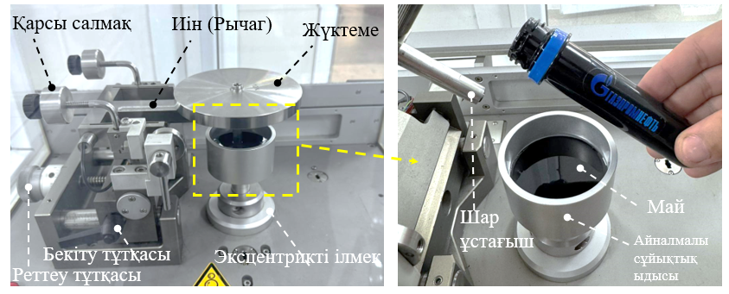

5.14 сурет – «Шар-диск» әдісімен үлгілерді трибологиялық сынау

5.15-суретте 30Х13 болаты мен WC-Co-Cr жабыны үшін үйкеліс коэффициентінің (CoF) сырғанау жолына тәуелділігі көрсетілген.

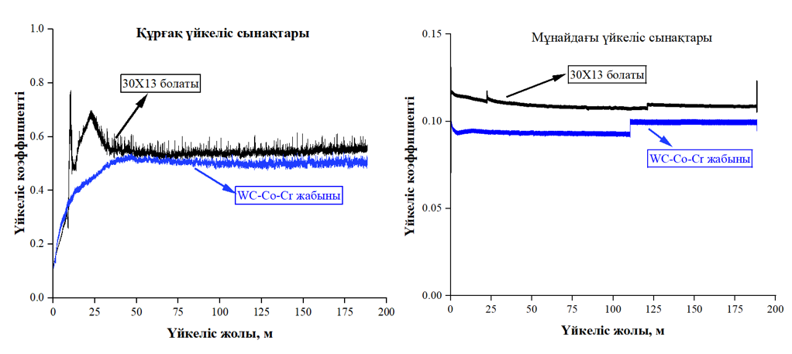
5.15 сурет - Сынақ барысында жүріп өткен жолға байланысты үйкеліс коэффициентінің өзгеруі

Құрғақ үйкеліс жағдайында CoF-тың ең жоғары мәндері 30Х13 болатында байқалды – 25 м сырғанау жолында шамамен 0,7 мәніне жетіп, кейіннен 0,5–0,6 аралығында тұрақтанған. Бұл сипат айқын флуктуациялармен қатар жүрді, бұл жанасу қабықшасының тұрақсыз түзілуін және адгезиялық тозудың айқын көрінісін көрсетеді. Тозған бет морфологиясын талдау (сурет 5.16 а) аралас абразивті-адгезиялық тозу механизміне тән пластикалық деформация аймақтарының, микроадгезияның және жергілікті жабысып қалу аймақтарының болуын растады.
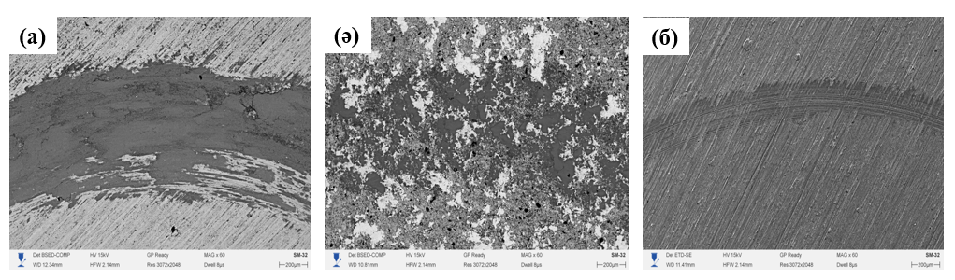
а) құрғақ үйкеліс жағдайындағы 30Х13 болаты; (ә) құрғақ үйкеліс жағдайындағы WC–Co–Cr жабыны; (б) мұнай ортасындағы 30Х13 болаты

5.16 сурет – Трибологиялық сынақтардан кейінгі тозу іздерінің морфологиясы

30Х13 болатымен салыстырғанда, WC-Co-Cr жабыны CoF-тың төмен және тұрақты мәнін көрсетті – сәйкесінше шамамен 0,4. Сынақтан кейінгі жабын бетінің морфологиясы (сурет 5.16 ә) тозу қарқындылығының айтарлықтай төмендегенін көрсетті. WC-Co-Cr жабынында жырашықтар мен жабысып қалу құбылыстарының іс жүзінде толық болмауы байқалды, бұл WC-фазасының біркелкі таралуымен және хромның тұрақтандырушы әсерімен түсіндіріледі. Бұл аталған жабын абразивті тозу механизмінің басым екенін және олардың жоғары тозуға төзімділігін растайды.
Мұнай ортасындағы үйкеліс жағдайында (сурет 5.15) зерттелген барлық материалдардың үйкеліс коэффициенті айтарлықтай төмендеп, 0,09–0,12 аралығында тұрақтанды. Мұнай қабықшаның әсерінен жанасатын беттердің тиімді бөлінуі микроадгезияның дамуын болдырмай, тозуды барынша азайтты. Шамамен 100 м сырғанау жолында байқалған CoF мәнінің қысқа мерзімді секірісі, жанасу аймағындағы мұнай қабықшасының қайта таралуымен байланысты болуы мүмкін. Осыдан кейін үйкеліс коэффициентінің мәндері сынақ соңына дейін тұрақты күйде сақталды. 30X13 болаттың мұнай ортада үйкеліске ұшырағаннан кейінгі беткі морфологиясы (сурет 5.16 б) пластикалық деформация белгілерінсіз таяз абразивті ойықтардың пайда болуымен рельефтің тегістелуін көрсетті. WC-Co-Cr жабынының бетінде қабыршақтану, жыртылу немесе жарықшақтардың белгілері байқалмады, бұл олардың трибокоррозияға жоғары төзімділігін көрсетеді. Айқын тозу іздерінің болмауына байланысты мұнай ортасындағы сынақтан кейін жабын бетіне морфологиялық талдау жүргізілген жоқ, бұл агрессивті орталарда пайдалану кезінде мұнай майлауының тиімділігін растайды.
Қосымша, сонымен қатар WC-Co-Cr жабыны мен 30Х13 болат төсенішімен әрекеттескен контрденелердің (100Cr6 болатынан жасалған шарлардың) тозу қарқындылығы талданды. Алынған нәтижелер 5.17-суретте келтірілген.
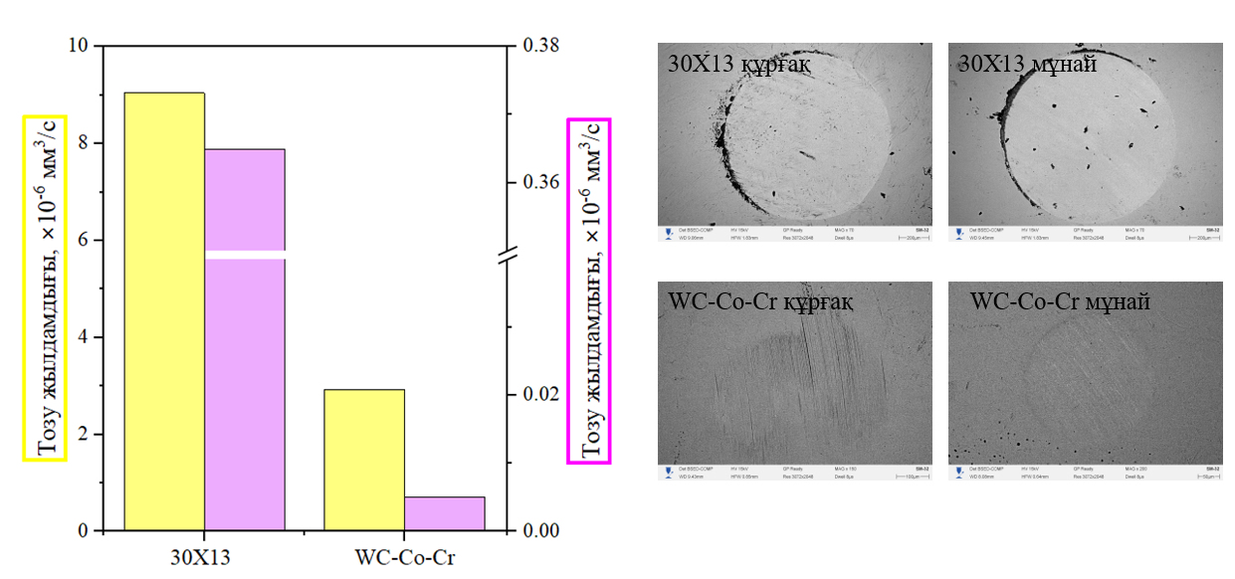
5.17 сурет – Шардың тозу жылдамдығы және тозған беттің микроқұрылымының сипаты

Құрғақ үйкеліс жағдайында контрдененің ең жоғары тозу жылдамдығы болат төсенішен жанасу кезінде тіркелді - 9,047*10⁻⁶ мм³/с. Бұл мән үйкеліс коэффициентінің жоғары мәнімен (~0,7) сәйкес келеді және адгезиялық-абразивті тозу механизмінің басым екенін растайды. WC-Co-Cr жабынымен үйкеліс жұбында контрденелердің тозуы сәйкесінше 2,93*10⁻⁶ мм³/с мәніне тең болып, шамамен үш есе төмен болды. Бұл жұптағы тозу сипаты негізінен абразивті механизммен және жекелеген микроадгезия аймақтарымен сипатталды, бұл карбидті фазаның жоғары қаттылығымен және жабынның тиімді қорғаныс қызметімен түсіндіріледі.
Мұнай ортасындағы сынақтар кезінде контрденелердің тозу қарқындылығы бір реттік шамаға төмендеді. 30Х13 болаты үшін бұл көрсеткіш 0,365*10⁻⁶ мм³/с құрады, ал WC-Co-Cr жабынымен әрекеттесу кезінде алынған мән сәйкесінше ең төмен деңгейде 0,00499*10⁻⁶ мм³/с болды. Контрденелер бетінің морфологиялық талдауы жыртылу, қабыршақтану және жергілікті ақаулар белгілерінсіз тегістелген тозу сипатын көрсетті, бұл майлаушы қабықшаның тиімділігін және трибологиялық процестер қарқындылығының жалпы төмендеуін растайды.
Алынған нәтижелер WC-Co-Cr жабынының жалпы үйкеліс коэффициентін де, контрденелердің тозуын да, әсіресе майлау жағдайында, төмендету қабілетінің жоғары екенін көрсетеді. Бұл олардың күрделі эксплуатациялық жағдайларда жұмыс істейтін арматуралық компоненттер үшін қорғаныш жабындары ретінде қолдануға жарамдылығын растайды
Құрғақ үйкеліс жағдайында 30Х13 болат төсеніші ең жоғары үйкеліс коэффициентін (~0,7) және адгезиялық механизмнің басым болуымен қарқынды тозуды көрсетті. Ал WC-Co-Cr жабыны үйкеліс коэффициентін 0,40-0,50 дейін төмендетіп, контрдененің тозуын азайтты, бұл ретте WC-Co-Cr жабыны анағұрлым тұрақты сипат пен беткі қабаттың минималды зақымдануына ие болды. Мұнай ортасында барлық үлгілердің үйкеліс коэффициенті 0,09-0,12 дейін төмендеп, контрдененің тозуы он есе азайды. Ең жақсы нәтижені беткі қабатта зақымдану белгілері іс жүзінде байқалмаған WC-Co-Cr жабыны көрсетті.

5.4 WC-Co-Cr жабындарының гидроабразивті тозуға төзімділігін стендтік жағдайда эксперименттік зерттеу
Сынақ үлгілерінің тозуға төзімділігін бағалау үшін ASTM G134-95 стандартына сәйкес гидроабразивті тозу сынақтары жүргізілді. Бұл әдіс сулы ортаға батырылған үлгінің бетіне абразивті бөлшектері бар суспензияның бағытталған әсеріне негізделген. Материалдың тозуы сұйықтық ағынымен жеделдетілген қатты бөлшектердің эрозиялық және абразивті әсеріне байланысты пайда болады.
Абразивтік орта ретінде 50 мкм кварц құмы бар су-құм суспензиясы пайдаланылды. Сынақтар 90° соққы бұрышында, 15 м/с ағын жылдамдығында және 60 минут ұзақтығында жүргізілді. Үлгілер саптамадан бекітілген қашықтықта, ағын бағытына перпендикуляр орналастырылды. Абразивті суспензия саптама арқылы 0,3-тен 1,0 МПа-ға дейінгі қысыммен, бекітілген соққы бұрышымен берілді. Саптамадан үлгі бетіне дейінгі қашықтық шамамен 10 мм болды. Сынақ кезінде жұмыс сұйықтығының температурасы бөлме температурасында сақталды. Сынаққа дейінгі және кейінгі үлгілер аналитикалық таразыда 0,1 мг дәлдікпен өлшенді және масса айырмашылығы бойынша материалдың жоғалуы есептелді.
5.18-суретте эксперименттік қондырғының сызбасы және сынақтар кезінде пайдаланылған жұмыс бөлігінің фотосуреті көрсетілген.

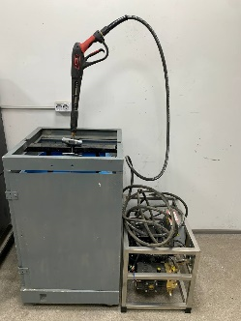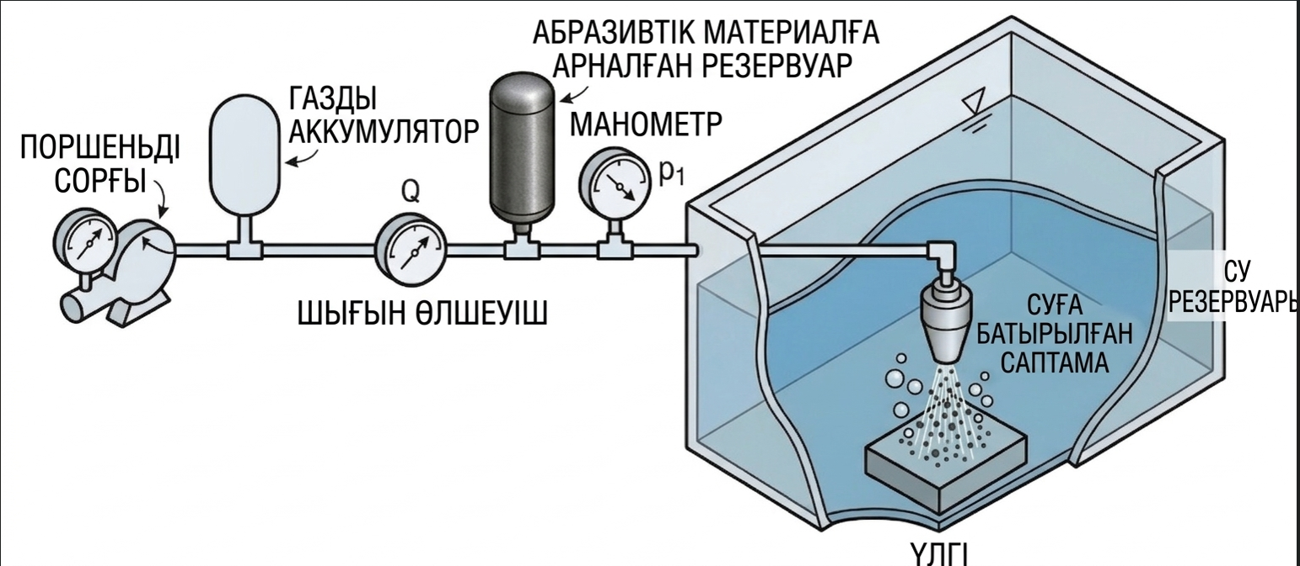
5.18 сурет – Гидроабразивті тозуға сынауға арналған қондырғының көрінісі және сызбасы
5.19-суретте сынақ алдындағы үлгілердің беткі көрінісі көрсетілген.

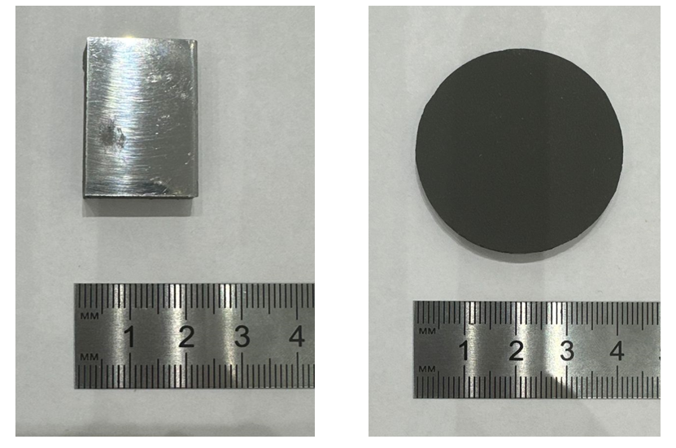
Сынаққа дейінгі 30Х13  болатының беті | Сынаққа дейінгі WC-Co-Cr жабынының беті

5.19 сурет — Сынақ алдындағы үлгі беттерінің көрінісі

WC-Co-Cr жабыны жоғары жылдамдықты газдық жалынды тозаңдау (HVOF) әдісімен алынды, алынған жабынның орташа қалыңдығы шамамен 260 мкм болды. Үлгілердің геометриялық параметрлері болат үшін 30x20 мм, ал жабынның диаметрі 40 мм құрады. 30X13 болат үлгісінің бастапқы массасы 51,3 г, ал жабынмен қапталған үлгінің массасы 32,1 г болды. 60 минуттық гидроабразивті сынақ нәтижесінде алынған үлгілердің беткі морфологиясындағы өзгерістер 5.20-суретте көрсетілген.

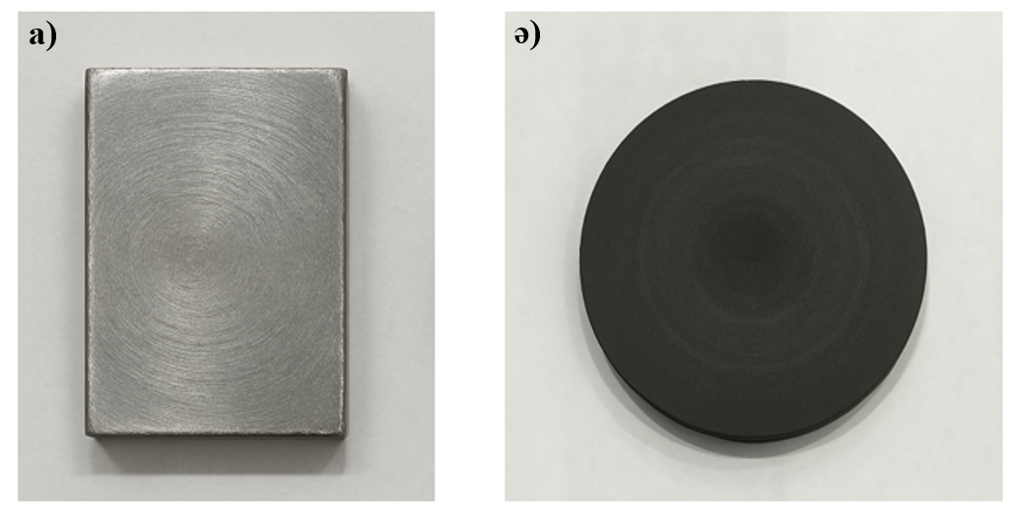
а) 30Х13 болаты; ә) WC-Co-Cr жабыны

5.20 сурет - Гидроабразивті сынақтан кейінгі үлгі беттерінің көрінісі

Суреттен көріп тұрғанымыздай, қорғаныс жабыны жоқ 30X13 болатының бетінде ағынның эрозиялық әсерінің концентрлік іздері байқалады, орталық аймақта минималды микроойық байқалады. Бұл өзгерістер болаттың абразивті бөлшектердің қарқынды ағынының әсерінен пластикалық деформацияға ұшырағанын көрсетеді. HVOF әдісімен алынған WC-Co-Cr қорғаныс жабынының беткі көрінісі әлсіз концентрлік сақиналар және әрең байқалатын орталық микроойықтармен көрініс табады, бұл кавитация мен эрозияның алғашқы белгілерін білдіреді. Дегенмен, өңделмеген болатпен салыстырғанда тозу айтарлықтай аз байқалады, бұл жоғары энергиялы абразивті соққы кезінде жабынның тиімділігін айқындайды. Гидроабразивті сынақтардан кейінгі үлгілердің тозу салдарынан массасының жоғалуын анықтау үшін аналитикалық таразыда қайта өлшенді. Сынақтардан кейін алынған массалық мәндер, сондай-ақ есептелген массалық жоғалту 5.8 кестеде келтірілген.

5.8 кесте – Гидроабразивті тозудан кейінгі үлгілердің массаларының жоғалу нәтижелері
№ | Үлгілердің атауы | Сынауға дейінгі масса, г | Сынаудан кейінгі масса, г | Массаның жоғалуы, г
1 | 30Х13 болаты | 51,2846 | 51,1582 | 0,1264
2 | WC-Co-Cr жабыны | 32,0872 | 32,0624 | 0,0248

Нәтижелерден көретініміз, қорғаныс жабыны жоқ 30X13 тот баспайтын болат үлгісінің ең жоғары тозу дәрежесін көрсеткенін байқауға болады. Сынақ алдындағы оның массасы 51,2846 г болды, ал абразивті ортаға ұшырағаннан кейін ол 51,1582 г дейін төмендеді, бұл 0,1264 г массалық жоғалтуға сәйкес келеді. Бұл массаның азаюы қалыпты ағынды соққы жағдайларында, металл бетінің қарқынды үгітілуі мен пластикалық деформациясына тән айтарлықтай эрозиялық белсенділікті көрсетеді. Сонымен қатар, жоғары жылдамдықты газдық жалынмен тозаңдау (HVOF) арқылы алынған WC-Co-Cr жабындарда массалық жоғалту айтарлықтай төмен болды. Оның бастапқы салмағы 32,0872 г, ал сынақтан кейінгі салмағы 32,0624 г болды, бұл 0,0248 г салмақтың азаюын білдіреді. Бұл карбид жабынының соққы абразивті тозу жағдайларындағы жоғары тиімділігін көрсетеді. Сонымен алынған нәтижелер бойынша 30X13 болатынын бетін WC-Co-Cr жабынымен қаптау гидроабразивтік тозуға төзімділікті 5 есеге арттыратыны анықталды.
Осылайша, 5.8-кестедегі мәліметтер WC-Co-Cr қорғаныс жабынын қолдану абразивті соққы кезінде салмақ жоғалтуды айтарлықтай азайтатынын, бұл оны агрессивті гидроабразивті ортада қолдану үшін перспективті ететінін анық көрсетеді.

5.5 Бесінші бөлімнің нәтижелері бойынша қорытындылар
Диссертацияның бұл бөлімінде 30X13 болатының және оның бетіне жоғары жылдамдықты газдық жалынмен тозаңдау (HVOF) арқылы алынған WC-Co-Cr жабынының коррозиялық, эрозиялық және абразивті тозуға төзімділігінің кешенді зерттеуі ұсынылған. Алынған нәтижелерге сүйене отырып, WC-Co-Cr жабынын қолдану 30X13 болаттың пайдалану сипаттамаларын айтарлықтай жақсартып, агрессивті ортада істен шығудан қорғайтыны анықталды. Бұл - мұндай жабындарды жұмыс компоненттерінің жоғары тозу және коррозияға төзімділігі талап етілетін мұнай-химия, энергетика және сорғы салаларында қолданудың орындылығын негіздейді.
Зерттеу нәтижелері бойынша келесі қорытындылар жасалды:
- Коррозияға төзімділігі бойынша:
Циклдік тұзды тұман жағдайындағы коррозиялық сынақтар барысында жабынның жоғары қорғаныш қасиеттері дәлелденді. Жабын бетінде алғашқы айқын коррозия белгілері тек 16-шы циклден кейін байқалса, қапталмаған 30Х13 болаты небәрі 4 циклден кейін қарқынды коррозияға ұшырады. WC-Co-Cr жабынының жалпы масса жоғалуы 0,022 г құрап, қапталмаған болатпен салыстырғанда бірнеше есе төмен болды. SEM және EDS талдаулары коррозияның негізінен жергілікті сипатта дамитынын, Co-Cr байланыстырушы фазасының ішінара деградациясын және оксидтік қосылыстардың түзілуін көрсетті. Сонымен қатар карбидтік WC фазасының сақталуы жабынның химиялық тұрақтылығының жоғары екенін растады.
- Эрозияға төзімділігі бойынша:
Эрозиялық сынақтар нәтижесінде WC-Co-Cr жабынының абразивті бөлшектер ағынына жоғары төзімділігі анықталды. Қапталмаған 30Х13 болатында эрозиялық бұзылу қарқынды жүріп, 6 циклден кейін жалпы масса жоғалуы 1,2465 г болды. Ал WC-Co-Cr жабынында дәл осы жағдайда масса жоғалуы 0,8867 г құрады. Бұл жабынның эрозиялық тозуға төзімділігінің шамамен 1,4 есе жоғары екенін көрсетті. Сонымен қатар жабын алғашқы циклдерде құрылымдық тұтастығын сақтап, эрозиялық бұзылудың дамуын едәуір баяулатты.
- Абразивті тозуы бойынша:
Абразивті тозу сынақтары WC-Co-Cr жабынының трибологиялық қасиеттерінің жоғары екенін көрсетті. Сынақ уақыты үш есе ұзақ болғанына қарамастан, жабынның масса жоғалуы 30Х13 болатымен салыстырғанда айтарлықтай төмен болды. Салыстырмалы тозуға төзімділік коэффициенті бойынша WC-Co-Cr жабынының Ki мәні 1,8-ге тең болып, қапталмаған болатқа қарағанда бірнеше есе жоғары тозуға төзімділік көрсеткені анықталды.
- Гидроабразивті тозуы бойынша:
Гидроабразивті тозу сынақтары да WC-Co-Cr жабынының тиімділігін растады. Қапталмаған 30Х13 болатының масса жоғалуы 0,1264 г болса, жабын үшін бұл көрсеткіш небәрі 0,0248 г болды. Осылайша, WC-Co-Cr жабыны гидроабразивті тозуға төзімділікті шамамен 5 есе арттырды. Жабын бетінде тек әлсіз эрозиялық іздер байқалып, негізгі құрылымының сақталғаны анықталды.
- Құрғақ және мұнай ортасында трибологиялық сынақ нәтижесі бойынша:
«Шар-диск» әдісімен құрғақ және мұнай ортасында трибологиялық сынақ WC-Co-Cr жабынының барлық ортада да 30Х13 болатынан қарағанда жақсы трибологиялық қасиет көрсететіні анықталды. Үйкеліс коэффициенті жабын үшін құрғақ жағдайда 0,483±0,062, мұнай жағдайында 0,096±0,003 тең болса, 30Х13 болаты құрғақ үйкеліс жағдайында 0,535±0,077, мұнай ортасында 0,109±0,002 мәнін көрсетті.
Жалпы алғанда, алынған нәтижелер жоғары жылдамдықты газдық жалынмен тозаңдау арқылы алынған WC-Co-Cr жабындарының 30Х13 болатының пайдалану қасиеттерін едәуір жақсартатынын көрсетті. Жабындар коррозиялық, эрозиялық және гидроабразивті әсерлер жағдайында жоғары қорғаныш қасиеттер көрсетіп, агрессивті жұмыс орталарында қолдануға перспективті материал екендігін дәлелдеді.

ҚОРЫТЫНДЫ

Бұл диссертациялық жұмыста жоғары жылдамдықты газдық жалынды тозаңдау әдісімен алынған тозуға төзімді металл-керамикалық жабындардың қалыптасу процестерін кешенді зерттеу жүргізілді. Қойылған негізгі міндеттерге сәйкес, жүргізілген зерттеулердің нәтижелері бойынша келесідей негізгі қорытындылар тұжырымдалды:
1. Жүргізілген CFD-модельдеу нәтижелері HVOF процесі кезінде газ ағынының температурасы, қысымы және жылдамдығы саптамадан қашықтыққа тәуелді түрде айтарлықтай өзгеретінін көрсетті. Температураның ең жоғары мәндері жану камерасы мен саптама маңында байқалып, шамамен 2700°C-қа дейін жетіп, ағынның алыстауына байланысты біртіндеп төмендейтіні анықталды. Сонымен қатар, қысым саптама аймағында максималды 400 000 Па мәнге жетіп, кейін атмосфералық қысым деңгейіне дейін, яғни 100 000 Па шамасына дейін тұрақтанатыны байқалды. Газ ағынының жылдамдығы жану камерасында 1400-1500 м/с аралығындағы жоғары мәндерге жеткенімен, саптамадан шыққаннан кейін біртіндеп азаяды. Бұл нәтижелер HVOF процесінде жабын қалыптастыруға температураның негізгі әсер етуші фактор екенін көрсетті.
WC-Co-Cr ұнтағының әртүрлі фракцияларының қозғалысын модельдеу бөлшек өлшемінің олардың температурасы мен жылдамдығына тікелей әсер ететінін дәлелдеді. 20 мкм-ге дейінгі ұсақ бөлшектер жоғары температураға дейін қызғанымен, олардың жылдамдығы тұрақсыз болды және қызып кету қаупі байқалды. 36-45 мкм аралығындағы ірі бөлшектер жеткілікті деңгейде қызбай, толық балқымай қалу ықтималдығын көрсетті. Ал 21-35 мкм аралығындағы орташа фракция бөлшектер температура мен жылдамдықтың оңтайлы тепе-теңдігін қамтамасыз етіп, тұрақты кинетикалық параметрлерге ие болды. Яғни, бұл бөлшектер шамамен 700 м/с жылдамдыққа жетіп, температурасы 1400°C шамасында тұрақталғаны анықталды. Газ ағыны параметрлері мен бөлшектердің қозғалысын талдау негізінде HVOF процесі үшін оңтайлы тозаңдау қашықтығы шамамен 300 мм екені анықталды.
CFD-модельдеу нәтижелерін тексеру мақсатында жүргізілген тәжірибелік зерттеулер барысында Accuraspray 4.0 жүйесі арқылы бөлшектердің температурасы шамамен 1400°C, ал жылдамдығы 600-650 м/с аралығында екені тіркелді. Алынған тәжірибелік нәтижелер CFD-модельдеу деректерімен жақсы сәйкестік көрсетіп, қолданылған физика-математикалық модельдің сенімділігін дәлелдеді. Бұл CFD-модельдеудің HVOF процесін оңтайландыруда және технологиялық параметрлерді ғылыми негізде таңдауда тиімді құрал екенін растады.
2. Жүргізілген зерттеулер нәтижесінде HVOF әдісімен тозаңдатудың технологиялық параметрлері 86WC-10Co-4Cr жабындарының құрылымының, фазалық құрамының, механикалық және трибологиялық қасиеттерінің қалыптасуына шешуші әсер ететіні анықталды:
- оттегі шығынының өзгеруі карбид фазасының көміртексіздену дәрежесіне, кеуектілікке және жабындардың эксплуатациялық қасиеттеріне айтарлықтай әсер ететіні көрсетілді. Оттегі шығыны 170 л/мин болған жағдайда ең тығыз және біртекті құрылым қалыптасып, минималды кеуектілік (1,2 %), WC фазасының максималды мөлшері (83 мас.%) және ең жоғары микроқаттылық мәні 1112 HV_{0.1} қамтамасыз етілетіні анықталды. Ал оттегі шығынын 190 л/мин-ге дейін арттырғанда WC фазасының қызып кетуі мен декарбюризациясы күшейіп, W₂C және Co₃W₃C екіншілік фазаларының түзілуі артады, нәтижесінде жабынның микроқаттылығы мен адгезиялық беріктігі төмендейді. Оттегі шығыны 150 л/мин дейін төмендеген кезде бөлшектердің қызуы жеткіліксіз болады, бұл жабынның құрылымының борпылдақ әрі кеуекті қалыптасуына, жабынның тығыздалуының нашарлауына және микротвёрдылықтың төмендеуіне әкеледі.
- бастапқы ұнтақтың гранулометриялық құрамының жабындардың фазалық құрамы мен құрылымына елеулі әсер ететіні анықталды. Ең жоғары қасиеттер 21-35 мкм ұнтақ фракциясын қолданғанда байқалды, бұл жағдайда минималды кеуектілігі (1,5 %) және WC фазасының максималды мөлшерімен (88 мас.%) сипатталатын ең тығыз әрі біртекті құрылым қалыптасты. Аталған жабын ең жоғары микроқаттылықпен (1097 HV_{0.1}), ең төмен үйкеліс коэффициентімен (μ = 0,455) және ең аз тозу көлемімен сипатталды. 15-20 мкм өлшемдегі ұсақ дисперсті ұнтақтарды қолдану бөлшектердің қарқынды қызып кетуіне, WC фазасының тотығуы мен көміртексіздену процестерінің күшеюіне, сондай-ақ W₂C және Co₃W₃C екіншілік фазаларының түзілуіне алып келетіні көрсетілді. Бұл өз кезегінде жабынның микроқаттылығы мен тозуға төзімділігінің төмендеуімен қатар жүрді. Ал 36-45 мкм ірі фракцияларды қолдану бөлшектердің толық балқымауына, кеуектіліктің артуына және жабын құрылымының біртексіз қалыптасуына себеп болды.
- тозаңдау қашықтығы WC-Co-Cr жабындарының құрылымдық-фазалық күйіне, микроқұрылымына және пайдалану қасиеттеріне айтарлықтай әсер ететіні анықталды. 200 мм қашықтықта бөлшектердің шамадан тыс қызуы нәтижесінде WC фазасының көміртексізденуі күшейіп, W₂C және Co₃W₃C фазаларының түзілуі байқалды, бұл жабынның механикалық және трибологиялық қасиеттерінің төмендеуіне алып келді. Ал 400 мм қашықтықта бөлшектердің толық балқымауы салдарынан жабын құрылымы борпылдақ болып, кеуектілік пен бет кедір-бұдырлығы артты. Бұл режимде адгезиялық беріктік шегі 59,33 МПа болғанымен, жабында адгезиялық бұзылу механизмі басым екені анықталды. 300 мм тозаңдау қашықтығында жабынның ең қолайлы құрылымдық-фазалық күйі қалыптасты. Бұл жағдайда WC фазасының мөлшері максималды мәнге — 86 мас.% жетіп, W₂C фазасының үлесі 14 мас.% дейін төмендеді, ал Co₃W₃C η-фазасы анықталмады. Жабын ең төмен кеуектілікпен (0,4 %), минималды бет кедір-бұдырлығымен (R_{a} = 2,0±0,2 мкм) және ең жоғары микроқаттылықпен (1110 HV_{0.1}±60) сипатталды. Сонымен қатар үйкеліс коэффициентінің ең төмен мәні μ = 0,451±0,048 және тозу көлемінің минималды көрсеткіші 0,037 мм³ тіркелді. Адгезиялық беріктік шегі ең жоғары мәнге жетіп, 61,31±4 МПа құрады. Бұл режимде жабын құрылымы тығыз, біртекті және ламеллалардың өзара жақсы байланысуымен сипатталды.
3. Жоғары жылдамдықты газдық жалынмен тозаңдау (HVOF) арқылы алынған WC-Co-Cr жабындарының коррозиялық, эрозиялық, абразивті және гидроабразивті тозуға төзімділігі кешенді түрде зерттелді. Зерттеу нәтижелері WC-Co-Cr жабынының 30Х13 болатының пайдалану қасиеттерін айтарлықтай жақсартатынын және агрессивті орта жағдайында сенімді қорғаныш қабат ретінде тиімді жұмыс істейтінін көрсетті:
- коррозияға төзімділігі 5,2 есеге;
- эрозияға төзімділігі 1,4 есеге;
- абразивті тозуға төзімділігі 9 есеге;
- гидроабразивті төзімділігі 5 есеге артты.
Қорыта айтқанда, жабындардың жоғары қаттылығы, құрылымдық тығыздығы және карбидтік фазаның тұрақтылығы олардың агрессивті пайдалану жағдайында сенімді қорғаныш материал ретінде қолдануға перспективалы екенін дәлелдейді.
Осылайша, диссертацияда қойылған міндеттер толығымен орындалды. HVOF процесінің параметрлері мен ұнтақ сипаттамаларының WC-Co-Cr жабындарының құрылымын, фазалық құрамын және қасиеттерін қалыптастыруға әсер етуінің сандық және сапалық заңдылықтары анықталды. Алынған нәтижелер газдықтермиялық жабындардың қасиеттерін мақсатты басқару және қарқынды тозу мен коррозия жағдайында жұмыс істейтін бөлшектерді нығайтудың тиімді технологияларын әзірлеу үшін ғылыми негіз қалыптастырады.
Қойылған міндеттерді шешудің толықтығын бағалау. Диссертацияның қойылған міндеттері толық көлемде шешілді. Белгіленген эксперименттік жұмыстар орындалды, алынған нәтижелерге талдау ғылыми кеңесшілермен және ғылыми ұйымның қызметкерлерімен бірлесіп жүргізілді. Алынған нәтижелер мен тұжырымдар белгілі ғылыми идеяларға қайшы келмейді және бірқатар халықаралық конференцияларда сынақтан өткізіліп, рейтингтік ғылыми басылымдарда жарияланды.
Болашақта бастапқы ұнтақтың фракциялық құрамын толық тығыздау есебінен оңтайландырып, екіншілік фазаларды толық жою арқылы жоғары тозуға төзімді WC-Co-Cr жабынын алу жоспарлануда.
Қорытындылай келе, автор диссертацияны дайындауда көрсеткен көмегі мен қолдауы үшін ғылыми кеңесшілерге: «PlasmaScience» ЖШС ғылыми-өндірістік компаниясының бас директоры, философия докторы (PhD), профессор Рахадилов Бауыржан Қорабайұлына, сондай-ақ техника ғылымдарының докторы, Вроцлав ғылым және технологиялық университетінің машина жасау факультетінің профессоры Петр Ковалевскийге (Piotr Kowalewski) терең алғысын білдіреді.
Сонымен қатар, диссертациямды дайындауда және докторантурада оқу барысында қолдау мен көмек көрсеткені үшін Сәрсен Аманжолов атындағы ШҚУ-нің «Беттік инженерия және трибология» ғылыми-зерттеу орталығының, «PlasmaScience» ЖШС-нің қорғаныш жабындар ғылыми орталығының және Дәулет Серікбаев атындағы ШҚТУ-нің физика кафедрасының барлық қызметкерлеріне шын жүректен алғысымды білдіргім келеді.

ПАЙДАЛАНЫЛҒАН ӘДЕБИЕТТЕР ТІЗІМІ
- Tucker Jr R. C. (ed.). Thermal spray technology. – 2013.
- Torkashvand K., Joshi S., Gupta M. Advances in thermally sprayed WC-based wear-resistant coatings: Co-free binders, processing routes and tribological behavior //Journal of Thermal Spray Technology. – 2022. – Т. 31. – №. 3. – С. 342-377.
- Fauchais P., Vardelle A. Thermal sprayed coatings used against corrosion and corrosive wear //Advanced plasma spray applications. – 2012. – Т. 10. – С. 34448.
- Wang H. et al. Oxidation-dominated wear behaviors of carbide-based cermets: A comparison between WC-WB-Co and Cr3C2-NiCr coatings //Ceramics International. – 2019. – Т. 45. – №. 17. – С. 21293-21307.
- Picas J. A. et al. Corrosion mechanism of HVOF thermal sprayed WC-CoCr coatings in acidic chloride media //Surface and Coatings Technology. – 2019. – Т. 371. – С. 378-388.
- Wheeler D. W., Wood R. J. K. Erosion of hard surface coatings for use in offshore gate valves //Wear. – 2005. – Т. 258. – №. 1-4. – С. 526-536.
- Wang Q. et al. Wear and corrosion performance of WC-10Co4Cr coatings deposited by different HVOF and HVAF spraying processes //Surface and Coatings Technology. – 2013. – Т. 218. – С. 127-136.
- Javed M. A. et al. Corrosion and mechanical performance of HVOF WC-based coatings with alloyed nickel binder for use in marine hydraulic applications //Surface and Coatings Technology. – 2021. – Т. 418. – С. 127239.
- Bolelli G. et al. Cermet coatings with Fe-based matrix as alternative to WC–CoCr: Mechanical and tribological behaviours //Surface and Coatings Technology. – 2012. – Т. 206. – №. 19-20. – С. 4079-4094.
- Ulmanu V. et al. Research regarding the hard-facing of petroleum gate valves by using high velocity oxygen fuel technology //Journal of the Balkan Tribological Association. – 2010. – Т. 16. – №. 4. – С. 551-557.
- Caltaru M., Badicioiu M., Ripeanu R. G. Establishing the tribological behaviour of HVOF hardfacing applied at petroleum gate valves //Journal of the Balkan Tribological Association. – 2013. – Т. 19. – №. 3. – С. 448-460.
- Kumar H., Chittosiya C., Shukla V. N. HVOF sprayed WC based cermet coating for mitigation of cavitation, erosion & abrasion in hydro turbine blade //Materials Today: Proceedings. – 2018. – Т. 5. – №. 2. – С. 6413-6420.
- Tazhen A. B. et al. Influence of preheating on tungsten damage under pulsed hydrogen plasma exposure //Nuclear Materials and Energy. – 2026. – С. 102136. https://doi.org/10.1016/j.nme.2026.102136
- Thakur L., Arora N. Sliding and abrasive wear behavior of WC-CoCr coatings with different carbide sizes //Journal of Materials Engineering and Performance. – 2013. – Т. 22. – №. 2. – С. 574-583.
- Żórawski W., Skrzypek S. J. Tribological properties of plasma and HVOF-sprayed NiCrBSi–Fe2O3 composite coatings //Surface and Coatings Technology. – 2013. – Т. 220. – С. 282-289.
- Yu Y. et al. Microstructure and wear behavior of the (AlCoCrFeNi) x/(WC–10Co) 1-x composite coatings produced via high velocity oxy-fuel thermal spraying //Ceramics International. – 2023. – Т. 49. – №. 17. – С. 28560-28570.
- Yang Q., Senda T., Ohmori A. Effect of carbide grain size on microstructure and sliding wear behavior of HVOF-sprayed WC–12% Co coatings //Wear. – 2003. – Т. 254. – №. 1-2. – С. 23-34.
- Song B. et al. Gas and liquid-fuelled HVOF spraying of Ni50Cr coating: Microstructure and high temperature oxidation //Surface and Coatings Technology. – 2017. – Т. 318. – С. 224-232.
- Holcomb G. R. Calculation of reactive-evaporation rates of chromia //Oxidation of metals. – 2008. – Т. 69. – №. 3. – С. 163-180.
- Karimi A., Verdon C., Barbezat G. Microstructure and hydroabrasive wear behaviour of high velocity oxy-fuel thermally sprayed WC Co (Cr) coatings //Surface and Coatings Technology. – 1993. – Т. 57. – №. 1. – С. 81-89.
- Owoseni T. A. et al. Wear and corrosion of HVAF and HVOF-sprayed WC-CoCr coatings on aluminum alloy //Journal of Thermal Spray Technology. – 2025. – Т. 34. – №. 2. – С. 970-991.
- Myalska H., Szymański K., Moskal G. Microstructure and selected properties of WC-Co-Cr coatings deposited by high velocity thermal spray processes //Solid State Phenomena. – 2016. – Т. 246. – С. 117-122.
- Dosbolayev M. K. et al. Studies of the formation and distribution of cracks and various defects on the heated tungsten plate surface during pulsed plasma flux impact //Nuclear Materials and Energy. – 2023. – Т. 37. – С. 101540. https://doi.org/10.1016/j.nme.2023.101540
- Tillmann W. et al. WC Decomposition Phenomena in ID-HVOF-Sprayed WC-CoCr Coatings Using Fine Powder Feedstock //Coatings. – 2022. – Т. 12. – №. 2. – С. 124.
- Singh S. P. et al. Microstructural characterization and electrochemical behaviour of HVOF sprayed WC-Co-Cr coatings on 316L boiler steel stainless steel //Results in Surfaces and Interfaces. – 2024. – Т. 16. – С. 100248.
- Espallargas N. (ed.). Future development of thermal spray coatings: Types, designs, manufacture and applications. – Elsevier, 2015.
- H. Liao, B. Normand and C. Coddet, Influence of Coating Microstructure on the Abrasive Wear Resistance of WC/Co Cermet Coatings, Surf. Coat. Technol., 2000, 124(2-3), p 235242.
- Venkateshwarlu B. et al. Influence of critical plasma spray parameter on microstructural and tribological characteristics of nanostructured tungsten carbide-cobalt coatings //Procedia Manufacturing. – 2019. – Т. 30. – С. 339-346.
- Varis T. et al. Influence of powder properties on residual stresses formed in high-pressure liquid fuel HVOF sprayed WC-CoCr coatings //Surface and Coatings Technology. – 2020. – Т. 388. – С. 125604.
- Sudaprasert T., Shipway P. H., McCartney D. G. Sliding wear behaviour of HVOF sprayed WC–Co coatings deposited with both gas-fuelled and liquid-fuelled systems //Wear. – 2003. – Т. 255. – №. 7-12. – С. 943-949.
- Lyphout C. et al. Influence of hardmetal feedstock powder on the sliding wear and impact resistance of High Velocity Air-Fuel (HVAF) sprayed coatings //Wear. – 2019. – Т. 430. – С. 340-354.
- Ben Difallah B. et al. Advanced HVOF-Sprayed Carbide Cermet Coatings as Environmentally Friendly Solutions for Tribological Applications: Research Progress and Current Limitations //Technologies. – 2025. – Т. 13. – №. 7. – С. 281.
- Behera N., Medabalimi S. R., Ramesh M. R. Elevated temperatures erosion wear behavior of HVOF sprayed WC-Co-Cr/Mo coatings on Ti6Al4V substrate //Surface and Coatings Technology. – 2023. – Т. 470. – С. 129809.
- Pawlowski L. The science and engineering of thermal spray coatings. – John Wiley & Sons, 2008.
- Fauchais P., Montavon G. Plasma spraying: from plasma generation to coating structure //Advances in Heat Transfer. – 2007. – Т. 40. – С. 205-344.
- Madhu Sudana Reddy G. et al. Investigation of thermally sprayed NiCrAlY/TiO2 and NiCrAlY/Cr2O3/YSZ cermet composite coatings on titanium alloys //Engineering Research Express. – 2022. – Т. 4. – №. 2. – С. 025049.
- Madhu Sudana Reddy G. et al. High-temperature oxidation studies of plasma-sprayed NiCrAlY/TiO2 and NiCrAlY/Cr2O3/YSZ cermet composite coatings on MDN-420 special steel alloy //Metallography, Microstructure, and Analysis. – 2021. – Т. 10. – №. 5. – С. 642-651.
- Prasad C. D. et al. Effect of microwave heating on microstructure and elevated temperature adhesive wear behavior of HVOF deposited CoMoCrSi-Cr3C2 coating //Surface and Coatings Technology. – 2019. – Т. 374. – С. 291-304.
- Samodurova M. et al. Properties of WC–10% Co–4% Cr detonation spray coating deposited on the Al–4% Cu–1% Mg alloy //Materials. – 2021. – Т. 14. – №. 5. – С. 1206.
- Borisov Y. S. et al. INVESTIGATION OF STRUCTURE AND PROPERTIES OF THERMAL COATINGS OF WC--Co--Cr SYSTEM PRODUCED BY HIGH-VELOCITY METHODS OF SPRAYING //Paton Welding Journal. – 2015. – №. 10.
- Murthy J. K. N., Rao D. S., Venkataraman B. Effect of grinding on the erosion behaviour of a WC–Co–Cr coating deposited by HVOF and detonation gun spray processes //Wear. – 2001. – Т. 249. – №. 7. – С. 592-600.
- Yandouzi M. et al. WC-based cermet coatings produced by cold gas dynamic and pulsed gas dynamic spraying processes //Surface and Coatings Technology. – 2007. – Т. 202. – №. 2. – С. 382-390.
- Liu T. et al. Optimization of Preparation Process Parameters for HVOF-Sprayed WC-10Co-4Cr Coatings and Study of Abrasive and Corrosion Performances //Lubricants. – 2025. – Т. 13. – №. 12. – С. 516.
- Ramos M. et al. Effect of Total Combustion Flow and Combustion Ratio on the Cavitation Resistance of Hydrogen HVOF-Sprayed WC-Co-Cr Coatings //Journal of Thermal Spray Technology. – 2025. – Т. 34. – №. 7. – С. 2772-2782.
- Wirojanupatump S., Shipway P. H., McCartney D. G. The influence of HVOF powder feedstock characteristics on the abrasive wear behaviour of CrxCy–NiCr coatings //Wear. – 2001. – Т. 249. – №. 9. – С. 829-837.
- Galedari S. A. et al. A comprehensive review of corrosion resistance of thermally-sprayed and thermally-diffused protective coatings on steel structures //Journal of Thermal Spray Technology. – 2019. – Т. 28. – №. 4. – С. 645-677.
- Baumann I. et al. Internal diameter coating by warm spraying of fine WC-12Co powders (− 10+ 2 µm) with very short spray distances up to 10 mm //Journal of Thermal Spray Technology. – 2021. – Т. 30. – №. 5. – С. 1344-1364.
- Zhang L. et al. Enhanced Resistance to Sliding and Erosion Wear in HVAF-Sprayed WC-Based Cermets Featuring a CoCrNiAlTi Binder //Materials. – 2026. – Т. 19. – №. 1. – С. 178.
- Bortolotti L. et al. Effect of powder morphology on tribological performance of HVAF-sprayed WC-CoCr coatings //Surface and Coatings Technology. – 2025. – Т. 505. – С. 132090.
- Varis T. et al. Evaluation of residual stresses and their influence on cavitation erosion resistance of high kinetic HVOF and HVAF-sprayed WC-CoCr coatings //Journal of Thermal Spray Technology. – 2020. – Т. 29. – №. 6. – С. 1365-1381.
- Kumari K. et al. Effect of microstructure on abrasive wear behavior of thermally sprayed WC–10Co–4Cr coatings //Wear. – 2010. – Т. 268. – №. 11-12. – С. 1309-1319.
- Schwetzke R., Kreye H. Microstructure and properties of tungsten carbide coatings sprayed with various high-velocity oxygen fuel spray systems //Journal of thermal spray technology. – 1999. – Т. 8. – №. 3. – С. 433-439.
- Wang L. J. et al. Effects of Cr on microstructure and hardness of HVOF-sprayed WC-Co coating //Advanced materials research. – 2011. – Т. 317. – С. 301-306.
- Méndez-Medrano K. O. et al. Microstructure and properties characterization of WC-Co-Cr thermal spray coatings //Journal of Minerals and Materials Characterization and Engineering. – 2018. – Т. 6. – №. 04. – С. 482-497.
- Wang Q. et al. Wear and corrosion performance of WC-10Co4Cr coatings deposited by different HVOF and HVAF spraying processes //Surface and Coatings Technology. – 2013. – Т. 218. – С. 127-136.
- Li C. J., Ohmori A., Harada Y. Effect of powder structure on the structure of thermally sprayed WC-Co coatings //Journal of materials science. – 1996. – Т. 31. – №. 3. – С. 785-794.
- de Villiers Lovelock H. L. Powder/processing/structure relationships in WC-Co thermal spray coatings: a review of the published literature //Journal of thermal spray technology. – 1998. – Т. 7. – №. 3. – С. 357-373.
- Иордан В. И. и др. Компьютерное моделирование параметрически варьируемых керметных покрытий WC-14wt.% CoСr с использованием программной системы" параллельного выполнения SIMD-задач" //Высокопроизводительные вычислительные системы и технологии. – 2020. – Т. 4. – №. 1. – С. 91-97.
- Борисов Б. С. и др. Исследование структуры и свойств газотермических покрытий системы WC–Co–Cr, полученных высокоскоростными методами напыления //Автоматическая сварка. – 2015. – №. 10. – С. 26-29.
- Farokhzadeh K., Fillion R. M., Edrisy A. The effect of deposition rate on microstructural evolution in WC-Co-Cr coatings deposited by high-velocity oxy-fuel thermal spray process //Journal of Materials Engineering and Performance. – 2019. – Т. 28. – №. 12. – С. 7419-7430.
- Song B. et al. Dry sliding wear behaviour of HVOF thermal sprayed WC-Co-Cr and WC-CrxCy-Ni coatings //Wear. – 2020. – Т. 442. – С. 203114.
- Guilemany J. M. et al. Wear properties of coatings obtained during HVOF spraying of WC+ Co-Cr powder onto low carbon steel substrate //TS 96. Thermal Spraying Conference(Thermische Spritzkonferenz). – 1996. – С. 230-234.
- Ding X. et al. Influence of WC size and HVOF process on erosion wear performance of WC-10Co4Cr coatings //The international journal of advanced manufacturing technology. – 2018. – Т. 96. – №. 5. – С. 1615-1624.
- Kumar R. et al. Enhancement in wear-resistance of 30MNCRB5 boron steel-substrate using HVOF thermal sprayed WC–10% Co–4% Cr coatings: a comprehensive research on microstructural, tribological, and morphological analysis //Journal of Materials Research and Technology. – 2023. – Т. 27. – С. 1072-1096.
- Wank A. et al. Performance of thermal spray coatings under dry abrasive wear conditions //The Coatings, Fourth Int. Conf. Proc. – 2004. – С. 5-7.
- Lyphout C. et al. Tungsten carbide deposition processes for hard chrome alternative: preliminary study of HVAF vs. HVOF thermal spray processes //ITSC2013. – ASM International, 2013. – С. 506-511.
- Gujba A. K., Mahdipoor M. S., Medraj M. Water droplet impingement erosion performance of WC-based coating sprayed by HVAF and HVOF //Wear. – 2021. – Т. 484. – С. 203904.
- Wang H. et al. Sliding wear behavior of nanostructured WC–Co–Cr coatings //Applied Surface Science. – 2015. – Т. 355. – С. 453-460.
- Li S. et al. Corrosion behavior of HVOF sprayed hard face coatings in alkaline-sulfide solution //Applied Surface Science. – 2017. – Т. 416. – С. 69-77.
- Hong S. et al. Effect of spray parameters on the corrosion behavior of HVOF sprayed WC-Co-Cr coatings //Journal of materials engineering and performance. – 2014. – Т. 23. – №. 4. – С. 1434-1439.
- Nguyen V. P. et al. Effect of coating thickness on fatigue behavior of AISI 1045 steel with HVOF thermal spray and hard chrome electroplating //Journal of Thermal Spray Technology. – 2020. – Т. 29. – №. 8. – С. 1968-1981.
- Nguyen Vinh P., Dang Thien N., Le Chi C. Evaluating the effect of HVOF sprayed WC-10Co-4Cr and hard chromium electroplated coatings on fatigue strength of axle-shaped machine parts //International Conference on Engineering Research and Applications. – Cham : Springer International Publishing, 2018. – С. 309-317.
- Castro R. M. et al. A comparison of microstructural, mechanical and tribological properties of WC-10Co4Cr-HVOF coating and hard chrome to use in hydraulic cylinders //American Journal of Materials Science. Rosemead, CA. Vol. 8, no. 1 (2018), p. 15-26. – 2018.
- Gonzalez-Hermosilla W. A. et al. Effect of substrate roughness on the fatigue behavior of a SAE 1045 steel coated with a WC–10Co–4Cr cermet, deposited by HVOF thermal spray //Materials Science and Engineering: A. – 2010. – Т. 527. – №. 24-25. – С. 6551-6561.
- Casteletti L. C. et al. Hard chromium substitution using HVOF coatings //International Heat Treatment And Surface Engineering. – 2008. – Т. 2. – №. 1. – С. 27-31.
- Hawthorne H. M. et al. Comparison of slurry and dry erosion behaviour of some HVOF thermal sprayed coatings //Wear. – 1999. – Т. 225. – С. 825-834.
- Bandarenka H. V. et al. Cu-Assisted Corrosion Conquers Irregularities in Mesoporous Si // Technologies. - 2025. - Т.13. - №.11. - С.512. https://doi.org/10.3390/technologies13110512
- Perry J. M. et al. Assessment of the corrosion rates and mechanisms of a WC–Co–Cr HVOF coating in static and liquid–solid impingement saline environments //Surface and Coatings technology. – 2001. – Т. 137. – №. 1. – С. 43-51.
- Stewart D. A., Shipway P. H., McCartney D. G. Microstructural evolution in thermally sprayed WC–Co coatings: comparison between nanocomposite and conventional starting powders //Acta Materialia. – 2000. – Т. 48. – №. 7. – С. 1593-1604.
- Ramnath V., Jayaraman N. Characterisation and wear performance of plasma sprayed WC–Co coatings //Materials science and technology. – 1989. – Т. 5. – №. 4. – С. 382-388.
- Stewart D. A., Shipway P. H., McCartney D. G. Abrasive wear behaviour of conventional and nanocomposite HVOF-sprayed WC–Co coatings //Wear. – 1999. – Т. 225. – С. 789-798.
- Hong S. et al. Microstructure and electrochemical properties of nanostructured WC–10Co–4Cr coating prepared by HVOF spraying //Surface and Coatings Technology. – 2013. – Т. 235. – С. 582-588.
- Perry J. M., Hodgkiess T., Neville A. A comparison of the corrosion behavior of WC-Co-Cr and WC-Co HVOF thermally sprayed coatings by in situ atomic force microscopy (AFM) //Journal of thermal spray technology. – 2002. – Т. 11. – №. 4. – С. 536-541.
- Wang H. et al. Wear resistance enhancement of HVOF-sprayed WC-Co coating by complete densification of starting powder //Materials & Design. – 2020. – Т. 191. – С. 108586.
- Роуч П. Вычислительная гидродинамика. – Рипол Классик, 1980.
- Мазо А. Б. Вычислительная гидродинамика //Часть. – 2018. – Т. 1. – С. 6.
- Wong S. J., Rafique S. M. S. M. Thermal modelling in product design using FloEFD TM Pro: from concept to reality //World Congress on Engineering (WCE). – 2010.
- John E. Matsson. An introduction solidworks flow // Flat Plate Boundary Layer. - 2016
- Roussel N. et al. Numerical simulations of concrete flow: A benchmark comparison //Cement and Concrete Research. – 2016. – Т. 79. – С. 265-271.
- Алямовский А. А. SolidWorks 2007/2008. Компьютерное моделирование в инженерной практике. – БХВ-Петербург, 2008.
- Дюмин М. И., Козлов Н. П., Суслов В. И. Численное моделирование динамики нагрева порошковых материалов в технологическом микроплазмотроне //Вестник МГТУ им НЭ Баумана. – 2003. – №. 3. – С. 3-11.
- Иверонова В. И., Ревкевич Г. П. Теория рассеяния рентгеновских лучей: Учебное пособие. – МГУ, 1972.
- ГОСТ 9450–76. Измерение микротвёрдости вдавливанием алмазных наконечников. – Введ. 09.01.1976.
- ASTM G99–05. Standard Test Method for Wear Testing with a Pin-on-Disk Apparatus. – ASTM International, West Conshohocken, PA, USA, 2005.
- ГОСТ 23.208–79. Обеспечение износостойкости изделий. Испытания материалов на износостойкость при трении о нежестко закрепленные абразивные частицы. – Введ. 29.11.1979.
- Залазинский Г. Г., Кишкопаров Н. В., Ярославцева О. В. Исследование коррозионной стойкости цинкнаполненных покрытий с добавками порошка феррофосфора //Перспективные материалы. – 2007. – №. 2. – С. 86-89.
- Astm C. 633-01: Standard test method for adhesion or cohesion strength of thermal spray coatings //ASTM International, West Conshohocken, PA. – 2008.
- Ghasemi R. et al. Comparison of microstructure and mechanical properties of plasma-sprayed nanostructured and conventional yttria stabilized zirconia thermal barrier coatings //Ceramics International. – 2013. – Т. 39. – №. 8. – С. 8805-8813.
- Schweda M. et al. Thermographic analysis and modelling of the delamination crack growth in a thermal barrier coating on Fecralloy substrate //Surface and Coatings Technology. – 2013. – Т. 217. – С. 124-128.
- Ghasemi R., Vakilifard H. Plasma-sprayed nanostructured YSZ thermal barrier coatings: thermal insulation capability and adhesion strength //Ceramics International. – 2017. – Т. 43. – №. 12. – С. 8556-8563.
- Jonda E. et al. The effect of HVOF spray distance on solid particle erosion resistance of WC-based cermets bonded by Co, Co-Cr and Ni deposited on mg-alloy substrate //Advances in Science and Technology. Research Journal. – 2024. – Т. 18. – №. 2.
- Taleby M., Hossainpour S. Numerical investigation of high velocity suspension flame spraying //Journal of thermal spray technology. – 2012. – Т. 21. – №. 6. – С. 1163-1172.
- Gozali E. et al. Numerical analysis of multicomponent suspension droplets in high-velocity flame spray process //Journal of thermal spray technology. – 2014. – Т. 23. – №. 6. – С. 940-949.
- Fluent A. 13.0 Documentation, ANSYS //Inc., Canonsburg, Pa, USA. – 2011.
- Kamnis S., Gu S., Zeoli N. Mathematical modelling of Inconel 718 particles in HVOF thermal spraying //Surface and Coatings Technology. – 2008. – Т. 202. – №. 12. – С. 2715-2724.
- Anderson J. D. Modern compressible flow: with historical perspective //(No Title). – 1990.
- Li M., Christofides P. D. Modeling and analysis of HVOF thermal spray process accounting for powder size distribution //Chemical Engineering Science. – 2003. – Т. 58. – №. 3-6. – С. 849-857.
- Dongmo E. et al. Numerical approach and optimization of the combustion and gas dynamics in High Velocity Suspension Flame Spraying (HVSFS) //Surface and Coatings Technology. – 2009. – Т. 203. – №. 15. – С. 2139-2145.
- Rakhadilov B. et al. Influence of varying the spraying distance on the structural-phase state and mechanotribological properties of 86WC-10Co-4Cr-based coatings obtained by the HVOF method //Coatings. – 2024. – Т. 14. – №. 3. – С. 264.
- Rakhadilov B. et al. Investigation of the Influence of Powder Fraction on Tribological and Corrosion Characteristics of 86WC-10Co-4Cr Coating Obtained by HVOF Method //Coatings. – 2024. – Т. 14. – №. 6. – С. 651.
- Rakhadilov B. et al. Investigation of the Influence of the Oxygen Flow Rate on the Mechanical, Structural and Operational Properties of 86WC-10Co-4Cr Coatings, as Determined Using the High-Velocity Oxyfuel Spraying Method //Coatings. – 2024. – Т. 14. – №. 10. – С. 1275.
- Agüero A. et al. HVOF-deposited WCCoCr as replacement for hard Cr in landing gear actuators //Journal of thermal spray technology. – 2011. – Т. 20. – №. 6. – С. 1292-1309.
- Magnani M. et al. WC-CoCr coatings sprayed by high velocity oxygen-fuel (HVOF) flame on AA7050 aluminum alloy: electrochemical behavior in 3.5% NaCl solution //Materials Research. – 2007. – Т. 10. – №. 4. – С. 377-385.
- Курлов А. С., Гусев А. И. Фазовые равновесия в системе W–C и карбиды вольфрама //Успехи химии. – 2006. – Т. 75. – №. 7. – С. 687-708.
- Wang Q., Tang Z., Cha L. Cavitation and sand slurry erosion resistances of WC-10Co-4Cr coatings //Journal of Materials Engineering and Performance. – 2015. – Т. 24. – №. 6. – С. 2435-2443.
- Liu J. et al. Performance analysis of cavitation erosion resistance and corrosion behavior of HVOF-sprayed WC-10Co-4Cr, WC-12Co, and Cr3C2-NiCr coatings //Journal of Thermal Spray Technology. – 2020. – Т. 29. – №. 4. – С. 798-810.
- Picas J. A. et al. Effect of oxygen/fuel ratio on the in-flight particle parameters and properties of HVOF WC-CoCr coatings //Surface and Coatings Technology. – 2011. – Т. 205. – С. S364-S368.
- Chen X. et al. Comparison of microstructure, microhardness, fracture toughness, and abrasive wear of WC-17Co coatings formed in various spraying ways //Coatings. – 2022. – Т. 12. – №. 6. – С. 814.
- Pisarenko G. S., Borisenko V. A., Kashtalyan Y. A. The effect of temperature on the hardness and modulus of elasticity of tungsten and molybdenum (20–2700‡) //Soviet powder metallurgy and metal ceramics. – 1964. – Т. 1. – №. 5. – С. 371-374.
- Shipway P. H., McCartney D. G., Sudaprasert T. Sliding wear behaviour of conventional and nanostructured HVOF sprayed WC–Co coatings //Wear. – 2005. – Т. 259. – №. 7-12. – С. 820-827.
- Usmani S. et al. Effect of carbide grain size on the sliding and abrasive wear behavior of thermally sprayed WC-Co coatings //Tribology transactions. – 1997. – Т. 40. – №. 3. – С. 470-478.
- Ban Z. G., Shaw L. L. Characterization of thermal sprayed nanostructured WC-Co coatings derived from nanocrystalline WC-18wt.% Co powders //Journal of Thermal Spray Technology. – 2003. – Т. 12. – №. 1. – С. 112-119.
- Kear B. H. et al. Thermal sprayed nanostructured WC/Co hardcoatings //Journal of thermal spray technology. – 2000. – Т. 9. – №. 3. – С. 399-406.
- Murugan K. et al. Optimizing HVOF spray process parameters to attain minimum porosity and maximum hardness in WC–10Co–4Cr coatings //Surface and Coatings Technology. – 2014. – Т. 247. – С. 90-102.
- Verdon C., Karimi A., Martin J. L. A study of high velocity oxy-fuel thermally sprayed tungsten carbide based coatings. Part 1: Microstructures //Materials Science and Engineering: A. – 1998. – Т. 246. – №. 1-2. – С. 11-24.
- Kear B. H., Skandan G., Sadangi R. K. Factors controlling decarburization in HVOF sprayed nano-WC/Co hardcoatings //Scripta Materialia. – 2001. – Т. 44. – №. 8-9. – С. 1703-1707.
- Engqvist H. et al. Grooving wear of single-crystal tungsten carbide //Wear. – 1999. – Т. 230. – №. 2. – С. 165-174.
- Vinayo M. E. et al. Plasma sprayed WC–Co coatings: influence of spray conditions (atmospheric and low pressure plasma spraying) on the crystal structure, porosity, and hardness //Journal of Vacuum Science & Technology A: Vacuum, Surfaces, and Films. – 1985. – Т. 3. – №. 6. – С. 2483-2489.
- Ly S. et al. Metal vapor micro-jet controls material redistribution in laser powder bed fusion additive manufacturing //Scientific reports. – 2017. – Т. 7. – №. 1. – С. 4085.
- Zhang P. et al. Effect of particle surface roughness on the flowability and spreadability of Haynes 230 powder during laser powder bed fusion process //Journal of Materials Research and Technology. – 2023. – Т. 26. – С. 4444-4454.
- Wesmann J. A. R., Kuroda S., Espallargas N. The role of oxide tribofilms on friction and wear of different thermally sprayed WC-CoCr //Journal of Thermal Spray Technology. – 2017. – Т. 26. – №. 3. – С. 492-502.
- Balangao J. K. Corrosion of metals: factors, types and prevention strategies //Journal of Chemical Health Risks. – 2024. – Т. 14. – №. 1. – С. 79-87.
- Bardal E. et al. Prevention of erosion and corrosion in slurries using various inorganic coatings //The Institute of Materials(UK),. – 1993. – С. 158-164.
- Mishra S. B., Prakash S., Chandra K. Studies on erosion behaviour of plasma sprayed coatings on a Ni-based superalloy //Wear. – 2006. – Т. 260. – №. 4-5. – С. 422-432.
- Siegmann S., Brandt O., Dvorak M. Thermally sprayed wear resistant coatings with nanostructured hard phases //Journal of thermal spray technology. – 2004. – Т. 13. – №. 1. – С. 37-43.
- https://spraysensors.tecnar.com/thermal-spray/accuraspray-4-0/
- Gupta B. R. Friction and wear mechanism of polymers, their composites and nanocomposites //Tribology of polymers, polymer composites, and polymer nanocomposites. – Elsevier, 2023. – С. 51-117.

А ҚОСЫМШАСЫ

